
Ақтөбе облысының тарих және мәдениет ескерткіштерінің қорғау аймақтарының, құрылыс салуды реттеу аймақтарының және қорғалатын табиғи ландшафт аймақтарының шекараларын бекіту туралы
Күшін жойған
Ақтөбе облысы әкімдігінің 2020 жылғы 21 қыркүйектегі № 344 қаулысы. Ақтөбе облысының Әділет департаментінде 2020 жылғы 23 қыркүйекте № 7456 болып тіркелді. Күші жойылды - Ақтөбе облысы әкімдігінің 2024 жылғы 19 наурыздағы № 66 қаулысымен

Ескерту. Күші жойылды - Ақтөбе облысы әкімдігінің 19.03.2024 № 66 қаулысымен (алғашқы ресми жарияланған күнінен кейін күнтізбелік он күн өткен соң қолданысқа енгізіледі).
Қазақстан Республикасының 2001 жылғы 23 қаңтардағы "Қазақстан Республикасындағы жергілікті мемлекеттік басқару және өзін-өзі басқару туралы" Заңының 27-бабына, Қазақстан Республикасының 2003 жылғы 20 маусымдағы Жер Кодексінің 127-бабының 2-тармағына, Қазақстан Республикасының 2019 жылғы 26 желтоқсандағы "Тарихи-мәдени мұра объектілерін қорғау және пайдалану туралы" Заңының 28-бабының 2-тармағына, Қазақстан Республикасы Мәдениет және спорт министрінің 2020 жылғы 14 сәуірдегі № 86 "Тарих және мәдениет ескерткішінің қорғау аймағын, құрылыс салуды реттеу аймағын және қорғалатын табиғи ландшафт аймағын және оларды пайдалану режимін айқындау қағидаларын бекіту туралы" бұйрығына сәйкес, Ақтөбе облысы әкімдігі ҚАУЛЫ ЕТЕДІ:
1. Ақтөбе облысының тарих және мәдениет ескерткіштерінің қорғау аймақтарының, құрылыс салуды реттеу аймақтарының және қорғалатын табиғи ландшафт аймақтарының шекаралары қоса беріліп отырған схемалық карталарға және жоспарларға сәйкес бекітілсін:
1) Қобда ауданында орналасқан Абат-Байтақ қорымы осы қаулының 1, 2-қосымшаларына сәйкес;
2) Әйтеке би ауданында орналасқан "Хан моласы" қорымы осы қаулының 3, 4-қосымшаларына сәйкес;
3) Алға ауданында орналасқан Есет батыр Көкіұлы мавзолей-кешені осы қаулының 5, 6-қосымшаларына сәйкес;
4) Байғанин ауданында орналасқан Дәуімшар қорымы осы қаулының 7, 8 – қосымшаларына сәйкес;
5) Байғанин ауданында орналасқан Қарасақал қорымы осы қаулының 9, 10-қосымшаларына сәйкес;
6) Байғанин ауданында орналасқан Сүндет мавзолейі осы қаулының 11, 12-қосымшаларына сәйкес;
7) Байғанин ауданында орналасқан Асан-Қожа қорымы осы қаулының 13, 14- қосымшаларына сәйкес;
8) Шалқар ауданында орналасқан Тоқпан мавзолейі осы қаулының 15, 16- қосымшаларына сәйкес;
9) Қарғалы ауданында орналасқан Әлімбет I бейіті осы қаулының 17, 18, 19, 20-қосымшаларына сәйкес;
10) Қарғалы ауданында орналасқан Анастасьевка I қорғаны осы қаулының 21, 22, 23, 24-қосымшаларына сәйкес;
11) Қарғалы ауданында орналасқан Анастасьевка ІІ қорғаны осы қаулының 25, 26, 27, 28- қосымшаларына сәйкес;
12) Қарғалы ауданында орналасқан Бадамша I қорғаны осы қаулының 29, 30, 31, 32-қосымшаларына сәйкес;
13) Қарғалы ауданында орналасқан Григорьевка I қорғаны осы қаулының 33, 34, 35, 36-қосымшаларына сәйкес;
14) Қарғалы ауданында орналасқан Григорьевка ІІ қорғаны осы қаулының 37, 38, 39, 40-қосымшаларына сәйкес;
15) Қарғалы ауданында орналасқан Жанды I бейіті осы қаулының 41, 42, 43, 44-қосымшаларына сәйкес;
16) Қарғалы ауданында орналасқан Жанды ІІ бейіті осы қаулының 45, 46, 47, 48-қосымшаларына сәйкес;
17) Қарғалы ауданында орналасқан Қабантау қорғаны осы қаулының 49, 50, 51, 52 қосымшаларына сәйкес;
18) Қарғалы ауданында орналасқан Казынюковский ІV қорғаны осы қаулының 53, 54, 55, 56-қосымшаларына сәйкес;
19) Қарғалы ауданында орналасқан Казынюковский V қорғаны осы қаулының 57, 58, 59, 60-қосымшаларына сәйкес;
20) Қарғалы ауданында орналасқан Қарабұтақ І бейіті осы қаулының 61, 62, 63, 64-қосымшаларына сәйкес;
21) Қарғалы ауданында орналасқан Қарабұтақ ІІ бейіті осы қаулының 65, 66, 67, 68-қосымшаларына сәйкес;
22) Қарғалы ауданында орналасқан Қарабұтақ ІІІ бейіті осы қаулының 69, 70, 71, 72-қосымшаларына сәйкес;
23) Қарғалы ауданында орналасқан Қарабұтақ ІV бейіті осы қаулының 73, 74, 75, 76-қосымшаларына сәйкес;
24) Қарғалы ауданында орналасқан Қарабұтақ V бейіті осы қаулының 77, 78, 79, 80-қосымшаларына сәйкес;
25) Қарғалы ауданында орналасқан Қарабұтақ VІ бейіті осы қаулының 81, 82, 83, 84-қосымшаларына сәйкес;
26) Қарғалы ауданында орналасқан Қарабұтақ VІІ бейіті осы қаулының 85, 86, 87, 88-қосымшаларына сәйкес;
27) Қарғалы ауданында орналасқан Қарабұтақ VІІІ бейіті осы қаулының 89, 90, 91, 92-қосымшаларына сәйкес;
28) Қарғалы ауданында орналасқан Қарабұтақ ІХ бейіті осы қаулының 93, 94, 95, 96-қосымшаларына сәйкес;
29) Қарғалы ауданында орналасқан Ақбұлақсай қорғаны осы қаулының 97, 98, 99, 100-қосымшаларына сәйкес;
30) Қарғалы ауданында орналасқан Бегеті І қорғаны осы қаулының 101, 102, 103, 104-қосымшаларына сәйкес;
31) Қарғалы ауданында орналасқан Бөгенбай І бейіті осы қаулының 105, 106, 107, 108-қосымшаларына сәйкес;
32) Қарғалы ауданында орналасқан Бөгенбай ІІІ бейіті осы қаулының 109, 110, 111, 112-қосымшаларына сәйкес;
33) Қарғалы ауданында орналасқан Бөгенбай ІV бейіті осы қаулының 113, 114, 115, 116-қосымшаларына сәйкес;
34) Қарғалы ауданында орналасқан Бөгенбай V бейіті осы қаулының 117, 118, 119, 120-қосымшаларына сәйкес;
35) Қарғалы ауданында орналасқан Гүрілдек ІV қорғаны осы қаулының 121, 122, 123, 124-қосымшаларына сәйкес;
36) Қарғалы ауданында орналасқан Домбар ІІ бейіті осы қаулының 125, 126, 127, 128-қосымшаларына сәйкес;
37) Қарғалы ауданында орналасқан Егінді І қорғаны осы қаулының 129, 130, 131, 132-қосымшаларына сәйкес;
38) Қарғалы ауданында орналасқан Жалғызағаш ІІІ бейіті осы қаулының 133, 134 135, 136-қосымшаларына сәйкес;
39) Қарғалы ауданында орналасқан Жер қорғаны осы қаулының 137, 138, 139, 140-қосымшаларына сәйкес;
40) Қарғалы ауданында орналасқан Қарғалы су қоймасы І қорғаны осы қаулының 141, 142, 143, 144-қосымшаларына сәйкес;
41) Қарғалы ауданында орналасқан Кеңсайран бейіті осы қаулының 145, 146, 147, 148-қосымшаларына сәйкес;
42) Қарғалы ауданында орналасқан Қосағаш І бейіті осы қаулының 149, 150, 151, 152-қосымшаларына сәйкес;
43) Қарғалы ауданында орналасқан Қосағаш ІІ бейіті осы қаулының 153, 154, 155, 156-қосымшаларына сәйкес;
44) Қарғалы ауданында орналасқан Қосағаш ІІІ қорғаны осы қаулының 157, 158, 159, 160-қосымшаларына сәйкес;
45) Қарғалы ауданында орналасқан Қосестек І қорғаны осы қаулының 161, 162, 163, 164 қосымшаларына сәйкес;
46) Қарғалы ауданында орналасқан Құлтобасай ІІ бейіті осы қаулының 165, 166, 167, 168-қосымшаларына сәйкес;
47) Қарғалы ауданында орналасқан Құлтобасай ІІІ қорғаны осы қаулының 169, 170, 171, 172-қосымшаларына сәйкес;
48) Қарғалы ауданында орналасқан Қызылжая ІІ бейіті осы қаулының 173, 174, 175, 176-қосымшаларына сәйкес;
49) Қарғалы ауданында орналасқан Қызылжая ІІІ бейіті осы қаулының 177, 178, 179, 180-қосымшаларына сәйкес;
50) Қарғалы ауданында орналасқан Қызылсай І бейіті осы қаулының 181, 182, 183, 184-қосымшаларына сәйкес;
51) Қарғалы ауданында орналасқан Қызылсай ІІ бейіті осы қаулының 185, 186, 187, 188-қосымшаларына сәйкес;
52) Қарғалы ауданында орналасқан Лушниковка ІІІ бейіті осы қаулының 189, 190, 191, 192-қосымшаларына сәйкес;
53) Қарғалы ауданында орналасқан Медес бейіті осы қаулының 193, 194, 195, 196-қосымшаларына сәйкес;
54) Қарғалы ауданында орналасқан Медес ІІ қорғаны осы қаулының 197, 198, 199, 200-қосымшаларына сәйкес;
55) Қарғалы ауданында орналасқан Медес ІІІ бейіті осы қаулының 201, 202, 203, 204-қосымшаларына сәйкес;
56) Қарғалы ауданында орналасқан Петропавловка І қорғаны осы қаулының 205, 206, 207, 208-қосымшаларына сәйкес;
57) Қарғалы ауданында орналасқан Приозерное І қорғаны осы қаулының 209, 210, 211, 212-қосымшаларына сәйкес;
58) Қарғалы ауданында орналасқан Рождественка І бейіті осы қаулының 213, 214, 215, 216-қосымшаларына сәйкес;
59) Қарғалы ауданында орналасқан Степное І қорғаны осы қаулының 217, 218, 219, 220 қосымшаларына сәйкес;
60) Қарғалы ауданында орналасқан Тайкеткен І қорғаны осы қаулының 221, 222, 223, 224-қосымшаларына сәйкес;
61) Қарғалы ауданында орналасқан Тайкеткен ІІ бейіті осы қаулының 225, 226, 227, 228-қосымшаларына сәйкес;
62) Қарғалы ауданында орналасқан Оралсай бейіті осы қаулының 229, 230, 231, 232 қосымшаларына сәйкес;
63) Қарғалы ауданында орналасқан Херсон ІІ қорғаны осы қаулының 233, 234, 235, 236-қосымшаларына сәйкес;
64) Қарғалы ауданында орналасқан Чкалов І қорғаны осы қаулының 237, 238, 239, 240-қосымшаларына сәйкес;
65) Қарғалы ауданында орналасқан Чкалов ІІ қорғаны осы қаулының 241, 242, 243, 244-қосымшаларына сәйкес;
66) Қарғалы ауданында орналасқан Чкалов ІІІ қорғаны осы қаулының 245, 246, 247, 248-қосымшаларына сәйкес;
67) Қарғалы ауданында орналасқан Шаңды ІІІ қорғаны осы қаулының 249, 250, 251, 252-қосымшаларына сәйкес;
68) Қарғалы ауданында орналасқан Шаңды VІ бейіті осы қаулының 253, 254, 255, 256-қосымшаларына сәйкес;
69) Қарғалы ауданында орналасқан Шпаки ІІ бейіті осы қаулының 257, 258, 259, 260-қосымшаларына сәйкес;
70) Қарғалы ауданында орналасқан Ебейті бейіті осы қаулының 261, 262, 263, 264-қосымшаларына сәйкес;
71) Қарғалы ауданында орналасқан Ебейті І бейіті осы қаулының 265, 266, 267, 268-қосымшаларына сәйкес;
72) Қарғалы ауданында орналасқан Ебейті ІІ бейіті осы қаулының 269, 270, 271, 272-қосымшаларына сәйкес;
73) Қарғалы ауданында орналасқан Ебейті ІІІ бейіті осы қаулының 273, 274, 275, 276-қосымшаларына сәйкес;
74) Қарғалы ауданында орналасқан Эрзерум І бейіті осы қаулының 277, 278, 279, 280-қосымшаларына сәйкес;
75) Қарғалы ауданында орналасқан Эрзерум ІІ қорғаны осы қаулының 281, 282, 283, 284-қосымшаларына сәйкес;
76) Мәртөк ауданында орналасқан Ащенсай - І бейіті осы қаулының 285, 286, 287, 288- қосымшаларына сәйкес;
77) Мәртөк ауданында орналасқан Ащенсай - ІІ бейіті осы қаулының 289, 290, 291, 292-қосымшаларына сәйкес;
78) Мәртөк ауданында орналасқан Ащенсай - ІІІ бейіті осы қаулының 293, 294, 295, 296-қосымшаларына сәйкес;
79) Мәртөк ауданында орналасқан Ащенсай - V бейіті осы қаулының 297, 298, 299, 300-қосымшаларына сәйкес;
80) Мәртөк ауданында орналасқан Ащенсай - VІ қорғаны осы қаулының 301, 302, 303, 304-қосымшаларына сәйкес;
81) Мәртөк ауданында орналасқан Забара-І бейіті осы қаулының 305, 306, 307, 308-қосымшаларына сәйкес;
82) Мәртөк ауданында орналасқан Забара-ІІ қорғаны осы қаулының 309, 310, 311, 312-қосымшаларына сәйкес;
83) Мәртөк ауданында орналасқан Забара-ІІІ бейіті осы қаулының 313, 314, 315, 316-қосымшаларына сәйкес;
84) Мәртөк ауданында орналасқан Мақаш-І бейіті осы қаулының 317, 318, 319, 320-қосымшаларына сәйкес;
85) Мәртөк ауданында орналасқан Мақаш-ІІ бейіті осы қаулының 321, 322, 323, 324-қосымшаларына сәйкес;
86) Мәртөк ауданында орналасқан Мақаш-ІІІ бейіті осы қаулының 325, 326, 327, 328-қосымшаларына сәйкес;
87) Мәртөк ауданында орналасқан Мақаш-ІV бейіті осы қаулының 329, 330, 331, 332-қосымшаларына сәйкес;
88) Мәртөк ауданында орналасқан Мақаш-V бейіті осы қаулының 333, 334, 335, 336-қосымшаларына сәйкес;
89) Мәртөк ауданында орналасқан Мақаш-VІ бейіті осы қаулының 337, 338, 339, 340-қосымшаларына сәйкес;
90) Мәртөк ауданында орналасқан Саржан-І бейіті осы қаулының 341, 342, 343, 344-қосымшаларына сәйкес;
91) Мәртөк ауданында орналасқан Саржан-ІІ қорғаны осы қаулының 345, 346, 347, 348-қосымшаларына сәйкес;
92) Мәртөк ауданында орналасқан Саржан-ІІІ бейіті осы қаулының 349, 350, 351, 352-қосымшаларына сәйкес;
93) Мәртөк ауданында орналасқан Саржан-ІV бейіті осы қаулының 353, 354, 355, 356-қосымшаларына сәйкес;
94) Мәртөк ауданында орналасқан Шеменев-ІІ бейіті осы қаулының 357, 358, 359, 360-қосымшаларына сәйкес;
95) Мәртөк ауданында орналасқан Шпаки бейіті (Шеменев қорғандары) осы қаулының 361, 362, 363, 364-қосымшаларына сәйкес бекітілсін.
2. "Ақтөбе облысының мәдениет, архивтер және құжаттама басқармасы" мемлекеттік мекемесі заңнамада белгіленген тәртіппен:
1) осы қаулыны Ақтөбе облысының Әділет департаментінде мемлекеттік тіркеуді;
2) осы қаулыны оны ресми жариялағаннан кейін Ақтөбе облысы әкімдігінің интернет-ресурсында орналастыруды қамтамасыз етсін.
3. Осы қаулының орындалуын бақылау Ақтөбе облысы әкімінің жетекшілік ететін орынбасарына жүктелсін.
4. Осы қаулы оның алғашқы ресми жарияланған күнінен кейін күнтізбелік он күн өткен соң қолданысқа енгізіледі.
Ақтөбе облысының әкімі | О. Уразалин
Облыс әкімдігінің 2020 жылғы 21 қыркүйектегі № 344 қаулысына 1-қосымша
Абат-Байтақ қорымы ескерткішінің қорғау аймағының, құрылыс салуды реттеу аймағының және қорғалатын табиғат ландшафты аймағының шекаралары
Ескерткіштің қорғау аймағы, Қобда ауданының Талдысай ауылынан оңтүстікке қарай 12 км жерде орналасқан, Абат-Байтақ қорымының бөлінбес функционалдық бөлігі болып табылатын ландшафттың шекаралары бойынша өтеді.
Қорғау аймағына:
200 астам ерекше құлпытастар бар Абат-Байтақ қорымы;
14-15 ғ.ғ. Абат-Байтақ мавзолейі;
қорғандар;
жолдар енгізілген.
Ескерткіштің қорғау аймағының жалпы көлемі 57,0 гектарды құрайды.
Құрылыс салуды реттеу аймағы, қазіргі заманғы негізгі жолдар мен олардың қиылыстарына іргелес жатқан аумақты алып жатыр. Құрылыс салуды реттеу аймағының көлемі 19,0 гектар.
Қорғалатын табиғат ландшафты аймағы, ескерткішті қорғау аймағының шекарасына іргелес жатқан аумақты алып жатыр. Оған тарих және мекендік тіршілік үшін аса маңызды, жоғары ғылыми маңызға және жоғары эстетикалық сапаға ие табиғи айналасы енгізілген. Қорғалатын табиғат ландшафты аймағының көлемі 92,0 гектар.
Облыс әкімдігінің 2020 жылғы 21 қыркүйектегі № 344 қаулысына 2-қосымша
Абат-Байтақ қорымы ескерткішінің қорғау аймағының, құрылыс салуды реттеу аймағының және қорғалатын табиғат ландшафты аймағының шекаралары

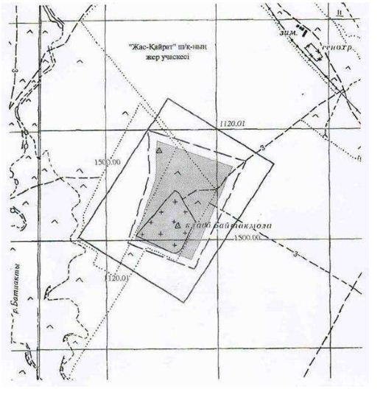

Облыс әкімдігінің 2020 жылғы 21 қыркүйектегі № 344 қаулысына 3-қосымша
"Хан моласы" қорымының қорғау аймағының, құрылыс салуды реттеу аймағының және қорғалатын табиғат ландшафты аймағының шекаралары
Ескерткіштің қорғау аймағы, Әйтеке би ауданының Толыбай ауылынан шығысқа қарай 90 км жерде орналасқан, "Хан моласы" қорымының бөлінбес функционалдық бөлігі болып табылатын ландшафттың шекаралары бойынша өтеді.
Қорғау аймағына:
"самарқан тасы" құлпытастары бар 1000 жуық жерлеу орындарынан тұратын "Хан моласы" қорымы;
Кіші жүз ханы Әбілқайырдың моласы;
жолдар енгізілген.
Ескерткіштің қорғау аймағының жалпы көлемі 56,0 гектарды құрайды.
Құрылыс салуды реттеу аймағы, қазіргі заманғы негізгі жолдар мен олардың қиылыстарына іргелес жатқан аумақты алып жатыр. Құрылыс салуды реттеу аймағының көлемі 40,0 гектар.
Қорғалатын табиғат ландшафты аймағы, ескерткішті қорғау аймағының шекарасына іргелес жатқан аумақты алып жатыр. Оған тарих және мекендік тіршілік үшін аса маңызды, жоғары ғылыми маңызға және жоғары эстетикалық сапаға ие табиғи айналасы енгізілген. Қорғалатын табиғат ландшафты аймағының көлемі 593,9085 гектар.
Облыс әкімдігінің 2020 жылғы 21 қыркүйектегі № 344 қаулысына 4-қосымша
"Хан моласы" қорымының қорғау аймағының, құрылыс салуды реттеу аймағының және қорғалатын табиғат ландшафты аймағының шекаралары

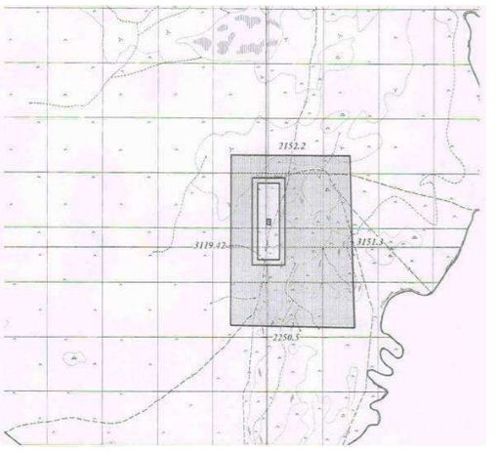

Облыс әкімдігінің 2020 жылғы 21 қыркүйектегі № 344 қаулысына 5-қосымша
Есет батыр Көкіұлы (1667-1749) мавзолей-кешенінің қорғау аймағы, құрылыс салуды реттеу аймағы мен қорғалатын табиғат ландшафты аймағының шекаралары
Мемориалды кешеннің қорғау аймағы Алға ауданының Бестамақ ауылынан шығысқа қарай 3 километр жерде орналасқан, Есет батыр Көкіұлы мавзолей-кешенінің бөлінбес функционалдық бөлігі болып табылатын ландшафттың шекаралары бойынша өтеді.
Қорғау аймағына:
Есет батыр Көкіұлының мавзолейі;
Есет батыр Көкіұлының мемориалдық кешені;
XIX-ХХ ғ.ғ. құлпытастар мен қабірүсті тас қоршаулар;
біздің заманымызға дейінгі І мыңжылдықтың екінші жартысына жататын алты қорған;
біздің заманымызға дейінгі І мыңжылдықтың екінші жартысына жататын екі тас мүсін;
жолдар енгізілген.
Есет батыр Көкіұлы (1667-1749) мавзолей-кешенінің қорғау аймағының, құрылыс салуды реттеу аймағының және қорғалатын табиғат ландшафты аймағы шекараларының жалпы ауданы 15,95 гектарды құрайды:
қорғау аймағының ауданы – 6,39 гектар;
құрылыс салуды реттеу аймағының ауданы – 2,46 гектар;
қорғалатын табиғат ландшафты аймағының ауданы – 7,1 гектар.
Қорғалатын табиғат ландшафты аймағы, ескерткішті қорғау аймағының шекарасына іргелес жатқан аумақты алып жатыр. Оған тарих және мекендік тіршілік үшін аса маңызды, жоғары ғылыми маңызға және жоғары эстетикалық сапаға ие табиғи айналасы енгізілген.
Облыс әкімдігінің 2020 жылғы 21 қыркүйектегі № 344 қаулысына 6-қосымша
Есет батыр Көкіұлы (1667-1749) мавзолей-кешенінің қорғау аймағы, құрылыс салуды реттеу аймағы мен қорғалатын табиғат ландшафты аймағының шекаралары

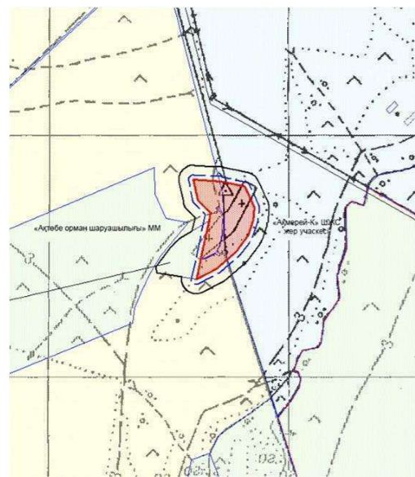

Облыс әкімдігінің 2020 жылғы 21 қыркүйектегі № 344 қаулысына 7-қосымша
Дәуімшар қорымының (ХVІІ-ХХ ғасырлардың басы) қорғау аймағының, құрылыс салуды реттеу аймағының және қорғалатын табиғат ландшафты аймағының шекаралары
Ескерткіштің қорғау аймағы Байғанин ауданының Жарқамыс ауылынан оңтүстік-батысқа қарай 37 километр жерде орналасқан Дәуімшар қорымының бөлінбес функционалдық бөлігі болып табылатын ландшафттың шекаралары бойынша өтеді.
Қорғау аймағына 200 астам қабірүсті құрылыстар енді, оның ішінде:
Дәуімшар қабірі;
Мырза-Мұрын мавзолейі;
мавзолейлер;
сағанатамдар;
қабірүсті өңделмеген және тас қоршаулар құлпытастармен;
сандықтастар;
қойтастар;
жолдар.
Дәуімшар қорымының қорғау аймағының, құрылыс салуды реттеу аймағының және қорғалатын табиғат ландшафты аймағы шекараларының жалпы ауданы 11,38 гектарды құрайды. Оның ішінде:
Дәуімшар қорымының ауданы – 2,81 гектар;
қорғау аймағының ауданы – 1,26 гектар;
құрылыс салуды реттеу аймағының ауданы – 3,20 гектар;
қорғалатын табиғат ландшафты аймағының ауданы – 4,11 гектар.
Қорғалатын табиғат ландшафты аймағы ескерткішті қорғау аймағының шекарасына іргелес жатқан аумақты алып жатыр. Оған тарих және ескерткіш үшін маңызды, жоғары ғылыми құндылыққа және жоғары эстетикалық сапаға ие табиғи орта енеді.
Облыс әкімдігінің 2020 жылғы 21 қыркүйектегі № 344 қаулысына 8-қосымша
Дәуімшар қорымының (ХVІІ-ХХ ғасырлардың басы) қорғау аймағының, құрылыс салуды реттеу аймағының және қорғалатын табиғат ландшафты аймағының шекаралары

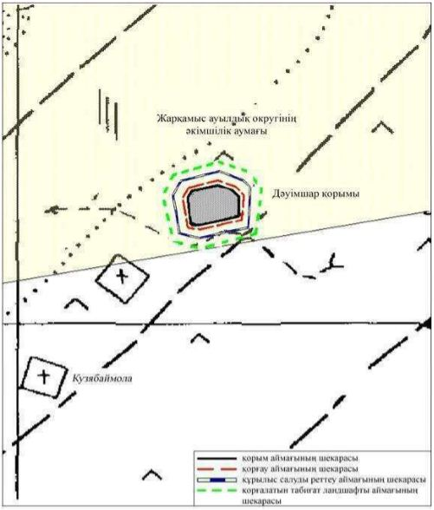

Облыс әкімдігінің 2020 жылғы 21 қыркүйектегі № 344 қаулысына 9-қосымша
Қарасақал қорымының (ХVІІ-ХХ ғасырлардың басы) қорғау аймағының, құрылыс салуды реттеу аймағының және қорғалатын табиғат ландшафты аймағының шекаралары
Ескерткіштің қорғау аймағы Байғанин ауданының Жарқамыс ауылынан оңтүстік-батысқа қарай 60 километр жерде орналасқан Қарасақал қорымының бөлінбес функционалдық бөлігі болып табылатын ландшафттың шекаралары бойынша өтеді.
Қорғау аймағына бір мыңнан кем емес қабірүсті құрылыстар енді, оның ішінде:
Қарасақал қабірі;
Індібай мавзолейі;
мавзолейлер;
сағанатамдар;
қабірүсті өңделмеген кірпіштен және тақтатас құрылыстар;
сандықтастар;
қойтастар;
жолдар.
Қарасақал қорымының қорғау аймағының, құрылыс салуды реттеу аймағының және қорғалатын табиғат ландшафты аймағы шекараларының жалпы ауданы 31,57 гектарды құрайды. Оның ішінде:
Қарасақал қорымының ауданы – 14,86 гектар;
қорғау аймағының ауданы – 2,88 гектар;
құрылыс салуды реттеу аймағының ауданы – 6,47 гектар;
қорғалатын табиғат ландшафты аймағының ауданы – 7,36 гектар.
Қорғалатын табиғат ландшафты аймағы ескерткішті қорғау аймағының шекарасына іргелес жатқан аумақты алып жатыр. Оған тарих және ескерткіш үшін маңызды, жоғары ғылыми құндылыққа және жоғары эстетикалық сапаға ие табиғи орта енеді.
Облыс әкімдігінің 2020 жылғы 21 қыркүйектегі № 344 қаулысына 10-қосымша
Қарасақал қорымының (ХVІІ-ХХ ғасырлардың басы) қорғау аймағының, құрылыс салуды реттеу аймағының және қорғалатын табиғат ландшафты аймағының шекаралары

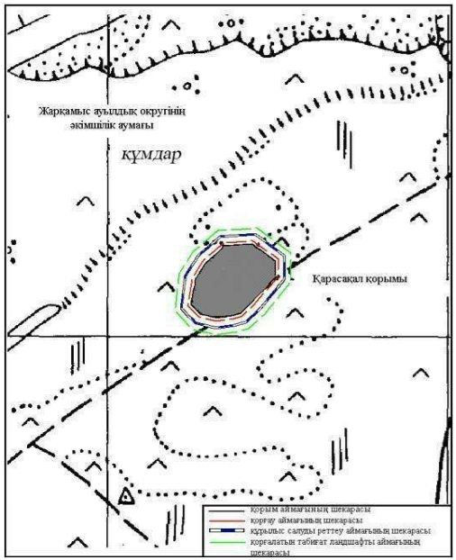

Облыс әкімдігінің 2020 жылғы 21 қыркүйектегі № 344 қаулысына 11-қосымша
Сүндет мавзолейінің (ХIХ ғасырдың екінші жартысы) қорғау аймағының, құрылыс салуды реттеу аймағының және қорғалатын табиғат ландшафты аймағының шекаралары
Ескерткіштің қорғау аймағы Байғанин ауданының Жарқамыс ауылынан оңтүстік-батысқа қарай 68 километр жерде орналасқан Сүндет мавзолейінің бөлінбес функционалдық бөлігі болып табылатын ландшафттың шекаралары бойынша өтеді.
Қорғау аймағына енді:
Сүндет мавзолейі (ХІХ ғасырдың екінші жартысы);
бір сандықтас;
20 жуық қабірүсті өңделмеген және тас қоршаулар;
алты құлпытастар.
Сүндет мавзолейінің қорғау аймағының, құрылыс салуды реттеу аймағының және қорғалатын табиғат ландшафты аймағы шекараларының жалпы ауданы 4,89 гектарды құрайды. Оның ішінде:
Сүндет мавзолейінің ауданы – 0,63 гектар;
қорғау аймағының ауданы – 0,54 гектар;
құрылыс салуды реттеу аймағының ауданы – 1,54 гектар;
қорғалатын табиғат ландшафты аймағының ауданы – 2,18 гектар.
Қорғалатын табиғат ландшафты аймағы ескерткішті қорғау аймағының шекарасына іргелес жатқан аумақты алып жатыр. Оған тарих және ескерткіш үшін маңызды, жоғары ғылыми құндылыққа және жоғары эстетикалық сапаға ие табиғи орта енеді.
Облыс әкімдігінің 2020 жылғы 21 қыркүйектегі № 344 қаулысына 12-қосымша
Сүндет мавзолейінің (ХIХ ғасырдың екінші жартысы) қорғау аймағының, құрылыс салуды реттеу аймағының және қорғалатын табиғат ландшафты аймағының шекаралары

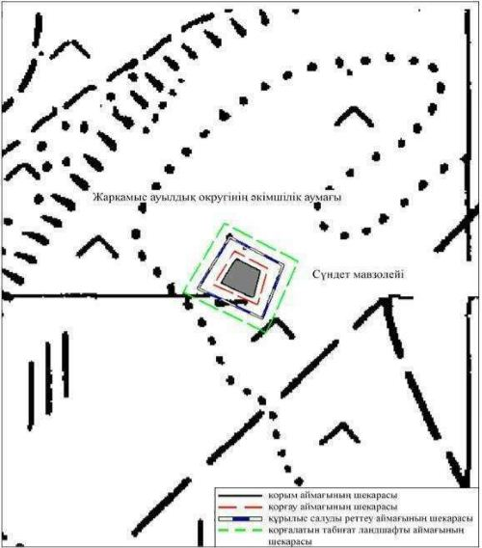

Облыс әкімдігінің 2020 жылғы 21 қыркүйектегі № 344 қаулысына 13-қосымша
Асан-Қожа қорымының (ХVІІ-ХХ ғасырлардың басы) қорғау аймағының, құрылыс салуды реттеу аймағының және қорғалатын табиғат ландшафты аймағының шекаралары
Ескерткіштің қорғау аймағы Байғанин ауданының Оймауыт ауылынан батыс-оңтүстік-батысқа қарай 43 километр жерде орналасқан Асан-Қожа қорымының бөлінбес функционалдық бөлігі болып табылатын ландшафттың шекаралары бойынша өтеді.
Қорғау аймағына 264 қабірүсті құрылыстар енді, оның ішінде:
мавзолейлер;
сағанатамдар;
қабірүсті өңделмеген кірпіштен және тақтатас құрылыстар;
сандықтастар;
қойтастар;
жолдар.
Асан-Қожа қорымының қорғау аймағының, құрылыс салуды реттеу аймағының және қорғалатын табиғат ландшафты аймағы шекараларының жалпы ауданы 12,7 гектарды құрайды. Оның ішінде:
Асан-Қожа қорымының ауданы – 3,6 гектар;
қорғау аймағының ауданы – 1,4 гектар;
құрылыс салуды реттеу аймағының ауданы – 3,42 гектар;
қорғалатын табиғат ландшафты аймағының ауданы – 4,28 гектар.
Қорғалатын табиғат ландшафты аймағы ескерткішті қорғау аймағының шекарасына іргелес жатқан аумақты алып жатыр. Оған тарих және ескерткіш үшін маңызды, жоғары ғылыми құндылыққа және жоғары эстетикалық сапаға ие табиғи орта енеді.
Облыс әкімдігінің 2020 жылғы 21 қыркүйектегі № 344 қаулысына 14-қосымша
Асан-Қожа қорымының (ХVІІ-ХХ ғасырлардың басы) қорғау аймағының, құрылыс салуды реттеу аймағының және қорғалатын табиғат ландшафты аймағының шекаралары

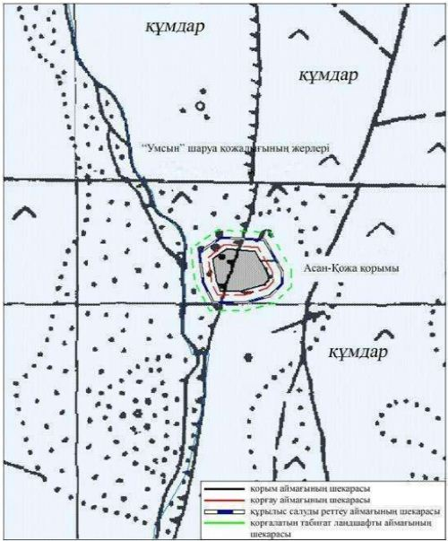

Облыс әкімдігінің 2020 жылғы 21 қыркүйектегі № 344 қаулысына 15-қосымша
Тоқпан мавзолейінің (ХІХ ғасырдың ортасы) қорғау аймағының, құрылыс салуды реттеу аймағының және қорғалатын табиғат ландшафты аймағының шекаралары
Ескерткіштің қорғау аймағы Шалқар ауданының Жаңақоныс ауылынан солтүстік-батысқа қарай 18 километр жерде орналасқан Тоқпан мавзолейінің бөлінбес функционалдық бөлігі болып табылатын ландшафттың шекаралары бойынша өтеді.
Қорғау аймағына енді:
Тоқпан мавзолейі (ХІХ ғасырдың ортасы);
бір сандықтас;
тоғыз қабірүсті өңделмеген және тас қоршаулар;
екі құлпытастар.
Тоқпан мавзолейінің қорғау аймағының, құрылыс салуды реттеу аймағының және қорғалатын табиғат ландшафты аймағы шекараларының жалпы ауданы 4,86 гектарды құрайды. Оның ішінде:
Тоқпан мавзолейінің ауданы – 0,50 гектар;
қорғау аймағының ауданы – 0,50 гектар;
құрылыс салуды реттеу аймағының ауданы – 1,56 гектар;
қорғалатын табиғат ландшафты аймағының ауданы – 2,3 гектар.
Қорғалатын табиғат ландшафты аймағы ескерткішті қорғау аймағының шекарасына іргелес жатқан аумақты алып жатыр. Оған тарих және ескерткіш үшін маңызды, жоғары ғылыми құндылыққа және жоғары эстетикалық сапаға ие табиғи орта енеді.
Облыс әкімдігінің 2020 жылғы 21 қыркүйектегі № 344 қаулысына 16-қосымша
Тоқпан мавзолейінің (ХІХ ғасырдың ортасы) қорғау аймағының, құрылыс салуды реттеу аймағының және қорғалатын табиғат ландшафты аймағының шекаралары

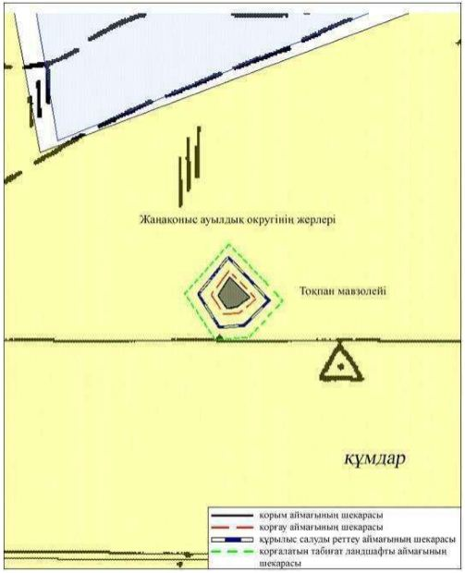

Облыс әкімдігінің 2020 жылғы 21 қыркүйектегі № 344 қаулысына 17-қосымша
Әлімбет І бейітінің қорғау аймағының, құрылыс салуды реттеу аймағының және қорғалатын табиғат ландшафты аймағының шекаралары (ерте темір дәуірі)
Ескерткіштің қорғау аймағы Ақтөбе облысы Қарғалы ауданының Әлімбет ауылынан 4 километр оңтүстік-батыста және бұрынғы Ебейті атты ауылға баратын жер жолдан 20 метр батыста орналасқан Әлімбет І бейітінің бөлінбес функционалдық бөлігі болып табылатын ландшафттың шекаралары бойынша өтеді.
Солтүстік-шығыстан оңтүстік-батыс тізбегі бойынша созылып жатқан ара қашықтығы 60 метр болатын екі қорғаннан тұрады. 1-қорғанның диаметрі 29 метр, биіктігі 0,8 метр. 1-қорғанның батыс жақ етегінде жартылай сақиналы шұңқыр байқалады. 2-қорғанның диаметрі 15 метр, биіктігі 0,5 метр.
Қорғау аймағының кешенді аумағының жалпы ауданы – 30,9 гектарды құрайды. Оның ішінде:
ескерткіштің ауданы – 0,2 гектар;
екі қорғанды бейіт және жер жолдар енетін, қорғау аймағының ауданы – 2,1 гектар;
құрылыс салуды реттеу аймағының ауданы – 10,3 гектар. Құрылыс салуды реттеу аймағы, ескерткішті қорғау аймағының шекарасына іргелес жатқан аумақты алып жатыр;
қорғалатын табиғат ландшафты аймағының ауданы – 18,3 гектар. Қорғалатын табиғат ландшафты аймағы ескерткішті қорғау аймағының шекарасына іргелес жатқан аумақты алып жатыр. Оған тарих және ескерткіш үшін маңызды, жоғары ғылыми құндылыққа және жоғары эстетикалық сапаға ие табиғи орта енеді.
Облыс әкімдігінің 2020 жылғы 21 қыркүйектегі № 344 қаулысына 18-қосымша
Әлімбет І бейті Ақтөбе облысы, Қарғалы ауданы ескерткіштің орналасу карта-схемасы

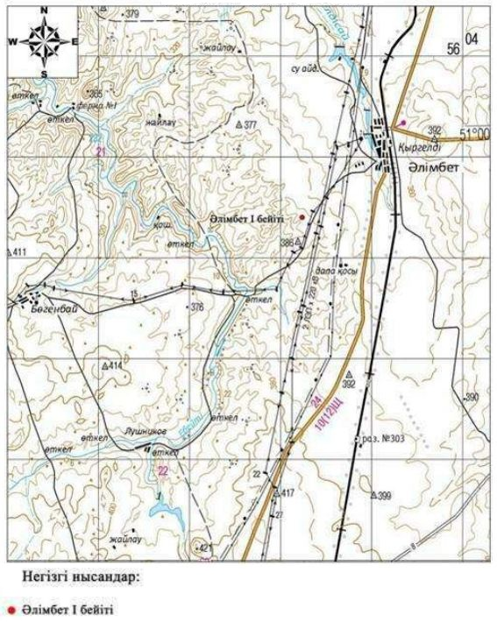

Облыс әкімдігінің 2020 жылғы 21 қыркүйектегі № 344 қаулысына 19-қосымша
Әлімбет І бейті Ақтөбе облысы, Қарғалы ауданы ескерткіш жоспары

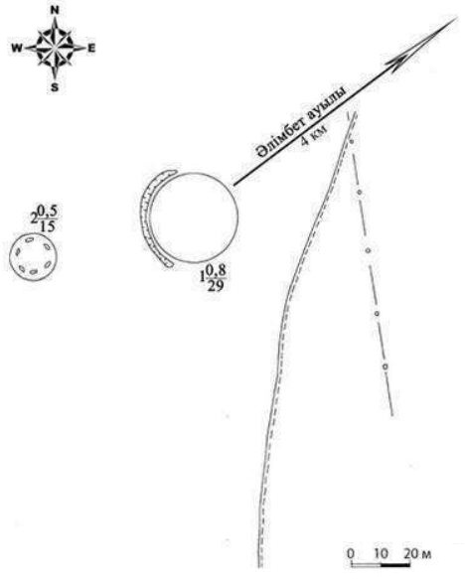

Облыс әкімдігінің 2020 жылғы 21 қыркүйектегі № 344 қаулысына 20-қосымша
Әлімбет І бейті Ақтөбе облысы, Қарғалы ауданы қорғау аймағы, құрылыс салуды реттеу аймағы мен қорғалатын табиғи ландшафты аймағының шекаралары

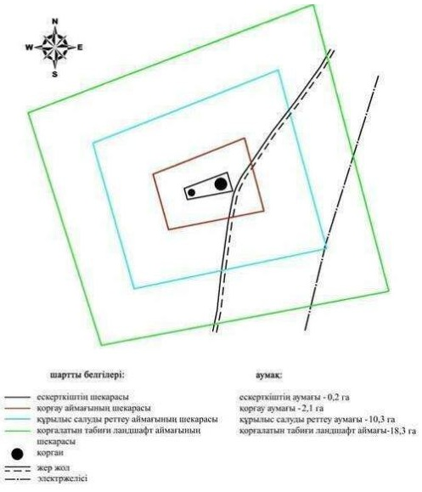

Облыс әкімдігінің 2020 жылғы 21 қыркүйектегі № 344 қаулысына 21-қосымша
Анастасьевка I қорғанының қорғау аймағының, құрылыс салуды реттеу аймағының және қорғалатын табиғат ландшафты аймағының шекаралары (ерте темір дәуірі)
Ескерткіштің қорғау аймағы Ақтөбе облысы Қарғалы ауданының Әлімбет ауылынан 8 километр оңтүстік-шығыста және Бозтөбе ауылынан 5,3 километр солтүстік-солтүстік-шығыста орналасқан Анастасьевка І қорғанының бөлінбес функционалдық бөлігі болып табылатын ландшафттың шекаралары бойынша өтеді.
Ескерткіштің диаметрі 16 метр, биіктігі 0,5 метр болатын жалғыз жер қорған. Қорғанның оңтүстік жағында 13 метр жерде жер жол, солтүстік-батыстан келетін темір жол және Шандыаша-Бозтөбеге баратын көтерме жол өтіп жатыр. Қорғанның үстінде геодезиялық белгі орнатылған.
Қорғау аймағының кешенді аумағының жалпы ауданы – 27,11 гектарды құрайды. Оның ішінде:
ескерткіштің ауданы – 0,05 гектар;
қорған және жер жолдар енгізілген қорғау аймағының ауданы – 1,38 гектар;
құрылыс салуды реттеу аймағының ауданы – 8,81 гектар. Құрылыс салуды реттеу аймағы, ескерткішті қорғау аймағының шекарасына іргелес жатқан аумақты алып жатыр;
қорғалатын табиғат ландшафты аймағының ауданы – 16,87 гектар. Қорғалатын табиғат ландшафты аймағы ескерткішті қорғау аймағының шекарасына іргелес жатқан аумақты алып жатыр. Оған тарих және ескерткіш үшін маңызды, жоғары ғылыми құндылыққа және жоғары эстетикалық сапаға ие табиғи орта енеді.
Облыс әкімдігінің 2020 жылғы 21 қыркүйектегі № 344 қаулысына 22-қосымша
Анастасьевка І қорғаны Ақтөбе облысы, Қарғалы ауданы ескерткіштің орналасу қарта схемасы

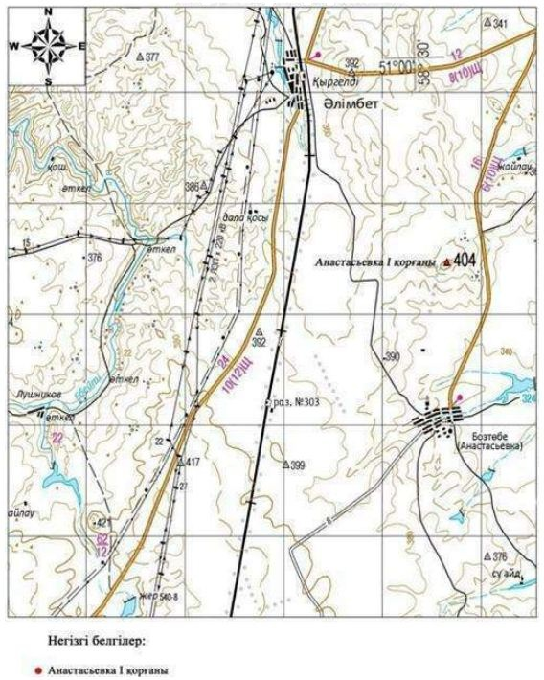

Облыс әкімдігінің 2020 жылғы 21 қыркүйектегі № 344 қаулысына 23-қосымша
Анастасьевка І қорғаны Ақтөбе облысы, Қарғалы ауданы ескерткіш жоспары

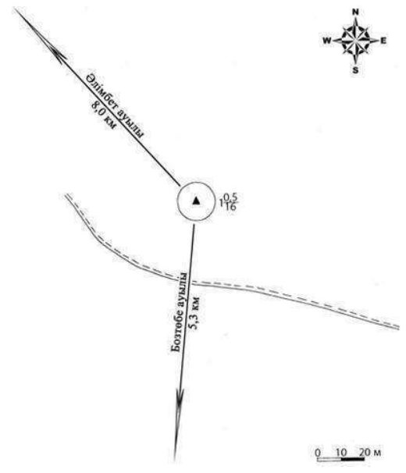

Облыс әкімдігінің 2020 жылғы 21 қыркүйектегі № 344 қаулысына 24-қосымша
Анастасьевка І қорғаны Ақтөбе облысы, Қарғалы ауданы қорғау аймағы, құрылыс салуды реттеу аймағы мен қорғалатын табиғи ландшафты аймағының шекаралары

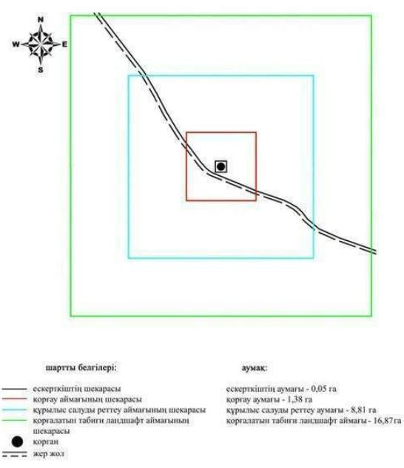

Облыс әкімдігінің 2020 жылғы 21 қыркүйектегі № 344 қаулысына 25-қосымша
Анастасьевка IІ қорғанының қорғау аймағының, құрылыс салуды реттеу аймағының және қорғалатын табиғат ландшафты аймағының шекаралары (ерте темір дәуірі)
Ескерткіштің қорғау аймағы Ақтөбе облысы Қарғалы ауданының Бозтөбе ауылынан 2,6 километр солтүстік-батыста және "Қандыағаш-Орск" темір жолынан 4,3 километр шығыста орналасқан Анастасьевка ІІ қорғанының бөлінбес функционалдық бөлігі болып табылатын ландшафттың шекаралары бойынша өтеді.
Қорғанның диаметрі 14 метр, биіктігі 0,5 метр. Қорғанның солтүстік-шығыс бөлігінде диаметрі 4 метр болатын тонау шұңқыры бар. Үйіндісінде әртүрлі көлемдегі тастар байқалады. Қорғанның үстіне геодезиялық белгі орнатылған.
Қорғау аймағының кешенді аумағының жалпы ауданы – 27,06 гектарды құрайды. Оның ішінде:
ескерткіштің ауданы – 0,04 гектар;
бір қорған енетін, қорғау аймағының ауданы – 1,42 гектар;
құрылыс салуды реттеу аймағының ауданы – 8,73 гектар. Құрылыс салуды реттеу аймағы, ескерткішті қорғау аймағының шекарасына іргелес жатқан аумақты алып жатыр;
қорғалатын табиғат ландшафты аймағының ауданы – 16,87 гектар. Қорғалатын табиғат ландшафты аймағы ескерткішті қорғау аймағының шекарасына іргелес жатқан аумақты алып жатыр. Оған тарих және ескерткіш үшін маңызды, жоғары ғылыми құндылыққа және жоғары эстетикалық сапаға ие табиғи орта енеді.
Облыс әкімдігінің 2020 жылғы 21 қыркүйектегі № 344 қаулысына 26-қосымша
Анастасьевка ІІ қорғаны Ақтөбе облысы, Қарғалы ауданы ескерткіштің орналасу карта-схемасы

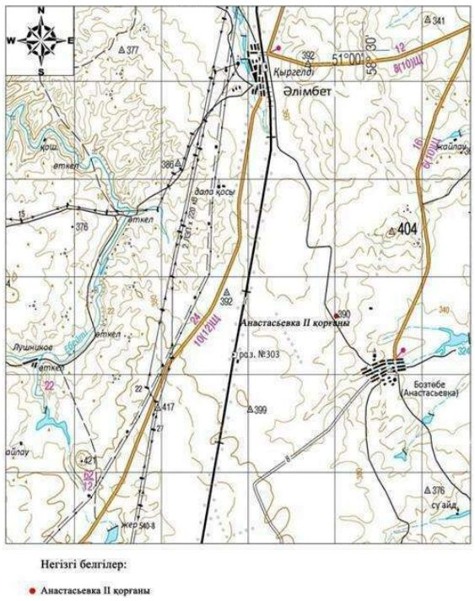

Облыс әкімдігінің 2020 жылғы 21 қыркүйектегі № 344 қаулысына 27-қосымша
Анастасьевка ІІ қорғаны Ақтөбе облысы, Қарғалы ауданы ескерткіш жоспары

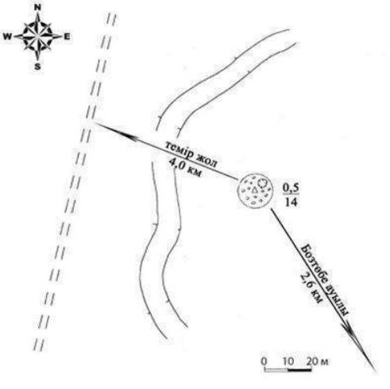

Облыс әкімдігінің 2020 жылғы 21 қыркүйектегі № 344 қаулысына 28-қосымша
Анастасьевка ІІ қорғаны Ақтөбе облысы, Қарғалы ауданы қорғау аймағы, құрылыс салуды реттеу аймағы мен қорғалатын табиғи ландшафты аймағының шекаралары

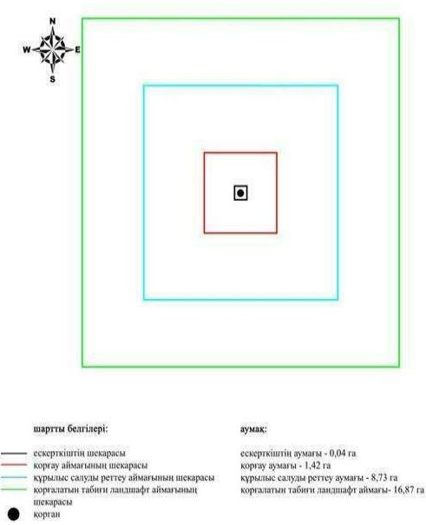

Облыс әкімдігінің 2020 жылғы 21 қыркүйектегі № 344 қаулысына 29-қосымша
Бадамша I қорғанының қорғау аймағының, құрылыс салуды реттеу аймағының және қорғалатын табиғат ландшафты аймағының шекаралары (ерте темір дәуірі)
Ескерткіштің қорғау аймағы Ақтөбе облысы Қарғалы ауданының Бадамша ауылынан 2 километр шығыс-оңтүстік-шығыста орналасқан Бадамша І қорғанының бөлінбес функционалдық бөлігі болып табылатын ландшафттың шекаралары бойынша өтеді.
Жалғыз қорғанды ескерткіш диаметрі 14 метр, биіктігі 0,2 метр. Қорғанның үстіне геодезиялық белгі орнатылған, айналасында белгіні орнату кезінде қазылған сақиналы ор байқалады.
Қорғау аймағының кешенді аумағының жалпы ауданы – 27,21 гектарды құрайды. Оның ішінде:
ескерткіштің ауданы – 0,05 гектар;
бір қорған енетін, қорғау аймағының ауданы – 1,39 гектар;
құрылыс салуды реттеу аймағының ауданы – 8,78 гектар. Құрылыс салуды реттеу аймағы, ескерткішті қорғау аймағының шекарасына іргелес жатқан аумақты алып жатыр;
қорғалатын табиғат ландшафты аймағының ауданы – 16,99 гектар. Қорғалатын табиғат ландшафты аймағы ескерткішті қорғау аймағының шекарасына іргелес жатқан аумақты алып жатыр. Оған тарих және ескерткіш үшін маңызды, жоғары ғылыми құндылыққа және жоғары эстетикалық сапаға ие табиғи орта енеді.
Облыс әкімдігінің 2020 жылғы 21 қыркүйектегі № 344 қаулысына 30-қосымша
Бадамша І қорғаны Ақтөбе облысы, Қарғалы ауданы ескерткіштің орналасу карта-схемасы

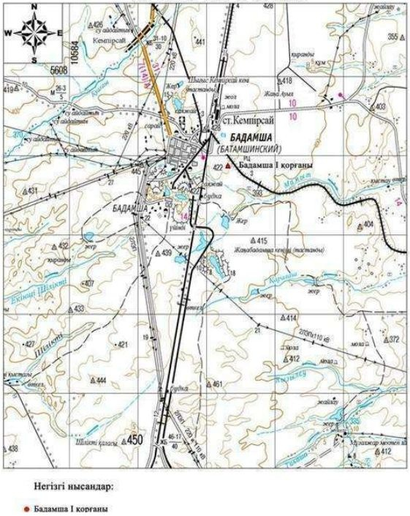

Облыс әкімдігінің 2020 жылғы 21 қыркүйектегі № 344 қаулысына 31-қосымша
Бадамша І қорғаны Ақтөбе облысы, Қарғалы ауданы ескерткіш жоспары

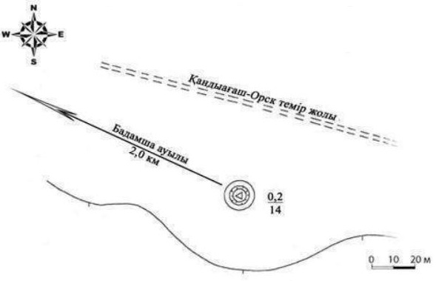

Облыс әкімдігінің 2020 жылғы 21 қыркүйектегі № 344 қаулысына 32-қосымша
Бадамша І қорғаны Ақтөбе облысы, Қарғалы ауданы қорғау аймағы, құрылыс салуды реттеу аймағы мен қорғалатын табиғи ландшафты аймағының шекаралары

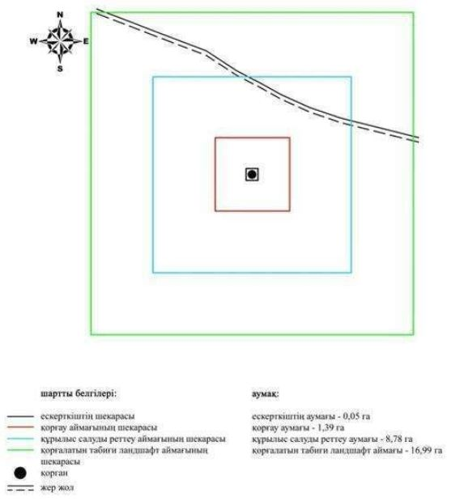

Облыс әкімдігінің 2020 жылғы 21 қыркүйектегі № 344 қаулысына 33-қосымша
Григорьевка I қорғанының қорғау аймағының, құрылыс салуды реттеу аймағының және қорғалатын табиғат ландшафты аймағының шекаралары (ерте темір дәуірі)
Ескерткіштің қорғау аймағы Ақтөбе облысы Қарғалы ауданының Ащылысай ауылынан 1 километр солтүстік-солтүстік-батыста, "Ақтөбе-Орск" трассасының солтүстік-шығысындағы бұрылыстан 360 метр солтүстікте орналасқан Григорьевка І қорғанының бөлінбес функционалдық бөлігі болып табылатын ландшафттың шекаралары бойынша өтеді.
Ескерткіш биіктігі 1,5 метр, диаметрі 38 метр жалғыз жер қорған болып табылады. Қорғанның үстінде бұрын триангуляциялық белгі орнатылған.
Қорғау аймағының кешенді аумағының жалпы ауданы – 29,6 гектарды құрайды. Оның ішінде:
ескерткіштің ауданы – 0,19 гектар;
бір қорған енетін, қорғау аймағының ауданы – 1,86 гектар;
құрылыс салуды реттеу аймағының ауданы – 9,76 гектар. Құрылыс салуды реттеу аймағы, ескерткішті қорғау аймағының шекарасына іргелес жатқан аумақты алып жатыр;
қорғалатын табиғат ландшафты аймағының ауданы – 17,79 гектар. Қорғалатын табиғат ландшафты аймағы ескерткішті қорғау аймағының шекарасына іргелес жатқан аумақты алып жатыр. Оған тарих және ескерткіш үшін маңызды, жоғары ғылыми құндылыққа және жоғары эстетикалық сапаға ие табиғи орта енеді.
Облыс әкімдігінің 2020 жылғы 21 қыркүйектегі № 344 қаулысына 34-қосымша
Григорьевка І қорғаны Ақтөбе облысы, Қарғалы ауданы ескерткіштің орналасу карта-схемасы

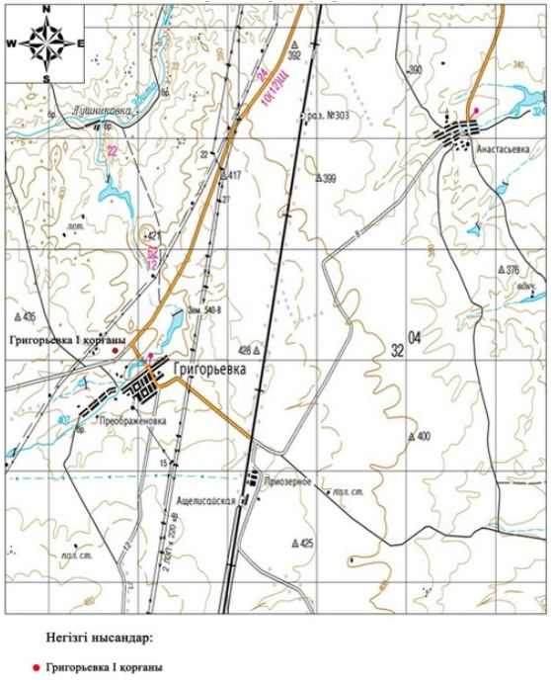

Облыс әкімдігінің 2020 жылғы 21 қыркүйектегі № 344 қаулысына 35-қосымша
Григорьевка І қорғаны Ақтөбе облысы, Қарғалы ауданы ескерткіш жоспары

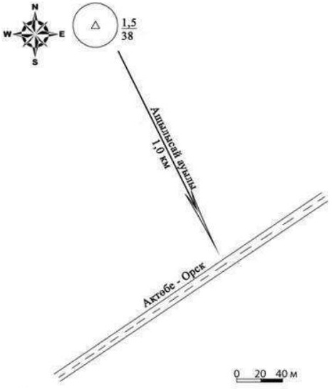

Облыс әкімдігінің 2020 жылғы 21 қыркүйектегі № 344 қаулысына 36-қосымша
Григорьевка І қорғаны Ақтөбе облысы, Қарғалы ауданы қорғау аймағы, құрылыс салуды реттеу аймағы мен қорғалатын табиғи ландшафты аймағының шекаралары

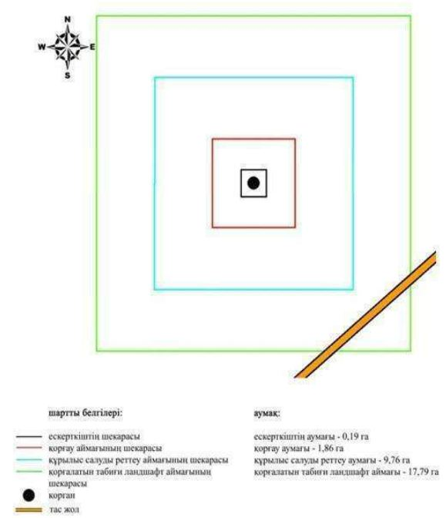

Облыс әкімдігінің 2020 жылғы 21 қыркүйектегі № 344 қаулысына 37-қосымша
Григорьевка ІI қорғанының қорғау аймағының, құрылыс салуды реттеу аймағының және қорғалатын табиғат ландшафты аймағының шекаралары (ерте темір дәуірі)
Ескерткіштің қорғау аймағы Ақтөбе облысы Қарғалы ауданының Ащылысай ауылынан 1 километр солтүстікте "Ақтөбе-Орск" трассасынан 189 метр оңтүстікте орналасқан Григорьевка ІІ қорғанының бөлінбес функционалдық бөлігі болып табылатын ландшафттың шекаралары бойынша өтеді.
Ескерткіш Ащылысай ауылынан 1 километр солтүстіктегі тегістік жерде орналасқан, жер қорған болып табылады. Қорғанның биіктігі – 1,2 метр, диаметрі – 28 метр. Қорғанның үйіндісі бұзылған. Қорғанның үйіндісінде оның ортасынан басталып, қорғанның солтүстік-солтүстік-шығыс жиегінен бітетін ұзындығы -10 метр, ені – 9 метр тонау шұңқыры бар.
Қорғау аймағының кешенді аумағының жалпы ауданы – 28,38 гектарды құрайды. Оның ішінде:
ескерткіштің ауданы – 0,1 гектар;
бір қорған енетін, қорғау аймағының ауданы – 1,73 гектар;
құрылыс салуды реттеу аймағының ауданы – 9,34 гектар. Құрылыс салуды реттеу аймағы, ескерткішті қорғау аймағының шекарасына іргелес жатқан аумақты алып жатыр;
қорғалатын табиғат ландшафты аймағының ауданы – 17,21 гектар. Қорғалатын табиғат ландшафты аймағы ескерткішті қорғау аймағының шекарасына іргелес жатқан аумақты алып жатыр. Оған тарих және ескерткіш үшін маңызды, жоғары ғылыми құндылыққа және жоғары эстетикалық сапаға ие табиғи орта енеді. Қорғалатын табиғат ландшафты аймағына "Ақтөбе-Орск" трассасы және жер жолдар енгізілген.
Облыс әкімдігінің 2020 жылғы 21 қыркүйектегі № 344 қаулысына 38-қосымша
Григорьевка ІІ қорғаны Ақтөбе облысы, Қарғалы ауданы ескерткіштің орналасу карта схемасы

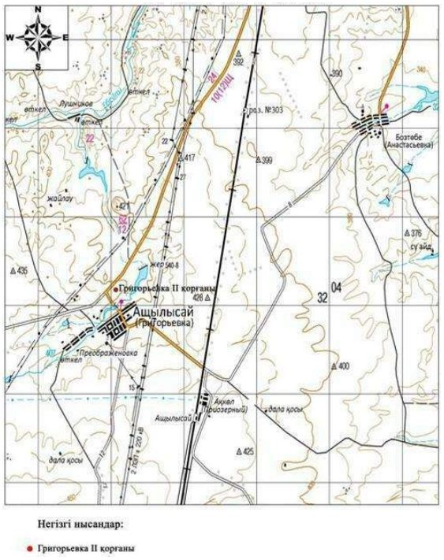

Облыс әкімдігінің 2020 жылғы 21 қыркүйектегі № 344 қаулысына 39-қосымша
Григорьевка ІІ қорғаны Ақтөбе облысы, Қарғалы ауданы ескерткіш жоспары

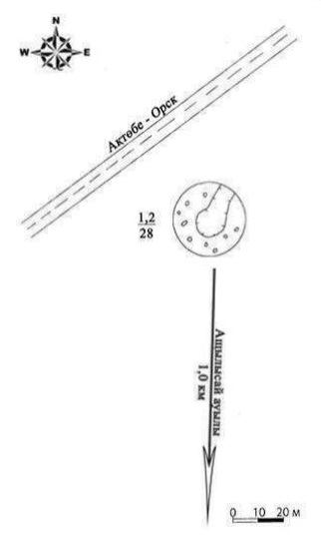

Облыс әкімдігінің 2020 жылғы 21 қыркүйектегі № 344 қаулысына 40-қосымша
Григорьевка ІІ қорғаны Ақтөбе облысы, Қарғалы ауданы қорғау аймағы, құрылыс салуды реттеу аймағы мен қорғалатын табиғи ландшафты аймағының шекаралары

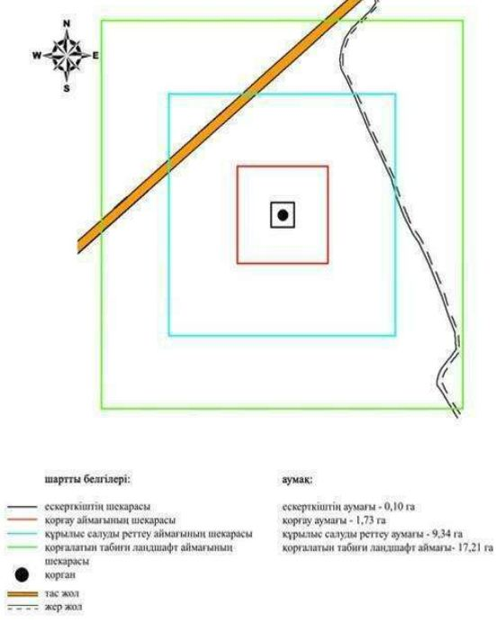

Облыс әкімдігінің 2020 жылғы 21 қыркүйектегі № 344 қаулысына 41-қосымша
Жанды I бейітінің қорғау аймағының, құрылыс салуды реттеу аймағының және қорғалатын табиғат ландшафты аймағының шекаралары (ерте темір дәуірі)
Ескерткіштің қорғау аймағы Ақтөбе облысы Қарғалы ауданының Шәмші Қалдаяқов ауылынан 12,9 километр оңтүстік-шығыста орналасқан Жанды І қорғанының бөлінбес функционалдық бөлігі болып табылатын ландшафттың шекаралары бойынша өтеді.
Солтүстіктен-оңтүстікке қарай тізбегі бойымен 120 метр жерге созылып жатқан кішкене жайпақ қыраттың шетінде орналасқан үш жер қорғандарынан тұрады. Қорғандар тізбегі батыста электр желісімен шектелген. Бейіт ортасын орталық қорғаннан оңтүстікке қарай дала жолы кесіп өтіп жатыр. Өлшемдері: бірінші қорған (1,2х25 метр) ені 0,4 метр солтүстік бөлігіндегі қабыспайтын айналмалы шұңқыры бар болатын, ал оңтүстік бөлігіне қарай 1,2 метрге дейін ұлғаятын, екінші қорған (1,0х16 метр), үшінші қорғанның (0,5х18 метр) үйіндісінде тас кездеседі.
Қорғау аймағының кешенді аумағының жалпы ауданы – 36,45 гектарды құрайды. Оның ішінде:
ескерткіштің ауданы – 0,51 гектар;
үш қорған және жер жолдар енетін, қорғау аймағының ауданы – 3,2 гектар;
құрылыс салуды реттеу аймағының ауданы – 12,34 гектар. Құрылыс салуды реттеу аймағы, ескерткішті қорғау аймағының шекарасына іргелес жатқан аумақты алып жатыр;
қорғалатын табиғат ландшафты аймағының ауданы – 20,4 гектар. Қорғалатын табиғат ландшафты аймағы ескерткішті қорғау аймағының шекарасына іргелес жатқан аумақты алып жатыр. Оған тарих және ескерткіш үшін маңызды, жоғары ғылыми құндылыққа және жоғары эстетикалық сапаға ие табиғи орта енеді.
Облыс әкімдігінің 2020 жылғы 21 қыркүйектегі № 344 қаулысына 42-қосымша
Жанды І бейті Ақтөбе облысы, Қарғалы ауданы ескерткіштің орналасу карта схемасы

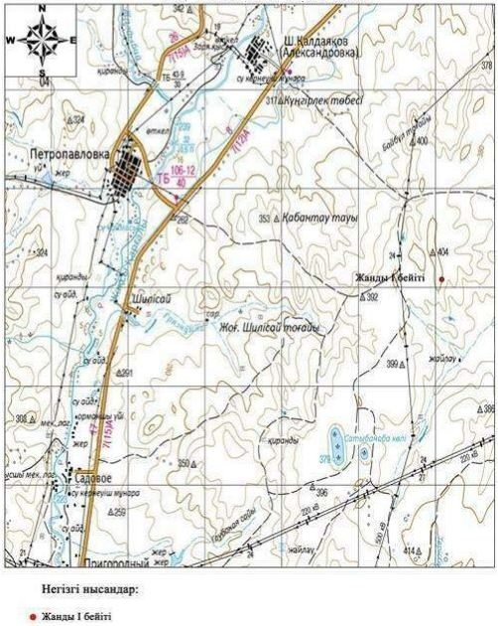

Облыс әкімдігінің 2020 жылғы 21 қыркүйектегі № 344 қаулысына 43-қосымша
Жанды І бейті Ақтөбе облысы, Қарғалы ауданы ескерткіш жоспары

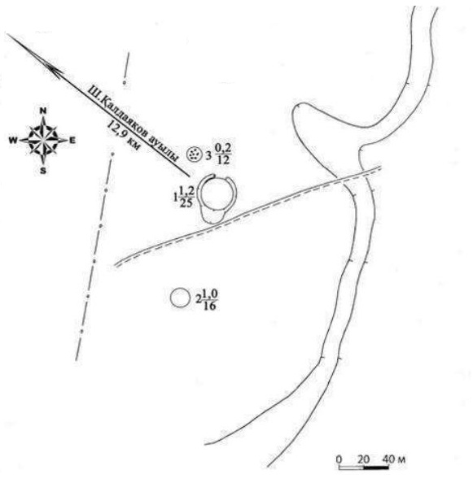

Облыс әкімдігінің 2020 жылғы 21 қыркүйектегі № 344 қаулысына 44-қосымша
Жанды І бейті Ақтөбе облысы, Қарғалы ауданы қорғау аймағы, құрылыс салуды реттеу аймағы мен қорғалатын табиғи ландшафты аймағының шекаралары
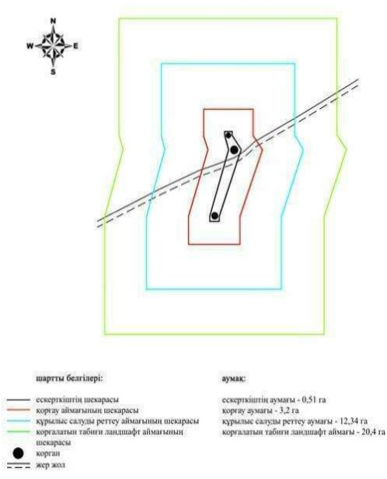

Облыс әкімдігінің 2020 жылғы 21 қыркүйектегі № 344 қаулысына 45-қосымша
Жанды ІI бейітінің қорғау аймағының, құрылыс салуды реттеу аймағының және қорғалатын табиғат ландшафты аймағының шекаралары (ерте темір дәуірі)
Ескерткіштің қорғау аймағы Ақтөбе облысы Қарғалы ауданының Шәмші Қалдаяқов ауылынан 11 километр шығыс-оңтүстік-шығыста орналасқан Жанды ІІ бейітінің бөлінбес функционалдық бөлігі болып табылатын ландшафттың шекаралары бойынша өтеді.
Үш қорғаннан тұратын қорғандар тобы кішкене жайпақ төбеде орналасқан. Қорғандар тізбегі солтүстікте электрберіліс желісімен шектелген. Үйіндісінде тас кездесетін орталық жер қорғанның (2х30 метр) оңтүстік және солтүстік-батыс жағында екі шұңқыр, 2 (0,4х20 метр) және 3 (0,4х12 метр) қорғандарда тас кездеседі.
Қорғау аймағының кешенді аумағының жалпы ауданы – 28,53 гектарды құрайды. Оның ішінде:
ескерткіштің ауданы – 0,79 гектар;
үш қорған және жер жолдар енетін, қорғау аймағының ауданы – 2,72 гектар;
құрылыс салуды реттеу аймағының ауданы – 9,65 гектар. Құрылыс салуды реттеу аймағы, ескерткішті қорғау аймағының шекарасына іргелес жатқан аумақты алып жатыр;
қорғалатын табиғат ландшафты аймағының ауданы – 15,37 гектар. Қорғалатын табиғат ландшафты аймағы ескерткішті қорғау аймағының шекарасына іргелес жатқан аумақты алып жатыр. Оған тарих және ескерткіш үшін маңызды, жоғары ғылыми құндылыққа және жоғары эстетикалық сапаға ие табиғи орта енеді.
Облыс әкімдігінің 2020 жылғы 21 қыркүйектегі № 344 қаулысына 46-қосымша
Жанды ІІ бейті Ақтөбе облысы, Қарғалы ауданы ескерткіштің орналасу карта схемасы

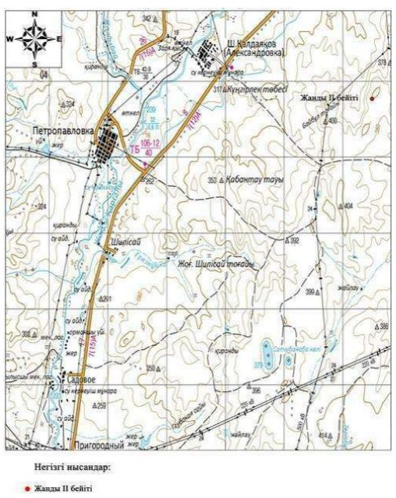

Облыс әкімдігінің 2020 жылғы 21 қыркүйектегі № 344 қаулысына 47-қосымша
Жанды ІІ бейті Ақтөбе облысы, Қарғалы ауданы ескерткіш жоспары

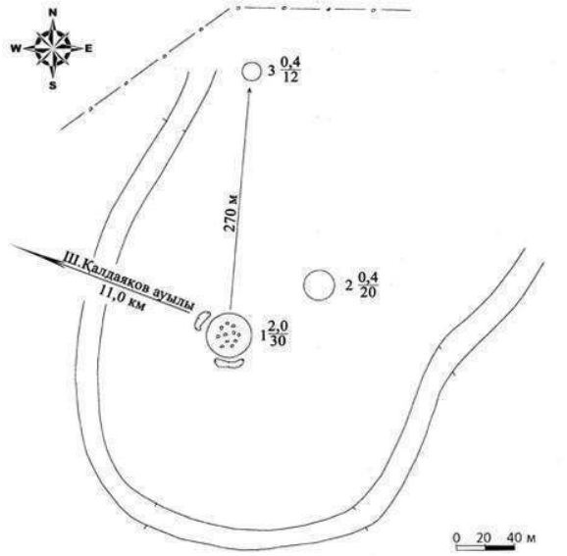

Облыс әкімдігінің 2020 жылғы 21 қыркүйектегі № 344 қаулысына 48-қосымша
Жанды ІІ бейті Ақтөбе облысы, Қарғалы ауданы қорғау аймағы, құрылыс салуды реттеу аймағы мен қорғалатын табиғи ландшафты аймағының шекаралары

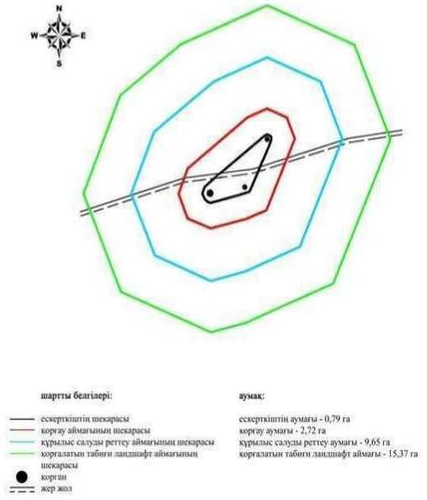

Облыс әкімдігінің 2020 жылғы 21 қыркүйектегі № 344 қаулысына 49-қосымша
Қабантау қорғанының қорғау аймағының, құрылыс салуды реттеу аймағының және қорғалатын табиғат ландшафты аймағының шекаралары (ерте темір дәуірі)
Ескерткіштің қорғау аймағы Ақтөбе облысы Қарғалы ауданының Шәмші Қалдаяқов ауылынан 6 километр оңтүстік-оңтүстік-шығыста және Петропавловка ауылынан 7,5 километр шығыс-оңтүстік-шығыста орналасқан Қабантау қорғанының бөлінбес функционалдық бөлігі болып табылатын ландшафттың шекаралары бойынша өтеді.
Көлемі 0,8х12 метр болатын жалғыз жер қорған биік таудың үстінде, Жақсы - Қарғалы өзенінің сол жағасында орналасқан. Қорғаннан 68 метр оңтүстік батыста тікбұрыш тәрізді тас қоршау бар.
Қорғау аймағының кешенді аумағының жалпы ауданы – 26,93 гектарды құрайды. Оның ішінде:
ескерткіштің ауданы – 0,03 гектар;
бір қорған енетін, қорғау аймағының ауданы – 1,36 гектар;
құрылыс салуды реттеу аймағының ауданы – 8,63 гектар. Құрылыс салуды реттеу аймағы, ескерткішті қорғау аймағының шекарасына іргелес жатқан аумақты алып жатыр;
қорғалатын табиғат ландшафты аймағының ауданы – 16,91 гектар. Қорғалатын табиғат ландшафты аймағы ескерткішті қорғау аймағының шекарасына іргелес жатқан аумақты алып жатыр. Оған тарих және ескерткіш үшін маңызды, жоғары ғылыми құндылыққа және жоғары эстетикалық сапаға ие табиғи орта енеді.
Облыс әкімдігінің 2020 жылғы 21 қыркүйектегі № 344 қаулысына 50-қосымша
Қабантау қорғаны Ақтөбе облысы, Қарғалы ауданы ескерткіштің орналасу карта схемасы

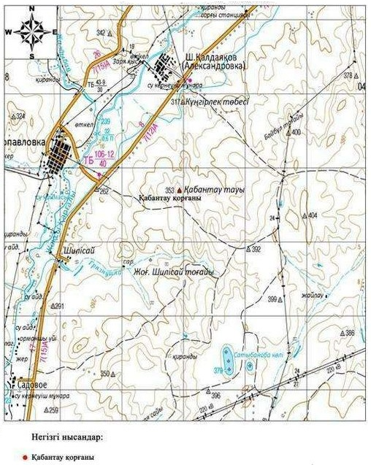

Облыс әкімдігінің 2020 жылғы 21 қыркүйектегі № 344 қаулысына 51-қосымша
Қабантау қорғаны Ақтөбе облысы, Қарғалы ауданы ескерткіш жоспары

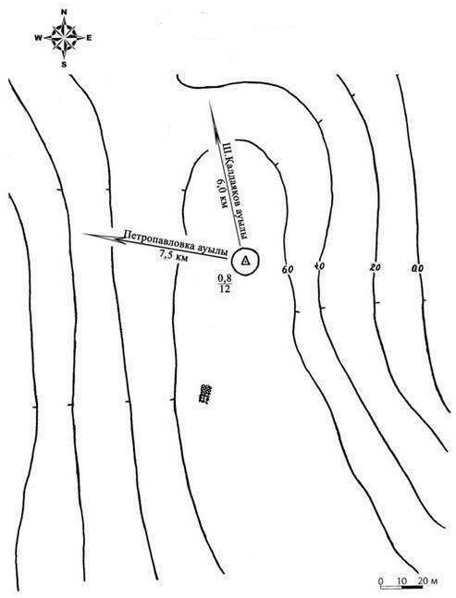

Облыс әкімдігінің 2020 жылғы 21 қыркүйектегі № 344 қаулысына 52-қосымша
Қабантау қорғаны Ақтөбе облысы, Қарғалы ауданы қорғау аймағы, құрылыс салуды реттеу аймағы мен қорғалатын табиғи ландшафты аймағының шекаралары
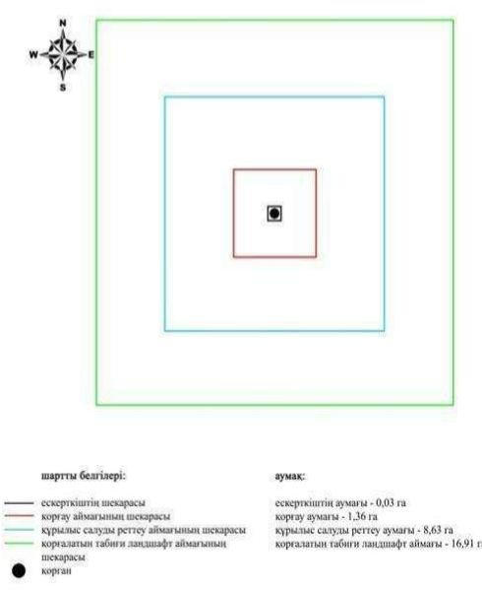

Облыс әкімдігінің 2020 жылғы 21 қыркүйектегі № 344 қаулысына 53-қосымша
Казынюковский ІV қорғанының қорғау аймағының, құрылыс салуды реттеу аймағының және қорғалатын табиғат ландшафты аймағының шекаралары (ерте темір дәуірі)
Ескерткіштің қорғау аймағы Ақтөбе облысы Қарғалы ауданының Тассай ауылынан 11,2 километр солтүстік-батыста орналасқан Казынюковский ІV қорғанының бөлінбес функционалдық бөлігі болып табылатын ландшафттың шекаралары бойынша өтеді.
Қорғанның үстіне плита тастар жиналған. Жақсы-Қарғалы өзенінің сол жағасындағы биіктікте орналасқан.
Қорғау аймағының кешенді аумағының жалпы ауданы – 26,75 гектарды құрайды. Оның ішінде:
ескерткіштің ауданы – 0,03 гектар;
бір қорған енетін, қорғау аймағының ауданы – 1,39 гектар;
құрылыс салуды реттеу аймағының ауданы – 8,68 гектар. Құрылыс салуды реттеу аймағы, ескерткішті қорғау аймағының шекарасына іргелес жатқан аумақты алып жатыр;
қорғалатын табиғат ландшафты аймағының ауданы – 16,65 гектар. Қорғалатын табиғат ландшафты аймағы ескерткішті қорғау аймағының шекарасына іргелес жатқан аумақты алып жатыр. Оған тарих және ескерткіш үшін маңызды, жоғары ғылыми құндылыққа және жоғары эстетикалық сапаға ие табиғи орта енеді.
Облыс әкімдігінің 2020 жылғы 21 қыркүйектегі № 344 қаулысына 54-қосымша
Казынюковский-ІV қорғаны Ақтөбе облысы, Қарғалы ауданы ескерткіштің орналасу карта схемасы

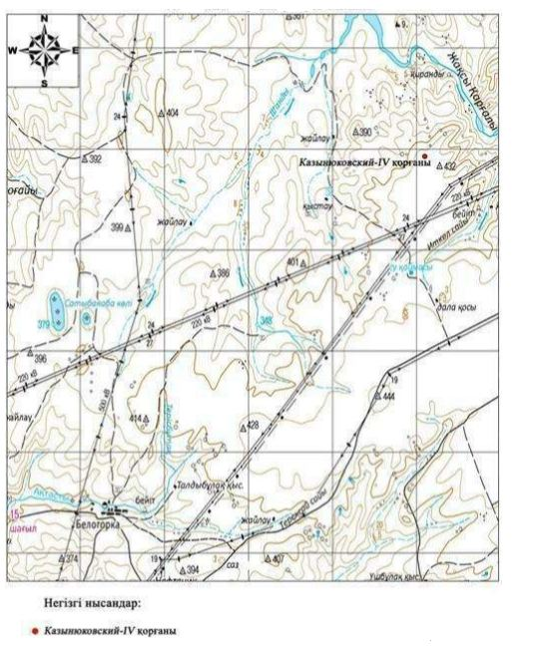

Облыс әкімдігінің 2020 жылғы 21 қыркүйектегі № 344 қаулысына 55-қосымша
Казынюковский-ІV қорғаны Ақтөбе облысы, Қарғалы ауданы ескеткіш жоспары

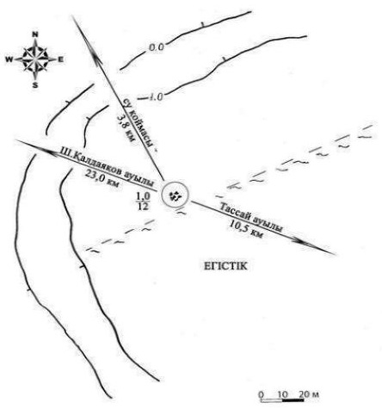

Облыс әкімдігінің 2020 жылғы 21 қыркүйектегі № 344 қаулысына 56-қосымша
Казынюковский-ІV қорғаны Ақтөбе облысы, Қарғалы ауданы қорғау аймағы, құрылыс салуды реттеу аймағы мен қорғалатын табиғи ландшафты аймағының шекаралары

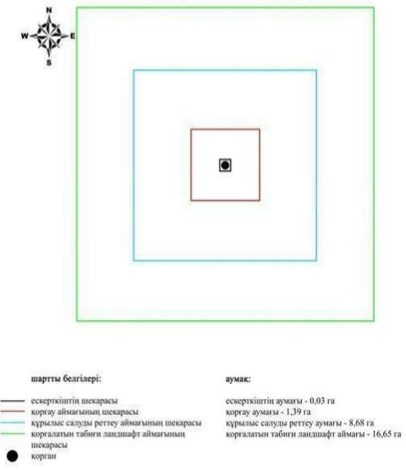

Облыс әкімдігінің 2020 жылғы 21 қыркүйектегі № 344 қаулысына 57-қосымша
Казынюковский V қорғанының қорғау аймағының, құрылыс салуды реттеу аймағының және қорғалатын табиғат ландшафты аймағының шекаралары (ерте темір дәуірі)
Ескерткіштің қорғау аймағы Ақтөбе облысы Қарғалы ауданының Тассай ауылынан 10,5 километр солтүстік-батыста орналасқан Казынюковский V қорғанының бөлінбес функционалдық бөлігі болып табылатын ландшафттың шекаралары бойынша өтеді.
Жартылай сфера пішінді жер қорған. Диаметрі 8 метр, биіктігі 0,35 метр. Жақсы-Қарғалы өзенінің оңтүстігіндегі биік қыраттың үстінде.
Қорғау аймағының кешенді аумағының жалпы ауданы – 26,38 гектарды құрайды. Оның ішінде:
ескерткіштің ауданы – 0,02 гектар;
бір қорған енетін, қорғау аймағының ауданы – 1,28 гектар;
құрылыс салуды реттеу аймағының ауданы – 8,62 гектар. Құрылыс салуды реттеу аймағы, ескерткішті қорғау аймағының шекарасына іргелес жатқан аумақты алып жатыр;
қорғалатын табиғат ландшафты аймағының ауданы – 16,46 гектар. Қорғалатын табиғат ландшафты аймағы ескерткішті қорғау аймағының шекарасына іргелес жатқан аумақты алып жатыр. Оған тарих және ескерткіш үшін маңызды, жоғары ғылыми құндылыққа және жоғары эстетикалық сапаға ие табиғи орта енеді.
Облыс әкімдігінің 2020 жылғы 21 қыркүйектегі № 344 қаулысына 58-қосымша
Казынюковский-V қорғаны Ақтөбе облысы, Қарғалы ауданы ескерткіштің орналасу карта схемасы

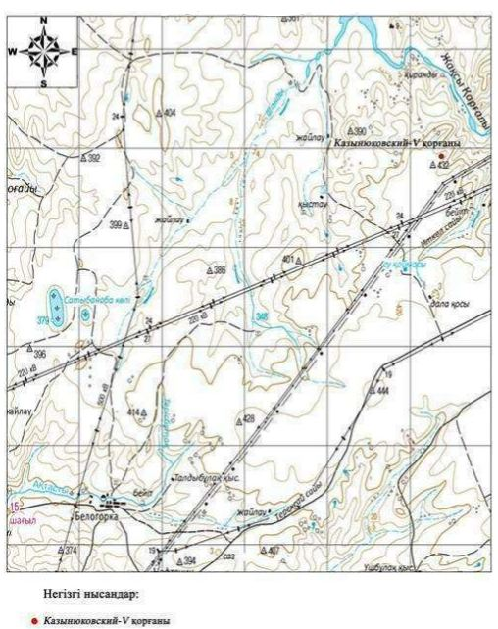

Облыс әкімдігінің 2020 жылғы 21 қыркүйектегі № 344 қаулысына 59-қосымша
Казынюковский-V қорғаны Ақтөбе облысы, Қарғалы ауданы ескерткіш жоспары

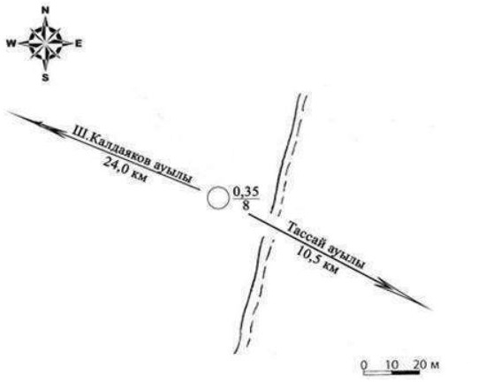

Облыс әкімдігінің 2020 жылғы 21 қыркүйектегі № 344 қаулысына 60-қосымша
Казынюковский-V қорғаны Ақтөбе облысы, Қарғалы ауданы қорғау аймағы, құрылыс салуды реттеу аймағы мен қорғалатын табиғи ландшафты аймағының шекаралары

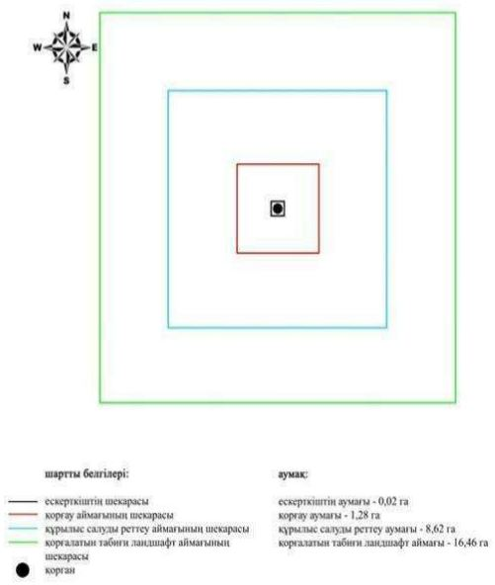

Облыс әкімдігінің 2020 жылғы 21 қыркүйектегі № 344 қаулысына 61- қосымша
Қарабұтақ І бейітінің қорғау аймағының, құрылыс салуды реттеу аймағының және қорғалатын табиғат ландшафты аймағының шекаралары (қола дәуірі)
Ескерткіштің қорғау аймағы Ақтөбе облысы Қарғалы ауданының Қарабұтақ ауылынан 3 километр оңтүстік-батыста орналасқан Қарабұтақ І бейітінің бөлінбес функционалдық бөлігі болып табылатын ландшафттың шекаралары бойынша өтеді.
Алты тас қоршау Қарабұтақ өзенінің оң жағалауындағы бірінші террассада шоғырлана орналасқан. Өлшемдері 0,1х10 метр және 0,1х12 метр болатын екі тас қоршау бір-бірімен байланысқан кішкене үш қоршаудан тұрады. 2 қоршау екі қоршаудан салынған, қалған үш қоршау 4 (0,1х6 метр), 5 (0,1х4 метр) және 6 (0,1х3 метр) бір қоршаумен тұрғызылған.
Қорғау аймағының кешенді аумағының жалпы ауданы – 30,92 гектарды құрайды. Оның ішінде:
ескерткіштің ауданы – 0,13 гектар;
алты тас қоршау енетін, қорғау аймағының ауданы – 1,46 гектар;
құрылыс салуды реттеу аймағының ауданы – 8,36 гектар. Құрылыс салуды реттеу аймағы, ескерткішті қорғау аймағының шекарасына іргелес жатқан аумақты алып жатыр;
қорғалатын табиғат ландшафты аймағының ауданы – 20,97 гектар. Қорғалатын табиғат ландшафты аймағы ескерткішті қорғау аймағының шекарасына іргелес жатқан аумақты алып жатыр. Оған тарих және ескерткіш үшін маңызды, жоғары ғылыми құндылыққа және жоғары эстетикалық сапаға ие табиғи орта енеді.
Облыс әкімдігінің 2020 жылғы 21 қыркүйектегі № 344 қаулысына 62- қосымша
Қарабұтак І бейіті Ақтөбе облысы, Қарғалы ауданы ескерткіштің орналасу карта схемасы

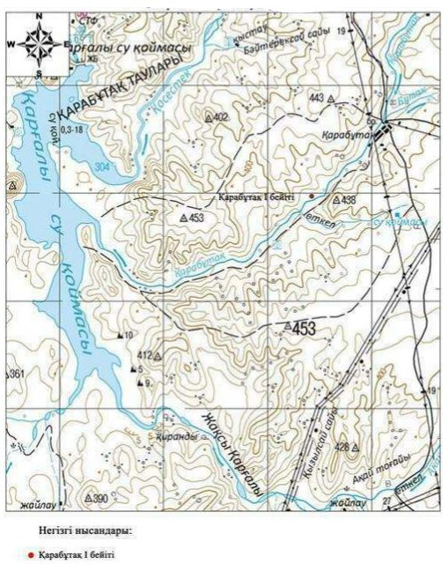

Облыс әкімдігінің 2020 жылғы 21 қыркүйектегі № 344 қаулысына 63- қосымша
Қарабұтак І бейіті Ақтөбе облысы, Қарғалы ауданы ескерткіш жоспары

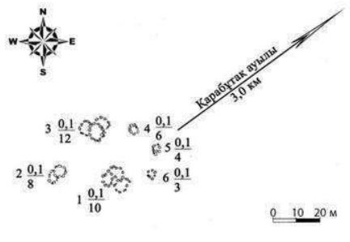

Облыс әкімдігінің 2020 жылғы 21 қыркүйектегі № 344 қаулысына 64- қосымша
Қарабұтак І бейіті Ақтөбе облысы, Қарғалы ауданы қорғау аймағы, құрылыс салуды реттеу аймағы мен қорғалатын табиғи ландшафты аймағының шекаралары

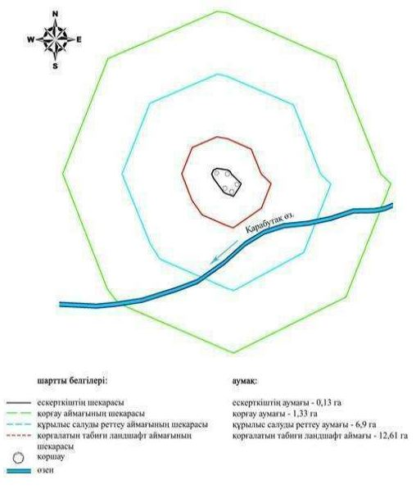

Облыс әкімдігінің 2020 жылғы 21 қыркүйектегі № 344 қаулысына 65- қосымша
Қарабұтақ ІІ бейітінің қорғау аймағының, құрылыс салуды реттеу аймағының және қорғалатын табиғат ландшафты аймағының шекаралары (қола дәуірі)
Ескерткіштің қорғау аймағы Ақтөбе облысы Қарғалы ауданының Қарабұтақ ауылынан 4 километр оңтүстік-батыста орналасқан Қарабұтақ ІІ бейітінің бөлінбес функционалдық бөлігі болып табылатын ландшафттың шекаралары бойынша өтеді.
Бейіт сүрлеу жол қиып жатқан және шетінде екпе ағаштары бар кішкене жайпақ қыратта орналасқан үйіндісінде тас кездесетін үш жер қорғаннан және төрт тас қоршаудан тұрады. 5 қорған (0,2х4 метр) және 4 (0,1х6 метр) тас қоршаудан тұратын жұпты топ негізгі топтан солтүстік-шығыста жерде орналасқан. Негізгі топ солтүстік-батыстан оңтүстік-шығыс тізбегі бойымен аралығында созылып жатыр. 2 тас қоршау (0,1х4 метр) өзара байланысқан екі қоршаудан тұрғызылған, ал 7 (0,4х7 метр) және 3 (0,1х5 метр) қоршаулардың құрылысы қарапайым, бір қоршаудан тұрады. Қорғандар көлемі: 1 – 0,1х14 метр, 2 – 0,2х8 метр.
Қорғау аймағының кешенді аумағының жалпы ауданы – 24,57 гектарды құрайды. Оның ішінде:
ескерткіштің ауданы – 0,45 гектар;
үш қорған, төрт тас қоршау, жер жолдар енетін, қорғау аймағының ауданы – 1,99 гектар;
құрылыс салуды реттеу аймағының ауданы – 8,2 гектар. Құрылыс салуды реттеу аймағы, ескерткішті қорғау аймағының шекарасына іргелес жатқан аумақты алып жатыр;
қорғалатын табиғат ландшафты аймағының ауданы – 13,93 гектар. Қорғалатын табиғат ландшафты аймағы ескерткішті қорғау аймағының шекарасына іргелес жатқан аумақты алып жатыр. Оған тарих және ескерткіш үшін маңызды, жоғары ғылыми құндылыққа және жоғары эстетикалық сапаға ие табиғи орта енеді.
Облыс әкімдігінің 2020 жылғы 21 қыркүйектегі № 344 қаулысына 66- қосымша
Қарабұтак ІІ бейіті Ақтөбе облысы, Қарғалы ауданы ескерткіштің орналасу карта схемасы

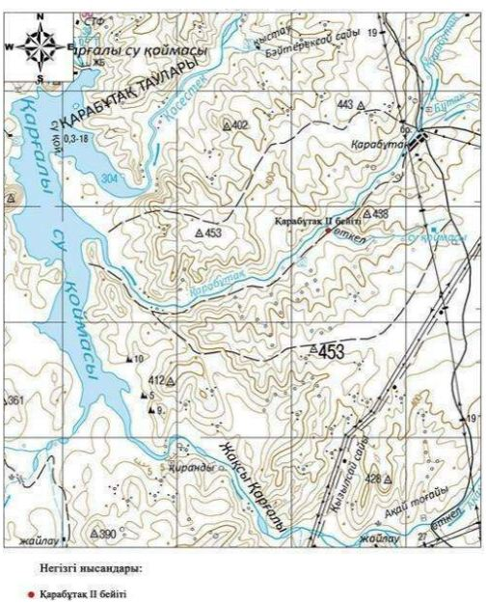

Облыс әкімдігінің 2020 жылғы 21 қыркүйектегі № 344 қаулысына 67- қосымша
Қарабұтак ІІ бейіті Ақтөбе облысы, Қарғалы ауданы ескерткіш жоспары

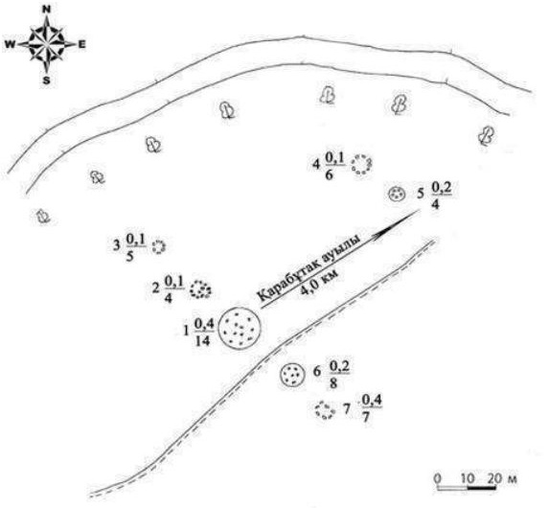

Облыс әкімдігінің 2020 жылғы 21 қыркүйектегі № 344 қаулысына 68- қосымша
Қарабұтак ІІ бейіті Ақтөбе облысы, Қарғалы ауданы қорғау аймағы, құрылыс салуды реттеу аймағы мен қорғалатын табиғи ландшафты аймағының шекаралары

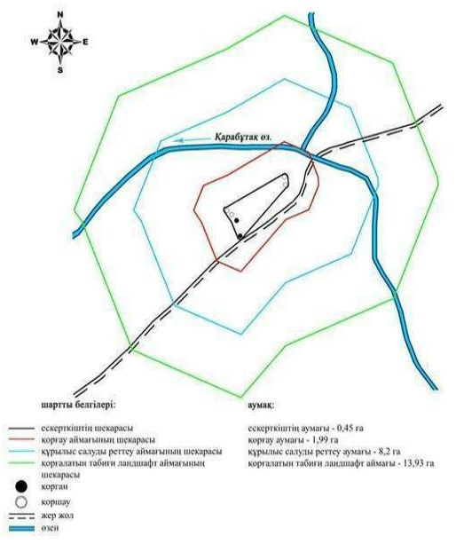

Облыс әкімдігінің 2020 жылғы 21 қыркүйектегі № 344 қаулысына 69- қосымша
Қарабұтақ ІІІ бейітінің қорғау аймағының, құрылыс салуды реттеу аймағының және қорғалатын табиғат ландшафты аймағының шекаралары (қола дәуірі)
Ескерткіштің қорғау аймағы Ақтөбе облысы Қарғалы ауданының Қарабұтақ ауылынан 5,4 километр оңтүстік-батыста орналасқан Қарабұтақ ІІІ бейітінің бөлінбес функционалдық бөлігі болып табылатын ландшафттың шекаралары бойынша өтеді.
Солтүстік-батыстан оңтүстік-шығыс тізбегімен аралығындағы үш тас қоршау Қарабұтақ өзенінің оңтүстік-шығысында 150 метр жерде орналасқан. Дала жолы бейітті екі бөлікке қиып жатыр, төбесіне тас шығып жатқан жер қорған 1 (0,2х14 метр) және тас қоршаудан 2 (0,1х4 метр) тұратын жұпты топ жолдың арғы бетінде бөлек жатқан 3 (0,2х8 метр) жер қорған солтүстік-батыста орналасқан.
Қорғау аймағының кешенді аумағының жалпы ауданы – 29,1 гектарды құрайды. Оның ішінде:
ескерткіштің ауданы – 0,06 гектар;
тас қоршаулар және жер жолдар енетін, қорғау аймағының ауданы – 1,22 гектар;
құрылыс салуды реттеу аймағының ауданы – 7,83 гектар. Құрылыс салуды реттеу аймағы, ескерткішті қорғау аймағының шекарасына іргелес жатқан аумақты алып жатыр;
қорғалатын табиғат ландшафты аймағының ауданы – 19,99 гектар. Қорғалатын табиғат ландшафты аймағы ескерткішті қорғау аймағының шекарасына іргелес жатқан аумақты алып жатыр. Оған тарих және ескерткіш үшін маңызды, жоғары ғылыми құндылыққа және жоғары эстетикалық сапаға ие табиғи орта енеді.
Облыс әкімдігінің 2020 жылғы 21 қыркүйектегі № 344 қаулысына 70- қосымша
Қарабұтак ІІІ бейіті Ақтөбе облысы, Қарғалы ауданы ескерткіштің орналасу карта схемасы

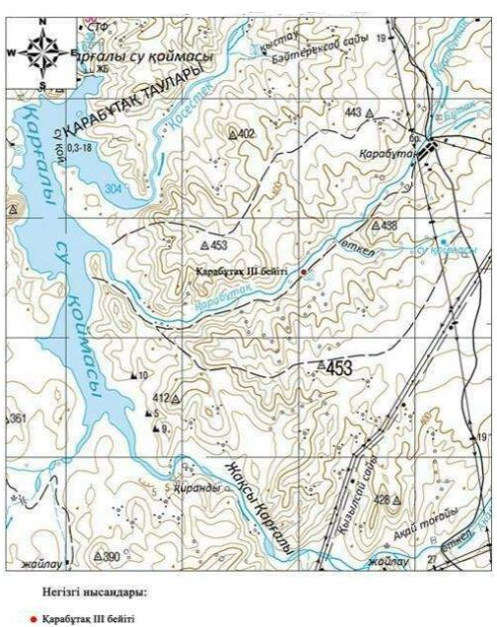

Облыс әкімдігінің 2020 жылғы 21 қыркүйектегі № 344 қаулысына 71- қосымша
Қарабұтак ІІІ бейіті Ақтөбе облысы, Қарғалы ауданы ескерткіш жоспары

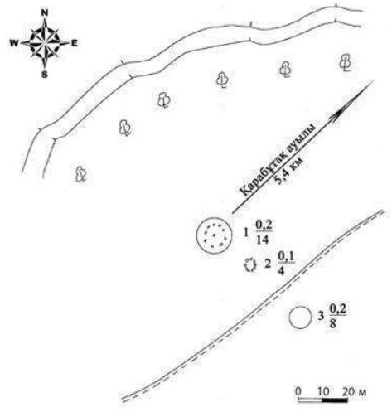

Облыс әкімдігінің 2020 жылғы 21 қыркүйектегі № 344 қаулысына 72- қосымша
Қарабұтак ІІІ бейіті Ақтөбе облысы, Қарғалы ауданы қорғау аймағы, құрылыс салуды реттеу аймағы мен қорғалатын табиғи ландшафты аймағының шекаралары

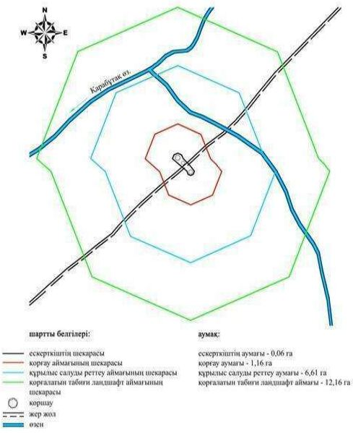

Облыс әкімдігінің 2020 жылғы 21 қыркүйектегі № 344 қаулысына 73- қосымша
Қарабұтақ ІV бейітінің қорғау аймағының, құрылыс салуды реттеу аймағының және қорғалатын табиғат ландшафты аймағының шекаралары (қола дәуірі)
Ескерткіштің қорғау аймағы Ақтөбе облысы Қарғалы ауданының Қарабұтақ ауылынан 5,4 километр оңтүстік-батыста орналасқан Қарабұтақ ІV бейітінің бөлінбес функционалдық бөлігі болып табылатын ландшафттың шекаралары бойынша өтеді.
Үйіндісінде тас кездесетін 1 қорған (0,2х8 метр) және 3 (0,1х8 метр), 2 (0,1х6 метр) екі тас қоршаудан тұратын бейіт Қарабұтақ өзенінің сол жағасындағы суайрық қыраттың басында, өзен арнасынан оңтүстік-шығыста 460 метр жерде орналасқан.
Қорғау аймағының кешенді аумағының жалпы ауданы – 28,99 гектарды құрайды. Оның ішінде:
ескерткіштің ауданы – 0,42 гектар;
бір қорған және екі тас қоршау енеді. қорғау аймағының ауданы – 1,14 гектар;
құрылыс салуды реттеу аймағының ауданы – 7,63 гектар. Құрылыс салуды реттеу аймағы, ескерткішті қорғау аймағының шекарасына іргелес жатқан аумақты алып жатыр;
қорғалатын табиғат ландшафты аймағының ауданы – 19,8 гектар. Қорғалатын табиғат ландшафты аймағы ескерткішті қорғау аймағының шекарасына іргелес жатқан аумақты алып жатыр. Оған тарих және ескерткіш үшін маңызды, жоғары ғылыми құндылыққа және жоғары эстетикалық сапаға ие табиғи орта енеді.
Облыс әкімдігінің 2020 жылғы 21 қыркүйектегі № 344 қаулысына 74- қосымша
Қарабұтак ІV бейіті Ақтөбе облысы, Қарғалы ауданы ескерткіштің орналасу карта схемасы

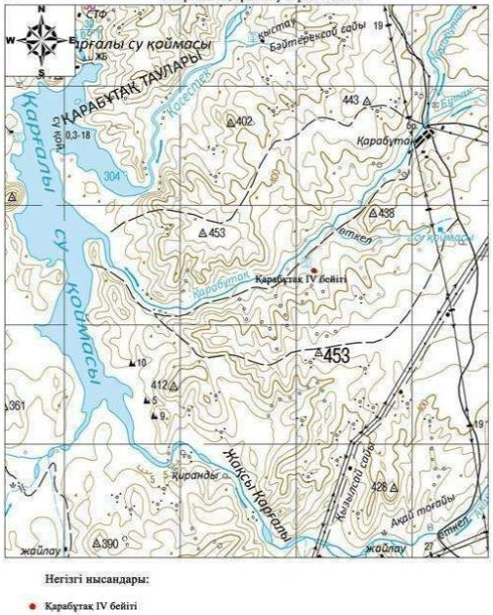

Облыс әкімдігінің 2020 жылғы 21 қыркүйектегі № 344 қаулысына 75- қосымша
Қарабұтак ІV бейіті Ақтөбе облысы, Қарғалы ауданы ескерткіш жоспары

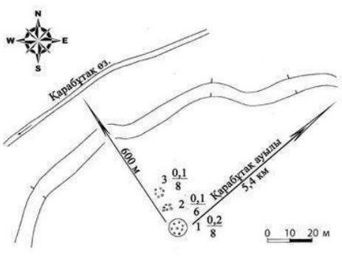

Облыс әкімдігінің 2020 жылғы 21 қыркүйектегі № 344 қаулысына 76- қосымша
Қарабұтак ІV бейіті Ақтөбе облысы, Қарғалы ауданы қорғау аймағы, құрылыс салуды реттеу аймағы мен қорғалатын табиғи ландшафты аймағының шекаралары

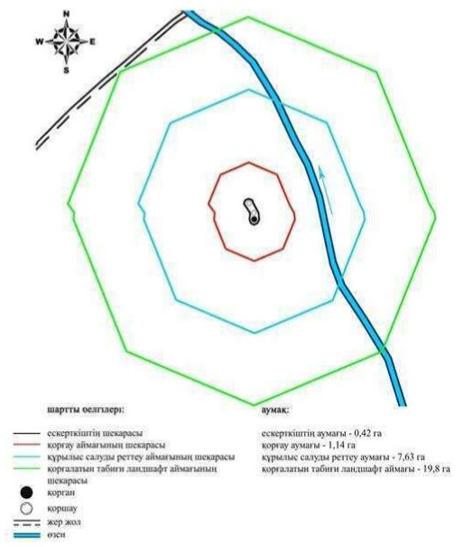

Облыс әкімдігінің 2020 жылғы 21 қыркүйектегі № 344 қаулысына 77- қосымша
Қарабұтақ V бейітінің қорғау аймағының, құрылыс салуды реттеу аймағының және қорғалатын табиғат ландшафты аймағының шекаралары (қола және ерте темір дәуірі)
Ескерткіштің қорғау аймағы Ақтөбе облысы Қарғалы ауданының Қарабұтақ ауылынан 6 километр оңтүстік-батыста орналасқан Қарабұтақ V бейітінің бөлінбес функционалдық бөлігі болып табылатын ландшафттың шекаралары бойынша өтеді.
Бейіт Қарабұтақ өзенінің сол жағысындағы жайылма үсті террасасының адырында, өзен сағасынан 80 метр қашықтықта орналасқан. Өзен мен бейіт арасынан дала жолы өтіп жатыр. 1 қорған (0,5х16 метр) 2 (0,2х6 метр) және 3 (0,2х6 метр) екі тас қоршаудың ортасында жатыр.
Қорғау аймағының кешенді аумағының жалпы ауданы – 22,9 гектарды құрайды. Оның ішінде:
ескерткіштің ауданы – 0,2 гектар;
бір қорған, екі тас қоршау және жолдар енетін, қорғау аймағының ауданы – 1,7 гектар;
құрылыс салуды реттеу аймағының ауданы – 7,7 гектар. Құрылыс салуды реттеу аймағы, ескерткішті қорғау аймағының шекарасына іргелес жатқан аумақты алып жатыр;
қорғалатын табиғат ландшафты аймағының ауданы – 13,3 гектар. Қорғалатын табиғат ландшафты аймағы ескерткішті қорғау аймағының шекарасына іргелес жатқан аумақты алып жатыр. Оған тарих және ескерткіш үшін маңызды, жоғары ғылыми құндылыққа және жоғары эстетикалық сапаға ие табиғи орта енеді.
Облыс әкімдігінің 2020 жылғы 21 қыркүйектегі № 344 қаулысына 78- қосымша
Қарабұтак V бейіті Ақтөбе облысы, Қарғалы ауданы ескерткіштің орналасу карта схемасы

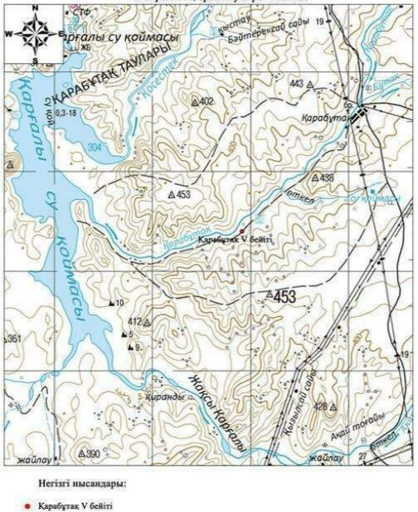

Облыс әкімдігінің 2020 жылғы 21 қыркүйектегі № 344 қаулысына 79- қосымша
Қарабұтак V бейіті Ақтөбе облысы, Қарғалы ауданы ескерткіш жоспары

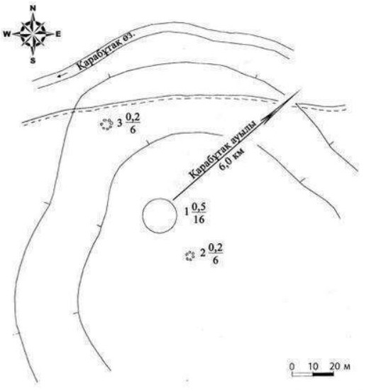

Облыс әкімдігінің 2020 жылғы 21 қыркүйектегі № 344 қаулысына 80- қосымша
Қарабұтак V бейіті Ақтөбе облысы, Қарғалы ауданы қорғау аймағы, құрылыс салуды реттеу аймағы мен қорғалатын табиғи ландшафты аймағының шекаралары

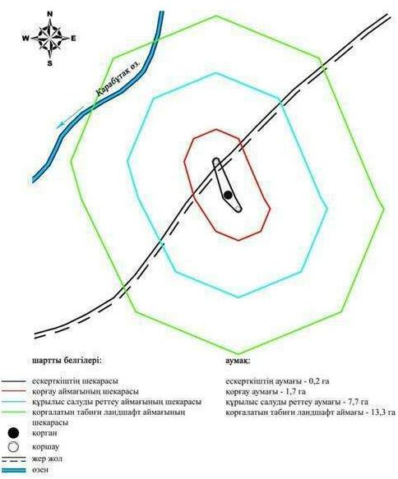

Облыс әкімдігінің 2020 жылғы 21 қыркүйектегі № 344 қаулысына 81- қосымша
Қарабұтақ VІ бейітінің қорғау аймағының, құрылыс салуды реттеу аймағының және қорғалатын табиғат ландшафты аймағының шекаралары (ерте темір дәуірі)
Ескерткіштің қорғау аймағы Ақтөбе облысы Қарғалы ауданының Қарабұтақ ауылынан 6,4 километр оңтүстік-батыста орналасқан Қарабұтақ VІ бейітінің бөлінбес функционалдық бөлігі болып табылатын ландшафттың шекаралары бойынша өтеді.
Көлемдері 0,2х10 метр және 0,3х12 метр болатын екі жер қорған Қарабұтақ өзенінің сол жағасындағы қыратта, өзен арнасынан 120 метр қашықтықта орналасқан. Өзенге паралель 10 метр қашықта дала жолы өтіп жатыр.
Қорғау аймағының кешенді аумағының жалпы ауданы – 19,5 гектарды құрайды. Оның ішінде:
ескерткіштің ауданы – 0,04 гектар;
екі қорған және жолдар енетін, қорғау аймағының ауданы – 1,06 гектар;
құрылыс салуды реттеу аймағының ауданы – 6,4 гектар. Құрылыс салуды реттеу аймағы, ескерткішті қорғау аймағының шекарасына іргелес жатқан аумақты алып жатыр;
қорғалатын табиғат ландшафты аймағының ауданы – 12,0 гектар. Қорғалатын табиғат ландшафты аймағы ескерткішті қорғау аймағының шекарасына іргелес жатқан аумақты алып жатыр. Оған тарих және ескерткіш үшін маңызды, жоғары ғылыми құндылыққа және жоғары эстетикалық сапаға ие табиғи орта енеді.
Облыс әкімдігінің 2020 жылғы 21 қыркүйектегі № 344 қаулысына 82- қосымша
Қарабұтак VІ бейіті Ақтөбе облысы, Қарғалы ауданы ескерткіштің орналасу карта схемасы

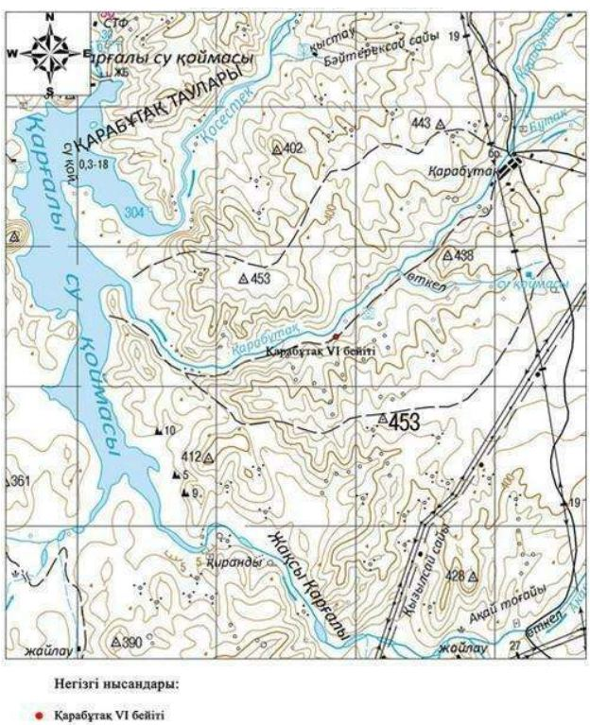

Облыс әкімдігінің 2020 жылғы 21 қыркүйектегі № 344 қаулысына 83- қосымша
Қарабұтак VІ бейіті Ақтөбе облысы, Қарғалы ауданы ескерткіш жоспары

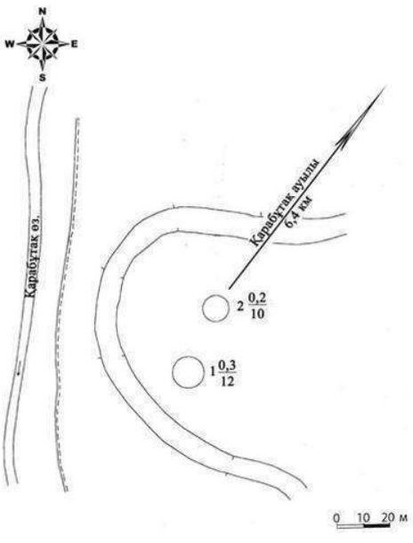

Облыс әкімдігінің 2020 жылғы 21 қыркүйектегі № 344 қаулысына 84- қосымша
Қарабұтак VІ бейіті Ақтөбе облысы, Қарғалы ауданы қорғау аймағы, құрылыс салуды реттеу аймағы мен қорғалатын табиғи ландшафты аймағының шекаралары

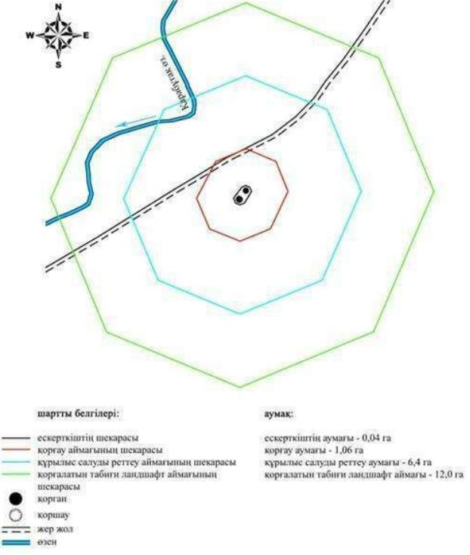

Облыс әкімдігінің 2020 жылғы 21 қыркүйектегі № 344 қаулысына 85- қосымша
Қарабұтақ VІІ бейітінің қорғау аймағының, құрылыс салуды реттеу аймағының және қорғалатын табиғат ландшафты аймағының шекаралары (ерте темір дәуірі)
Ескерткіштің қорғау аймағы Ақтөбе облысы Қарғалы ауданының Қарабұтақ ауылынан 11 километр батыс-оңтүстік-батыста орналасқан Қарабұтақ VІІ бейітінің бөлінбес функционалдық бөлігі болып табылатын ландшафттың шекаралары бойынша өтеді.
Төрт қорғаннан тұратын қорғандар тобы Қарабұтақ өзенінің сол жағасындағы жайылма үсті террасасының адырында, өзен сағасынан 80 метр қашықтықта орналасқан. Өзен мен бейіт арасынан дала жолы өтіп жатыр. Бейіт аңғармен екі топқа бөлінген. Үш жер қорғаннан тұратын, үйінділерінде тасы бар негізгі топ, көлемдері 0,3х10 метр, 0,2х11 метр, 0,3х9 метр болатын орталық жалғыз қорғаннан 75 метр жерде орналасқан.
Қорғау аймағының кешенді аумағының жалпы ауданы – 28,6 гектарды құрайды. Оның ішінде:
ескерткіштің ауданы – 0,8 гектар;
төрт қорған енетін, қорғау аймағының ауданы – 2,8 гектар;
құрылыс салуды реттеу аймағының ауданы – 9,8 гектар. Құрылыс салуды реттеу аймағы, ескерткішті қорғау аймағының шекарасына іргелес жатқан аумақты алып жатыр;
қорғалатын табиғат ландшафты аймағының ауданы – 15,2 гектар. Қорғалатын табиғат ландшафты аймағы ескерткішті қорғау аймағының шекарасына іргелес жатқан аумақты алып жатыр. Оған тарих және ескерткіш үшін маңызды, жоғары ғылыми құндылыққа және жоғары эстетикалық сапаға ие табиғи орта енеді.
Облыс әкімдігінің 2020 жылғы 21 қыркүйектегі № 344 қаулысына 86- қосымша
Қарабұтак VIІ бейіті Ақтөбе облысы, Қарғалы ауданы ескерткіштің орналасу карта схемасы

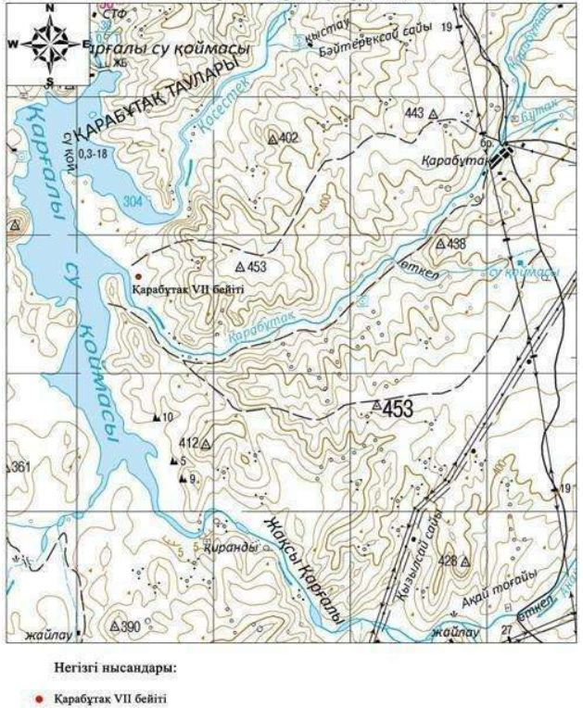

Облыс әкімдігінің 2020 жылғы 21 қыркүйектегі № 344 қаулысына 87- қосымша
Қарабұтак VIІ бейіті Ақтөбе облысы, Қарғалы ауданы ескерткіш жоспары

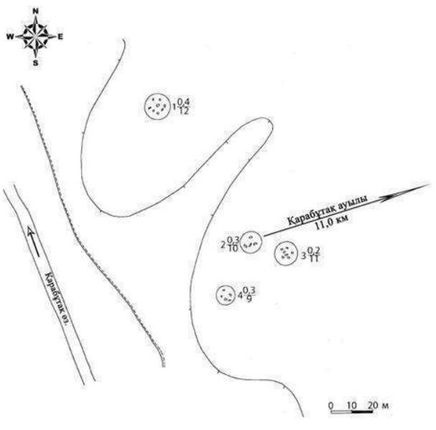

Облыс әкімдігінің 2020 жылғы 21 қыркүйектегі № 344 қаулысына 88- қосымша
Қарабұтак VIІ бейіті Ақтөбе облысы, Қарғалы ауданы қорғау аймағы, құрылыс салуды реттеу аймағы мен қорғалатын табиғи ландшафты аймағының шекаралары

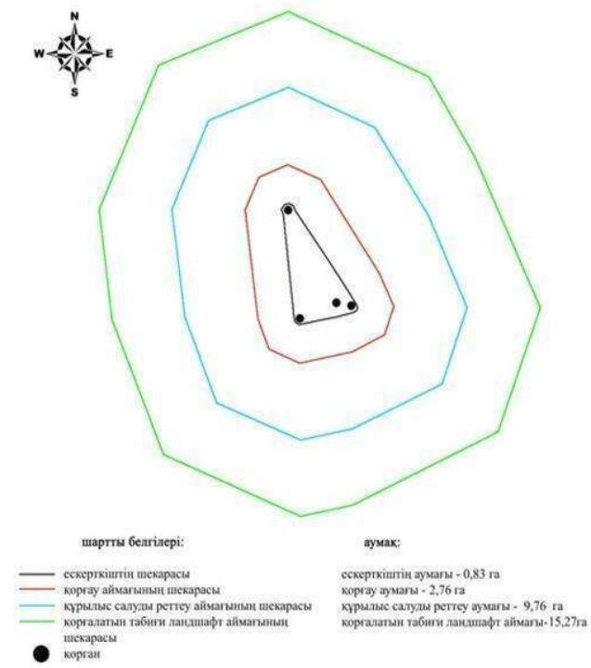

Облыс әкімдігінің 2020 жылғы 21 қыркүйектегі № 344 қаулысына 89- қосымша
Қарабұтақ VІІІ бейітінің қорғау аймағының, құрылыс салуды реттеу аймағының және қорғалатын табиғат ландшафты аймағының шекаралары (ерте темір дәуірі)
Ескерткіштің қорғау аймағы Ақтөбе облысы Қарғалы ауданының Қарабұтақ ауылынан 8 километр оңтүстік-батыста орналасқан Қарабұтақ VІІІ бейітінің бөлінбес функционалдық бөлігі болып табылатын ландшафттың шекаралары бойынша өтеді.
Сегіз жер қорғаннан тұратын бейіт Қосестек және Қарабұтақ өзендерінің аралығындағы суайырықта орналасқан. Қорғандардың негізгі тобы (диаметрлері 8 метрден 11 метрге дейін, биіктігі 0,2 метрден 0,5 метрге дейін) бейіттің оңтүстік жарты бөлігін алып жатыр. Солтүстікте орналасқан ең ірі бірінші қорғанның көлемі 1,5х30 метр. Сонымен қатар сегізінші қорған (0,5х10 метр) негізгі топтан солтүстік-батысқа қарай орналасқан және қорғандардың негізгі бөлігінен топырақ жолымен бөлінген.
Қорғау аймағының кешенді аумағының жалпы ауданы – 43,7 гектарды құрайды. Оның ішінде:
ескерткіштің ауданы – 3,1 гектар;
сегіз қорған және жолдар енетін, қорғау аймағының ауданы – 5,3 гектар;
құрылыс салуды реттеу аймағының ауданы – 15,1 гектар. Құрылыс салуды реттеу аймағы, ескерткішті қорғау аймағының шекарасына іргелес жатқан аумақты алып жатыр;
қорғалатын табиғат ландшафты аймағының ауданы – 20,2 гектар. Қорғалатын табиғат ландшафты аймағы ескерткішті қорғау аймағының шекарасына іргелес жатқан аумақты алып жатыр. Оған тарих және ескерткіш үшін маңызды, жоғары ғылыми құндылыққа және жоғары эстетикалық сапаға ие табиғи орта енеді.
Облыс әкімдігінің 2020 жылғы 21 қыркүйектегі № 344 қаулысына 90- қосымша
Қарабұтак VIIІ бейіті Ақтөбе облысы, Қарғалы ауданы ескерткіштің орналасу карта схемасы

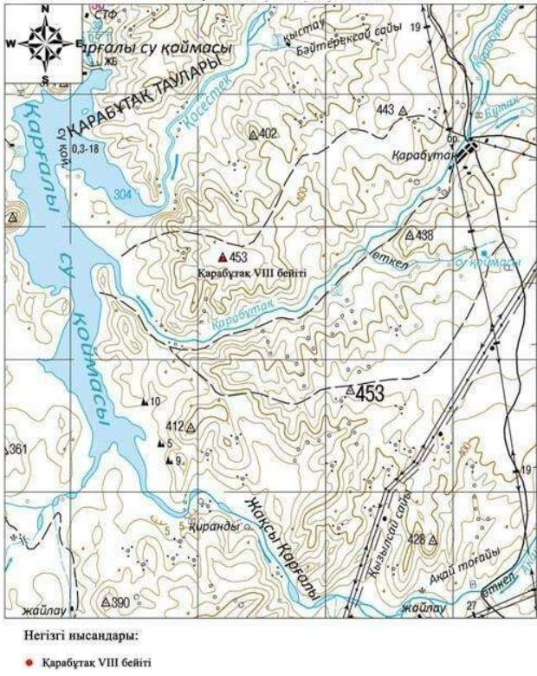

Облыс әкімдігінің 2020 жылғы 21 қыркүйектегі № 344 қаулысына 91- қосымша
Қарабұтак VIIІ бейіті Ақтөбе облысы, Қарғалы ауданы ескерткіш жоспары

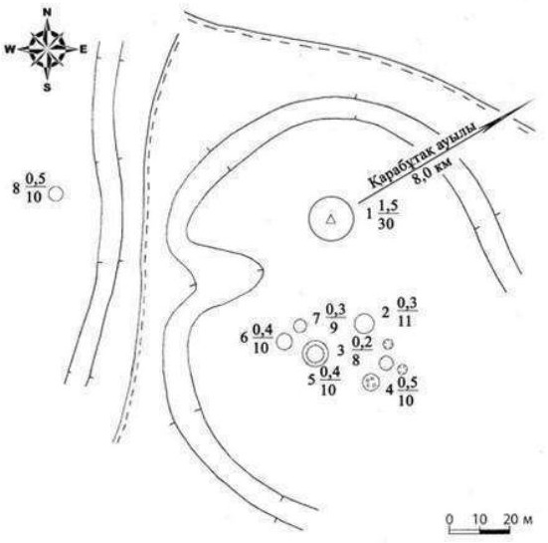

Облыс әкімдігінің 2020 жылғы 21 қыркүйектегі № 344 қаулысына 92- қосымша
Қарабұтак VIIІ бейіті Ақтөбе облысы, Қарғалы ауданы қорғау аймағы, құрылыс салуды реттеу аймағы мен қорғалатын табиғи ландшафты аймағының шекаралары

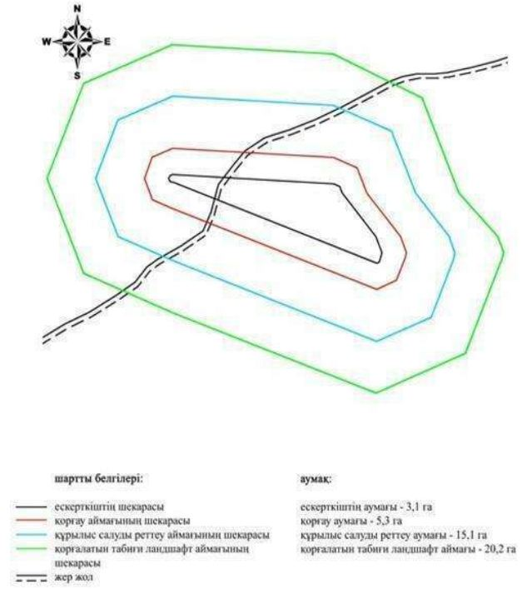

Облыс әкімдігінің 2020 жылғы 21 қыркүйектегі № 344 қаулысына 93- қосымша
Қарабұтақ ІХ бейітінің қорғау аймағының, құрылыс салуды реттеу аймағының және қорғалатын табиғат ландшафты аймағының шекаралары (қола дәуірі)
Ескерткіштің қорғау аймағы Ақтөбе облысы Қарғалы ауданының Қарабұтақ ауылынан 7,5 километр солтүстік-батыста және Қосестек ауылынан 7,5 километр оңтүстікте орналасқан Қарабұтақ ІХ бейітінің бөлінбес функционалдық бөлігі болып табылатын ландшафттың шекаралары бойынша өтеді.
Бейіт, Қосестек өзеніне құйятын, Үмиссай жырасының бойындағы, тау аралық алқаптың бөктерінде салынған жиырма жеті нысаннан тұрады. Нысандар шартты түрде екі топқа бөлінген. Бірінші топ он бір ескерткіштен тұрады, сайдың оңтүстік бөлігіндегі жерді алып жатыр. Мұнда үш қорған және сегіз тас қоршау бар. Екінші топ он алты ескерткіштен тұрады, сайдың солтүстігінде орналасқан, онда қорғандар және тас қоршаулар бар.
Қорғау аймағының кешенді аумағының жалпы ауданы – 32,9 гектарды құрайды. Оның ішінде:
ескерткіштің ауданы – 2,0 гектар;
жиырма жеті қорған, тас қоршаулар және жолдар енетін, қорғау аймағының ауданы – 3,4 гектар;
құрылыс салуды реттеу аймағының ауданы – 10,9 гектар. Құрылыс салуды реттеу аймағы, ескерткішті қорғау аймағының шекарасына іргелес жатқан аумақты алып жатыр;
қорғалатын табиғат ландшафты аймағының ауданы – 16,6 гектар. Қорғалатын табиғат ландшафты аймағы ескерткішті қорғау аймағының шекарасына іргелес жатқан аумақты алып жатыр. Оған тарих және ескерткіш үшін маңызды, жоғары ғылыми құндылыққа және жоғары эстетикалық сапаға ие табиғи орта енеді.
Облыс әкімдігінің 2020 жылғы 21 қыркүйектегі № 344 қаулысына 94- қосымша
Қарабұтак ІX бейіті Ақтөбе облысы, Қарғалы ауданы ескерткіштің орналасу карта схемасы

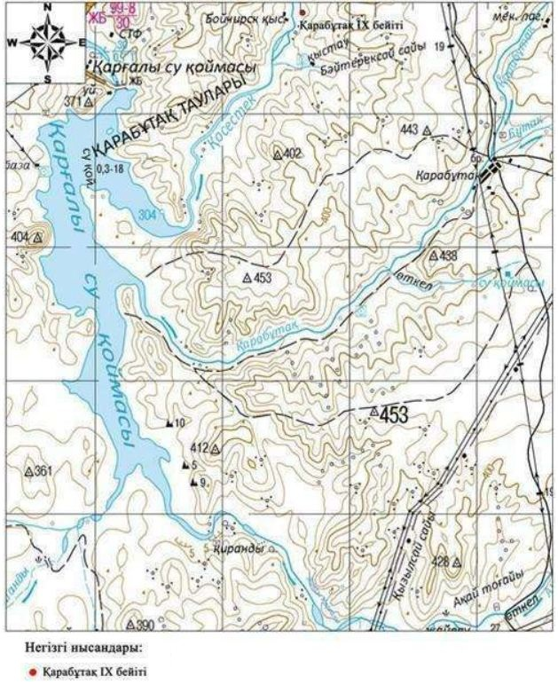

Облыс әкімдігінің 2020 жылғы 21 қыркүйектегі № 344 қаулысына 95- қосымша
Қарабұтак ІX бейіті Ақтөбе облысы, Қарғалы ауданы ескерткіш жоспары

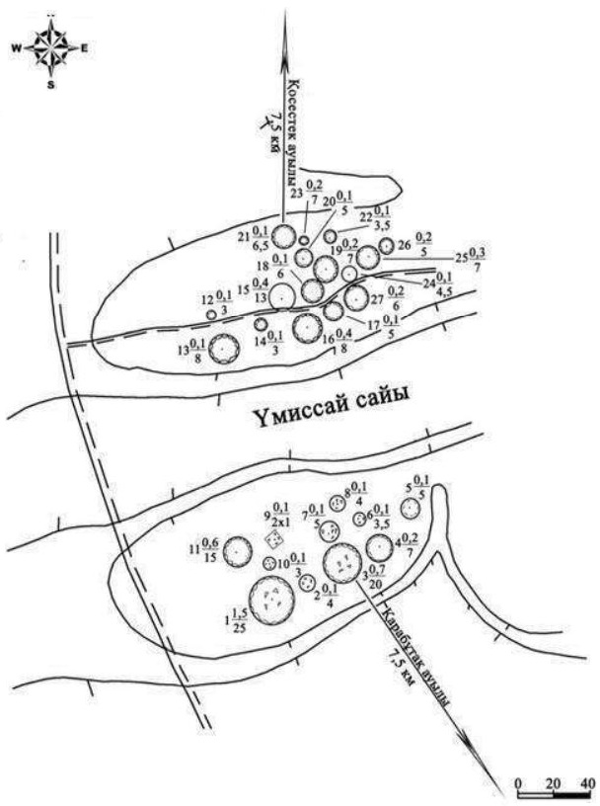

Облыс әкімдігінің 2020 жылғы 21 қыркүйектегі № 344 қаулысына 96- қосымша
Қарабұтак ІX бейіті Ақтөбе облысы, Қарғалы ауданы қорғау аймағы, құрылыс салуды реттеу аймағы мен қорғалатын табиғи ландшафты аймағының шекаралары

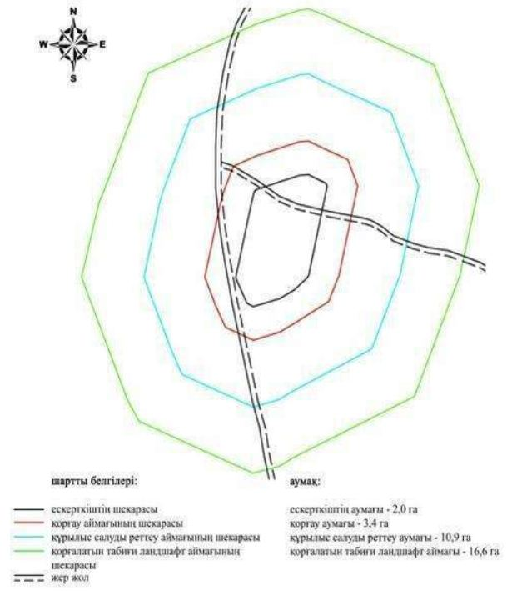

Облыс әкімдігінің 2020 жылғы 21 қыркүйектегі № 344 қаулысына 97- қосымша
Ақбұлақсай қорғанының қорғау аймағының, құрылыс салуды реттеу аймағының және қорғалатын табиғат ландшафты аймағының шекаралары (ерте темір дәуірі)
Ескерткіштің қорғау аймағы Ақтөбе облысы Қарғалы ауданының Сарыбұлақ ауылынан 9 километр солтүстік-солтүстік-батыста орналасқан Ақбұлақсай қорғанының бөлінбес функционалдық бөлігі болып табылатын ландшафттың шекаралары бойынша өтеді.
Үстінде триангуляциялық белгі бар қорған (биіктігі 1 метр, диаметрі 12 метр) Ақбұлақсай өзенінің солтүстігіндегі жотада орналасқан.
Қорғау аймағының кешенді аумағының жалпы ауданы – 38,232 гектарды құрайды. Оның ішінде:
ескерткіштің ауданы – 0,032 гектар;
қорғау аймағының ауданы – 1,40 гектар;
құрылыс салуды реттеу аймағының ауданы – 10,1 гектар. Құрылыс салуды реттеу аймағы, ескерткішті қорғау аймағының шекарасына іргелес жатқан аумақты алып жатыр;
қорғалатын табиғат ландшафты аймағының ауданы – 26,7 гектар. Қорғалатын табиғат ландшафты аймағы ескерткішті қорғау аймағының шекарасына іргелес жатқан аумақты алып жатыр. Оған тарих және ескерткіш үшін маңызды, жоғары ғылыми құндылыққа және жоғары эстетикалық сапаға ие табиғи орта енеді.
Облыс әкімдігінің 2020 жылғы 21 қыркүйектегі № 344 қаулысына 98- қосымша
Ақбұлақсай қорғаны Ақтөбе облысы, Қарғалы ауданы ескерткіштің орналасу карта схемасы

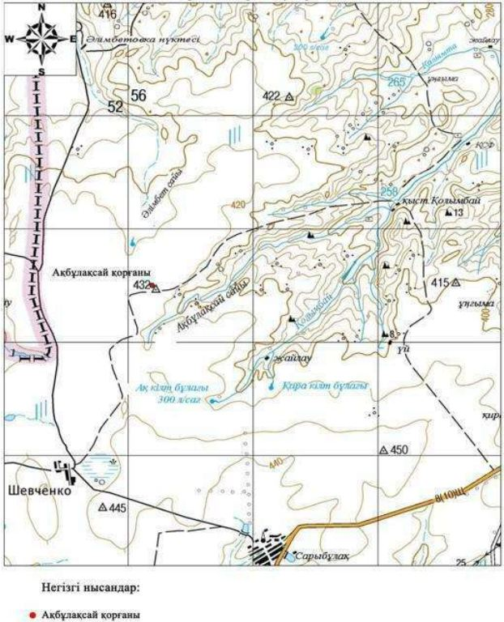

Облыс әкімдігінің 2020 жылғы 21 қыркүйектегі № 344 қаулысына 99- қосымша
Ақбұлақсай қорғаны Ақтөбе облысы, Қарғалы ауданы ескерткіш жоспары

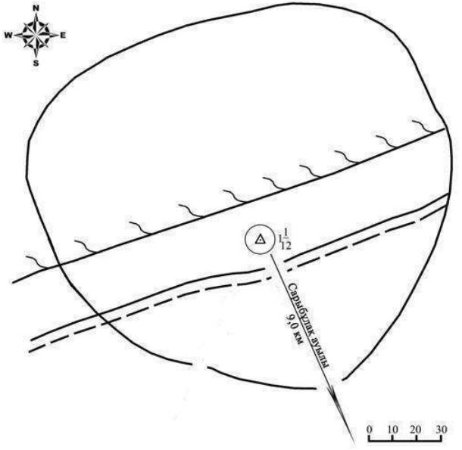

Облыс әкімдігінің 2020 жылғы 21 қыркүйектегі № 344 қаулысына 100- қосымша
Ақбұлақсай қорғаны Ақтөбе облысы, Қарғалы ауданы қорғау аймағы, құрылыс салуды реттеу аймағы мен қорғалатын табиғи ландшафты аймағының шекаралары

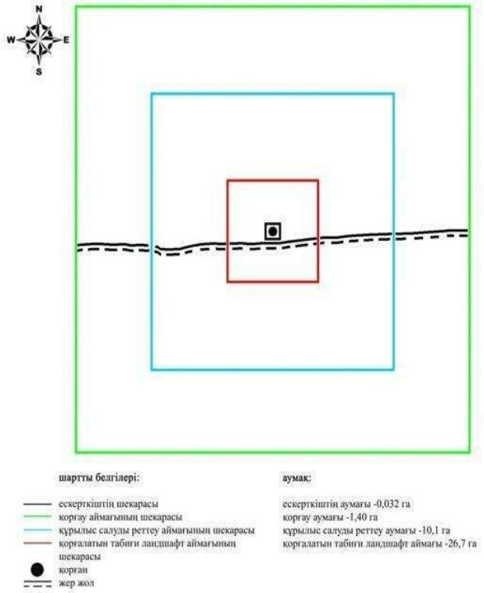

Облыс әкімдігінің 2020 жылғы 21 қыркүйектегі № 344 қаулысына 101- қосымша
Бегеті І қорғанының қорғау аймағының, құрылыс салуды реттеу аймағының және қорғалатын табиғат ландшафты аймағының шекаралары (қола дәуірі)
Ескерткіштің қорғау аймағы Ақтөбе облысы Қарғалы ауданының Ебейті өзенінің сол жағалауында, Бөгенбай ауылынан 8 километр оңтүстік-шығыста орналасқан Бегеті І қорғанының бөлінбес функционалдық бөлігі болып табылатын ландшафттың шекаралары бойынша өтеді.
Қорғанның іргесінде тас қоршауы, үйіндісінің ортасына тас салынған. Қорғанның биіктігі 0,4 метр, диаметрі 13 метр.
Қорғау аймағының кешенді аумағының жалпы ауданы – 38,546 гектарды құрайды. Оның ішінде:
ескерткіштің ауданы – 0,036 гектар;
қорғау аймағының ауданы – 1,41 гектар;
құрылыс салуды реттеу аймағының ауданы – 10,2 гектар. Құрылыс салуды реттеу аймағы, ескерткішті қорғау аймағының шекарасына іргелес жатқан аумақты алып жатыр;
қорғалатын табиғат ландшафты аймағының ауданы – 26,9 гектар. Қорғалатын табиғат ландшафты аймағы ескерткішті қорғау аймағының шекарасына іргелес жатқан аумақты алып жатыр. Оған тарих және ескерткіш үшін маңызды, жоғары ғылыми құндылыққа және жоғары эстетикалық сапаға ие табиғи орта енеді.
Облыс әкімдігінің 2020 жылғы 21 қыркүйектегі № 344 қаулысына 102- қосымша
Бегеті І қорғаны Ақтөбе облысы, Қарғалы ауданы ескерткіштің орналасу карта схемасы

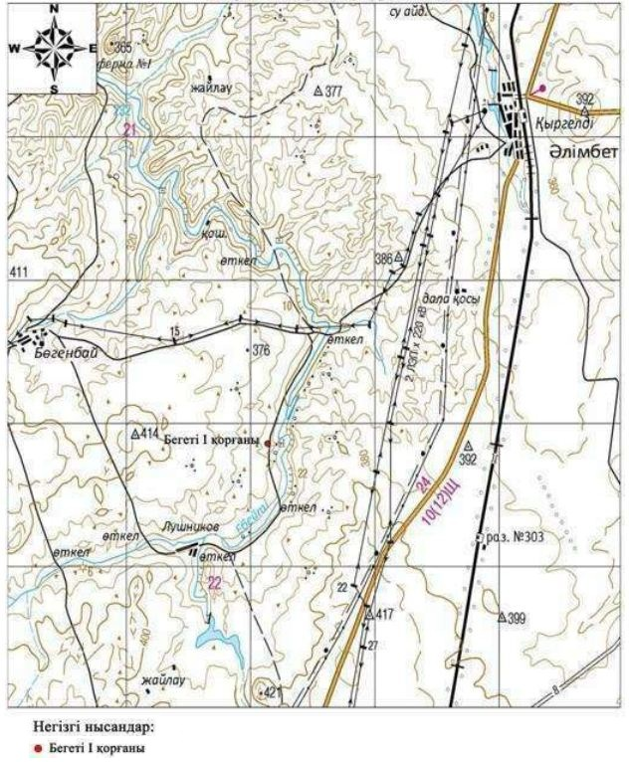

Облыс әкімдігінің 2020 жылғы 21 қыркүйектегі № 344 қаулысына 103- қосымша
Бегеті І қорғаны Ақтөбе облысы, Қарғалы ауданы ескерткіш жсопары

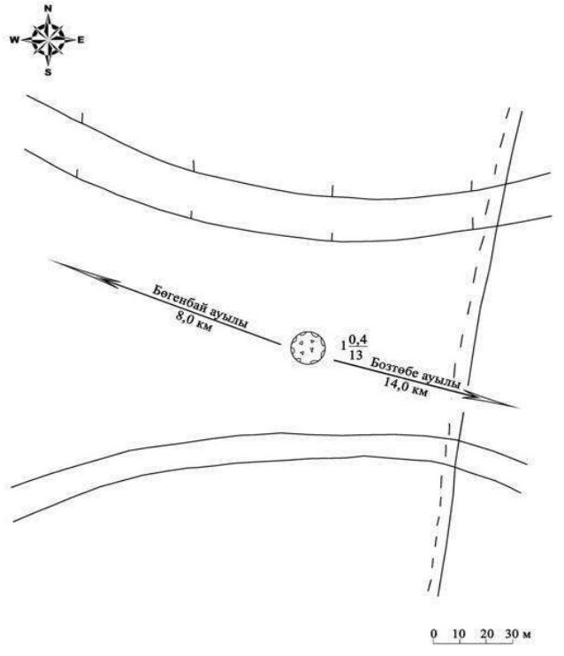

Облыс әкімдігінің 2020 жылғы 21 қыркүйектегі № 344 қаулысына 104- қосымша
Бегеті І қорғаны Ақтөбе облысы, Қарғалы ауданы қорғау аймағы, құрылыс салуды реттеу аймағы мен қорғалатын табиғи ландшафты аймағының шекаралары

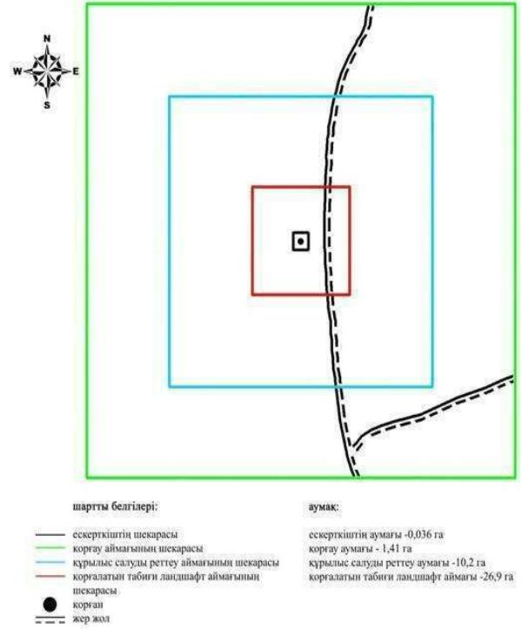

Облыс әкімдігінің 2020 жылғы 21 қыркүйектегі № 344 қаулысына 105- қосымша
Бөгенбай І бейітінің қорғау аймағының, құрылыс салуды реттеу аймағының және қорғалатын табиғат ландшафты аймағының шекаралары (ерте темір дәуірі)
Ескерткіштің қорғау аймағы Ақтөбе облысы Қарғалы ауданының Құлтобасай және Бөгенбай жылғаларының аралығында, Бөгенбай ауылынан 4 километр солтүстікте орналасқан Бөгенбай І бейітінің бөлінбес функционалдық бөлігі болып табылатын ландшафттың шекаралары бойынша өтеді.
Бөгенбай және Құлтобасай өзендерінің аралығындағы суайрықта, Бөгенбай ауылына барар қара жолдың маңында орналасқан екі қорғаннан тұрады. Қорған-I тасты-топырақты үйіндісі бар, диаметрі 12 метр, биіктігі 0,4 метр. Қорған-II одан солтүстік-солтүстік-шығысқа қарай 175 метр қашықтықта орналасқан. Оның өлшемдері 12х0,4 метр. Қорғанның ортасында шұңқыр байқалады.
Қорғау аймағының кешенді аумағының жалпы ауданы – 43,721 гектарды құрайды. Оның ішінде:
ескерткіштің ауданы – 0,331 гектар;
қорғау аймағының ауданы – 2,99 гектар;
құрылыс салуды реттеу аймағының ауданы – 12,6 гектар. Құрылыс салуды реттеу аймағы, ескерткішті қорғау аймағының шекарасына іргелес жатқан аумақты алып жатыр;
қорғалатын табиғат ландшафты аймағының ауданы – 27,8 гектар. Қорғалатын табиғат ландшафты аймағы ескерткішті қорғау аймағының шекарасына іргелес жатқан аумақты алып жатыр. Оған тарих және ескерткіш үшін маңызды, жоғары ғылыми құндылыққа және жоғары эстетикалық сапаға ие табиғи орта енеді.
Облыс әкімдігінің 2020 жылғы 21 қыркүйектегі № 344 қаулысына 106- қосымша
Бөгенбай І бейіті Ақтөбе облысы, Қарғалы ауданы ескерткіштің орналасу карта схемасы

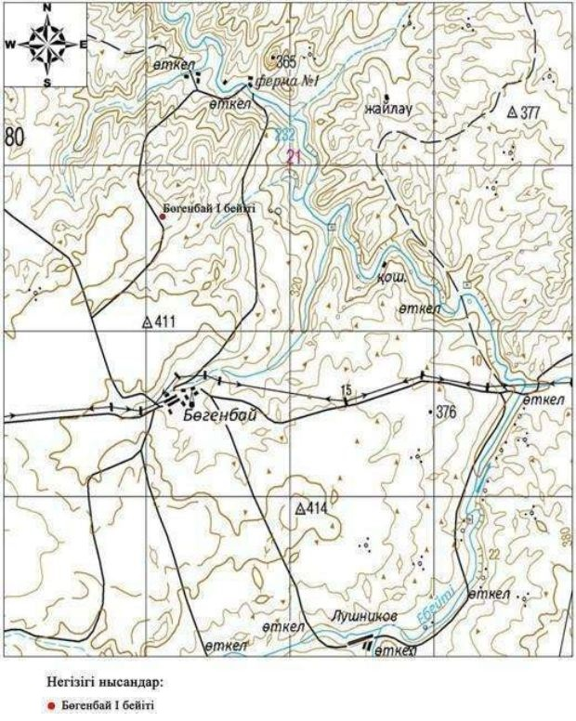

Облыс әкімдігінің 2020 жылғы 21 қыркүйектегі № 344 қаулысына 107- қосымша
Бөгенбай І бейіті Ақтөбе облысы, Қарғалы ауданы ескерткіш жоспары

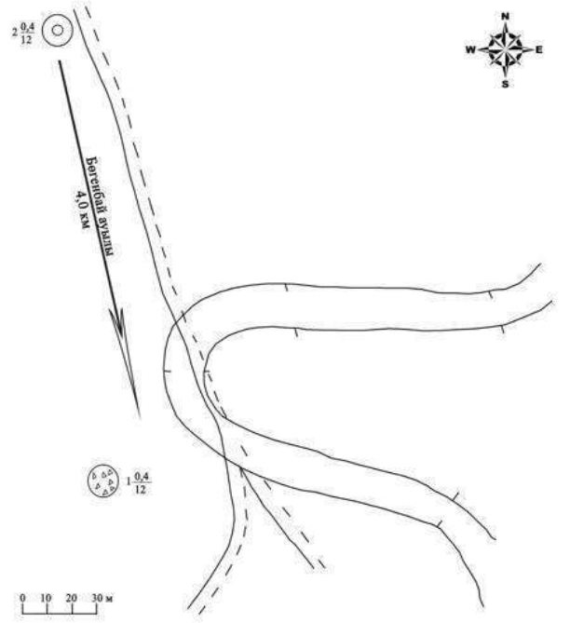

Облыс әкімдігінің 2020 жылғы 21 қыркүйектегі № 344 қаулысына 108- қосымша
Бөгенбай І бейіті Ақтөбе облысы, Қарғалы ауданы қорғау аймағы, құрылыс салуды реттеу аймағы мен қорғалатын табиғи ландшафты аймағының шекаралары

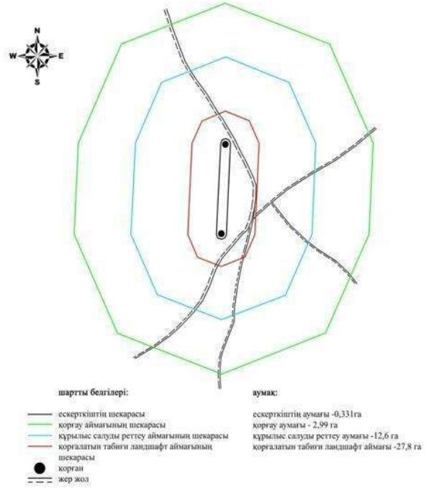

Облыс әкімдігінің 2020 жылғы 21 қыркүйектегі № 344 қаулысына 109- қосымша
Бөгенбай ІІІ бейітінің қорғау аймағының, құрылыс салуды реттеу аймағының және қорғалатын табиғат ландшафты аймағының шекаралары (ерте темір дәуірі)
Ескерткіштің қорғау аймағы Ақтөбе облысы Қарғалы ауданының Бөгенбай жылғасының сол жағасында, Бөгенбай ауылынан солтүстік-батысқа 1,8 километр, Құлтобасай жылғасының жоғарғы жағына, ауылдан солтүстік-батысқа шығатын, жолдың оң жағында орналасқан Бөгенбай ІІІ бейітінің бөлінбес функционалдық бөлігі болып табылатын ландшафттың шекаралары бойынша өтеді.
Бейіт, бір-бірінен 175 метр қашықтықта орналасқан, оңтүстік-батыс – солтүстік-шығыс түзеуі бойымен созылып жатқан екі қорғаннан тұрады. I-нысанның үйіндісінде тастар байқалады. I-нысанда триангуляциялық белгінің іздері сақталған – төңірегінде оны орнату кезінде қазылған сақиналы ор сақталған.
Қорғау аймағының кешенді аумағының жалпы ауданы – 46,764 гектарды құрайды. Оның ішінде:
ескерткіштің ауданы – 0,524 гектар;
қорғау аймағының ауданы – 3,44 гектар;
құрылыс салуды реттеу аймағының ауданы – 13,5 гектар. Құрылыс салуды реттеу аймағы, ескерткішті қорғау аймағының шекарасына іргелес жатқан аумақты алып жатыр;
қорғалатын табиғат ландшафты аймағының ауданы – 29,3 гектар. Қорғалатын табиғат ландшафты аймағы ескерткішті қорғау аймағының шекарасына іргелес жатқан аумақты алып жатыр. Оған тарих және ескерткіш үшін маңызды, жоғары ғылыми құндылыққа және жоғары эстетикалық сапаға ие табиғи орта енеді.
Облыс әкімдігінің 2020 жылғы 21 қыркүйектегі № 344 қаулысына 110- қосымша
Бөгенбай ІІІ бейіті Ақтөбе облысы, Қарғалы ауданы ескерткіштің орналасу карта схемасы

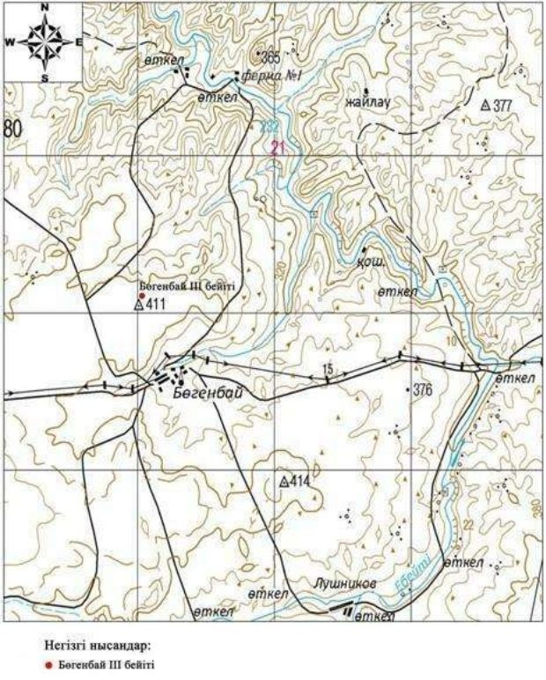

Облыс әкімдігінің 2020 жылғы 21 қыркүйектегі № 344 қаулысына 111- қосымша
Бөгенбай ІІІ бейіті Ақтөбе облысы, Қарғалы ауданы ескерткіш жоспары

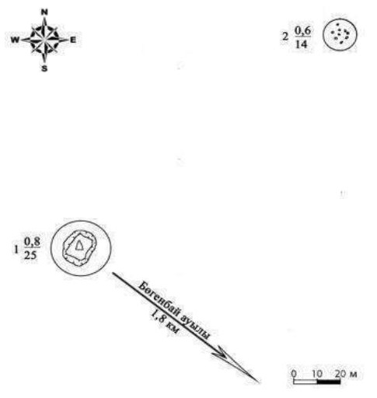

Облыс әкімдігінің 2020 жылғы 21 қыркүйектегі № 344 қаулысына 112- қосымша
Бөгенбай ІІІ бейіті Ақтөбе облысы, Қарғалы ауданы қорғау аймағы, құрылыс салуды реттеу аймағы мен қорғалатын табиғи ландшафты аймағының шекаралары

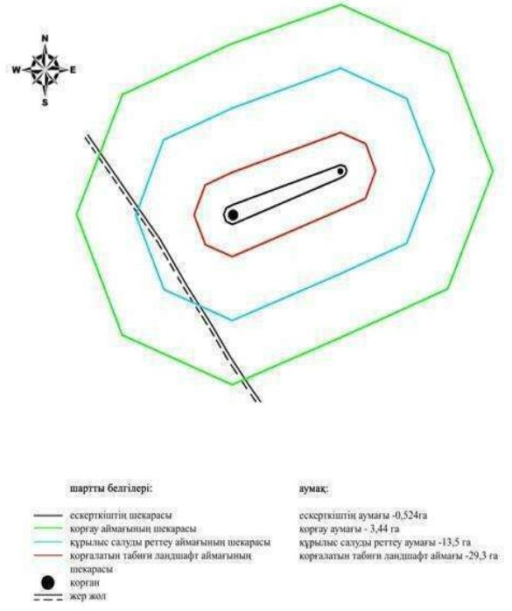

Облыс әкімдігінің 2020 жылғы 21 қыркүйектегі № 344 қаулысына 113- қосымша
Бөгенбай ІV бейітінің қорғау аймағының, құрылыс салуды реттеу аймағының және қорғалатын табиғат ландшафты аймағының шекаралары (ерте темір дәуірі)
Ескерткіштің қорғау аймағы Ақтөбе облысы Қарғалы ауданының Бөгенбай ауылынан 2 километр солтүстік-шығыста орналасқан Бөгенбай ІV бейітінің бөлінбес функционалдық бөлігі болып табылатын ландшафттың шекаралары бойынша өтеді.
Бейіт үш қорғаннан және бір тас қоршаудан тұрады. Бөгенбай III бейітінен оңтүстік-батысқа қарай 460 метрде орналасқан. Ескерткіш, тас қоршауды есепке алмағанда, батыс-шығыс түсуі бойымен 150 метрге созылып жатыр. Тас қоршау орталық қорғаннан шығыс-оңтүстік-шығысқа қарай 250 метр қашықтықта жатыр. Екінші және үшінші нысандардың үйіндісінде тастар байқалады. Қорғандардың өлшемдері: бірінші – 0,4х18 метр, екінші - 0,1х9 метр, үшінші – 0,6х11 метр.
Қорғау аймағының кешенді аумағының жалпы ауданы – 86,26 гектарды құрайды. Оның ішінде:
ескерткіштің ауданы – 4,09 гектар;
қорғау аймағының ауданы – 9,77 гектар;
құрылыс салуды реттеу аймағының ауданы – 25,5 гектар. Құрылыс салуды реттеу аймағы, ескерткішті қорғау аймағының шекарасына іргелес жатқан аумақты алып жатыр;
қорғалатын табиғат ландшафты аймағының ауданы – 46,9 гектар. Қорғалатын табиғат ландшафты аймағы ескерткішті қорғау аймағының шекарасына іргелес жатқан аумақты алып жатыр. Оған тарих және ескерткіш үшін маңызды, жоғары ғылыми құндылыққа және жоғары эстетикалық сапаға ие табиғи орта енеді.
Облыс әкімдігінің 2020 жылғы 21 қыркүйектегі № 344 қаулысына 114- қосымша
Бөгенбай ІV бейіті Ақтөбе облысы, Қарғалы ауданы ескерткіштің орналасу карта схемасы

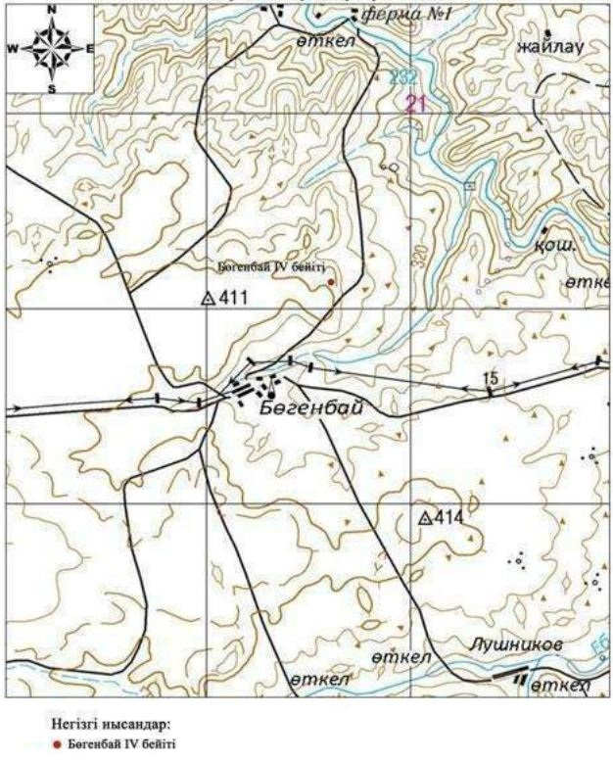

Облыс әкімдігінің 2020 жылғы 21 қыркүйектегі № 344 қаулысына 115- қосымша
Бөгенбай ІV бейіті Ақтөбе облысы, Қарғалы ауданы ескерткіш жоспары

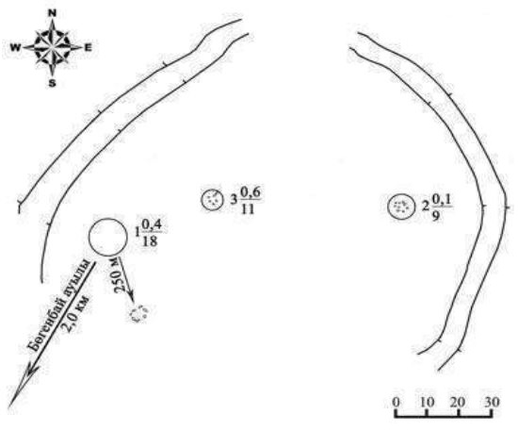

Облыс әкімдігінің 2020 жылғы 21 қыркүйектегі № 344 қаулысына 116- қосымша
Бөгенбай ІV бейіті Ақтөбе облысы, Қарғалы ауданы қорғау аймағы, құрылыс салуды реттеу аймағы мен қорғалатын табиғи ландшафты аймағының шекаралары

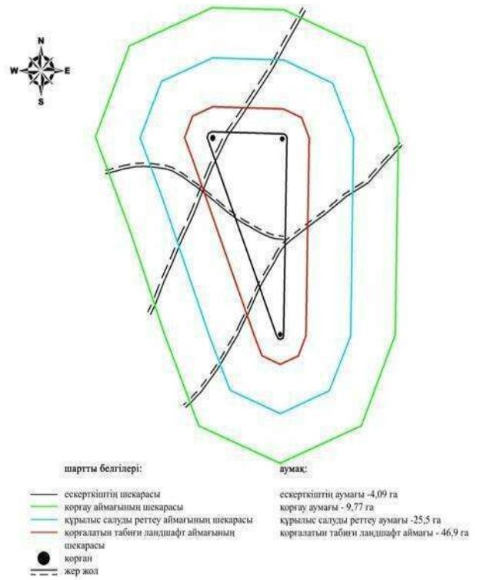

Облыс әкімдігінің 2020 жылғы 21 қыркүйектегі № 344 қаулысына 117- қосымша
Бөгенбай V бейітінің қорғау аймағының, құрылыс салуды реттеу аймағының және қорғалатын табиғат ландшафты аймағының шекаралары (ерте темір дәуірі)
Ескерткіштің қорғау аймағы Ақтөбе облысы Қарғалы ауданының Бөгенбай ауылынан 1 километр солтүстік-солтүстік-шығыста орналасқан Бөгенбай V бейітінің бөлінбес функционалдық бөлігі болып табылатын ландшафттың шекаралары бойынша өтеді.
Бейіт меридиан бойымен 350 метрге созылған бес қорғаннан тұрады. Бірінші, екінші және төртінші нысандардың үйіндісінде тастар байқалады. Орталық қорғанның батыс жағында диаметрі 3,5 метр болатын тонау шұңқыры бар. Екінші қорғанның солтүстік-солтүстік-батыс табанымен жер жол өтіп жатыр. Қорғандардың биіктігі 0,1 метр және 0,6 метр аралығында, диаметрі 7 метр және 21 метр аралығында.
Қорғау аймағының кешенді аумағының жалпы ауданы – 68,08 гектарды құрайды. Оның ішінде:
ескерткіштің ауданы – 2,35 гектар;
қорғау аймағының ауданы – 6,83 гектар;
құрылыс салуды реттеу аймағының ауданы – 20,0 гектар. Құрылыс салуды реттеу аймағы, ескерткішті қорғау аймағының шекарасына іргелес жатқан аумақты алып жатыр;
қорғалатын табиғат ландшафты аймағының ауданы – 38,9 гектар. Қорғалатын табиғат ландшафты аймағы ескерткішті қорғау аймағының шекарасына іргелес жатқан аумақты алып жатыр. Оған тарих және ескерткіш үшін маңызды, жоғары ғылыми құндылыққа және жоғары эстетикалық сапаға ие табиғи орта енеді.
Облыс әкімдігінің 2020 жылғы 21 қыркүйектегі № 344 қаулысына 118- қосымша
Бөгенбай V бейіті Ақтөбе облысы, Қарғалы ауданы ескерткіштің орналасу карта схемасы

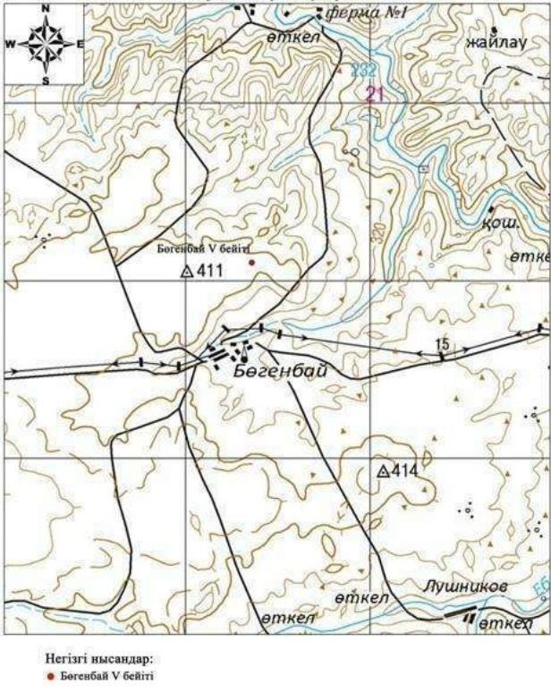

Облыс әкімдігінің 2020 жылғы 21 қыркүйектегі № 344 қаулысына 119- қосымша
Бөгенбай V бейіті Ақтөбе облысы, Қарғалы ауданы ескерткіш жоспары

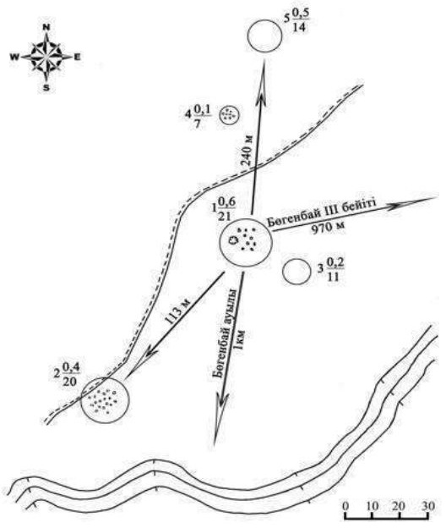

Облыс әкімдігінің 2020 жылғы 21 қыркүйектегі № 344 қаулысына 120- қосымша
Бөгенбай V бейіті Ақтөбе облысы, Қарғалы ауданы қорғау аймағы, құрылыс салуды реттеу аймағы мен қорғалатын табиғи ландшафты аймағының шекаралары

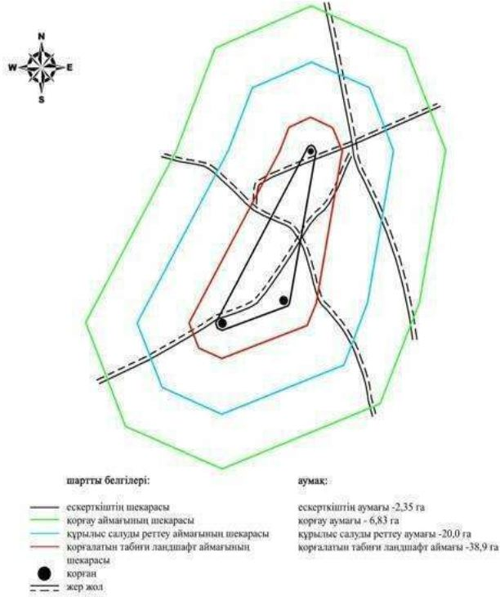

Облыс әкімдігінің 2020 жылғы 21 қыркүйектегі № 344 қаулысына 121- қосымша
Гүрілдек ІV қорғанының қорғау аймағының, құрылыс салуды реттеу аймағының және қорғалатын табиғат ландшафты аймағының шекаралары (ерте темір дәуірі)
Ескерткіштің қорғау аймағы Ақтөбе облысы Қарғалы ауданының Әлімбет қыстауынан 4,5 километр шығыс-оңтүстік-шығыста орналасқан Гүрілдек ІV қорғанының бөлінбес функционалдық бөлігі болып табылатын ландшафттың шекаралары бойынша өтеді.
Диаметрі 18 метр, биіктігі 0,5 метр болатын жалғыз қорған Әлімбет және Қолымта өзендерінің аралығындағы суайрықта орналасқан.
Қорғау аймағының кешенді аумағының жалпы ауданы – 39,587 гектарды құрайды. Оның ішінде:
ескерткіштің ауданы – 0,057 гектар;
қорғау аймағының ауданы – 1,53 гектар;
құрылыс салуды реттеу аймағының ауданы – 10,5 гектар. Құрылыс салуды реттеу аймағы, ескерткішті қорғау аймағының шекарасына іргелес жатқан аумақты алып жатыр;
қорғалатын табиғат ландшафты аймағының ауданы – 27,5 гектар. Қорғалатын табиғат ландшафты аймағы ескерткішті қорғау аймағының шекарасына іргелес жатқан аумақты алып жатыр. Оған тарих және ескерткіш үшін маңызды, жоғары ғылыми құндылыққа және жоғары эстетикалық сапаға ие табиғи орта енеді.
Облыс әкімдігінің 2020 жылғы 21 қыркүйектегі № 344 қаулысына 122- қосымша
Гүрілдек ІV қорғаны Ақтөбе облысы, Қарғалы ауданы ескерткіштің орналасу карта схемасы

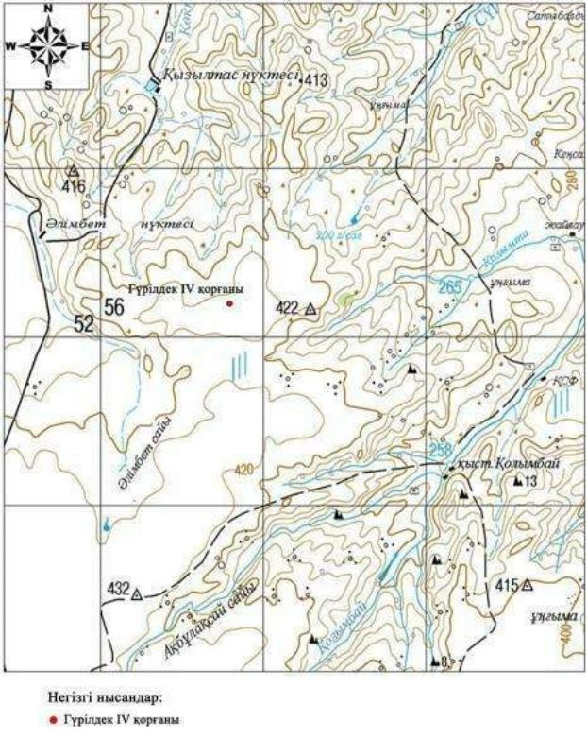

Облыс әкімдігінің 2020 жылғы 21 қыркүйектегі № 344 қаулысына 123- қосымша
Гүрілдек ІV қорғаны Ақтөбе облысы, Қарғалы ауданы ескерткіш жоспары

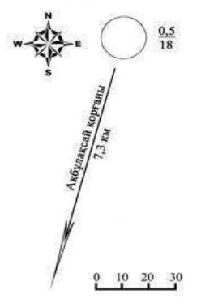

Облыс әкімдігінің 2020 жылғы 21 қыркүйектегі № 344 қаулысына 124- қосымша
Гүрілдек ІV қорғаны Ақтөбе облысы, Қарғалы ауданы қорғау аймағы, құрылыс салуды реттеу аймағы мен қорғалатын табиғи ландшафты аймағының шекаралары

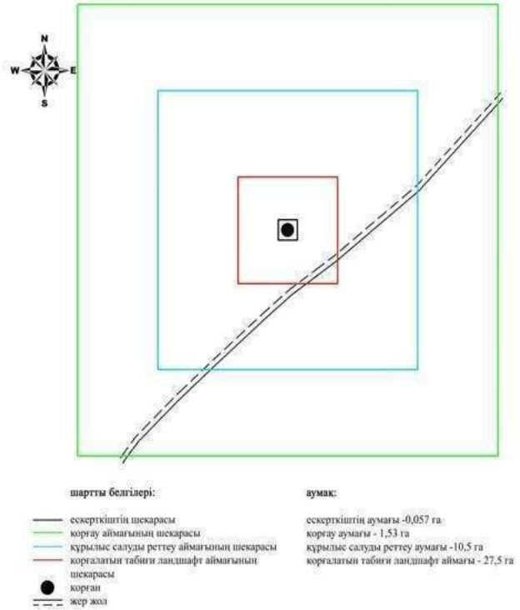

Облыс әкімдігінің 2020 жылғы 21 қыркүйектегі № 344 қаулысына 125- қосымша
Домбар ІІ бейітінің қорғау аймағының, құрылыс салуды реттеу аймағының және қорғалатын табиғат ландшафты аймағының шекаралары (қола дәуірі)
Ескерткіштің қорғау аймағы Ақтөбе облысының Қарғалы ауданында, Егінді жылғасының жоғарғы оң жақ жағалауында, Қосестек ауылынан 15,8 километр батыста және Мәртөк ауданының Жездібай ауылынан 11,8 километр шығыс-солтүстік-шығыста орналасқан, Домбар ІІ бейітінің бөлінбес функционалдық бөлігі болып табылатын, ландшафттың шекаралары бойынша өтеді.
Домбар ІІ бейіті Домбар өзенінің сол жағалауында, ендік сайдың оң жақ баурайында және Алабайтал бұлағының сағасынан 5 км солтүстікте орналасқан. Бейіт бес қорғаннан және жиырма жеті тас қоршаудан тұрады. Ескерткіш жер жырту салдарынан едәуір бұзылған. Бүгінгі таңда тек үш қорған сақталған. Оның екеуі тас қорған, диаметрі 6 метр және 10 метр, биіктігі 0,2-0,3 метр. Үшінші қорған – топырақ қорған. Оның диаметрі 6 метр, биіктігі 0,2 метр. Бірінші және екінші қорғанның үйінділерінде шұңқырлар бар.
Қорғау аймағының кешенді аумағының жалпы ауданы – 37,317 гектарды құрайды. Оның ішінде:
ескерткіштің ауданы – 0,337 гектар;
қорғау аймағының ауданы – 2,28 гектар;
құрылыс салуды реттеу аймағының ауданы – 10,4 гектар. Құрылыс салуды реттеу аймағы, ескерткішті қорғау аймағының шекарасына іргелес жатқан аумақты алып жатыр;
қорғалатын табиғат ландшафты аймағының ауданы – 24,3 гектар. Қорғалатын табиғат ландшафты аймағы ескерткішті қорғау аймағының шекарасына іргелес жатқан аумақты алып жатыр. Оған тарих және ескерткіш үшін маңызды, жоғары ғылыми құндылыққа және жоғары эстетикалық сапаға ие табиғи орта енеді.
Облыс әкімдігінің 2020 жылғы 21 қыркүйектегі № 344 қаулысына 126- қосымша
Домбар ІІ бейіті Ақтөбе облысы, Қарғалы ауданы ескерткіштің орналасу карта-схемасы

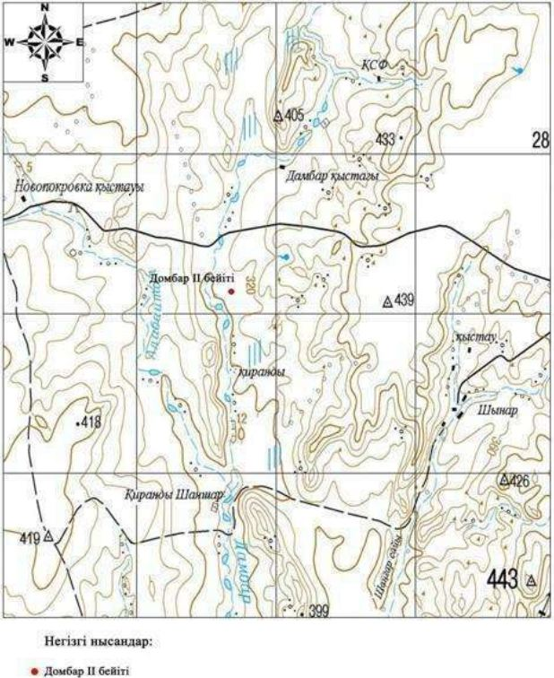

Облыс әкімдігінің 2020 жылғы 21 қыркүйектегі № 344 қаулысына 127- қосымша
Домбар ІІ бейіті Ақтөбе облысы, Қарғалы ауданы ескерткіш жоспары

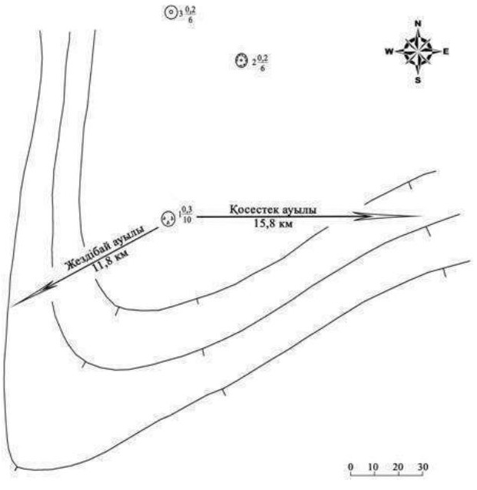

Облыс әкімдігінің 2020 жылғы 21 қыркүйектегі № 344 қаулысына 128- қосымша
Домбар ІІ бейіті Ақтөбе облысы, Қарғалы ауданы қорғау аймағы, құрылыс салуды реттеу аймағы мен қорғалатын табиғи ландшафты аймағының шекаралары

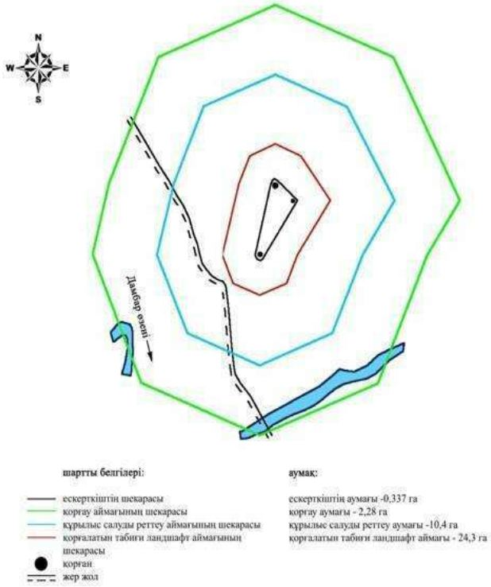

Облыс әкімдігінің 2020 жылғы 21 қыркүйектегі № 344 қаулысына 129- қосымша
Егінді І қорғанының қорғау аймағының, құрылыс салуды реттеу аймағының және қорғалатын табиғат ландшафты аймағының шекаралары (ортағасыр дәуірі)
Ескерткіштің қорғау аймағы Ақтөбе облысы Қарғалы ауданының Егінді жылғасының жоғарғы оң жақ жағалауында, оның Қосестек өзеніне құйылысынан 6,4 километр шығыс-солтүстік-шығыста және Қосестек ауылынан 6 километр шығыста орналасқан Егінді І қорғанының бөлінбес функционалдық бөлігі болып табылатын ландшафттың шекаралары бойынша өтеді.
Ескерткіш Егінді бұлағының оң жақ биік жағасындағы мүйіс тәріздес шоқыда орналасқан жалғыз қорғаннан тұрады. Тас қорғанның диаметрі 7 метр, биіктігі 0,3 метр.
Қорғау аймағының кешенді аумағының жалпы ауданы – 37,458 гектарды құрайды. Оның ішінде:
ескерткіштің ауданы – 0,018 гектар;
қорғау аймағының ауданы – 1,27 гектар;
құрылыс салуды реттеу аймағының ауданы – 9,77 гектар. Құрылыс салуды реттеу аймағы, ескерткішті қорғау аймағының шекарасына іргелес жатқан аумақты алып жатыр;
қорғалатын табиғат ландшафты аймағының ауданы – 26,4 гектар. Қорғалатын табиғат ландшафты аймағы ескерткішті қорғау аймағының шекарасына іргелес жатқан аумақты алып жатыр. Оған тарих және ескерткіш үшін маңызды, жоғары ғылыми құндылыққа және жоғары эстетикалық сапаға ие табиғи орта енеді.
Облыс әкімдігінің 2020 жылғы 21 қыркүйектегі № 344 қаулысына 130- қосымша
Егенді І қорғаны Ақтөбе облысы, Қарғалы ауданы ескерткіштің орналасу карта-схемасы

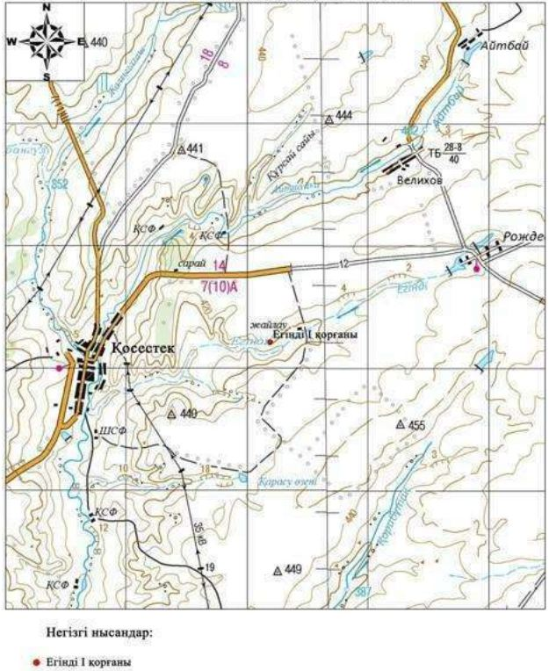

Облыс әкімдігінің 2020 жылғы 21 қыркүйектегі № 344 қаулысына 131- қосымша
Егенді І қорғаны Ақтөбе облысы, Қарғалы ауданы ескерткіш жоспары

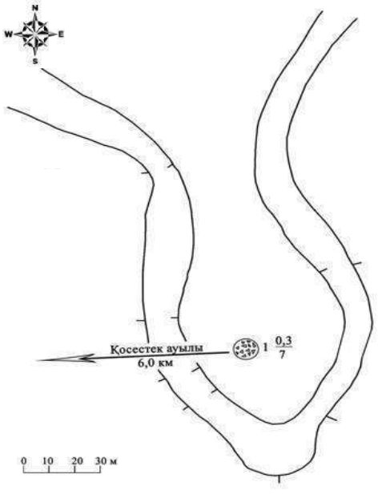

Облыс әкімдігінің 2020 жылғы 21 қыркүйектегі № 344 қаулысына 132- қосымша
Егенді І қорғаны Ақтөбе облысы, Қарғалы ауданы қорғау аймағы, құрылыс салуды реттеу аймағы мен қорғалатын табиғи ландшафты аймағының шекаралары

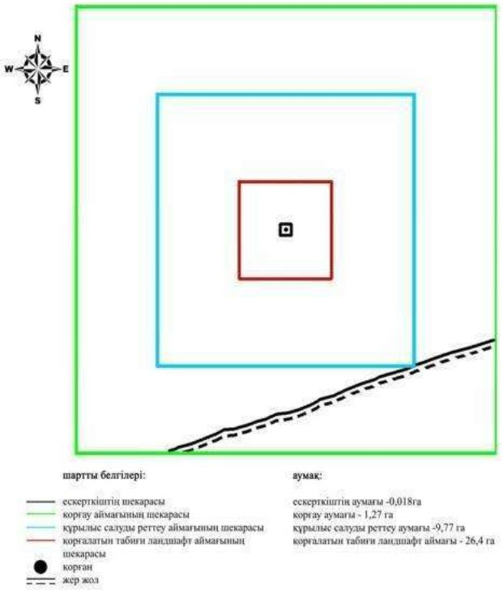

Облыс әкімдігінің 2020 жылғы 21 қыркүйектегі № 344 қаулысына 133- қосымша
Жалғызағаш ІІІ бейітінің қорғау аймағының, құрылыс салуды реттеу аймағының және қорғалатын табиғат ландшафты аймағының шекаралары (ерте темір дәуірі)
Ескерткіштің қорғау аймағы Ақтөбе облысы Қарғалы ауданының Сарыбұлақ ауылынан 2,5 километр оңтүстік-шығыста орналасқан Жалғызағаш ІІІ бейітінің бөлінбес функционалдық бөлігі болып табылатын ландшафттың шекаралары бойынша өтеді.
Үйіндісіне тас қосылған үш қорған солтүстіктен оңтүстікке қарай 50 метрге созылып, Тарангүл және Жалғызағаш бұлақтарының аралығындағы суайрықтың басында орналасқан. Өлшемдері 1,2х14 метр және 1,0х15 метр болатын ең ірі екі қорған түзеудің екі шетінде. Ал екеуінің аралығында ортасында шұңқыры бар кішігірім қорған (0,25х5 метр) жатыр.
Қорғау аймағының кешенді аумағының жалпы ауданы – 34,149 гектарды құрайды. Оның ішінде:
ескерткіштің ауданы – 0,169 гектар;
қорғау аймағының ауданы – 1,84 гектар;
құрылыс салуды реттеу аймағының ауданы – 9,44 гектар. Құрылыс салуды реттеу аймағы, ескерткішті қорғау аймағының шекарасына іргелес жатқан аумақты алып жатыр;
қорғалатын табиғат ландшафты аймағының ауданы – 22,7 гектар. Қорғалатын табиғат ландшафты аймағы ескерткішті қорғау аймағының шекарасына іргелес жатқан аумақты алып жатыр. Оған тарих және ескерткіш үшін маңызды, жоғары ғылыми құндылыққа және жоғары эстетикалық сапаға ие табиғи орта енеді.
Облыс әкімдігінің 2020 жылғы 21 қыркүйектегі № 344 қаулысына 134- қосымша
Жалғызағаш ІІІ бейіті Ақтөбе облысы, Қарғалы ауданы ескерткіштің орналасу карта-схемасы

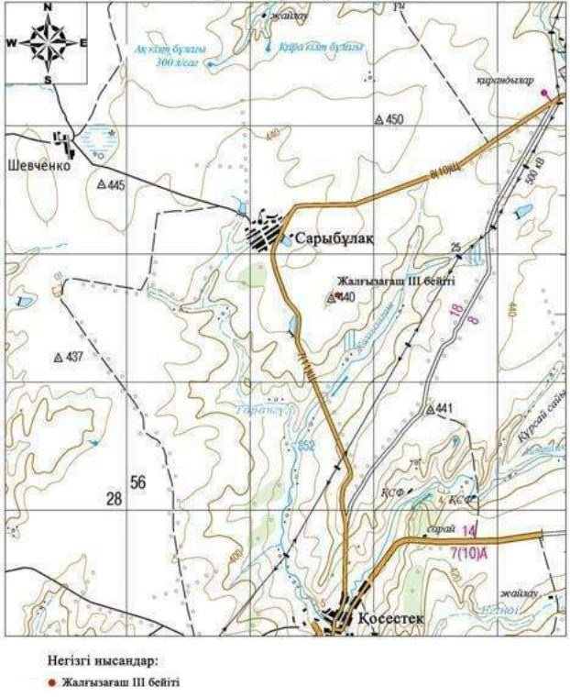

Облыс әкімдігінің 2020 жылғы 21 қыркүйектегі № 344 қаулысына 135- қосымша
Жалғызағаш ІІІ бейіті Ақтөбе облысы, Қарғалы ауданы ескерткіш жоспары

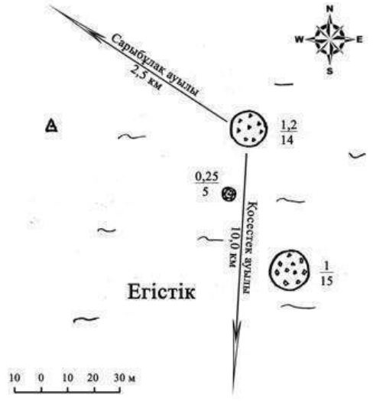

Облыс әкімдігінің 2020 жылғы 21 қыркүйектегі № 344 қаулысына 136- қосымша
Жалғызағаш ІІІ бейіті Ақтөбе облысы, Қарғалы ауданы қорғау аймағы, құрылыс салуды реттеу аймағы мен қорғалатын табиғи ландшафты аймағының шекаралары

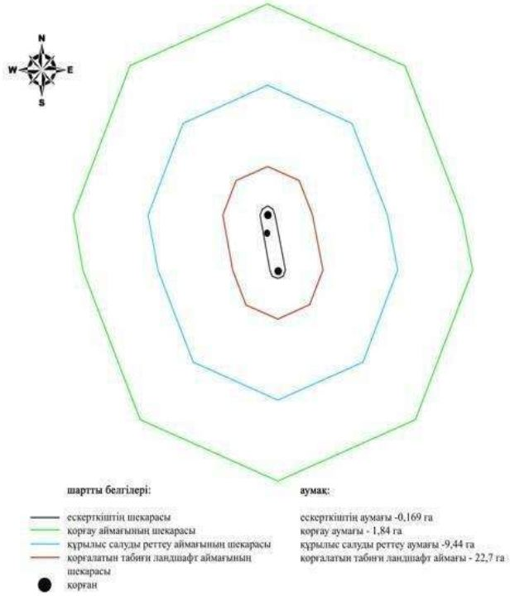

Облыс әкімдігінің 2020 жылғы 21 қыркүйектегі № 344 қаулысына 137- қосымша
Жер қорғанның қорғау аймағының, құрылыс салуды реттеу аймағының және қорғалатын табиғат ландшафты аймағының шекаралары (ерте темір дәуірі)
Ескерткіштің қорғау аймағы Ақтөбе облысы Қарғалы ауданының Велиховка ауылынан 3,5 километр оңтүстік-шығыста және Қосестек ауылынан 11,8 километр шығыс-солтүстік-шығыста орналасқан Жер қорғанның бөлінбес функционалдық бөлігі болып табылатын ландшафттың шекаралары бойынша өтеді.
Жалғыз топырақ қорған Егінді өзенінің оң жағалауында, Ақтөбе-Орск тас жолынан оңтүстікке қарай 470 метр жерде орналасқан. Қорған үйіндісінің жоғарғы бөлігі жайпақталған, диаметрі 17 метр, биіктігі 0,8 метр.
Қорғау аймағының кешенді аумағының жалпы ауданы – 38,964 гектарды құрайды. Оның ішінде:
ескерткіштің ауданы – 0,054 гектар;
қорғау аймағының ауданы – 1,51 гектар;
құрылыс салуды реттеу аймағының ауданы – 10,1 гектар. Құрылыс салуды реттеу аймағы, ескерткішті қорғау аймағының шекарасына іргелес жатқан аумақты алып жатыр;
қорғалатын табиғат ландшафты аймағының ауданы – 27,3 гектар. Қорғалатын табиғат ландшафты аймағы ескерткішті қорғау аймағының шекарасына іргелес жатқан аумақты алып жатыр. Оған тарих және ескерткіш үшін маңызды, жоғары ғылыми құндылыққа және жоғары эстетикалық сапаға ие табиғи орта енеді.
Облыс әкімдігінің 2020 жылғы 21 қыркүйектегі № 344 қаулысына 138- қосымша
Жер қорған Ақтөбе облысы, Қарғалы ауданы ескерткіштің орналасу карта-схемасы

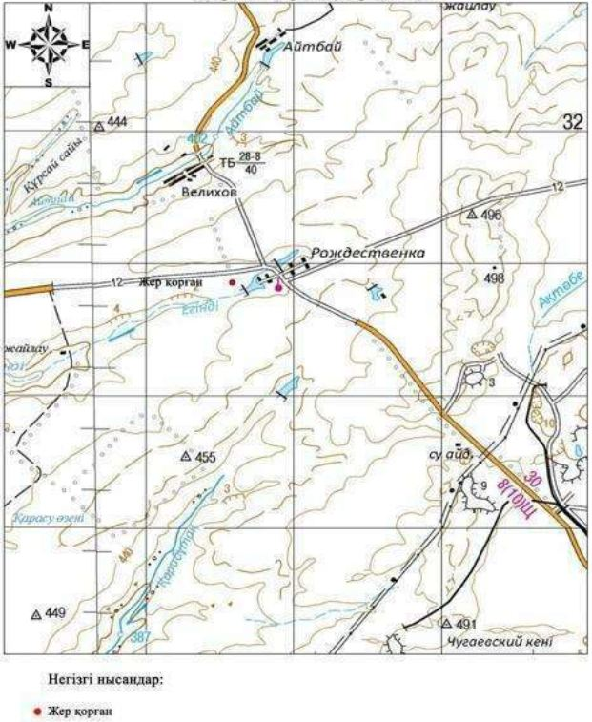

Облыс әкімдігінің 2020 жылғы 21 қыркүйектегі № 344 қаулысына 139- қосымша
Жер қорған Ақтөбе облысы, Қарғалы ауданы ескерткіш жоспары

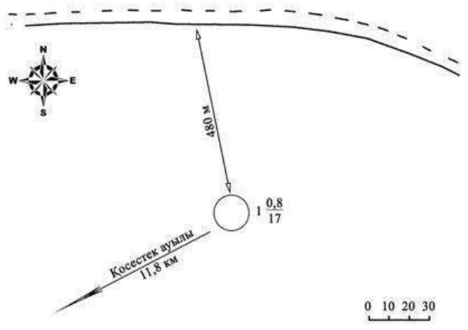

Облыс әкімдігінің 2020 жылғы 21 қыркүйектегі № 344 қаулысына 140- қосымша
Жер қорған Ақтөбе облысы, Қарғалы ауданы қорғау аймағы, құрылыс салуды реттеу аймағы мен қорғалатын табиғи ландшафты аймағының шекаралары

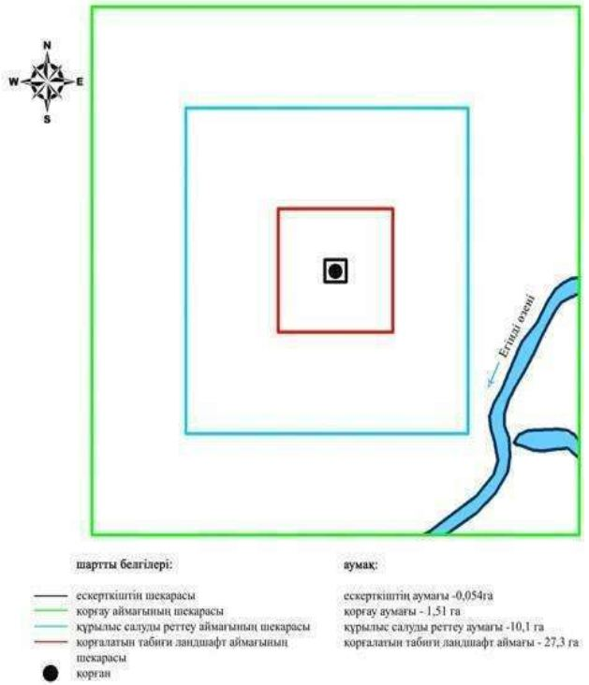

Облыс әкімдігінің 2020 жылғы 21 қыркүйектегі № 344 қаулысына 141- қосымша
Қарғалы су қоймасы І қорғанының қорғау аймағының, құрылыс салуды реттеу аймағының және қорғалатын табиғат ландшафты аймағының шекаралары (ортағасыр дәуірі)
Ескерткіштің қорғау аймағы Ақтөбе облысы Қарғалы ауданының Шәмші Қалдаяқов ауылынан 15 километр шығыста орналасқан Қарғалы су қоймасы І қорғанының бөлінбес функционалдық бөлігі болып табылатын ландшафттың шекаралары бойынша өтеді.
Тас қорған (биіктігі 0,1 метр, диаметрі 7 метр) Қарғалы су қоймасының батыс жағалауындағы төбеде орналасқан.
Қорғау аймағының кешенді аумағының жалпы ауданы – 37,471 гектарды құрайды. Оның ішінде:
ескерткіштің ауданы – 0,021 гектар;
қорғау аймағының ауданы – 1,32 гектар;
құрылыс салуды реттеу аймағының ауданы – 9,73 гектар. Құрылыс салуды реттеу аймағы, ескерткішті қорғау аймағының шекарасына іргелес жатқан аумақты алып жатыр;
қорғалатын табиғат ландшафты аймағының ауданы – 26,4 гектар. Қорғалатын табиғат ландшафты аймағы ескерткішті қорғау аймағының шекарасына іргелес жатқан аумақты алып жатыр. Оған тарих және ескерткіш үшін маңызды, жоғары ғылыми құндылыққа және жоғары эстетикалық сапаға ие табиғи орта енеді.
Облыс әкімдігінің 2020 жылғы 21 қыркүйектегі № 344 қаулысына 142- қосымша
Қарғалы су қоймасы І қорғаны Ақтөбе облысы, Қарғалы ауданы ескерткіштің орналасу карта-схемасы

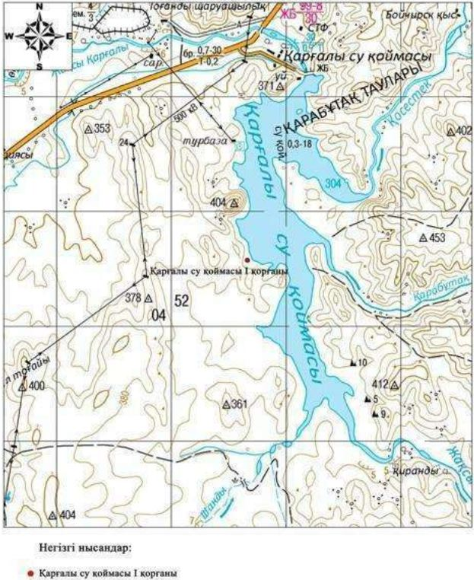

Облыс әкімдігінің 2020 жылғы 21 қыркүйектегі № 344 қаулысына 143- қосымша
Қарғалы су қоймасы І қорғаны Ақтөбе облысы, Қарғалы ауданы ескерткіш жоспары

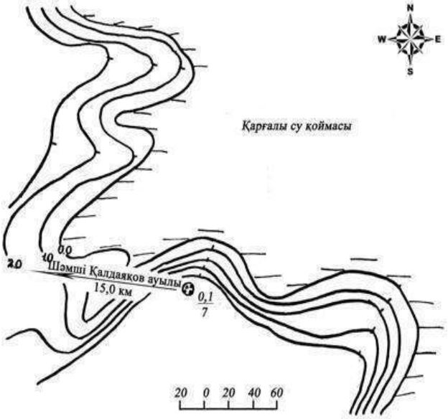

Облыс әкімдігінің 2020 жылғы 21 қыркүйектегі № 344 қаулысына 144- қосымша
Қарғалы су қоймасы І қорғаны Ақтөбе облысы, Қарғалы ауданы қорғау аймағы, құрылыс салуды реттеу аймағы мен қорғалатын табиғи ландшафты аймағының шекаралары

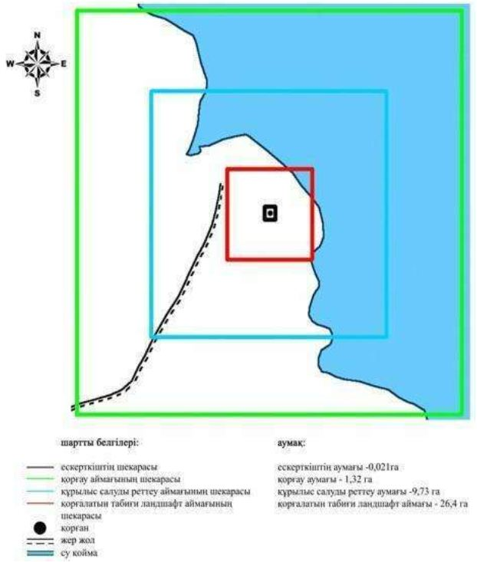

Облыс әкімдігінің 2020 жылғы 21 қыркүйектегі № 344 қаулысына 145- қосымша
Кеңсайран бейітінің қорғау аймағының, құрылыс салуды реттеу аймағының және қорғалатын табиғат ландшафты аймағының шекаралары (ортағасыр дәуірі)
Ескерткіштің қорғау аймағы Ақтөбе облысы Қарғалы ауданының Ақжайық ауылынан 13 километр солтүстікте орналасқан Кеңсайран бейітінің бөлінбес функционалдық бөлігі болып табылатын ландшафттың шекаралары бойынша өтеді.
Бейіт отыздан астам нысаннан тұрады оның ішінде қорғандар мен тас қоршаулар бар, ауданы 200х210 метр болатын алаңда екі топ болып, батыстан шығысқа қарай бір-біріне 100 метр қашықтықта тізбектеле орналасқан. Қорғандардың өлшемдері 0,5х8 метрден 1х12 метр аралығында, қоршаулардың көлемдері 0,1х3 метрден 0,2х6 метр аралығында болады. Үйінділердің барлығына да тас қосылған.
Қорғау аймағының кешенді аумағының жалпы ауданы – 60,57 гектарды құрайды. Оның ішінде:
ескерткіштің ауданы – 1,92 гектар;
қорғау аймағының ауданы – 5,75 гектар;
құрылыс салуды реттеу аймағының ауданы – 17,7 гектар. Құрылыс салуды реттеу аймағы, ескерткішті қорғау аймағының шекарасына іргелес жатқан аумақты алып жатыр;
қорғалатын табиғат ландшафты аймағының ауданы – 35,2 гектар. Қорғалатын табиғат ландшафты аймағы ескерткішті қорғау аймағының шекарасына іргелес жатқан аумақты алып жатыр. Оған тарих және ескерткіш үшін маңызды, жоғары ғылыми құндылыққа және жоғары эстетикалық сапаға ие табиғи орта енеді.
Облыс әкімдігінің 2020 жылғы 21 қыркүйектегі № 344 қаулысына 146- қосымша
Кенсайран бейіті Ақтөбе облысы, Қарғалы ауданы ескерткіштің орналасу карта-схемасы

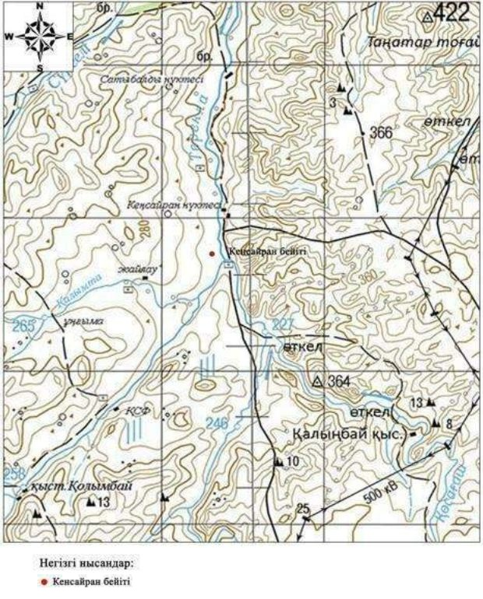

Облыс әкімдігінің 2020 жылғы 21 қыркүйектегі № 344 қаулысына 147- қосымша
Кенсайран бейіті Ақтөбе облысы, Қарғалы ауданы ескерткіш жоспары

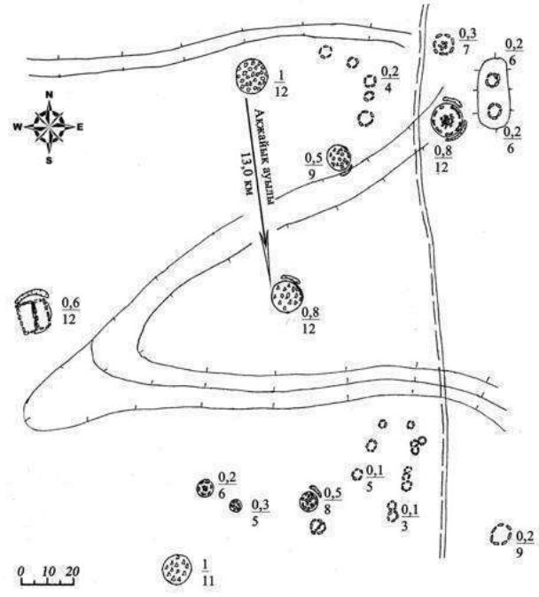

Облыс әкімдігінің 2020 жылғы 21 қыркүйектегі № 344 қаулысына 148- қосымша
Кенсайран бейіті Ақтөбе облысы, Қарғалы ауданы қорғау аймағы, құрылыс салуды реттеу аймағы мен қорғалатын табиғи ландшафты аймағының шекаралары

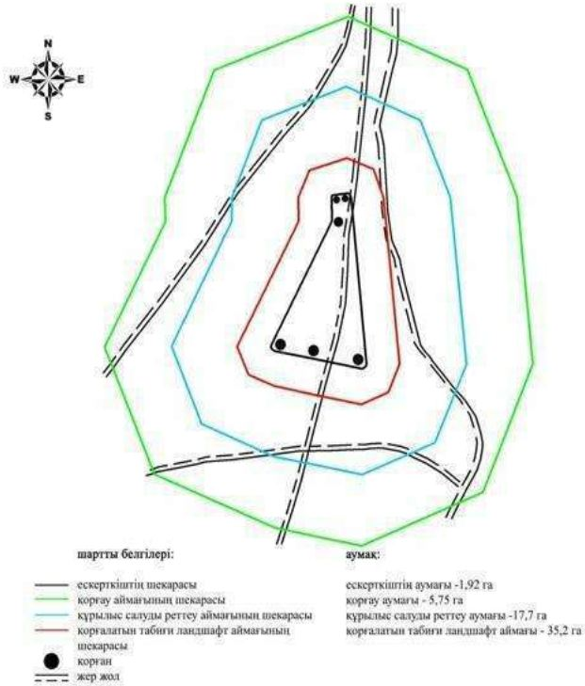

Облыс әкімдігінің 2020 жылғы 21 қыркүйектегі № 344 қаулысына 149- қосымша
Қосағаш І бейітінің қорғау аймағының, құрылыс салуды реттеу аймағының және қорғалатын табиғат ландшафты аймағының шекаралары (қола дәуірі)
Ескерткіштің қорғау аймағы Ақтөбе облысы Қарғалы ауданының Ақжайық ауылынан 9 километр солтүстік-солтүстік-шығыста, Бөгенбай ауылынан 12 километр солтүстік-батыста орналасқан Қосағаш І бейітінің бөлінбес функционалдық бөлігі болып табылатын ландшафттың шекаралары бойынша өтеді.
Ескерткіш Терекла өзенінің оң саласы – Қосағаш өзенінің сол жағасындағы бірінші жайылма үсті террасасында орналасқан. Биіктігі 0,2-0,3 метр, диаметрі 7-9 метр болатын үш қорғаннан тұрады.
Қорғау аймағының кешенді аумағының жалпы ауданы – 31,09 гектарды құрайды. Оның ішінде:
ескерткіштің ауданы – 0,84 гектар;
қорғау аймағының ауданы – 1,37 гектар;
құрылыс салуды реттеу аймағының ауданы – 8,18 гектар. Құрылыс салуды реттеу аймағы, ескерткішті қорғау аймағының шекарасына іргелес жатқан аумақты алып жатыр;
қорғалатын табиғат ландшафты аймағының ауданы – 20,7 гектар. Қорғалатын табиғат ландшафты аймағы ескерткішті қорғау аймағының шекарасына іргелес жатқан аумақты алып жатыр. Оған тарих және ескерткіш үшін маңызды, жоғары ғылыми құндылыққа және жоғары эстетикалық сапаға ие табиғи орта енеді.
Облыс әкімдігінің 2020 жылғы 21 қыркүйектегі № 344 қаулысына 150- қосымша
Қосағаш І бейіті Ақтөбе облысы, Қарғалы ауданы ескерткіштің орналасу карта-схемасы

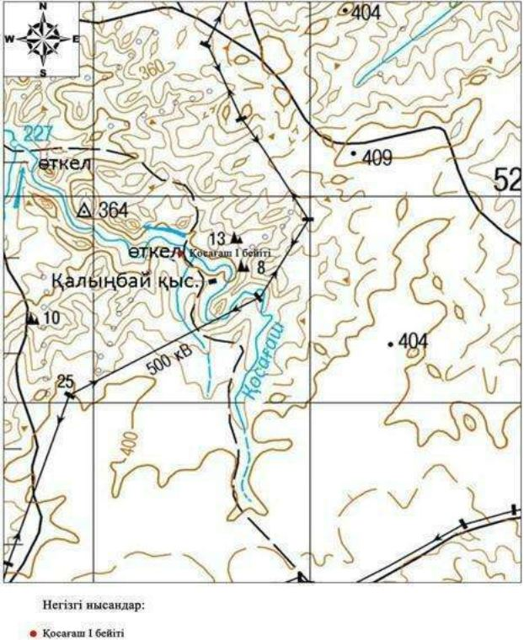

Облыс әкімдігінің 2020 жылғы 21 қыркүйектегі № 344 қаулысына 151- қосымша
Қосағаш І бейіті Ақтөбе облысы, Қарғалы ауданы ескерткіш жоспары

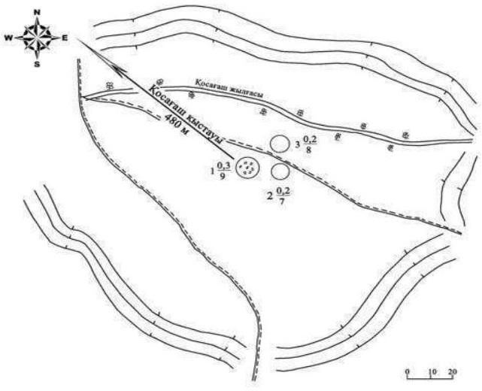

Облыс әкімдігінің 2020 жылғы 21 қыркүйектегі № 344 қаулысына 152- қосымша
Қосағаш І бейіті Ақтөбе облысы, Қарғалы ауданы қорғау аймағы, құрылыс салуды реттеу аймағы мен қорғалатын табиғи ландшафты аймағының шекаралары

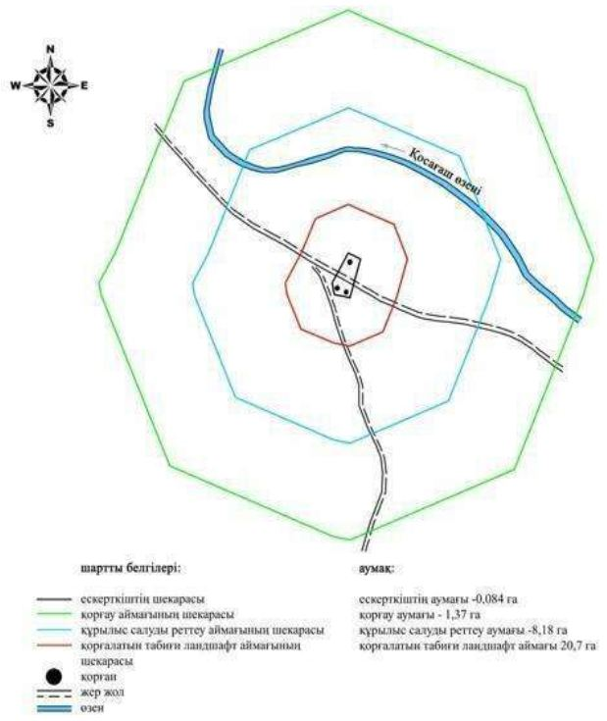

Облыс әкімдігінің 2020 жылғы 21 қыркүйектегі № 344 қаулысына 153- қосымша
Қосағаш ІІ бейітінің қорғау аймағының, құрылыс салуды реттеу аймағының және қорғалатын табиғат ландшафты аймағының шекаралары (қола дәуірі)
Ескерткіштің қорғау аймағы Ақтөбе облысы Қарғалы ауданының Ақжайық ауылынан 13 километр солтүстік-солтүстік-шығыста, Бөгенбай ауылынан 12,4 километр солтүстік-батыста орналасқан Қосағаш ІІ бейітінің бөлінбес функционалдық бөлігі болып табылатын ландшафттың шекаралары бойынша өтеді.
Үш қорған және төрт тас қоршау Қарасай жылғасының бастауынан батыс-солтүстік-батысқа 1,5 километр және Кеңсайран қыстауынан Бөгенбай ауылынан апарар жер жолдың сол жағында орналасқан. Екінші және үшінші қорғандар орталық бірінші қорғаннан (0,4х16 метр) батыс-солтүстік-батысқа 250 метр қашықтықта (өлшемдері: 0,15х10 метр және 1х10 метр). Үшінші қорған шағын төмпешікте орналасқан. Бірінші және үшінші қорғандардың үйіндісінде тастар байқалады.
Қорғау аймағының кешенді аумағының жалпы ауданы – 68,39 гектарды құрайды. Оның ішінде:
ескерткіштің ауданы – 2,20 гектар;
қорғау аймағының ауданы – 6,59 гектар;
құрылыс салуды реттеу аймағының ауданы – 20,2 гектар. Құрылыс салуды реттеу аймағы, ескерткішті қорғау аймағының шекарасына іргелес жатқан аумақты алып жатыр;
қорғалатын табиғат ландшафты аймағының ауданы – 39,4 гектар. Қорғалатын табиғат ландшафты аймағы ескерткішті қорғау аймағының шекарасына іргелес жатқан аумақты алып жатыр. Оған тарих және ескерткіш үшін маңызды, жоғары ғылыми құндылыққа және жоғары эстетикалық сапаға ие табиғи орта енеді.
Облыс әкімдігінің 2020 жылғы 21 қыркүйектегі № 344 қаулысына 154- қосымша
Қосағаш ІІ бейіті Ақтөбе облысы, Қарғалы ауданы ескерткіштің орналасу карта-схемасы

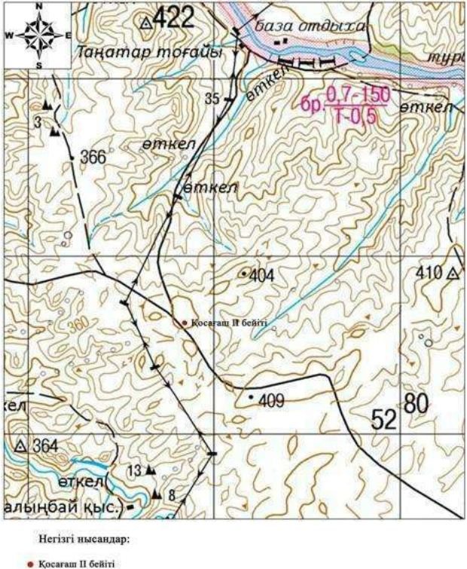

Облыс әкімдігінің 2020 жылғы 21 қыркүйектегі № 344 қаулысына 155- қосымша
Қосағаш ІІ бейіті Ақтөбе облысы, Қарғалы ауданы ескерткіш жоспары

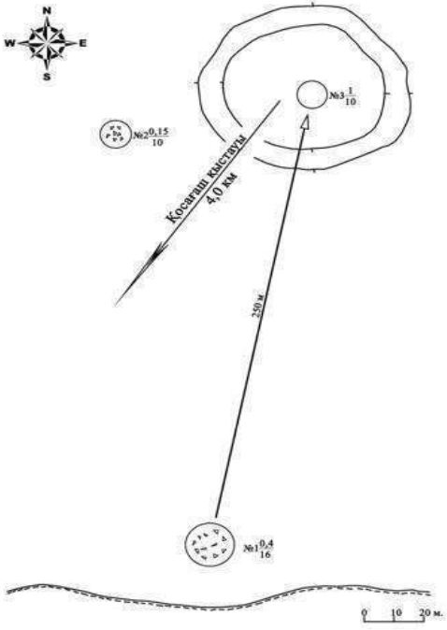

Облыс әкімдігінің 2020 жылғы 21 қыркүйектегі № 344 қаулысына 156- қосымша
Қосағаш ІІ бейіті Ақтөбе облысы, Қарғалы ауданы қорғау аймағы, құрылыс салуды реттеу аймағы мен қорғалатын табиғи ландшафты аймағының шекаралары

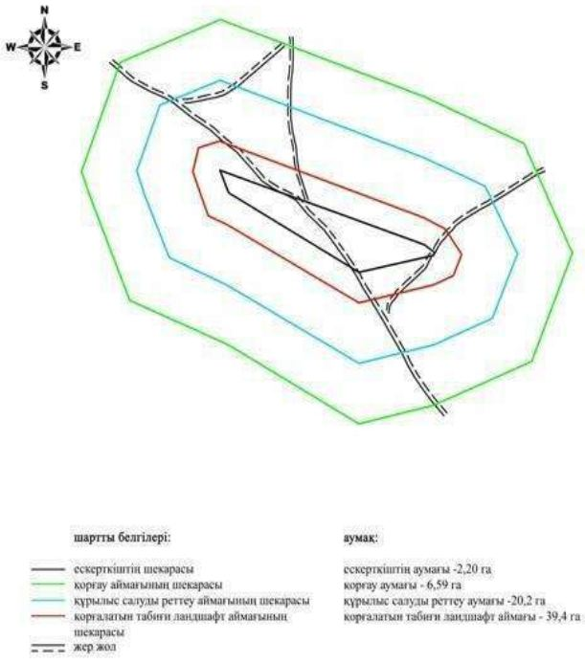

Облыс әкімдігінің 2020 жылғы 21 қыркүйектегі № 344 қаулысына 157- қосымша
Қосағаш ІІІ қорғанының қорғау аймағының, құрылыс салуды реттеу аймағының және қорғалатын табиғат ландшафты аймағының шекаралары (ерте темір дәуірі)
Ескерткіштің қорғау аймағы Ақтөбе облысы Қарғалы ауданының Ақжайық ауылынан 12,5 километр солтүстік-шығыста және Бөгенбай ауылынан 10 километр солтүстік-батыста орналасқан Қосағаш ІІІ қорғанының бөлінбес функционалдық бөлігі болып табылатын ландшафттың шекаралары бойынша өтеді.
Диаметрі 14 метр, биіктігі 0,8 метр болатын топырақ қорған. Қорған үйіндісінде тонау шұңқыры және сырық анықталды. Қорғанның айналасында тастар байқалады, тас құрылыстың қирандылары болуы мүмкін.
Қорғау аймағының кешенді аумағының жалпы ауданы – 38,69 гектарды құрайды. Оның ішінде:
ескерткіштің ауданы – 0,040 гектар;
қорғау аймағының ауданы – 1,45 гектар;
құрылыс салуды реттеу аймағының ауданы – 10,2 гектар. Құрылыс салуды реттеу аймағы, ескерткішті қорғау аймағының шекарасына іргелес жатқан аумақты алып жатыр;
қорғалатын табиғат ландшафты аймағының ауданы – 27,0 гектар. Қорғалатын табиғат ландшафты аймағы ескерткішті қорғау аймағының шекарасына іргелес жатқан аумақты алып жатыр. Оған тарих және ескерткіш үшін маңызды, жоғары ғылыми құндылыққа және жоғары эстетикалық сапаға ие табиғи орта енеді.
Облыс әкімдігінің 2020 жылғы 21 қыркүйектегі № 344 қаулысына 158- қосымша
Қосағаш ІІІ бейіті Ақтөбе облысы, Қарғалы ауданы ескерткіштің орналасу карта-схемасы

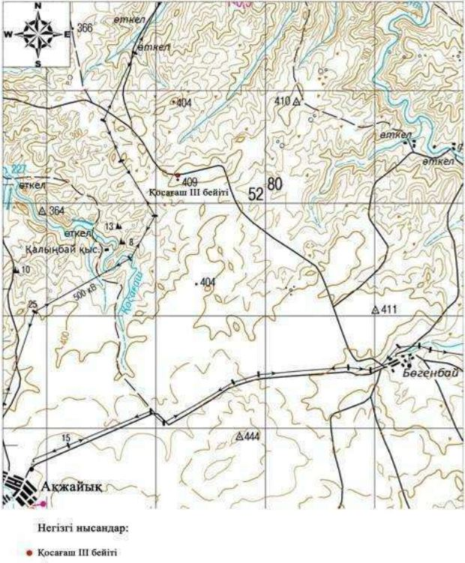

Облыс әкімдігінің 2020 жылғы 21 қыркүйектегі № 344 қаулысына 159- қосымша
Қосағаш ІІІ қорғаны Ақтөбе облысы, Қарғалы ауданы ескерткіш жоспары

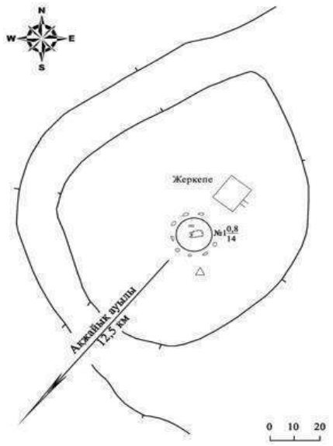

Облыс әкімдігінің 2020 жылғы 21 қыркүйектегі № 344 қаулысына 160- қосымша
Қосағаш ІІІ қорғаны Ақтөбе облысы, Қарғалы ауданы қорғау аймағы, құрылыс салуды реттеу аймағы мен қорғалатын табиғи ландшафты аймағының шекаралары

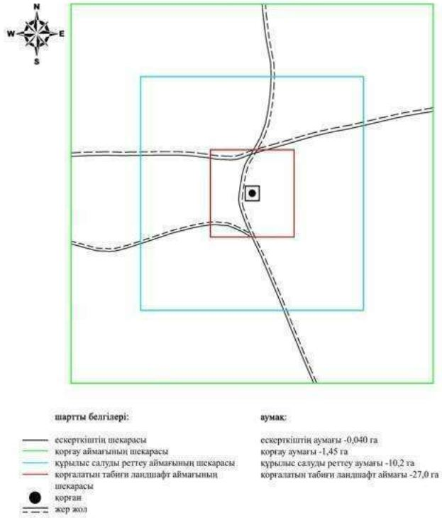

Облыс әкімдігінің 2020 жылғы 21 қыркүйектегі № 344 қаулысына 161- қосымша
Қосестек І қорғанының қорғау аймағының, құрылыс салуды реттеу аймағының және қорғалатын табиғат ландшафты аймағының шекаралары (ерте темір дәуірі)
Ескерткіштің қорғау аймағы Ақтөбе облысы Қарғалы ауданының Қосестек ауылынан 5 километр оңтүстік-батыста орналасқан Қосестек І қорғанының бөлінбес функционалдық бөлігі болып табылатын ландшафттың шекаралары бойынша өтеді.
Жер қорған (0,3х12 метр) Қосестек ауылынан оңтүстік-батыста 5 километр жерде кішкене төбе басында орналасқан. Қорғаннан батысқа қарай 45 метр сәл солтүстіктен шығыс-солтүстік-шығысқа бұрылған электрберіліс желісімен параллельді дала жолы өтіп жатыр. Қорғанның солтүстік және оңтүстік-шығыс жағында екпе ағаштар шоғырланған.
Қорғау аймағының кешенді аумағының жалпы ауданы – 37,986 гектарды құрайды. Оның ішінде:
ескерткіштің ауданы – 0,026 гектар;
қорғау аймағының ауданы – 1,36 гектар;
құрылыс салуды реттеу аймағының ауданы – 10,0 гектар. Құрылыс салуды реттеу аймағы, ескерткішті қорғау аймағының шекарасына іргелес жатқан аумақты алып жатыр;
қорғалатын табиғат ландшафты аймағының ауданы – 26,6 гектар. Қорғалатын табиғат ландшафты аймағы ескерткішті қорғау аймағының шекарасына іргелес жатқан аумақты алып жатыр. Оған тарих және ескерткіш үшін маңызды, жоғары ғылыми құндылыққа және жоғары эстетикалық сапаға ие табиғи орта енеді.
Облыс әкімдігінің 2020 жылғы 21 қыркүйектегі № 344 қаулысына 162- қосымша
Қосестек І қорғаны Ақтөбе облысы, Қарғалы ауданы ескерткіштің орналасу карта-схемасы

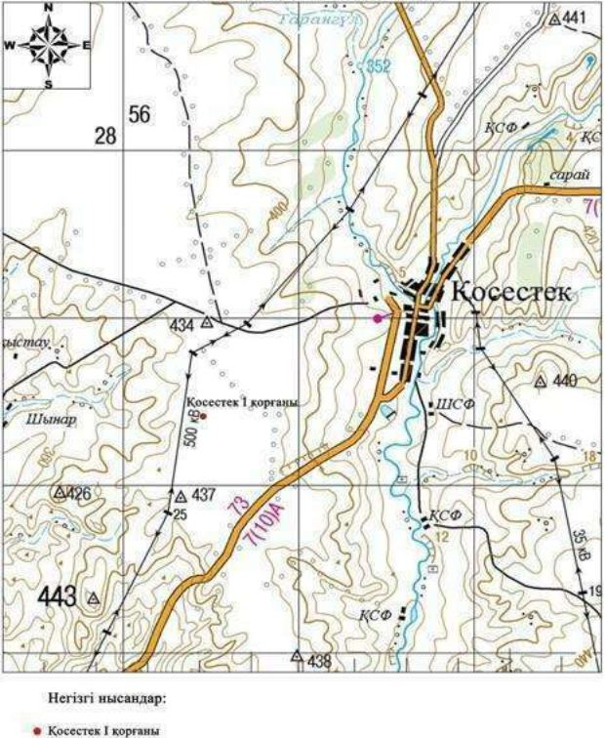

Облыс әкімдігінің 2020 жылғы 21 қыркүйектегі № 344 қаулысына 163- қосымша
Қосестек І қорғаны Ақтөбе облысы, Қарғалы ауданы ескерткіш жоспары

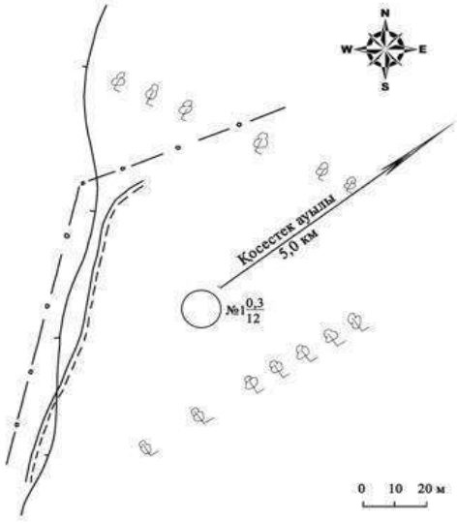

Облыс әкімдігінің 2020 жылғы 21 қыркүйектегі № 344 қаулысына 164- қосымша
Қосестек І қорғаны Ақтөбе облысы, Қарғалы ауданы қорғау аймағы, құрылыс салуды реттеу аймағы мен қорғалатын табиғи ландшафты аймағының шекаралары

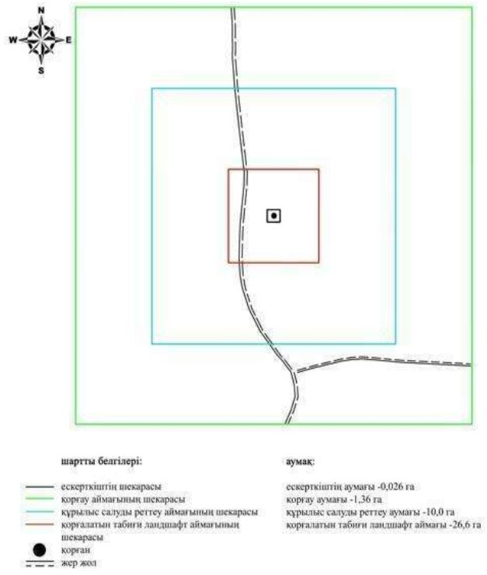

Облыс әкімдігінің 2020 жылғы 21 қыркүйектегі № 344 қаулысына 165- қосымша
Құлтобасай ІІ бейітінің қорғау аймағының, құрылыс салуды реттеу аймағының және қорғалатын табиғат ландшафты аймағының шекаралары (қола дәуірі)
Ескерткіштің қорғау аймағы Ақтөбе облысының Қарғалы ауданында, Ебейті өзені және Құлтобасай жылғасының аралығында, Бөгенбай ауылынан 8,2 километр солтүстікке қарай орналасқан, Құлтобасай ІІ бейітінің бөлінбес функционалдық бөлігі болып табылатын, ландшафттың шекаралары бойынша өтеді.
Бейіт Құлтобасай І бейітінен шамамен 280 метр оңтүстікте орналасқан. Бір қорғаннан және бір тас қоршаудан тұрады. Қорғанның төбесі жайпақ және қосарланған тас қоршауы бар. Оның диаметрі 21 метр, биіктігі 1,2 метр. Сыртқы қоршауының қалыңдығы 1,5 метр. Қорғаннан 30 метр оңтүстік-батыста диаметрі 6,5 метр тас қоршау сақталған, жарының қалыңдығы 1 метрден асады. Нысандарға оңтүстік-шығыс жағынан қазақ зираты шектеседі.
Қорғау аймағының кешенді аумағының жалпы ауданы – 30,983 гектарды құрайды. Оның ішінде:
ескерткіштің ауданы – 0,103 гектар;
қорғау аймағының ауданы – 1,46 гектар;
құрылыс салуды реттеу аймағының ауданы – 8,42 гектар. Құрылыс салуды реттеу аймағы, ескерткішті қорғау аймағының шекарасына іргелес жатқан аумақты алып жатыр;
қорғалатын табиғат ландшафты аймағының ауданы – 21,0 гектар. Қорғалатын табиғат ландшафты аймағы ескерткішті қорғау аймағының шекарасына іргелес жатқан аумақты алып жатыр. Оған тарих және ескерткіш үшін маңызды, жоғары ғылыми құндылыққа және жоғары эстетикалық сапаға ие табиғи орта енеді.
Облыс әкімдігінің 2020 жылғы 21 қыркүйектегі № 344 қаулысына 166- қосымша
Құлтобасай ІІ бейіті Ақтөбе облысы, Қарғалы ауданы ескерткіштің орналасу карта-схемасы

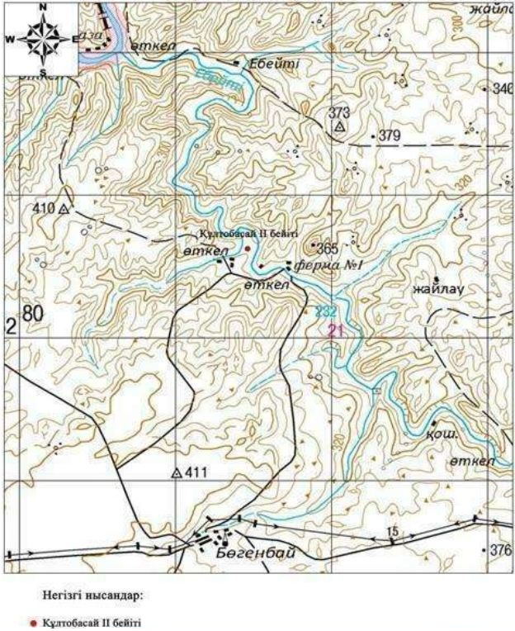

Облыс әкімдігінің 2020 жылғы 21 қыркүйектегі № 344 қаулысына 167- қосымша
Құлтобасай ІІ бейіті Ақтөбе облысы, Қарғалы ауданы ескерткіш жоспары

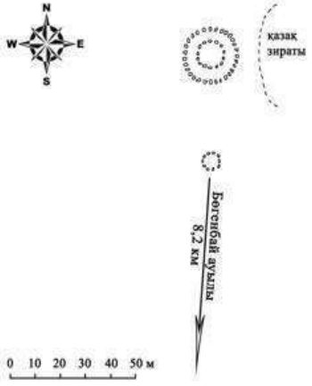

Облыс әкімдігінің 2020 жылғы 21 қыркүйектегі № 344 қаулысына 168- қосымша
Құлтобасай ІІ бейіті Ақтөбе облысы, Қарғалы ауданы қорғау аймағы, құрылыс салуды реттеу аймағы мен қорғалатын табиғи ландшафты аймағының шекаралары

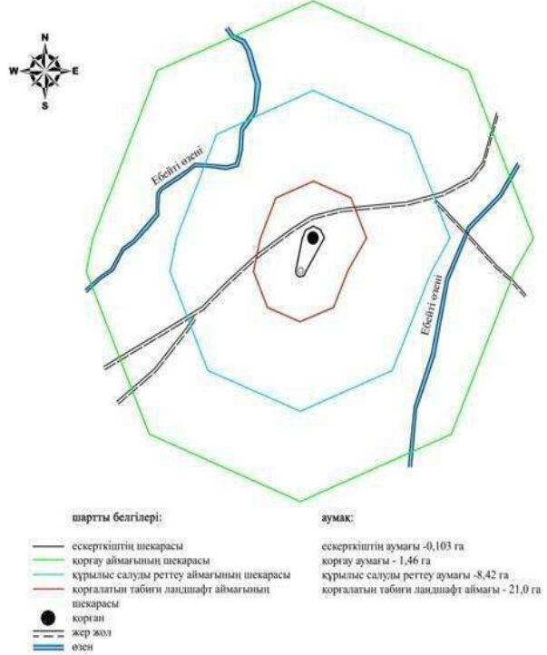

Облыс әкімдігінің 2020 жылғы 21 қыркүйектегі № 344 қаулысына 169- қосымша
Құлтобасай ІІІ қорғанының қорғау аймағының, құрылыс салуды реттеу аймағының және қорғалатын табиғат ландшафты аймағының шекаралары (қола дәуірі)
Ескерткіштің қорғау аймағы Ақтөбе облысы Қарғалы ауданының, Бөгенбай ауылынан 7,2 километр солтүстікке қарай орналасқан Құлтобасай ІІІ қорғанының бөлінбес функционалдық бөлігі болып табылатын ландшафттың шекаралары бойынша өтеді.
Трапеция пішінді топырақ қорған болып табылады, ұзын жағы солтүстік-солтүстік-батыстан оңтүстік-оңтүстік-шығысқа бағытталған. Ұзындығы 10 метр, биіктігі 0,4 метр. Қорғанның іргесі таспен қоршалған.
Қорғау аймағының кешенді аумағының жалпы ауданы – 38,066 гектарды құрайды. Оның ішінде:
ескерткіштің ауданы – 0,026 гектар;
қорғау аймағының ауданы – 1,35 гектар;
құрылыс салуды реттеу аймағының ауданы – 9,99 гектар. Құрылыс салуды реттеу аймағы, ескерткішті қорғау аймағының шекарасына іргелес жатқан аумақты алып жатыр;
қорғалатын табиғат ландшафты аймағының ауданы – 26,7 гектар. Қорғалатын табиғат ландшафты аймағы ескерткішті қорғау аймағының шекарасына іргелес жатқан аумақты алып жатыр. Оған тарих және ескерткіш үшін маңызды, жоғары ғылыми құндылыққа және жоғары эстетикалық сапаға ие табиғи орта енеді.
Облыс әкімдігінің 2020 жылғы 21 қыркүйектегі № 344 қаулысына 170- қосымша
Құлтобасай ІІІ қорғаны Ақтөбе облысы, Қарғалы ауданы ескерткіштің орналасу карта-схемасы

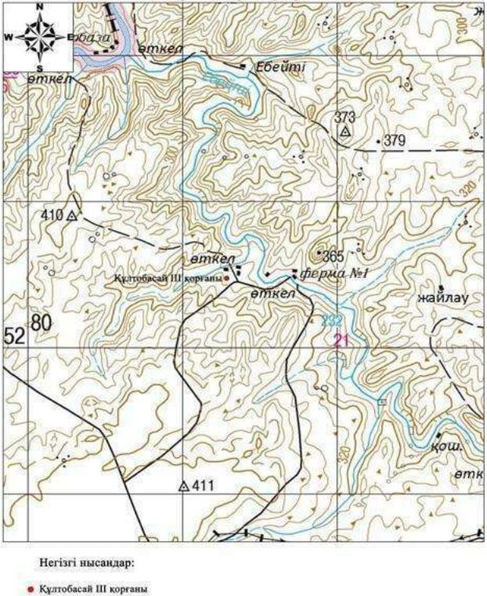

Облыс әкімдігінің 2020 жылғы 21 қыркүйектегі № 344 қаулысына 171- қосымша
Құлтобасай ІІІ қорғаны Ақтөбе облысы, Қарғалы ауданы ескерткіш жоспары

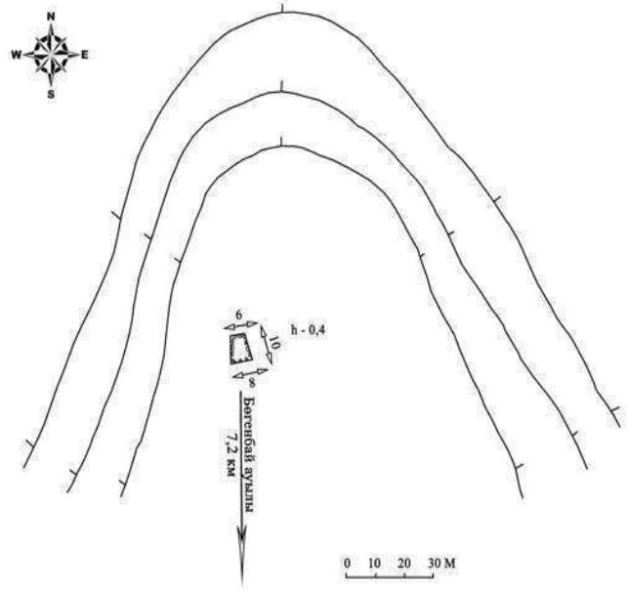

Облыс әкімдігінің 2020 жылғы 21 қыркүйектегі № 344 қаулысына 172- қосымша
Құлтобасай ІІІ қорғаны Ақтөбе облысы, Қарғалы ауданы қорғау аймағы, құрылыс салуды реттеу аймағы мен қорғалатын табиғи ландшафты аймағының шекаралары

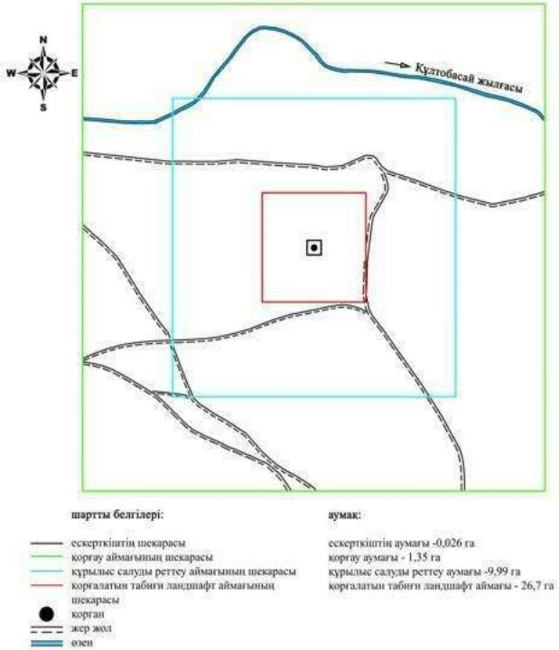

Облыс әкімдігінің 2020 жылғы 21 қыркүйектегі № 344 қаулысына 173- қосымша
Қызылжая ІІ бейітінің қорғау аймағының, құрылыс салуды реттеу аймағының және қорғалатын табиғат ландшафты аймағының шекаралары (ерте темір дәуірі)
Ескерткіштің қорғау аймағы Ақтөбе облысы Қарғалы ауданының, Бадамша ауылынан 11,2 километр батыста және Қызылжая қыстауынан 2,8 километр солтүстік-солтүстік-батыста орналасқан Қызылжая ІІ бейітінің бөлінбес функционалдық бөлігі болып табылатын ландшафттың шекаралары бойынша өтеді.
Бейіт Қуағаш өзенінің оң жағалауындағы жайпақ қыратта орналасқан. Бейіт төрт қорғаннан тұрады. Бейіттің батыс бөлігін диаметрі 14-18 метр, биіктігі 0,2-0,3 метр болатын үш топырақ қорған құрайды. Төртінші қорған шамамен 400 метр оңтүстік-шығыс шетте шоғырланған. Ол кішкентай жотада тұрғызылған. Қорған үйіндісі тас, диаметрі 8 метр, биіктігі 0,3 метр.
Қорғау аймағының кешенді аумағының жалпы ауданы – 68,835 гектарды құрайды. Оның ішінде:
ескерткіштің ауданы – 0,785 гектар;
қорғау аймағының ауданы – 6,45 гектар;
құрылыс салуды реттеу аймағының ауданы – 20,9 гектар. Құрылыс салуды реттеу аймағы, ескерткішті қорғау аймағының шекарасына іргелес жатқан аумақты алып жатыр;
қорғалатын табиғат ландшафты аймағының ауданы – 40,7 гектар. Қорғалатын табиғат ландшафты аймағы ескерткішті қорғау аймағының шекарасына іргелес жатқан аумақты алып жатыр. Оған тарих және ескерткіш үшін маңызды, жоғары ғылыми құндылыққа және жоғары эстетикалық сапаға ие табиғи орта енеді.
Облыс әкімдігінің 2020 жылғы 21 қыркүйектегі № 344 қаулысына 174- қосымша
Қызылжая ІІ бейіті Ақтөбе облысы, Қарғалы ауданы ескерткіштің орналасу карта-схемасы

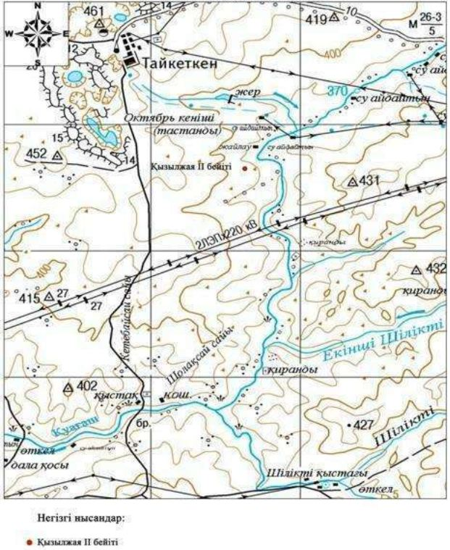

Облыс әкімдігінің 2020 жылғы 21 қыркүйектегі № 344 қаулысына 175- қосымша
Қызылжая ІІ бейіті Ақтөбе облысы, Қарғалы ауданы ескерткіш жоспары

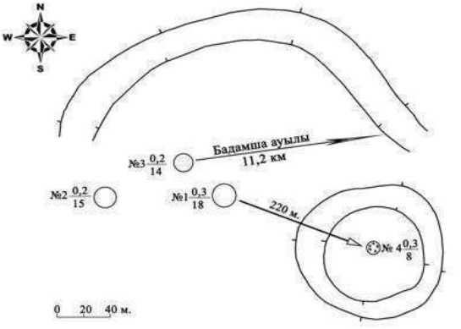

Облыс әкімдігінің 2020 жылғы 21 қыркүйектегі № 344 қаулысына 176- қосымша
Қызылжая ІІ бейіті Ақтөбе облысы, Қарғалы ауданы қорғау аймағы, құрылыс салуды реттеу аймағы мен қорғалатын табиғи ландшафты аймағының шекаралары

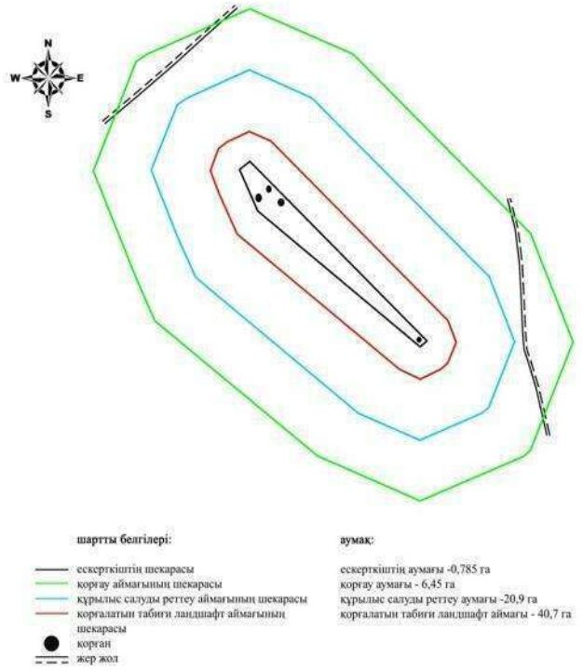

Облыс әкімдігінің 2020 жылғы 21 қыркүйектегі № 344 қаулысына 177- қосымша
Қызылжая ІІІ бейітінің қорғау аймағының, құрылыс салуды реттеу аймағының және қорғалатын табиғат ландшафты аймағының шекаралары (қола дәуірі)
Ескерткіштің қорғау аймағы Ақтөбе облысы Қарғалы ауданының, Бадамша ауылынан 11 километр батыста және Қызылжая қыстауынан 2,7 километр солтүстік-солтүстік-батыста орналасқан Қызылжая ІІІ бейітінің бөлінбес функционалдық бөлігі болып табылатын ландшафттың шекаралары бойынша өтеді.
Бейіт жайпақ төбеде орналасқан, алты қорғаннан және он алты шағын тас қоршаулардан тұрады. Бірінші (0,3х20 метр), екінші (0,1х10 метр), төртінші (0,1х8 метр) және алтыншы (0,4х16 метр) қорғандардың үйінділерінде тастар кездеседі. Тас қоршаулардың негізгі тобы бейіттің оңтүстік-шығыс бөлігінде шоғырланған, ең үлкен қоршаулардың көлемдері 0,1х6 метрден. Бесінші және үшінші қорғандардың көлемдері – 0,1х10 және 0,4х7 метрді тиісінше құрайды.
Қорғау аймағының кешенді аумағының жалпы ауданы – 50,68 гектарды құрайды. Оның ішінде:
ескерткіштің ауданы – 1,34 гектар;
қорғау аймағының ауданы – 4,34 гектар;
құрылыс салуды реттеу аймағының ауданы – 14,5 гектар. Құрылыс салуды реттеу аймағы, ескерткішті қорғау аймағының шекарасына іргелес жатқан аумақты алып жатыр;
қорғалатын табиғат ландшафты аймағының ауданы – 30,5 гектар. Қорғалатын табиғат ландшафты аймағы ескерткішті қорғау аймағының шекарасына іргелес жатқан аумақты алып жатыр. Оған тарих және ескерткіш үшін маңызды, жоғары ғылыми құндылыққа және жоғары эстетикалық сапаға ие табиғи орта енеді.
Облыс әкімдігінің 2020 жылғы 21 қыркүйектегі № 344 қаулысына 178- қосымша
Қызылжая ІІІ бейіті Ақтөбе облысы, Қарғалы ауданы ескерткіштің орналасу карта-схемасы

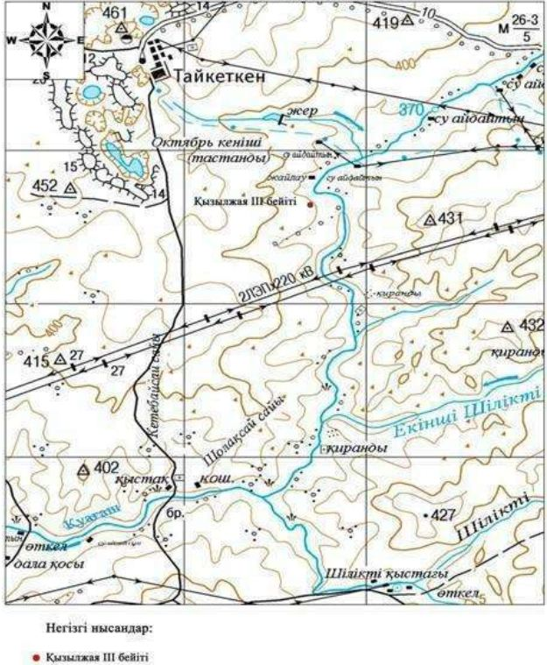

Облыс әкімдігінің 2020 жылғы 21 қыркүйектегі № 344 қаулысына 179- қосымша
Қызылжая ІІІ бейіті Ақтөбе облысы, Қарғалы ауданы ескерткіш жоспары

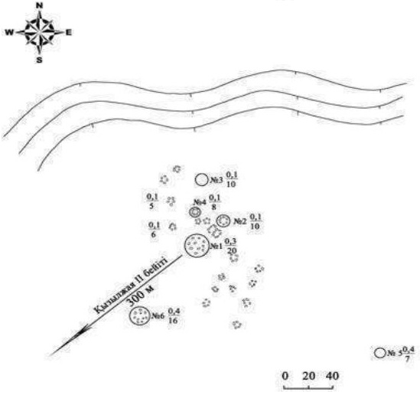

Облыс әкімдігінің 2020 жылғы 21 қыркүйектегі № 344 қаулысына 180- қосымша
Қызылжая ІІІ бейіті Ақтөбе облысы, Қарғалы ауданы қорғау аймағы, құрылыс салуды реттеу аймағы мен қорғалатын табиғи ландшафты аймағының шекаралары

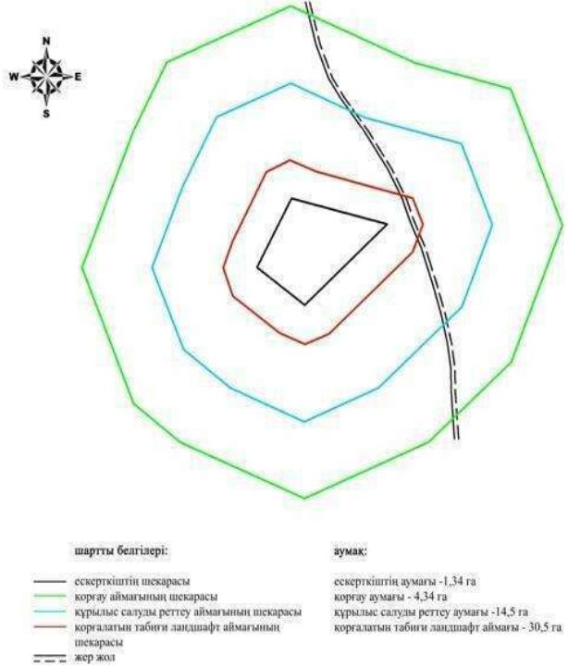

Облыс әкімдігінің 2020 жылғы 21 қыркүйектегі № 344 қаулысына 181- қосымша
Қызылсай І бейітінің қорғау аймағының, құрылыс салуды реттеу аймағының және қорғалатын табиғат ландшафты аймағының шекаралары (ерте темір дәуірі)
Ескерткіштің қорғау аймағы Ақтөбе облысы Қарғалы ауданының, Әлімбет ауылынан 13,7 километр солтүстік-батыста орналасқан Қызылсай І бейітінің бөлінбес функционалдық бөлігі болып табылатын ландшафттың шекаралары бойынша өтеді.
Төрт қорғаннан тұрады, оның үшеуі ірі плиталармен (крепидтер) жабылған. Олардың диаметрлері 7 ден 15 метрге дейін, биіктігі 0,2-1,5 метр. Ең ірі қорғандардың айналасы орлармен қоршалған. Үшінші қорғанның ортасында диаметрі 3 метр, тереңдігі 0,4 метр болатын шұңқыр байқалады. Тағы бір қорған екінші қорғаннан 40 метр солтүстік-шығыста орналасқан. Қоршау көлемі шағын блок тастардан тұратындығы көрініп тұр.
Қорғау аймағының кешенді аумағының жалпы ауданы – 39,615 гектарды құрайды. Оның ішінде:
ескерткіштің ауданы – 0,425 гектар;
қорғау аймағының ауданы – 2,59 гектар;
құрылыс салуды реттеу аймағының ауданы – 11,2 гектар. Құрылыс салуды реттеу аймағы, ескерткішті қорғау аймағының шекарасына іргелес жатқан аумақты алып жатыр;
қорғалатын табиғат ландшафты аймағының ауданы – 25,4 гектар. Қорғалатын табиғат ландшафты аймағы ескерткішті қорғау аймағының шекарасына іргелес жатқан аумақты алып жатыр. Оған тарих және ескерткіш үшін маңызды, жоғары ғылыми құндылыққа және жоғары эстетикалық сапаға ие табиғи орта енеді.
Облыс әкімдігінің 2020 жылғы 21 қыркүйектегі № 344 қаулысына 182- қосымша
Қызылсай І бейіті Ақтөбе облысы, Қарғалы ауданы қорғау аймағы, құрылыс салуды реттеу аймағы менқорғалатын табиғи ландшафты аймағының шекаралары

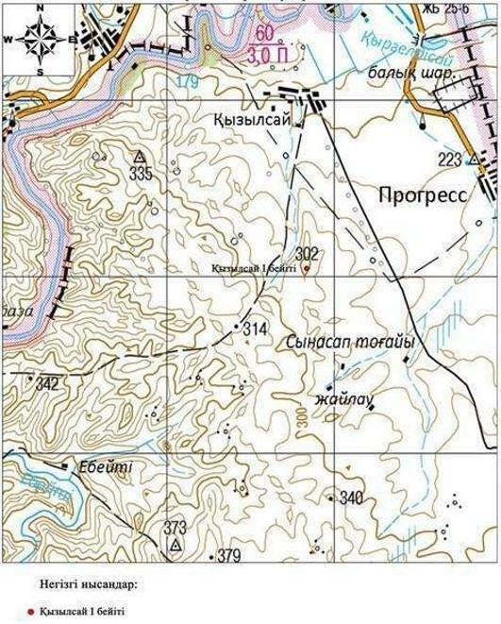

Облыс әкімдігінің 2020 жылғы 21 қыркүйектегі № 344 қаулысына 183- қосымша
Қызылсай І бейіті Ақтөбе облысы, Қарғалы ауданы ескерткіш жоспары

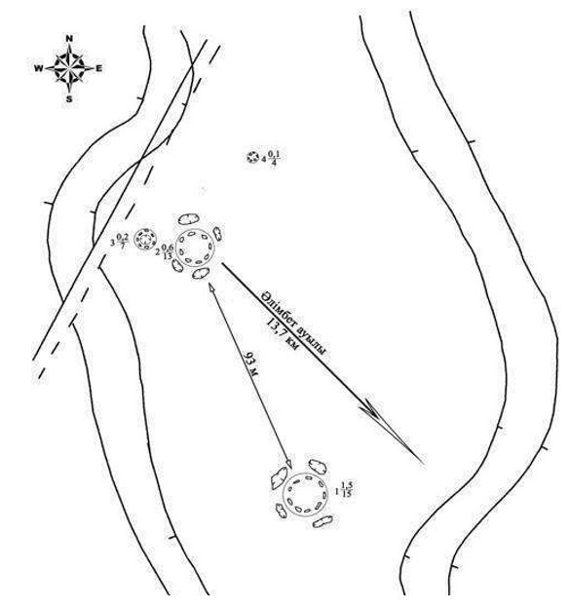

Облыс әкімдігінің 2020 жылғы 21 қыркүйектегі № 344 қаулысына 184- қосымша
Қызылсай І бейіті Ақтөбе облысы, Қарғалы ауданы қорғау аймағы, құрылыс салуды реттеу аймағы мен қорғалатын табиғи ландшафты аймағының шекаралары

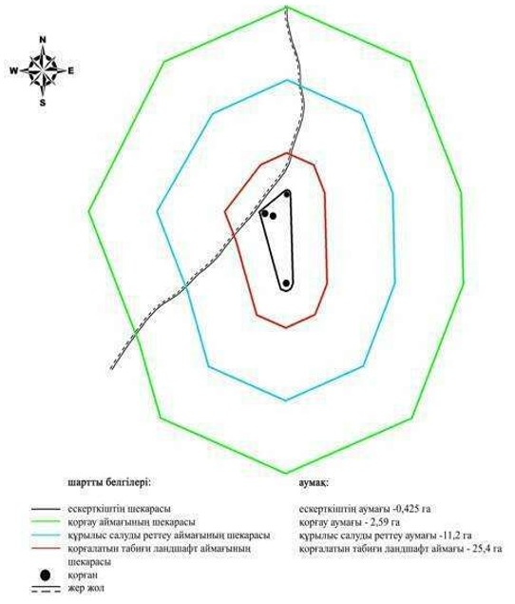

Облыс әкімдігінің 2020 жылғы 21 қыркүйектегі № 344 қаулысына 185- қосымша
Қызылсай ІІ бейітінің қорғау аймағының, құрылыс салуды реттеу аймағының және қорғалатын табиғат ландшафты аймағының шекаралары (қола дәуірі)
Ескерткіштің қорғау аймағы Ақтөбе облысы Қарғалы ауданының, Әлімбет ауылынан 13,5 километр солтүстік-батыста орналасқан Қызылсай ІІ бейітінің бөлінбес функционалдық бөлігі болып табылатын ландшафттың шекаралары бойынша өтеді.
Бейіттің орталық құрылысы – диаметрі 16 метр, биіктігі 1,6 метр болатын үлкен топырақ қорған. Оның жайпақтанып кеткен беткі жағында сегіз тас үйіндісі байқалады. Қорғанның іргесі үлкен тастармен төселген (ұзындығы 50-70 сантиметрге дейін жетеді); солтүстік-батыс жағынан қорғанның іргесінен басталған үш қатар тас өрілген.
Орталық қорғаннан солтүстік-шығыс және оңтүстікке қарай 50 метр қашықтықта әр түрлі көлемдегі тас қоршаулар топталған. Солтүстік-шығыста он бір тас қоршау орналасқан, диаметрі 3 метрден 7 метрге дейін, биіктігі 0,1 метрден 0,5 метрге дейін жетеді. Бас қорғаннан оңтүстік бағытта диаметрі 3 және 3,5 метр болатын екі бүтін тас қоршау, жартылай жойылған екі тас қоршау (қорғаннан оңтүстікке қарай 40 метр) анықталған. Бұдан оңтүстікке қарай тағы 20 метр жерде тастардың шашырай орналасқандығын байқауға болады. Он екі тас қоршаудың сыртқы көмкерілуінде негізгі тас қоршаудың қосымша құрылыстарына ұқсайтын тастардың үш жиынтығы орналасқан.
Қорғау аймағының кешенді аумағының жалпы ауданы – 31,548 гектарды құрайды. Оның ішінде:
ескерткіштің ауданы – 0,108 гектар;
қорғау аймағының ауданы – 1,53 гектар;
құрылыс салуды реттеу аймағының ауданы – 8,61 гектар. Құрылыс салуды реттеу аймағы, ескерткішті қорғау аймағының шекарасына іргелес жатқан аумақты алып жатыр;
қорғалатын табиғат ландшафты аймағының ауданы – 21,3 гектар. Қорғалатын табиғат ландшафты аймағы ескерткішті қорғау аймағының шекарасына іргелес жатқан аумақты алып жатыр. Оған тарих және ескерткіш үшін маңызды, жоғары ғылыми құндылыққа және жоғары эстетикалық сапаға ие табиғи орта енеді.
Облыс әкімдігінің 2020 жылғы 21 қыркүйектегі № 344 қаулысына 186- қосымша
Қызылсай ІІ бейіті Ақтөбе облысы, Қарғалы ауданы ескерткіштің орналасу карта-схемасы

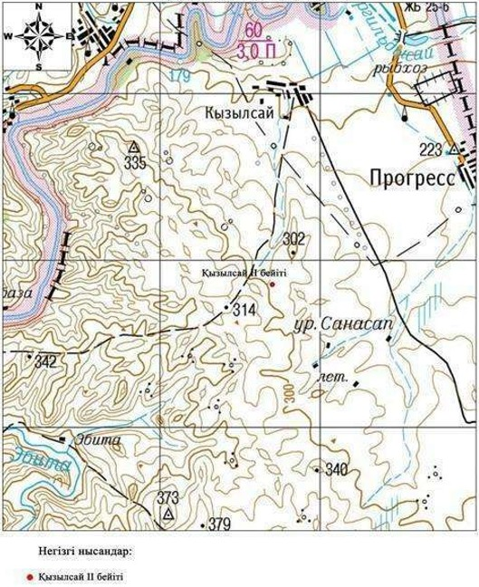

Облыс әкімдігінің 2020 жылғы 21 қыркүйектегі № 344 қаулысына 187- қосымша
Қызылсай ІІ бейіті Ақтөбе облысы, Қарғалы ауданы

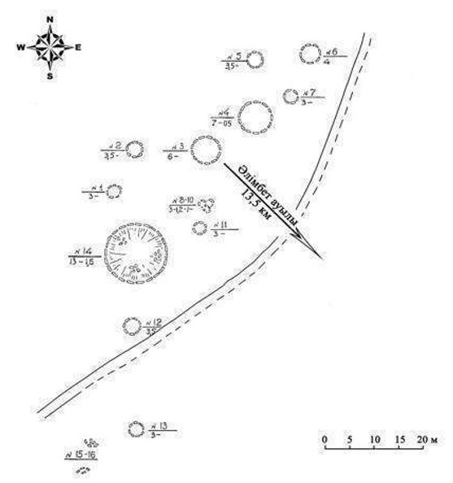

Облыс әкімдігінің 2020 жылғы 21 қыркүйектегі № 344 қаулысына 188- қосымша
Қызылсай ІІ бейіті Ақтөбе облысы, Қарғалы ауданы қорғау аймағы, құрылыс салуды реттеу аймағы мен қорғалатын табиғи ландшафты аймағының шекаралары

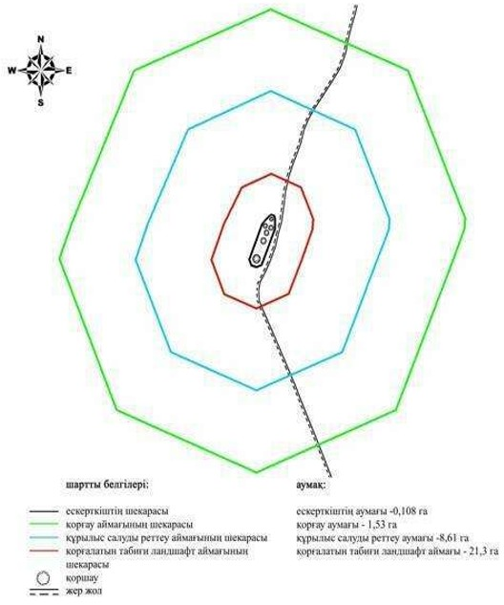

Облыс әкімдігінің 2020 жылғы 21 қыркүйектегі № 344 қаулысына 189- қосымша
Лушниковка ІІІ бейітінің қорғау аймағының, құрылыс салуды реттеу аймағының және қорғалатын табиғат ландшафты аймағының шекаралары (ерте темір дәуірі)
Ескерткіштің қорғау аймағы Ақтөбе облысы Қарғалы ауданының, Бөгенбай ауылынан 4 километр оңтүстік-шығыста орналасқан Лушниковка ІІІ бейітінің бөлінбес функционалдық бөлігі болып табылатын ландшафттың шекаралары бойынша өтеді.
Үйіндісі жартылай сфералық екі жер қорған бір-бірінен 370 метр жерде оңтүстік-батыс – солтүстік-шығыс түзуі бойымен созылып жатыр. Қорғандар жер жолмен және ойпатпен бөлінген. Олардың өлшемдері 1х24 метр және 1,5х25 метр.
Қорғау аймағының кешенді аумағының жалпы ауданы – 90,11 гектарды құрайды. Оның ішінде:
ескерткіштің ауданы – 4,31 гектар;
қорғау аймағының ауданы – 10,3 гектар;
құрылыс салуды реттеу аймағының ауданы – 26,7 гектар. Құрылыс салуды реттеу аймағы, ескерткішті қорғау аймағының шекарасына іргелес жатқан аумақты алып жатыр;
қорғалатын табиғат ландшафты аймағының ауданы – 48,8 гектар. Қорғалатын табиғат ландшафты аймағы ескерткішті қорғау аймағының шекарасына іргелес жатқан аумақты алып жатыр. Оған тарих және ескерткіш үшін маңызды, жоғары ғылыми құндылыққа және жоғары эстетикалық сапаға ие табиғи орта енеді.
Облыс әкімдігінің 2020 жылғы 21 қыркүйектегі № 344 қаулысына 190- қосымша
Лушниковка ІІІ бейіті Ақтөбе облысы, Қарғалы ауданы ескерткіштің орналасу карта-схемасы

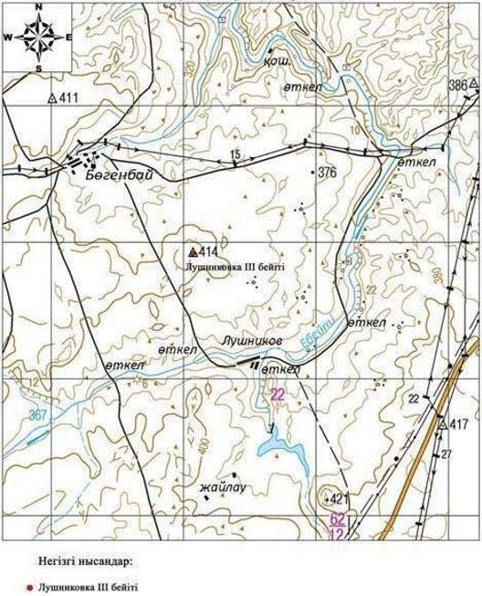

Облыс әкімдігінің 2020 жылғы 21 қыркүйектегі № 344 қаулысына 191- қосымша
Лушниковка ІІІ бейіті Ақтөбе облысы, Қарғалы ауданы ескерткіш жоспары

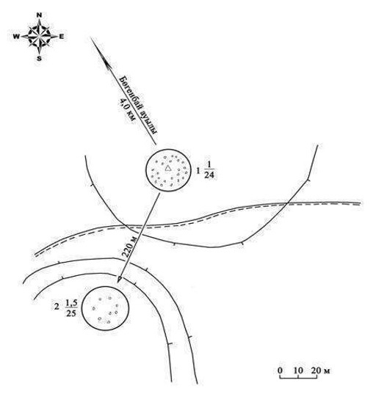

Облыс әкімдігінің 2020 жылғы 21 қыркүйектегі № 344 қаулысына 192- қосымша
Лушниковка ІІІ бейіті Ақтөбе облысы, Қарғалы ауданы қорғау аймағы, құрылыс салуды реттеу аймағы мен қорғалатын табиғи ландшафты аймағының шекаралары

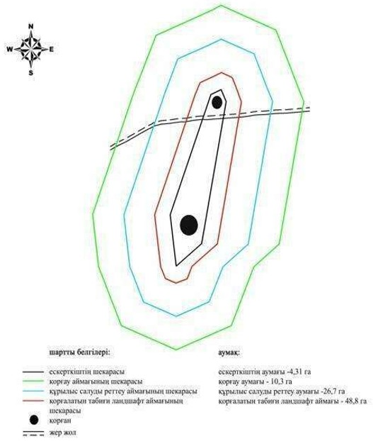

Облыс әкімдігінің 2020 жылғы 21 қыркүйектегі № 344 қаулысына 193- қосымша
Медес бейітінің қорғау аймағының, құрылыс салуды реттеу аймағының және қорғалатын табиғат ландшафты аймағының шекаралары (ерте темір дәуірі)
Ескерткіштің қорғау аймағы Ақтөбе облысы Қарғалы ауданының, Ақжайық ауылынан 11 километр солтүстікте орналасқан Медес бейітінің бөлінбес функционалдық бөлігі болып табылатын ландшафттың шекаралары бойынша өтеді.
Бейіт тауаралық жазықтықтағы шағын төмпешікті алып жатқан төрт қорғаннан тұрады, Медес және Қосағаш өзендерінің қосылған жерінен батысқа қарай 700 метр жерде орналасқан. "Мұртты" қорған бейіттің солтүстік бөлігінде орналасқан. Диаметрі 10 метр және биіктігі 0,35 метр өте үлкен емес тас қорған болып келеді. Қорғаннан шығысқа және солтүстік-шығысқа қарай екі тас тізбегі бар, олардың ұзындығы 51 және 44 метр. Одан оңтүстікке қарай үш қорған орналасқан. Өлшемдері 0,3х10 метрден 0,8х13 метрге дейін.
Қорғау аймағының кешенді аумағының жалпы ауданы – 47,36 гектарды құрайды. Оның ішінде:
ескерткіштің ауданы – 1,06 гектар;
қорғау аймағының ауданы – 3,80 гектар;
құрылыс салуды реттеу аймағының ауданы – 13,6 гектар. Құрылыс салуды реттеу аймағы, ескерткішті қорғау аймағының шекарасына іргелес жатқан аумақты алып жатыр;
қорғалатын табиғат ландшафты аймағының ауданы – 28,9 гектар. Қорғалатын табиғат ландшафты аймағы ескерткішті қорғау аймағының шекарасына іргелес жатқан аумақты алып жатыр. Оған тарих және ескерткіш үшін маңызды, жоғары ғылыми құндылыққа және жоғары эстетикалық сапаға ие табиғи орта енеді.
Облыс әкімдігінің 2020 жылғы 21 қыркүйектегі № 344 қаулысына 194- қосымша
Медес бейіті Ақтөбе облысы, Қарғалы ауданы ескерткіштің орналасу карта-схемасы

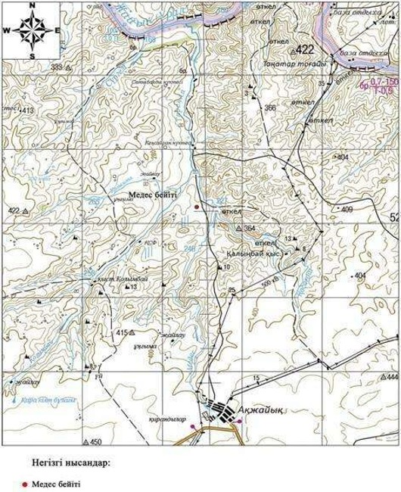

Облыс әкімдігінің 2020 жылғы 21 қыркүйектегі № 344 қаулысына 195- қосымша
Медес бейіті Ақтөбе облысы, Қарғалы ауданы ескерткіш жоспары

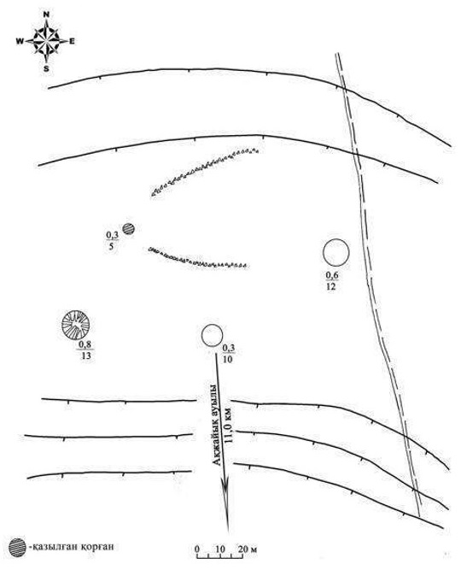

Облыс әкімдігінің 2020 жылғы 21 қыркүйектегі № 344 қаулысына 196- қосымша
Медес бейіті Ақтөбе облысы, Қарғалы ауданы қорғау аймағы, құрылыс салуды реттеу аймағы мен қорғалатын табиғи ландшафты аймағының шекаралары

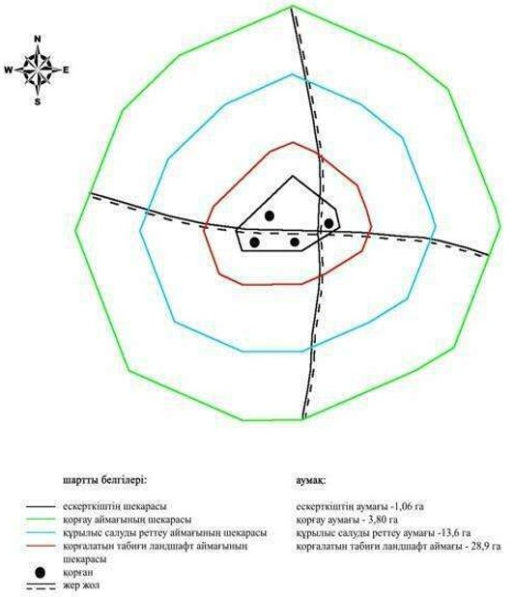

Облыс әкімдігінің 2020 жылғы 21 қыркүйектегі № 344 қаулысына 197- қосымша
Медес ІІ қорғанының қорғау аймағының, құрылыс салуды реттеу аймағының және қорғалатын табиғат ландшафты аймағының шекаралары (ерте темір дәуірі)
Ескерткіштің қорғау аймағы Ақтөбе облысы Қарғалы ауданының, Ақжайық ауылынан 12 километр солтүстікте орналасқан Медес ІІ қорғанының бөлінбес функционалдық бөлігі болып табылатын ландшафттың шекаралары бойынша өтеді.
Қолымбай және Медес өзен аралығының сыртқы аймағында, Кеңсайран бейітінен 760 метр оңтүстік-оңтүстік-шығыста орналасқан жалғыз топырақ қорған. Қорғаннан шығысқа қарай бұлақ бойымен өткелге апаратын дала жолы жатыр. Қорған көлемі: диаметрі 8 метр, биіктігі 0,4 метр.
Қорғау аймағының кешенді аумағының жалпы ауданы – 37,6 гектарды құрайды. Оның ішінде:
ескерткіштің ауданы – 0,20 гектар;
қорғау аймағының ауданы – 1,30 гектар;
құрылыс салуды реттеу аймағының ауданы – 9,88 гектар. Құрылыс салуды реттеу аймағы, ескерткішті қорғау аймағының шекарасына іргелес жатқан аумақты алып жатыр;
қорғалатын табиғат ландшафты аймағының ауданы – 26,4 гектар. Қорғалатын табиғат ландшафты аймағы ескерткішті қорғау аймағының шекарасына іргелес жатқан аумақты алып жатыр. Оған тарих және ескерткіш үшін маңызды, жоғары ғылыми құндылыққа және жоғары эстетикалық сапаға ие табиғи орта енеді.
Облыс әкімдігінің 2020 жылғы 21 қыркүйектегі № 344 қаулысына 198- қосымша
Медес II қорғаны Ақтөбе облысы, Қарғалы ауданы ескерткіштің орналасу карта-схемасы
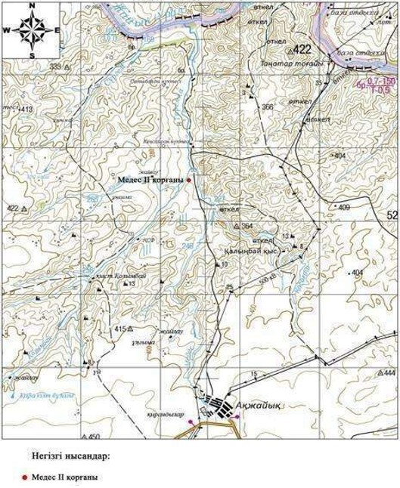

Облыс әкімдігінің 2020 жылғы 21 қыркүйектегі № 344 қаулысына 199- қосымша
Медес II қорғаны Ақтөбе облысы, Қарғалы ауданы ескерткіш жоспары
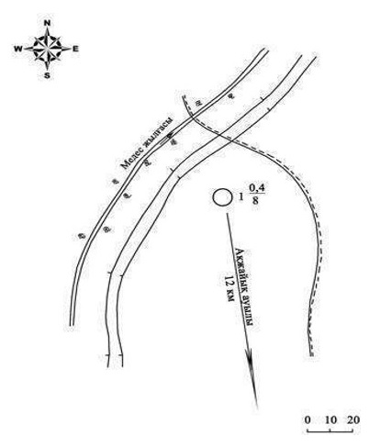

Облыс әкімдігінің 2020 жылғы 21 қыркүйектегі № 344 қаулысына 200- қосымша
Медес II қорғаны Ақтөбе облысы, Қарғалы ауданы қорғау аймағы, құрылыс салуды реттеу аймағы мен қорғалатын табиғи ландшафты аймағының шекаралары
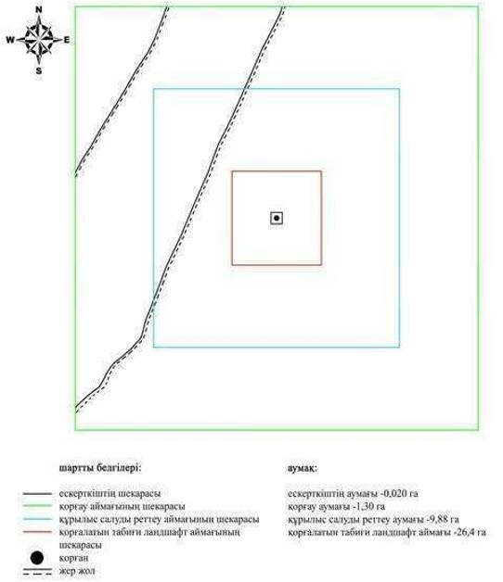

Облыс әкімдігінің 2020 жылғы 21 қыркүйектегі № 344 қаулысына 201- қосымша
Медес ІІІ бейітінің қорғау аймағының, құрылыс салуды реттеу аймағының және қорғалатын табиғат ландшафты аймағының шекаралары (қола дәуірі)
Ескерткіштің қорғау аймағы Ақтөбе облысы Қарғалы ауданының, Ақжайық ауылынан 8,5 километр солтүстікте орналасқан Медес ІІІ бейітінің бөлінбес функционалдық бөлігі болып табылатын ландшафттың шекаралары бойынша өтеді.
Бейіт Медес жылғасының оң жағалауында, оның сағасынан шығысқа қарай 150 метр жерде орналасқан үш қорғаннан тұрады. Бірінші қорған (0,2х6 метр) бейіттің солтүстік бөлігінде, үшінші қорғаннан (0,5х20 метр) 250 метр солтүстікте және Екінші қорғаннан (0,3х10 метр) солтүстік-шығыста 180 метр жерде орналасқан. Бірінші және екінші қорғандардың үйінділерінде тас кездеседі. Бейіттен солтүстікке қарай, бірінші қорғаннан 25 метр жерде дала жолы өтіп жатыр.
Қорғау аймағының кешенді аумағының жалпы ауданы – 73,88 гектарды құрайды. Оның ішінде:
ескерткіштің ауданы – 3,30 гектар;
қорғау аймағының ауданы – 7,98 гектар;
құрылыс салуды реттеу аймағының ауданы – 21,7гектар.
Құрылыс салуды реттеу аймағы, ескерткішті қорғау аймағының шекарасына іргелес жатқан аумақты алып жатыр;
қорғалатын табиғат ландшафты аймағының ауданы – 40,9 гектар. Қорғалатын табиғат ландшафты аймағы ескерткішті қорғау аймағының шекарасына іргелес жатқан аумақты алып жатыр. Оған тарих және ескерткіш үшін маңызды, жоғары ғылыми құндылыққа және жоғары эстетикалық сапаға ие табиғи орта енеді.
Облыс әкімдігінің 2020 жылғы 21 қыркүйектегі № 344 қаулысына 202- қосымша
Медес ІІІ бейіті Ақтөбе облысы, Қарғалы ауданы ескерткіштің орналасу карта-схемасы
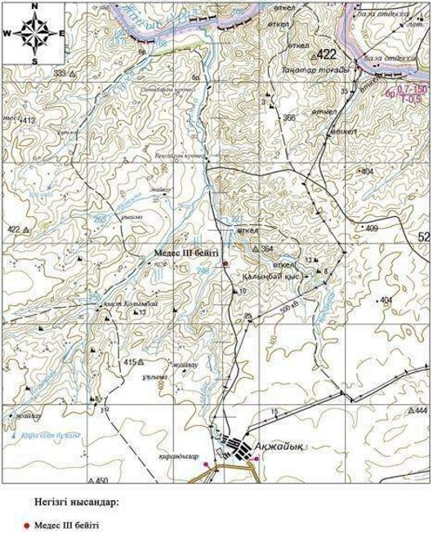

Облыс әкімдігінің 2020 жылғы 21 қыркүйектегі № 344 қаулысына 203- қосымша
Медес ІІІ бейіті Ақтөбе облысы, Қарғалы ауданы ескерткіш жоспары
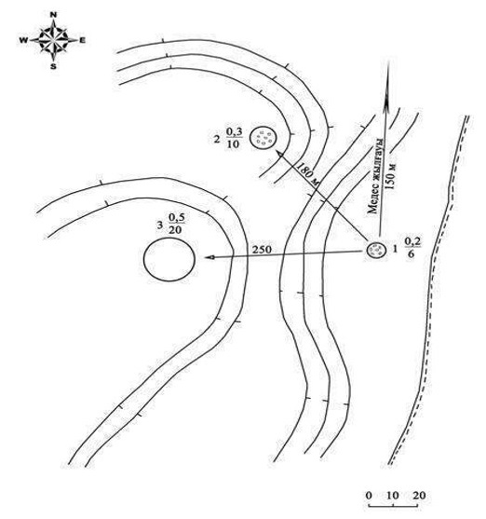

Облыс әкімдігінің 2020 жылғы 21 қыркүйектегі № 344 қаулысына 204- қосымша
Медес ІІІ бейіті Ақтөбе облысы, Қарғалы ауданы қорғау аймағы, құрылыс салуды реттеу аймағы мен қорғалатын табиғи ландшафты аймағының шекаралары

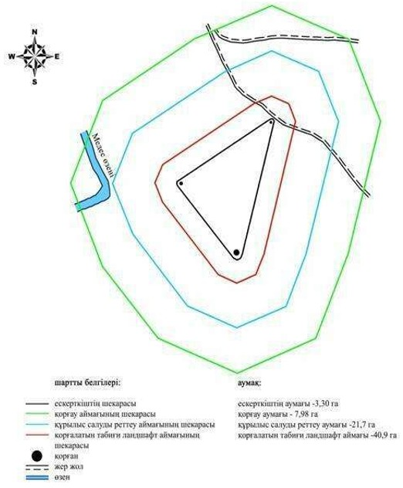

Облыс әкімдігінің 2020 жылғы 21 қыркүйектегі № 344 қаулысына 205- қосымша
Петропавловка І қорғанының қорғау аймағының, құрылыс салуды реттеу аймағының және қорғалатын табиғат ландшафты аймағының шекаралары (ерте темір дәуірі)
Ескерткіштің қорғау аймағы Ақтөбе облысы Қарғалы ауданының, Петропавловка ауылынан 1,2 километр оңтүстік-батыста орналасқан Петропавловка І қорғанының бөлінбес функционалдық бөлігі болып табылатын ландшафттың шекаралары бойынша өтеді.
Өлшемдері 0,5х10 метр болатын тас қорған, Жақсы Қарғалы өзенінің оң жағасындағы су айрық жотаның басында, егістік алқабында орналасқан.
Қорғау аймағының кешенді аумағының жалпы ауданы – 37,954 гектарды құрайды. Оның ішінде:
ескерткіштің ауданы – 0,024 гектар;
қорғау аймағының ауданы – 1,36 гектар;
құрылыс салуды реттеу аймағының ауданы –9,97гектар.
Құрылыс салуды реттеу аймағы, ескерткішті қорғау аймағының шекарасына іргелес жатқан аумақты алып жатыр;
қорғалатын табиғат ландшафты аймағының ауданы – 26,6 гектар. Қорғалатын табиғат ландшафты аймағы ескерткішті қорғау аймағының шекарасына іргелес жатқан аумақты алып жатыр. Оған тарих және ескерткіш үшін маңызды, жоғары ғылыми құндылыққа және жоғары эстетикалық сапаға ие табиғи орта енеді.
Облыс әкімдігінің 2020 жылғы 21 қыркүйектегі № 344 қаулысына 206- қосымша
Петропавловка I қорғаны Ақтөбе облысы, Қарғалы ауданы ескерткіштің орналасу карта-схемасы

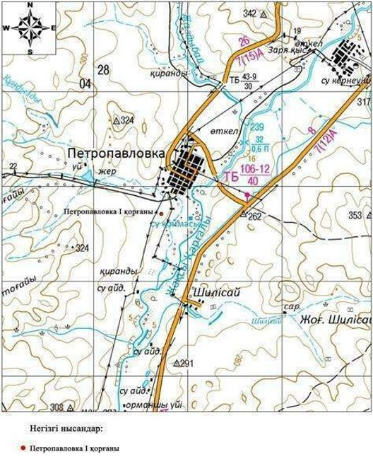

Облыс әкімдігінің 2020 жылғы 21 қыркүйектегі № 344 қаулысына 207- қосымша
Петропавловка I қорғаны Ақтөбе облысы, Қарғалы ауданы ескерткіш жоспары
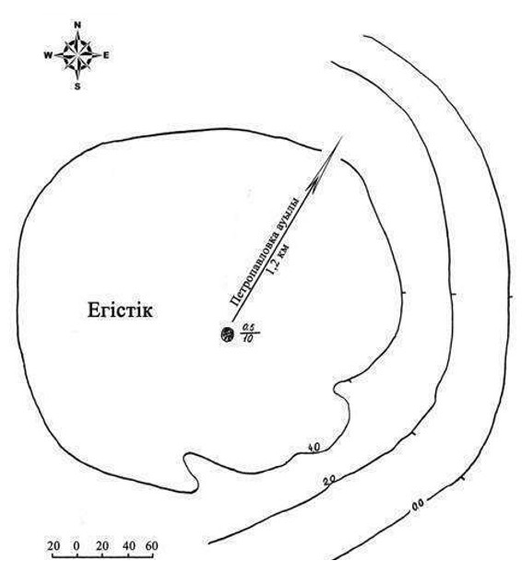

Облыс әкімдігінің 2020 жылғы 21 қыркүйектегі № 344 қаулысына 208- қосымша
Петропавловка I қорғаны Ақтөбе облысы, Қарғалы ауданы қорғау аймағы, құрылыс салуды реттеу аймағы мен қорғалатын табиғи ландшафты аймағының шекаралары

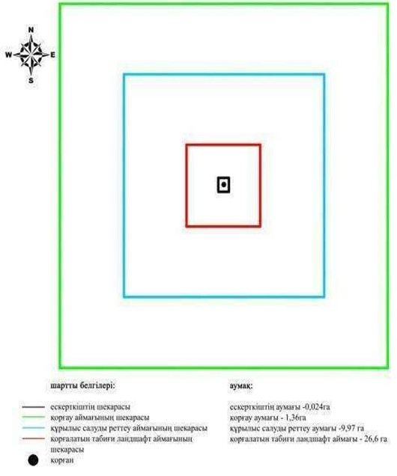

Облыс әкімдігінің 2020 жылғы 21 қыркүйектегі № 344 қаулысына 209- қосымша
Приозерное І қорғанының қорғау аймағының, құрылыс салуды реттеу аймағының және қорғалатын табиғат ландшафты аймағының шекаралары (ерте темір дәуірі)
Ескерткіштің қорғау аймағы Ақтөбе облысы Қарғалы ауданының, Ақкөл ауылынан 10,8 километр солтүстік-солтүстік-шығыста және Бозтөбе ауылынан 8,7 километр оңтүстікте орналасқан Приозерное І қорғанының бөлінбес функционалдық бөлігі болып табылатын ландшафттың шекаралары бойынша өтеді.
Өлшемдері 0,5х14 метр болатын қорған шағын дала өзендерінің суайрығында, дала жолымен қиылысатын төбеде. Қорғанда триангуляциялық белгінің ізі сақталған.
Қорғау аймағының кешенді аумағының жалпы ауданы – 38,682 гектарды құрайды. Оның ішінде:
ескерткіштің ауданы – 0,042 гектар;
қорғау аймағының ауданы – 1,44 гектар;
құрылыс салуды реттеу аймағының ауданы –10,2 гектар.
Құрылыс салуды реттеу аймағы, ескерткішті қорғау аймағының шекарасына іргелес жатқан аумақты алып жатыр;
қорғалатын табиғат ландшафты аймағының ауданы – 27,0 гектар. Қорғалатын табиғат ландшафты аймағы ескерткішті қорғау аймағының шекарасына іргелес жатқан аумақты алып жатыр. Оған тарих және ескерткіш үшін маңызды, жоғары ғылыми құндылыққа және жоғары эстетикалық сапаға ие табиғи орта енеді.
Облыс әкімдігінің 2020 жылғы 21 қыркүйектегі № 344 қаулысына 210- қосымша
Приозерное І қорғаны Ақтөбе облысы, Қарғалы ауданы ескерткіштің орналасу карта-схемасы

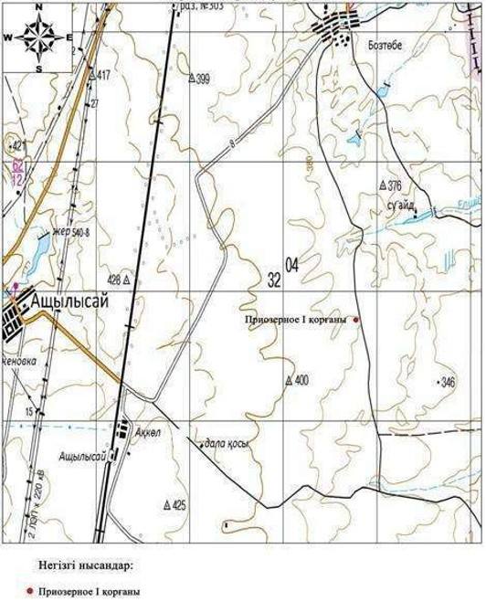

Облыс әкімдігінің 2020 жылғы 21 қыркүйектегі № 344 қаулысына 211- қосымша
Приозерное І қорғаны Ақтөбе облысы, Қарғалы ауданы ескерткіш жоспары

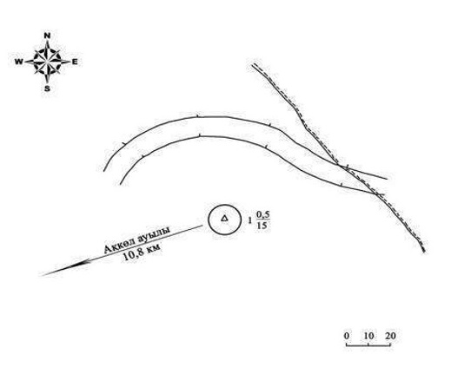

Облыс әкімдігінің 2020 жылғы 21 қыркүйектегі № 344 қаулысына 212- қосымша
Приозерное І қорғаны Ақтөбе облысы, Қарғалы ауданы қорғау аймағы, құрылыс салуды реттеу аймағы мен қорғалатын табиғи ландшафты аймағының шекаралары

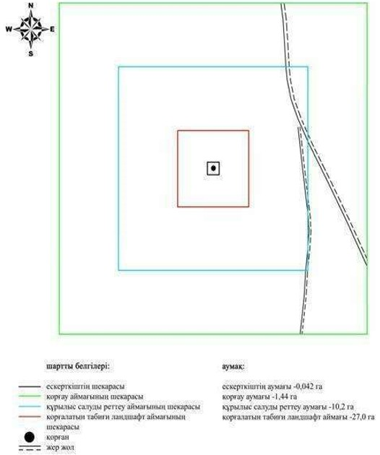

Облыс әкімдігінің 2020 жылғы 21 қыркүйектегі № 344 қаулысына 213- қосымша
Рождественка І бейітінің қорғау аймағының, құрылыс салуды реттеу аймағының және қорғалатын табиғат ландшафты аймағының шекаралары (ерте темір дәуірі)
Ескерткіштің қорғау аймағы Ақтөбе облысы Қарғалы ауданының, Ащылысай ауылынан 11 километр батыс-оңтүстік-батыста және Ақтөбе-Орск тас жолынан 300 метр оңтүстікке қарай орналасқан Рождественка І бейітінің бөлінбес функционалдық бөлігі болып табылатын ландшафттың шекаралары бойынша өтеді.
Төрт топырақ қорғаннан тұратын бейіт батыс-шығыс осі бойымен тізбектеле орналасқан. Төртінші қорғанның (0,3х18 метр) солтүстік бөлігіне ор жанасып жатыр. Қалған қорғандардың көлемі биіктігі 0,3-1,5 метр және диаметрі 16-28 метр аралығында өзгеріп отырады.
Қорғау аймағының кешенді аумағының жалпы ауданы – 48,826 гектарды құрайды. Оның ішінде:
ескерткіштің ауданы – 0,356 гектар;
қорғау аймағының ауданы – 3,07 гектар;
құрылыс салуды реттеу аймағының ауданы –12,6 гектар.
Құрылыс салуды реттеу аймағы, ескерткішті қорғау аймағының шекарасына іргелес жатқан аумақты алып жатыр;
қорғалатын табиғат ландшафты аймағының ауданы – 27,8 гектар. Қорғалатын табиғат ландшафты аймағы ескерткішті қорғау аймағының шекарасына іргелес жатқан аумақты алып жатыр. Оған тарих және ескерткіш үшін маңызды, жоғары ғылыми құндылыққа және жоғары эстетикалық сапаға ие табиғи орта енеді.
Облыс әкімдігінің 2020 жылғы 21 қыркүйектегі № 344 қаулысына 214- қосымша
Рождественка І бейіті Ақтөбе облысы, Қарғалы ауданы ескерткіштің орналасу карта-схемасы

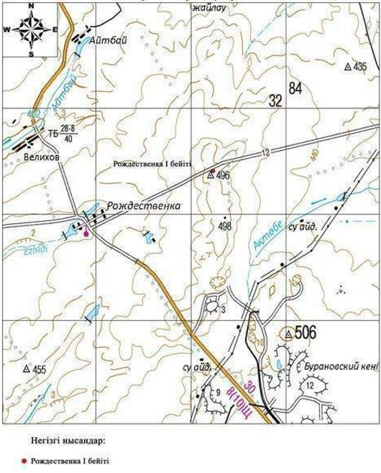

Облыс әкімдігінің 2020 жылғы 21 қыркүйектегі № 344 қаулысына 215- қосымша
Рождественка І бейіті Ақтөбе облысы, Қарғалы ауданы ескерткіш жоспары

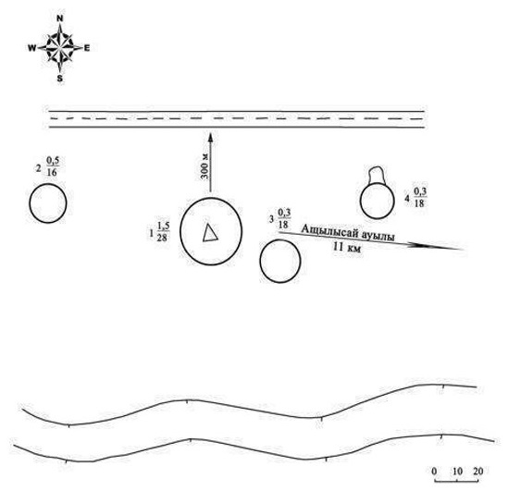

Облыс әкімдігінің 2020 жылғы 21 қыркүйектегі № 344 қаулысына 216- қосымша
Рождественка І бейіті Ақтөбе облысы, Қарғалы ауданы қорғау аймағы, құрылыс салуды реттеу аймағы мен қорғалатын табиғи ландшафты аймағының шекаралары

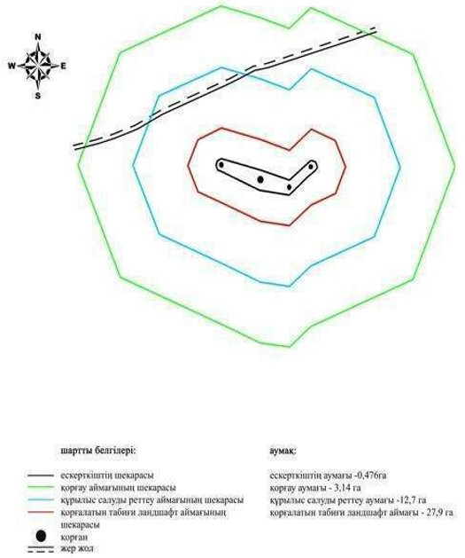

Облыс әкімдігінің 2020 жылғы 21 қыркүйектегі № 344 қаулысына 217- қосымша
Степное І қорғанының қорғау аймағының, құрылыс салуды реттеу аймағының және қорғалатын табиғат ландшафты аймағының шекаралары (ерте темір дәуірі)
Ескерткіштің қорғау аймағы Ақтөбе облысы Қарғалы ауданының, Степное ауылынан 3,8 километр солтүстік-батыста орналасқан Степное І қорғанының бөлінбес функционалдық бөлігі болып табылатын ландшафттың шекаралары бойынша өтеді.
Биіктігі 0,2 метр, диаметрі 5 метр болатын жер қорған Степное ауылынан солтүстік-батыста 4 километрде, дала жолымен қиылысатын тік қыратта орналасқан.
Қорғау аймағының кешенді аумағының жалпы ауданы – 37,012 гектарды құрайды. Оның ішінде:
ескерткіштің ауданы – 0,012 гектар;
қорғау аймағының ауданы – 1,23 гектар;
құрылыс салуды реттеу аймағының ауданы – 9,67 гектар.
Құрылыс салуды реттеу аймағы, ескерткішті қорғау аймағының шекарасына іргелес жатқан аумақты алып жатыр;
қорғалатын табиғат ландшафты аймағының ауданы – 26,1 гектар. Қорғалатын табиғат ландшафты аймағы ескерткішті қорғау аймағының шекарасына іргелес жатқан аумақты алып жатыр. Оған тарих және ескерткіш үшін маңызды, жоғары ғылыми құндылыққа және жоғары эстетикалық сапаға ие табиғи орта енеді.
Облыс әкімдігінің 2020 жылғы 21 қыркүйектегі № 344 қаулысына 218- қосымша
Степное І қорғаны Ақтөбе облысы, Қарғалы ауданы ескерткіштің орналасу карта-схемасы

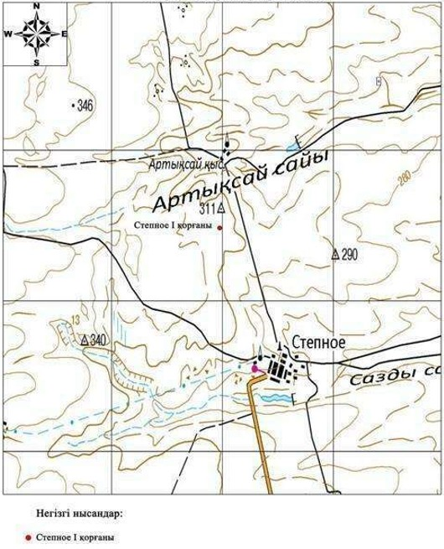

Облыс әкімдігінің 2020 жылғы 21 қыркүйектегі № 344 қаулысына 219- қосымша
Степное І қорғаны Ақтөбе облысы, Қарғалы ауданы ескерткіш жоспары

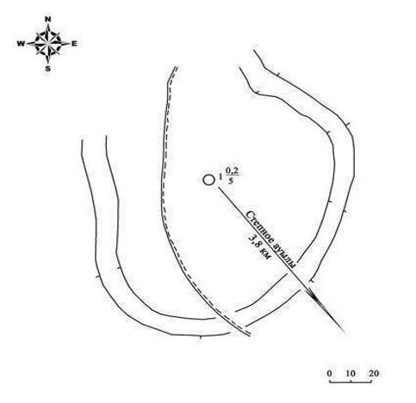

Облыс әкімдігінің 2020 жылғы 21 қыркүйектегі № 344 қаулысына 220- қосымша
Степное І қорғаны Ақтөбе облысы, Қарғалы ауданы қорғау аймағы, құрылыс салуды реттеу аймағы мен қорғалатын табиғи ландшафты аймағының шекаралары

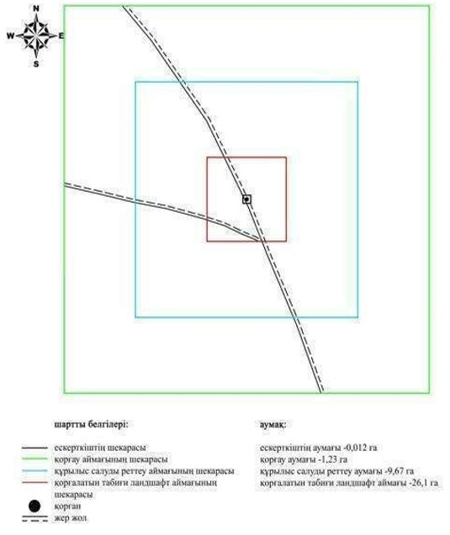

Облыс әкімдігінің 2020 жылғы 21 қыркүйектегі № 344 қаулысына 221- қосымша
Тайкеткен І қорғанының қорғау аймағының, құрылыс салуды реттеу аймағының және қорғалатын табиғат ландшафты аймағының шекаралары (ерте темір дәуірі)
Ескерткіштің қорғау аймағы Ақтөбе облысы Қарғалы ауданының, Бадамша ауылынан 14 километр батыс-оңтүстік-батыста орналасқан Тайкеткен І қорғанының бөлінбес функционалдық бөлігі болып табылатын ландшафттың шекаралары бойынша өтеді.
Жайпақ төбенің шетінде, үйіндісінде тас кездесетін жалғыз жер қорған орналасқан. Ескерткіштен солтүстікке 35 метр жерде өтіп жатқан электрберіліс желісіне параллельді сүрлеу жолы жатыр. Қорғанда триангуляциялық белгі орнатылған.
Қорғау аймағының кешенді аумағының жалпы ауданы – 39,568 гектарды құрайды. Оның ішінде:
ескерткіштің ауданы – 0,058 гектар;
қорғау аймағының ауданы – 1,51 гектар;
құрылыс салуды реттеу аймағының ауданы –10,4 гектар.
Құрылыс салуды реттеу аймағы, ескерткішті қорғау аймағының шекарасына іргелес жатқан аумақты алып жатыр;
қорғалатын табиғат ландшафты аймағының ауданы – 27,6 гектар. Қорғалатын табиғат ландшафты аймағы ескерткішті қорғау аймағының шекарасына іргелес жатқан аумақты алып жатыр. Оған тарих және ескерткіш үшін маңызды, жоғары ғылыми құндылыққа және жоғары эстетикалық сапаға ие табиғи орта енеді.
Облыс әкімдігінің 2020 жылғы 21 қыркүйектегі № 344 қаулысына 222- қосымша
Тайкеткен І қорғаны Ақтөбе облысы, Қарғалы ауданы ескерткіштің орналасу карта-схемасы

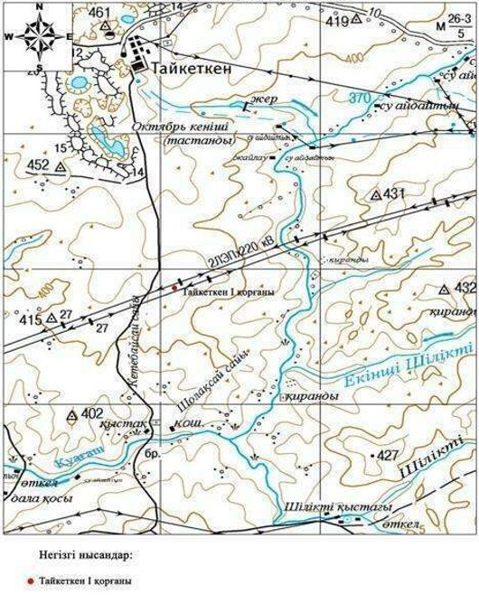

Облыс әкімдігінің 2020 жылғы 21 қыркүйектегі № 344 қаулысына 223- қосымша
Тайкеткен І қорғаны Ақтөбе облысы, Қарғалы ауданы ескерткіш жоспары

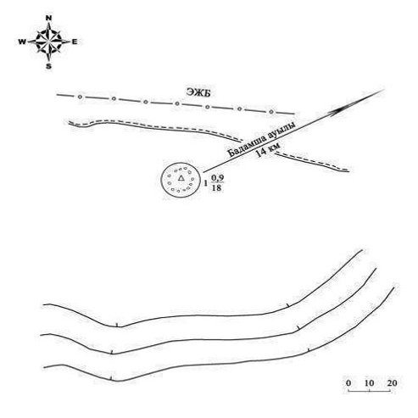

Облыс әкімдігінің 2020 жылғы 21 қыркүйектегі № 344 қаулысына 224- қосымша
Тайкеткен І қорғаны Ақтөбе облысы, Қарғалы ауданы қорғау аймағы, құрылыс салуды реттеу аймағы мен қорғалатын табиғи ландшафты аймағының шекаралары

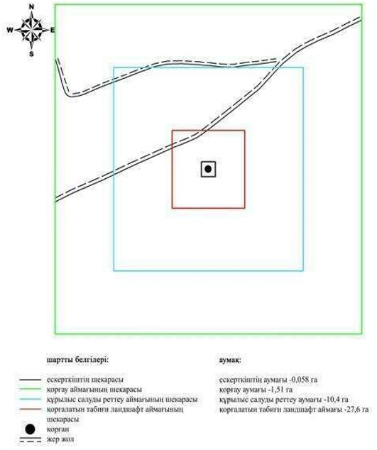

Облыс әкімдігінің 2020 жылғы 21 қыркүйектегі № 344 қаулысына 225- қосымша
Тайкеткен ІІ бейітінің қорғау аймағының, құрылыс салуды реттеу аймағының және қорғалатын табиғат ландшафты аймағының шекаралары (ерте темір дәуірі)
Ескерткіштің қорғау аймағы Ақтөбе облысы Қарғалы ауданының, Қарабұтақ ауылынан 8 километр шығыс-оңтүстік-шығыста және Бадамша ауылынан 14,2 километр батыс-солтүстік-батыста орналасқан Тайкеткен ІІ бейітінің бөлінбес функционалдық бөлігі болып табылатын ландшафттың шекаралары бойынша өтеді.
Бейіт бес қорғаннан тұрады. Ескерткіш "Тайкеткен" карьері үйіндісінен солтүстікке 70 метр жерде орналасқан. Оңтүстік-оңтүстік-шығыстан солтүстік-солтүстік-батысқа баратын дала жолы бейітті екіге бөліп жатыр. Бірінші топ жолдан оңтүстікке қарай жүйесіз орналасқан үш қорғаннан тұрады. Оларды көлемдері: бірінші қорған – 1х30 метр, төртінші қорған – 0,2х24 метр, бесінші қорған – 0,2х10 метр. Екінші топ оңтүстік-оңтүстік-батыс – солтүстік-солтүстік-шығыс түзеуі бойымен созылып жатқан екі қорғаннан және олардың арасындағы екі төмпешіктен тұрады. Олардың диаметр 10 метр, биіктігі 0,5-0,9 метр.
Қорғау аймағының кешенді аумағының жалпы ауданы – 59,63 гектарды құрайды. Оның ішінде:
ескерткіштің ауданы – 2,02 гектар;
қорғау аймағының ауданы – 5,71 гектар;
құрылыс салуды реттеу аймағының ауданы –17,3 гектар.
Құрылыс салуды реттеу аймағы, ескерткішті қорғау аймағының шекарасына іргелес жатқан аумақты алып жатыр;
қорғалатын табиғат ландшафты аймағының ауданы – 34,6 гектар. Қорғалатын табиғат ландшафты аймағы ескерткішті қорғау аймағының шекарасына іргелес жатқан аумақты алып жатыр. Оған тарих және ескерткіш үшін маңызды, жоғары ғылыми құндылыққа және жоғары эстетикалық сапаға ие табиғи орта енеді.
Облыс әкімдігінің 2020 жылғы 21 қыркүйектегі № 344 қаулысына 226- қосымша
Тайкеткен ІІ бейіті Ақтөбе облысы, Қарғалы ауданы ескерткіштің орналасу карта-схемасы

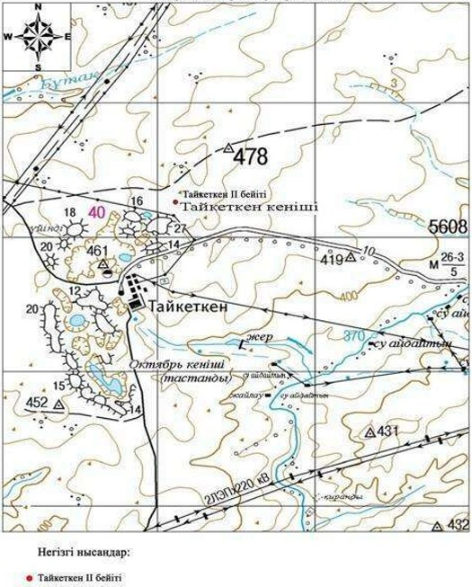

Облыс әкімдігінің 2020 жылғы 21 қыркүйектегі № 344 қаулысына 227- қосымша
Тайкеткен ІІ бейіті Ақтөбе облысы, Қарғалы ауданы ескерткіш жоспары

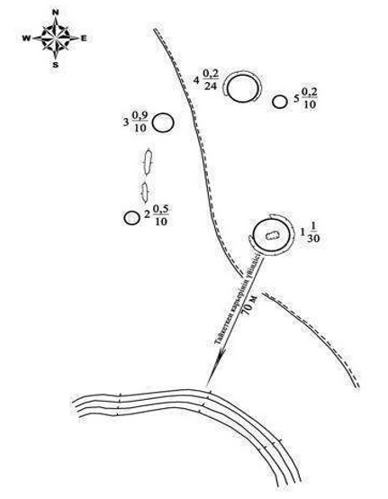

Облыс әкімдігінің 2020 жылғы 21 қыркүйектегі № 344 қаулысына 228- қосымша
Тайкеткен ІІ бейіті Ақтөбе облысы, Қарғалы ауданы қорғау аймағы, құрылыс салуды реттеу аймағы мен қорғалатын табиғи ландшафты аймағының шекаралары

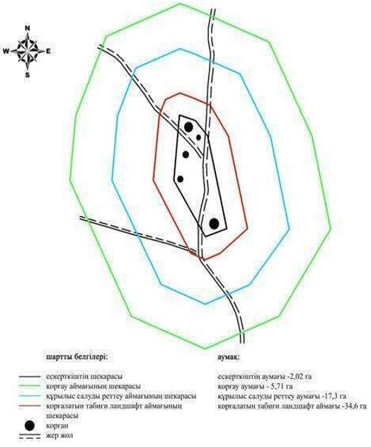

Облыс әкімдігінің 2020 жылғы 21 қыркүйектегі № 344 қаулысына 229- қосымша
Оралсай бейітінің қорғау аймағының, құрылыс салуды реттеу аймағының және қорғалатын табиғат ландшафты аймағының шекаралары (қола және ерте темір дәуірі)
Ескерткіштің қорғау аймағы Ақтөбе облысы Қарғалы ауданының Ақжайық ауылынан солтүстікке қарай 17,6 километр қашықтықта орналасқан Оралсай бейітінің бөлінбес функционалдық бөлігі болып табылатын ландшафттың шекаралары бойынша өтеді.
Бейіт Теректі өзенінің сол жағалауында, Орал өзенінен оңтүстікке қарай 3 километр, Оралсай сайының сағасына жақын, жіңішке терасса түріндегі алаң мүйісінде Үшбалқаш және Теректі аңғары арасында орналасқан. Оңтүстікке қарай мүйіс соңында 10-20 көне қазақ мазарлары жалғасып жатыр.
Бейіт екі жерлеу құрылысы тобынан тұрады. Орталық топқа диаметрі 6,5-14 метр және биіктігі 0,5-1,1 метрлік тас төсемелі бес топырақ қорған диаметрі 3-тен 8,8 метрге, биіктігі 0,3 метрге дейінгі он тоғыз тас сақина және көлденеңінен 4,5 метр, биіктігі 0,2-0,3 метрлік үш формасыз тас үйінділері кіреді. Бұлардың барлығы жайылма үсті террасаның жиегінде созылып жатқан 140х40 метр алаңды алып жатыр. Екінші топ диаметрі 10 метрге дейін жететін үш тас қоршаудан тұрады. Олар қазақ зиратынан кейін, Үшбалқаш және Оралсай аңғары аралығында жайғасқан. Орталық топтан солтүстікке қарай 230 метр жерде жалғыз тас қоршау орналасқан. Солтүстіктен оңтүстікке қарай бейіттің жалпы ұзындығы шамамен 500 метр.
Қорғау аймағының кешенді аумағының жалпы ауданы – 55,3 гектарды құрайды. Оның ішінде:
ескерткіштің ауданы – 1,47 гектар;
қорғау аймағының ауданы – 4,93 гектар;
құрылыс салуды реттеу аймағының ауданы – 16,1 гектар. Құрылыс салуды реттеу аймағы, ескерткішті қорғау аймағының шекарасына іргелес жатқан аумақты алып жатыр;
қорғалатын табиғат ландшафты аймағының ауданы – 32,8 гектар. Қорғалатын табиғат ландшафты аймағы ескерткішті қорғау аймағының шекарасына іргелес жатқан аумақты алып жатыр. Оған тарих және ескерткіш үшін маңызды, жоғары ғылыми құндылыққа және жоғары эстетикалық сапаға ие табиғи орта енеді.
Облыс әкімдігінің 2020 жылғы 21 қыркүйектегі № 344 қаулысына 230- қосымша
Оралсай бейіті Ақтөбе облысы, Қарғалы ауданы ескерткіштің орналасу карта-схемасы

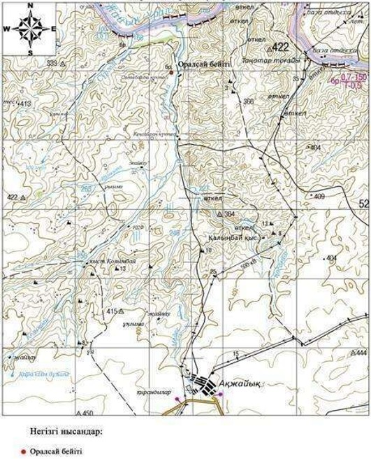

Облыс әкімдігінің 2020 жылғы 21 қыркүйектегі № 344 қаулысына 231- қосымша
Оралсай бейіті Ақтөбе облысы, Қарғалы ауданы ескерткіш жоспары

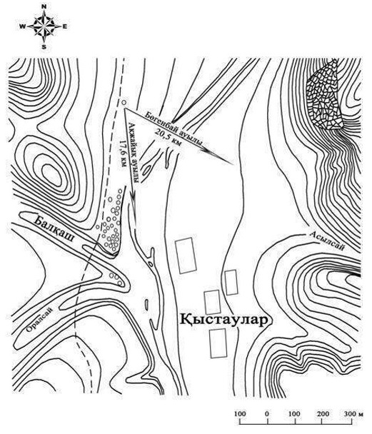

Облыс әкімдігінің 2020 жылғы 21 қыркүйектегі № 344 қаулысына 232- қосымша
Оралсай бейіті Ақтөбе облысы, Қарғалы ауданы қорғау аймағы, құрылыс салуды реттеу аймағы мен қорғалатын табиғи ландшафты аймағының шекаралары

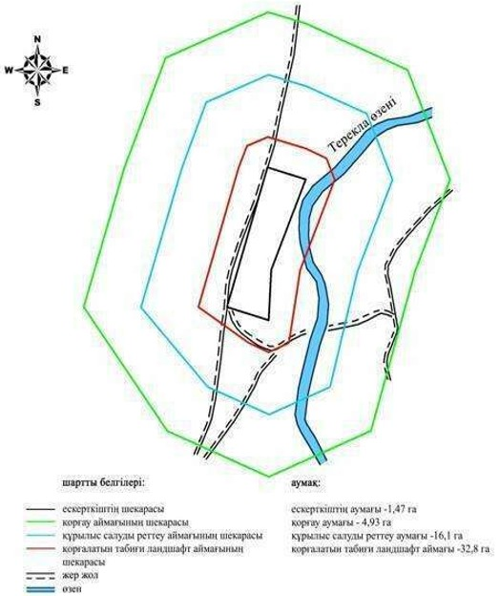

Облыс әкімдігінің 2020 жылғы 21 қыркүйектегі № 344 қаулысына 233- қосымша
Херсон ІІ қорғанының қорғау аймағының, құрылыс салуды реттеу аймағының және қорғалатын табиғат ландшафты аймағының шекаралары (ерте темір дәуірі)
Ескерткіштің қорғау аймағы Ақтөбе облысы Қарғалы ауданының Ақжайық ауылынан 5 километр оңтүстікке қарай орналасқан Херсон ІІ қорғанының бөлінбес функционалдық бөлігі болып табылатын ландшафттың шекаралары бойынша өтеді.
Суайрық төбесінде орналасқан жалғыз қорған. Оның диаметрі 40 метр, биіктігі 0,6 метр. Қорғаннан солтүстік-шығысқа қарай Ақжайық ауылына баратын дала жолы өтіп жатыр.
Қорғау аймағының кешенді аумағының жалпы ауданы – 44,142 гектарды құрайды. Оның ішінде:
ескерткіштің ауданы – 0,212 гектар;
қорғау аймағының ауданы – 2,13 гектар;
құрылыс салуды реттеу аймағының ауданы – 12,0 гектар. Құрылыс салуды реттеу аймағы, ескерткішті қорғау аймағының шекарасына іргелес жатқан аумақты алып жатыр;
қорғалатын табиғат ландшафты аймағының ауданы – 29,8 гектар. Қорғалатын табиғат ландшафты аймағы ескерткішті қорғау аймағының шекарасына іргелес жатқан аумақты алып жатыр. Оған тарих және ескерткіш үшін маңызды, жоғары ғылыми құндылыққа және жоғары эстетикалық сапаға ие табиғи орта енеді.
Облыс әкімдігінің 2020 жылғы 21 қыркүйектегі № 344 қаулысына 234- қосымша
Херсон ІІ қорғаны Ақтөбе облысы, Қарғалы ауданы ескерткіштің орналасу карта-схемасы

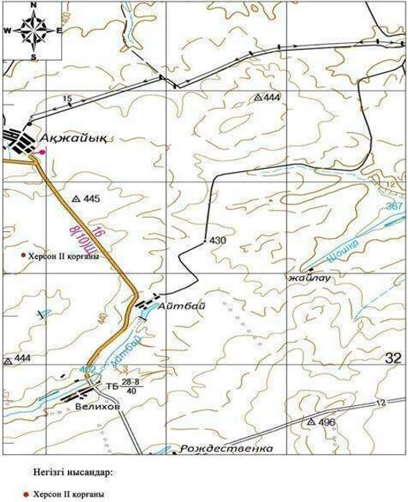

Облыс әкімдігінің 2020 жылғы 21 қыркүйектегі № 344 қаулысына 235- қосымша
Херсон ІІ қорғаны Ақтөбе облысы, Қарғалы ауданы ескерткіш жоспары

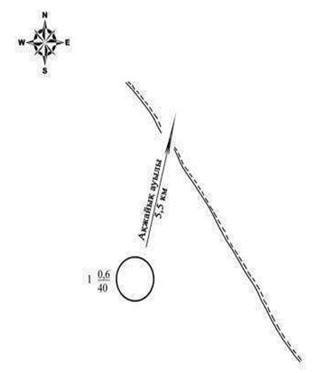

Облыс әкімдігінің 2020 жылғы 21 қыркүйектегі № 344 қаулысына 236- қосымша
Херсон ІІ қорғаны Ақтөбе облысы, Қарғалы ауданы қорғау аймағы, құрылыс салуды реттеу аймағы мен қорғалатын табиғи ландшафты аймағының шекаралары

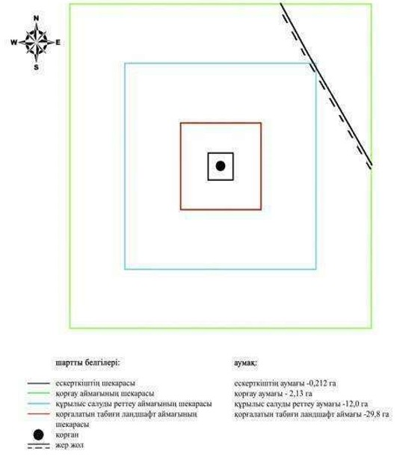

Облыс әкімдігінің 2020 жылғы 21 қыркүйектегі № 344 қаулысына 237- қосымша
Чкалов І қорғанының қорғау аймағының, құрылыс салуды реттеу аймағының және қорғалатын табиғат ландшафты аймағының шекаралары (ортағасыр дәуірі)
Ескерткіштің қорғау аймағы Ақтөбе облысы Қарғалы ауданының Шәмші Қалдаяқов ауылынан солтүстік-шығысқа 11 километр қашықтықта орналасқан Чкалов І қорғанының бөлінбес функционалдық бөлігі болып табылатын ландшафттың шекаралары бойынша өтеді.
Биіктігі 0,4 метр, диаметрі 10 метр болатын, жоғарғы бетіне геодезиялық белгі орнатылған тас қорған Жақсы Қарғалы өзенінің сол жағалауындағы құлама бөктерде, өзен арнасынан оңтүстікке қарай 3 километр жерде орналасқан.
Қорғау аймағының кешенді аумағының жалпы ауданы – 37,858 гектарды құрайды. Оның ішінде:
ескерткіштің ауданы – 0,028 гектар;
қорғау аймағының ауданы – 1,36 гектар;
құрылыс салуды реттеу аймағының ауданы – 9,97 гектар. Құрылыс салуды реттеу аймағы, ескерткішті қорғау аймағының шекарасына іргелес жатқан аумақты алып жатыр;
қорғалатын табиғат ландшафты аймағының ауданы – 26,5 гектар. Қорғалатын табиғат ландшафты аймағы ескерткішті қорғау аймағының шекарасына іргелес жатқан аумақты алып жатыр. Оған тарих және ескерткіш үшін маңызды, жоғары ғылыми құндылыққа және жоғары эстетикалық сапаға ие табиғи орта енеді.
Облыс әкімдігінің 2020 жылғы 21 қыркүйектегі № 344 қаулысына 238- қосымша
Чкалов І қорғаны Ақтөбе облысы, Қарғалы ауданы ескерткіштің орналасу карта-схемасы

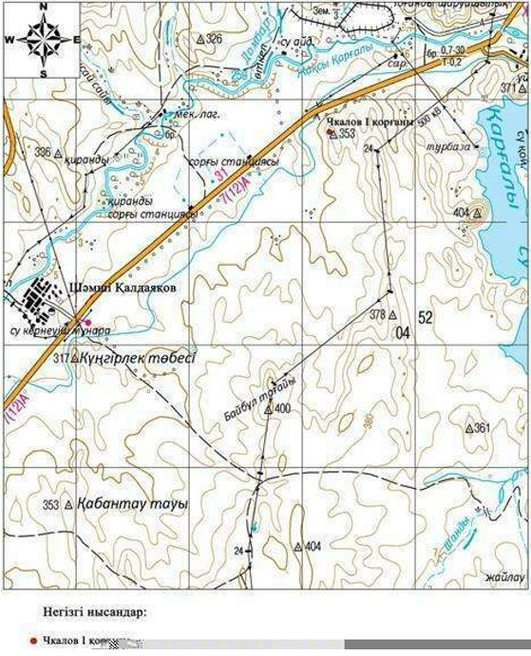

Облыс әкімдігінің 2020 жылғы 21 қыркүйектегі № 344 қаулысына 239- қосымша
Чкалов І қорғаны Ақтөбе облысы, Қарғалы ауданы ескерткіш жоспары

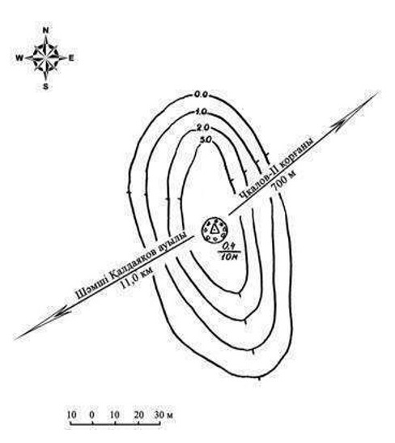

Облыс әкімдігінің 2020 жылғы 21 қыркүйектегі № 344 қаулысына 240- қосымша
Чкалов І қорғаны Ақтөбе облысы, Қарғалы ауданы қорғау аймағы, құрылыс салуды реттеу аймағы мен қорғалатын табиғи ландшафты аймағының шекаралары

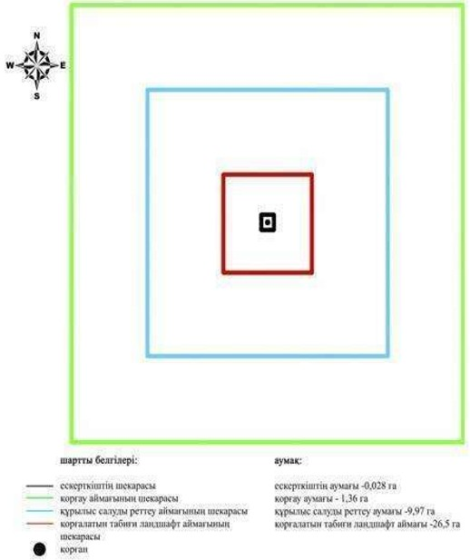

Облыс әкімдігінің 2020 жылғы 21 қыркүйектегі № 344 қаулысына 241- қосымша
Чкалов ІІ қорғандарының қорғау аймағының, құрылыс салуды реттеу аймағының және қорғалатын табиғат ландшафты аймағының шекаралары (ортағасыр дәуірі)
Ескерткіштің қорғау аймағы Ақтөбе облысы Қарғалы ауданының Шәмші Қалдаяқов ауылынан 12 километр солтүстік-шығыста, Жақсы-Қарғалы өзенінің сол жақ жағалауындағы меридиан бойынша орналасқан су айрықтың шыңында, өзен арнасынан 2,6 километр оңтүстікте орналасқан Чкалов ІІ қорғандарының бөлінбес функционалдық бөлігі болып табылатын ландшафттың шекаралары бойынша өтеді.
Екі тас қорған Жақсы Қарғалы өзенінің сол жағасындағы меридиан бойынша бағытталған суайрықтың басында орналасқан. Солтүстіктегі қорғанның өлшемдері 0,25х5 метр (үйіндісінде шұңқыры бар). Оңтүстікке қарай 100 метрде екінші қорған (биіктігі 0,4 метр, диаметрі 6 метр).
Қорғау аймағының кешенді аумағының жалпы ауданы – 45,523 гектарды құрайды. Оның ішінде:
ескерткіштің ауданы – 0,273 гектар;
қорғау аймағының ауданы – 3,15 гектар;
құрылыс салуды реттеу аймағының ауданы – 13,2 гектар. Құрылыс салуды реттеу аймағы, ескерткішті қорғау аймағының шекарасына іргелес жатқан аумақты алып жатыр;
қорғалатын табиғат ландшафты аймағының ауданы – 28,9 гектар. Қорғалатын табиғат ландшафты аймағы ескерткішті қорғау аймағының шекарасына іргелес жатқан аумақты алып жатыр. Оған тарих және ескерткіш үшін маңызды, жоғары ғылыми құндылыққа және жоғары эстетикалық сапаға ие табиғи орта енеді.
Облыс әкімдігінің 2020 жылғы 21 қыркүйектегі № 344 қаулысына 242- қосымша
Чкалов IІ қорғаны Ақтөбе облысы, Қарғалы ауданы ескерткіштің орналасу карта-схемасы

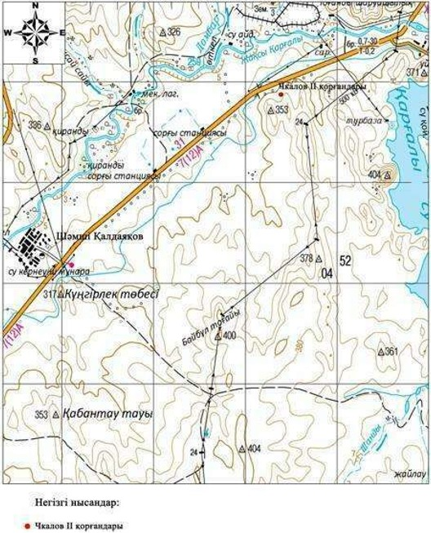

Облыс әкімдігінің 2020 жылғы 21 қыркүйектегі № 344 қаулысына 243- қосымша
Чкалов ІI қорғаны Ақтөбе облысы, Қарғалы ауданы ескерткіш жоспары

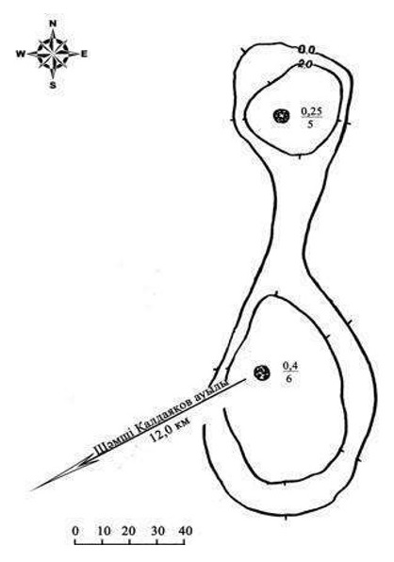

Облыс әкімдігінің 2020 жылғы 21 қыркүйектегі № 344 қаулысына 244- қосымша
Чкалов ІI қорғаны Ақтөбе облысы, Қарғалы ауданы қорғау аймағы, құрылыс салуды реттеу аймағы мен қорғалатын табиғи ландшафты аймағының шекаралары

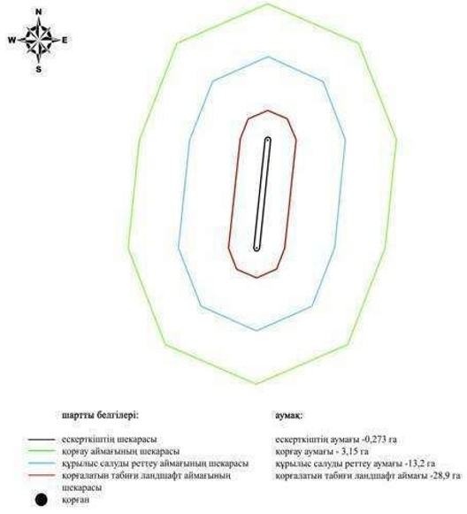

Облыс әкімдігінің 2020 жылғы 21 қыркүйектегі № 344 қаулысына 245- қосымша
Чкалов ІІІ қорғанының қорғау аймағының, құрылыс салуды реттеу аймағының және қорғалатын табиғат ландшафты аймағының шекаралары (ортағасыр дәуірі)
Ескерткіштің қорғау аймағы Ақтөбе облысы Қарғалы ауданының Ш.Қалдаяқов ауылынан 12 километр солтүстік-шығыста, Жақсы-Қарғалы өзенінің сол жағалауындағы суайрықтың солтүстік шетінде, өзеннен өтетін көпірден 6 километр оңтүстік-батыста орналасқан Чкалов ІІІ қорғанының бөлінбес функционалдық бөлігі болып табылатын ландшафттың шекаралары бойынша өтеді.
Ескерткіш айнала тас қоршаулы қорған болып келеді. Биіктігі 0,3 метр, диаметрі 8 метр. Жақсы Қарғалы өзенінің сол жағасындағы суайрықтың солтүстік шетінде орналасқан.
Қорғау аймағының кешенді аумағының жалпы ауданы – 37,617 гектарды құрайды. Оның ішінде:
ескерткіштің ауданы – 0,017 гектар;
қорғау аймағының ауданы – 1,28 гектар;
құрылыс салуды реттеу аймағының ауданы – 9,92 гектар. Құрылыс салуды реттеу аймағы, ескерткішті қорғау аймағының шекарасына іргелес жатқан аумақты алып жатыр;
қорғалатын табиғат ландшафты аймағының ауданы – 26,4 гектар. Қорғалатын табиғат ландшафты аймағы ескерткішті қорғау аймағының шекарасына іргелес жатқан аумақты алып жатыр. Оған тарих және ескерткіш үшін маңызды, жоғары ғылыми құндылыққа және жоғары эстетикалық сапаға ие табиғи орта енеді.
Облыс әкімдігінің 2020 жылғы 21 қыркүйектегі № 344 қаулысына 246- қосымша
Чкалов IIІ қорғаны Ақтөбе облысы, Қарғалы ауданы ескерткіштің орналасу карта-схемасы

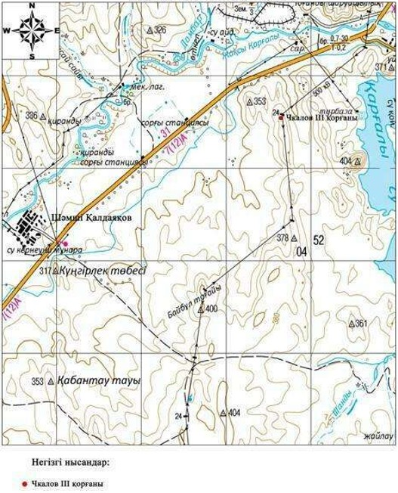

Облыс әкімдігінің 2020 жылғы 21 қыркүйектегі № 344 қаулысына 247- қосымша
Чкалов ІII қорғаны Ақтөбе облысы, Қарғалы ауданы ескерткіш жоспары

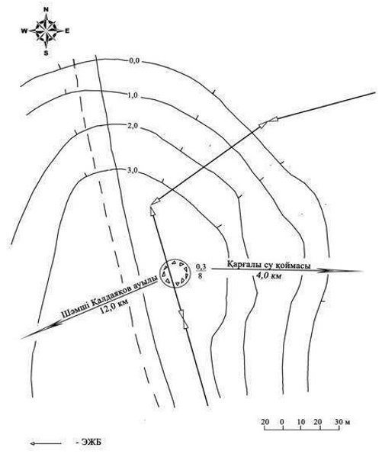

Облыс әкімдігінің 2020 жылғы 21 қыркүйектегі № 344 қаулысына 248- қосымша
Чкалов ІII қорғаны Ақтөбе облысы, Қарғалы ауданы қорғау аймағы, құрылыс салуды реттеу аймағы мен қорғалатын табиғи ландшафты аймағының шекаралары

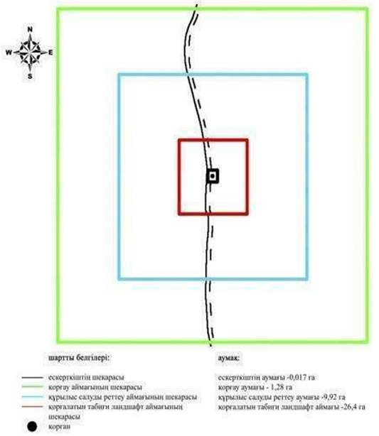

Облыс әкімдігінің 2020 жылғы 21 қыркүйектегі № 344 қаулысына 249- қосымша
Шаңды ІІІ қорғаны қорғау аймағының, құрылыс салуды реттеу аймағының және қорғалатын табиғат ландшафты аймағының шекаралары (ортағасыр дәуірі)
Ескерткіштің қорғау аймағы Ақтөбе облысы Қарғалы ауданының Шәмші Қалдаяқов ауылынан оңтүстік-шығысқа қарай 12,5 километр қашықтықта орналасқан Шаңды ІІІ қорғандарының бөлінбес функционалдық бөлігі болып табылатын ландшафттың шекаралары бойынша өтеді.
Жақсы және Жаман Қарғалы өзендері арасындағы үстірт ортасында шығыс-солтүстік-шығыс-батыс-оңтүстік-батыс бағытымен орналасқан екі қорған. Олардың біреуі кішігірім (0,4х6 метр) жарты шарлы пішінде, меридиандық бағытпен төбеде орналасқан. Осы қорғаннан батыс-оңтүстік-батыс бағытымен 330 метр ойпаңда биіктігі 0,6 метр, диаметрі 20 метрлік жер қорған табылды.
Қорғау аймағының кешенді аумағының жалпы ауданы – 39,947 гектарды құрайды. Оның ішінде:
ескерткіштің ауданы – 0,067 гектар;
қорғау аймағының ауданы – 1,58 гектар;
құрылыс салуды реттеу аймағының ауданы – 10,6 гектар. Құрылыс салуды реттеу аймағы, ескерткішті қорғау аймағының шекарасына іргелес жатқан аумақты алып жатыр;
қорғалатын табиғат ландшафты аймағының ауданы – 27,7 гектар. Қорғалатын табиғат ландшафты аймағы ескерткішті қорғау аймағының шекарасына іргелес жатқан аумақты алып жатыр. Оған тарих және ескерткіш үшін маңызды, жоғары ғылыми құндылыққа және жоғары эстетикалық сапаға ие табиғи орта енеді.
Облыс әкімдігінің 2020 жылғы 21 қыркүйектегі № 344 қаулысына 250- қосымша
Шаңды ІІІ қорғаны Ақтөбе облысы, Қарғалы ауданы ескерткіштің орналасу карта-схемасы

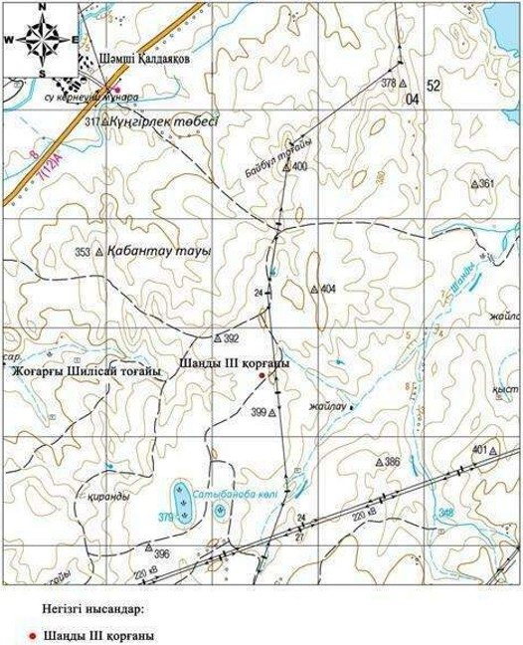

Облыс әкімдігінің 2020 жылғы 21 қыркүйектегі № 344 қаулысына 251- қосымша
Шаңды ІІІ қорғаны Ақтөбе облысы, Қарғалы ауданы ескерткіш жоспары

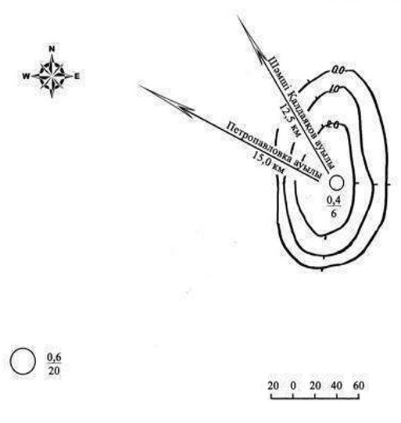

Облыс әкімдігінің 2020 жылғы 21 қыркүйектегі № 344 қаулысына 252- қосымша
Шаңды ІІІ қорғаны Ақтөбе облысы, Қарғалы ауданы қорғау аймағы, құрылыс салуды реттеу аймағы мен қорғалатын табиғи ландшафты аймағының шекаралары

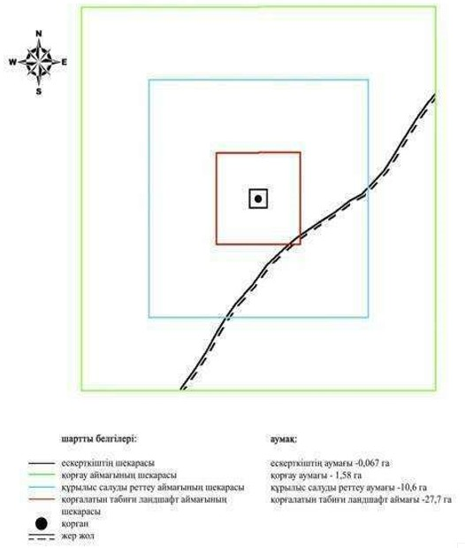

Облыс әкімдігінің 2020 жылғы 21 қыркүйектегі № 344 қаулысына 253- қосымша
Шаңды VІ бейітінің қорғау аймағының, құрылыс салуды реттеу аймағының және қорғалатын табиғат ландшафты аймағының шекаралары (ерте темір дәуірі)
Ескерткіштің қорғау аймағы Ақтөбе облысы Қарғалы ауданының Шәмші Қалдаяқов ауылынан 18 километр оңтүстік-шығыста орналасқан Шаңды VІ бейітінің бөлінбес функционалдық бөлігі болып табылатын ландшафттың шекаралары бойынша өтеді.
Бейіт Жақсы Қарғалы өзенінің сол жағалауындағы суайрық үстіртінің төбесінде солтүстік-оңтүстік түзуі бойымен салынған (соңғысынан кейінгі қашықтық 230 метр) үш қорғаннан тұрған. Жер үйінді төбесінде тастар көрінеді. Олардың өлшемдері: 0,2х16 метр, 0,8х18 метр, 0,8х20 метр. Екі солтүстік қорған егістік салдарынан жыртылып, тек оңтүстік қорған сақталынған.
Қорғау аймағының кешенді аумағының жалпы ауданы – 39,599 гектарды құрайды. Оның ішінде:
ескерткіштің ауданы – 0,059 гектар;
қорғау аймағының ауданы – 1,54 гектар;
құрылыс салуды реттеу аймағының ауданы – 10,5 гектар. Құрылыс салуды реттеу аймағы, ескерткішті қорғау аймағының шекарасына іргелес жатқан аумақты алып жатыр;
қорғалатын табиғат ландшафты аймағының ауданы – 27,5 гектар. Қорғалатын табиғат ландшафты аймағы ескерткішті қорғау аймағының шекарасына іргелес жатқан аумақты алып жатыр. Оған тарих және ескерткіш үшін маңызды, жоғары ғылыми құндылыққа және жоғары эстетикалық сапаға ие табиғи орта енеді.
Облыс әкімдігінің 2020 жылғы 21 қыркүйектегі № 344 қаулысына 254- қосымша
Шаңды VІ бейіті Ақтөбе облысы, Қарғалы ауданы ескерткіштің орналасу карта-схемасы

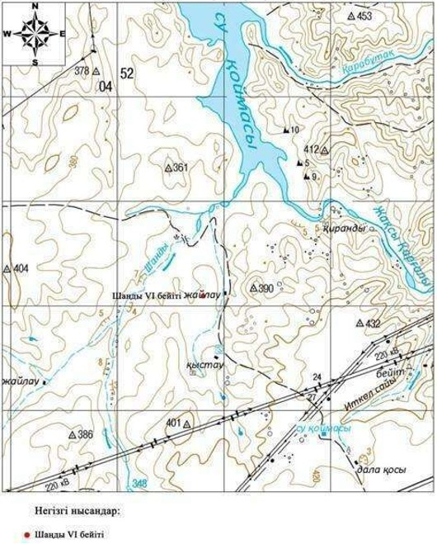

Облыс әкімдігінің 2020 жылғы 21 қыркүйектегі № 344 қаулысына 255- қосымша
Шаңды VІ бейіті Ақтөбе облысы, Қарғалы ауданы ескерткіш жоспары

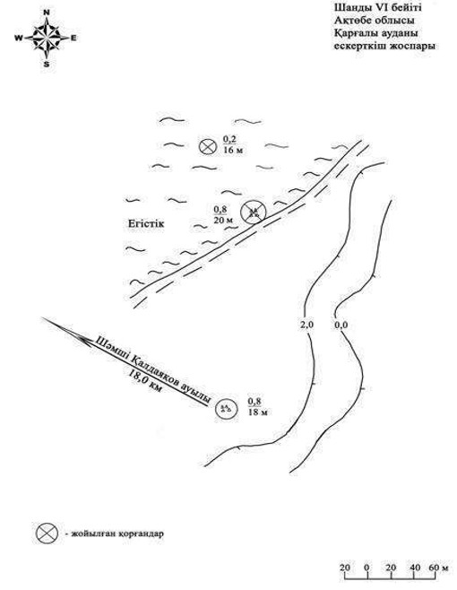

Облыс әкімдігінің 2020 жылғы 21 қыркүйектегі № 344 қаулысына 256- қосымша
Шаңды VІ бейіті Ақтөбе облысы, Қарғалы ауданы қорғау аймағы, құрылыс салуды реттеу аймағы мен қорғалатын табиғи ландшафты аймағының шекаралары

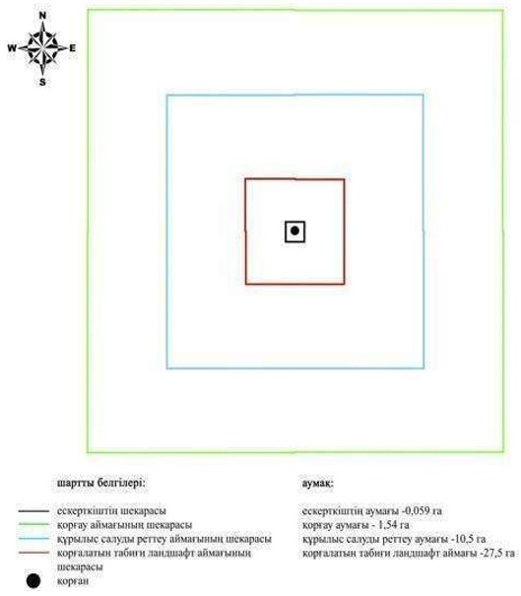

Облыс әкімдігінің 2020 жылғы 21 қыркүйектегі № 344 қаулысына 257- қосымша
Шпаки ІІ бейітінің қорғау аймағының, құрылыс салуды реттеу аймағының және қорғалатын табиғат ландшафты аймағының шекаралары (ерте темір дәуірі)
Ескерткіштің қорғау аймағы Ақтөбе облысы Қарғалы ауданының Петропавловка ауылынан батыс-солтүстік-батысқа қарай 10,5 километр және Родниковка ауылынан оңтүстік-шығысқа қарай 12,8 километр қашықтықта орналасқан Шпаки ІІ бейітінің бөлінбес функционалдық бөлігі болып табылатын ландшафттың шекаралары бойынша өтеді.
Бейіт төрт қорғаннан тұрады. Бірінші қорғанның диаметрі 24 метр, биіктігі 1,5 метр. Қорғанның үйіндісінде құмдақ әкті ұсақ тастар кездеседі. Екінші қорғанның диаметрі 10-12 метр және биіктігі 5 сантиметрден артық емес, жер жырту нәтижесінде тастары шашылған. Екі соңғы қорған басым биіктікті алып жатыр, Шпаки І бейітінің солтүстігінен жақсы көрінеді және үйіндісінде тастардың болмауымен ерекшеленеді.
Қорғау аймағының кешенді аумағының жалпы ауданы – 32,955 гектарды құрайды. Оның ішінде:
ескерткіштің ауданы – 0,125 гектар;
қорғау аймағының ауданы – 1,69 гектар;
құрылыс салуды реттеу аймағының ауданы – 9,04 гектар. Құрылыс салуды реттеу аймағы, ескерткішті қорғау аймағының шекарасына іргелес жатқан аумақты алып жатыр;
қорғалатын табиғат ландшафты аймағының ауданы – 22,1 гектар. Қорғалатын табиғат ландшафты аймағы ескерткішті қорғау аймағының шекарасына іргелес жатқан аумақты алып жатыр. Оған тарих және ескерткіш үшін маңызды, жоғары ғылыми құндылыққа және жоғары эстетикалық сапаға ие табиғи орта енеді.
Облыс әкімдігінің 2020 жылғы 21 қыркүйектегі № 344 қаулысына 258- қосымша
Шпаки ІІ бейіті Ақтөбе облысы, Қарғалы ауданы ескерткіштің орналасу карта-схемасы

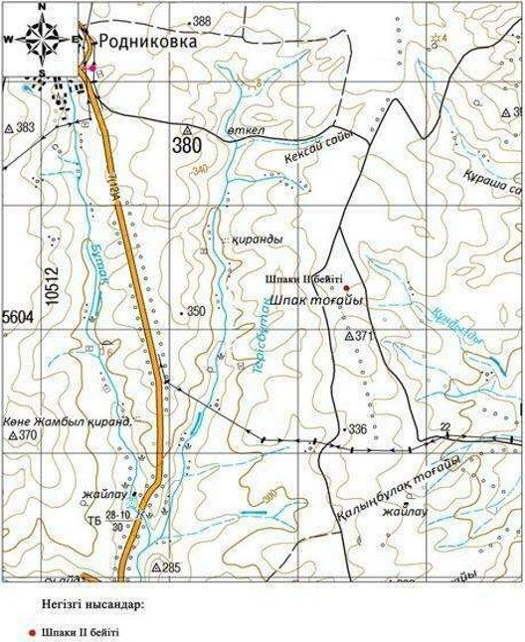

Облыс әкімдігінің 2020 жылғы 21 қыркүйектегі № 344 қаулысына 259- қосымша
Шпаки ІІ бейіті Ақтөбе облысы, Қарғалы ауданы ескерткіш жоспары

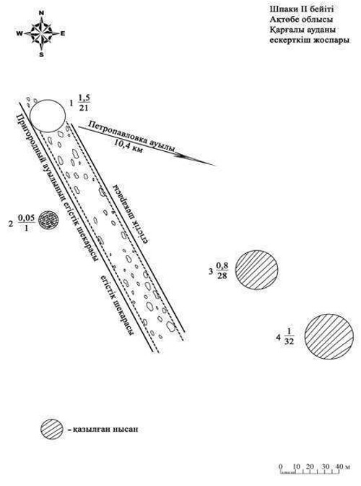

Облыс әкімдігінің 2020 жылғы 21 қыркүйектегі № 344 қаулысына 260- қосымша
Шпаки ІІ бейіті Ақтөбе облысы, Қарғалы ауданы қорғау аймағы, құрылыс салуды реттеу аймағы мен қорғалатын табиғи ландшафты аймағының шекаралары

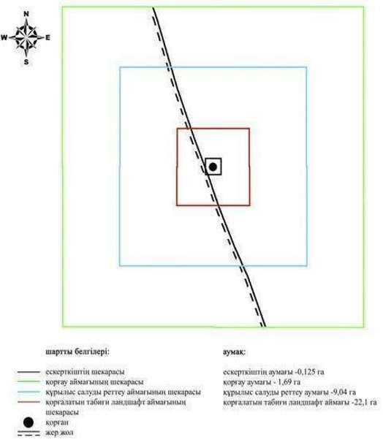

Облыс әкімдігінің 2020 жылғы 21 қыркүйектегі № 344 қаулысына 261- қосымша
Ебейті бейітінің қорғау аймағының, құрылыс салуды реттеу аймағының және қорғалатын табиғат ландшафты аймағының шекаралары (қола дәуірі)
Ескерткіштің қорғау аймағы Ақтөбе облысы Қарғалы ауданы Ебейті өзенінің сол жағалауында, Ебейті ауылынан 3 километр жоғарыда, осы өзеннің ілмек тектес иілімінен 500 метр батысқа қарай орналасқан Ебейті бейітінің бөлінбес функционалдық бөлігі болып табылатын ландшафттың шекаралары бойынша өтеді.
Бейіт Ебейті өзенінің жоғарғы бөлігіндегі оң жақ бөктерінде терең ойық-алқап шатқалында орналасқан. Он бір бейіт құрылысынан тұрады. Олардың бесеуі жер бедерінен әлсіз көрінетін жайылып жатқан жер қорғандар. Негізінен тастармен қапталған, ал алтауы тас сақиналы көзге көрінбейтін жер үйіндісіз, диаметрлері 1,5-6 метр.
Бейіттің ең ірі төрт қорғандары (1,2,6,7) бір сызық бойымен солтүстік-солтүстік-батыс бағытымен 120 метрге дейін бір-бірімен жалғасып жатыр. Қорғандар өлшемдері оңтүстіктен солтүстікке қарай кішірейеді. Қорғандар тізбегіндегі оңтүстік ең ірі қорған диаметрі 19 метр, биіктігі 0,4 метр және негізі көлденең ені 70 сантиметрге дейінгі қатпарлы тастармен қапталған, оқшауланған тастар жинағы кездеседі. Бұл болжам бойынша тас жәшікті бейіт құрылысының қалдықтары. Орташа қорғандар тізбектері арасында диаметрі 4-5 метрлік 3 тас сақина бар. Тағы екі тасты сақина сипатталған қорғандар сызығы бойымен, кейбірі шығысқа қарай ауытқыған. Сонымен бірге оңтүстік тас сақина (7 қорғаннан 21 метр, азимут бойынша 110 градус), диаметрі 6 метр, ал солтүстік (қорған1 солтүстікке қарай 15 метр) диаметрі 3,5 метр болады.
Бейіттің тағы бір айқын жер қорғаны 9, тізбек бойынша қорған 6 қарсы және сипатталған қорғандар тізбегінен шығысқа қарай 50 метр жерде бөлек орналасқан. Оның диаметрі 8 метр, биіктігі 0,2 метр, негізі бойынша таспен қаланған. Бұл қорғаннан оңтүстік шығысқа қарай 10 м жерде анық көрінбейтін, диаметрі 1,5 метрлік тас сақина орналасқан.
Қорғау аймағының кешенді аумағының жалпы ауданы – 40,742 гектарды құрайды. Оның ішінде:
ескерткіштің ауданы – 0,612 гектар;
қорғау аймағының ауданы – 2,83 гектар;
құрылыс салуды реттеу аймағының ауданы – 11,5 гектар. Құрылыс салуды реттеу аймағы, ескерткішті қорғау аймағының шекарасына іргелес жатқан аумақты алып жатыр;
қорғалатын табиғат ландшафты аймағының ауданы – 25,8 гектар. Қорғалатын табиғат ландшафты аймағы ескерткішті қорғау аймағының шекарасына іргелес жатқан аумақты алып жатыр. Оған тарих және ескерткіш үшін маңызды, жоғары ғылыми құндылыққа және жоғары эстетикалық сапаға ие табиғи орта енеді.
Облыс әкімдігінің 2020 жылғы 21 қыркүйектегі № 344 қаулысына 262- қосымша
Ебейті бейіті Ақтөбе облысы, Қарғалы ауданы ескерткіштің орналасу карта-схемасы

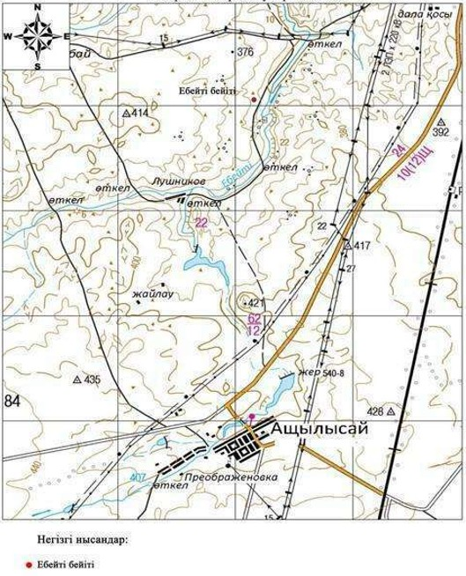

Облыс әкімдігінің 2020 жылғы 21 қыркүйектегі № 344 қаулысына 263- қосымша
Ебейті бейіті Ақтөбе облысы, Қарғалы ауданы ескерткіш жоспары

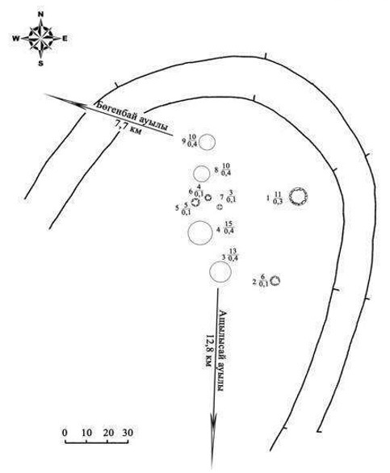

Облыс әкімдігінің 2020 жылғы 21 қыркүйектегі № 344 қаулысына 264- қосымша
Ебейті бейіті Ақтөбе облысы, Қарғалы ауданы қорғау аймағы, құрылыс салуды реттеу аймағы мен қорғалатын табиғи ландшафты аймағының шекаралары

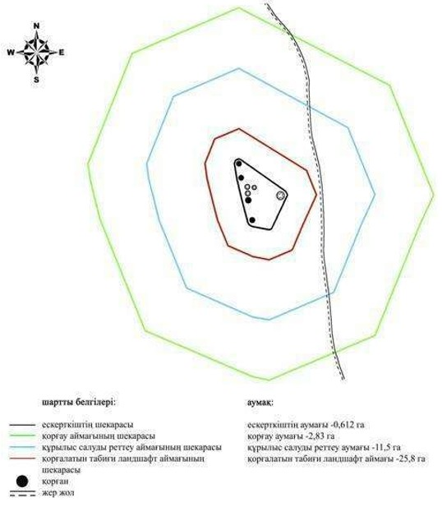

Облыс әкімдігінің 2020 жылғы 21 қыркүйектегі № 344 қаулысына 265- қосымша
Ебейті І бейітінің қорғау аймағының, құрылыс салуды реттеу аймағының және қорғалатын табиғат ландшафты аймағының шекаралары (қола дәуірі)
Ескерткіштің қорғау аймағы Ақтөбе облысы Қарғалы ауданы, Ебейті өзенінің сол жағалауында, Қойсарысай және Құлтобасай жылғаларының сағаларының аралығында, Бөгенбай ауылынан 7,4 километр солтүстік-солтүстік-шығыста орналасқан Ебейті І бейітінің бөлінбес функционалдық бөлігі болып табылатын ландшафттың шекаралары бойынша өтеді.
Ебейті өзенінің сол жағасындағы биік суайрық террасасының жазық жерінде, қара жол маңында тас сақиналар мен шағын қорған кейпіндегі обаүсті құрылыстары ендік бағыт бойынша 22 метрге созылып жатыр. Бұл топта барлық объектілер саны - 38. Соның 33- і диаметрі 2-8 метр болатын тас қоршаулар, ал қалған бесеуі бетіне тас төселген биік емес қорғандар. Тас қоршаулардың он бірі жоғарыда аталған жолдың солтүстік-шығыс жағында, ал қалғаны жолдың қарама-қарсы жағында орналасқан.
Қорғау аймағының кешенді аумағының жалпы ауданы – 57,61 гектарды құрайды. Оның ішінде:
ескерткіштің ауданы – 1,70 гектар;
қорғау аймағының ауданы – 5,31 гектар;
құрылыс салуды реттеу аймағының ауданы – 16,7 гектар. Құрылыс салуды реттеу аймағы, ескерткішті қорғау аймағының шекарасына іргелес жатқан аумақты алып жатыр;
қорғалатын табиғат ландшафты аймағының ауданы – 33,9 гектар. Қорғалатын табиғат ландшафты аймағы ескерткішті қорғау аймағының шекарасына іргелес жатқан аумақты алып жатыр. Оған тарих және ескерткіш үшін маңызды, жоғары ғылыми құндылыққа және жоғары эстетикалық сапаға ие табиғи орта енеді.
Облыс әкімдігінің 2020 жылғы 21 қыркүйектегі № 344 қаулысына 266- қосымша
Ебейті I бейіті Ақтөбе облысы, Қарғалы ауданы ескерткіштің орналасу карта-схемасы

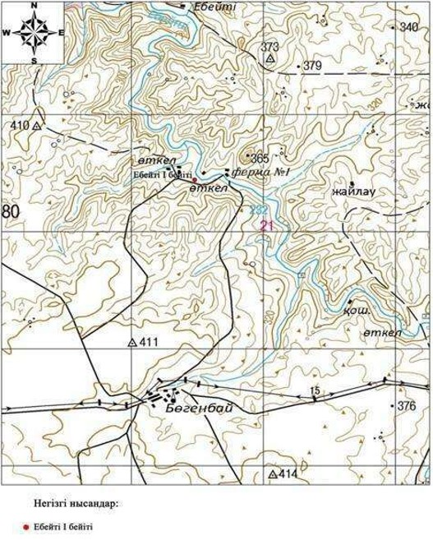

Облыс әкімдігінің 2020 жылғы 21 қыркүйектегі № 344 қаулысына 267- қосымша
Ебейті I бейіті Ақтөбе облысы, Қарғалы ауданы ескерткіш жоспары

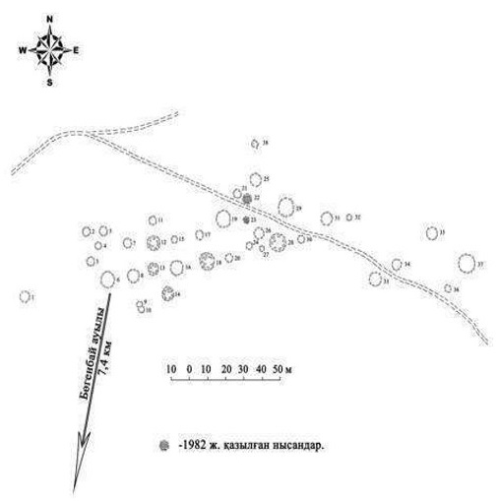

Облыс әкімдігінің 2020 жылғы 21 қыркүйектегі № 344 қаулысына 268- қосымша
Ебейті I бейіті Ақтөбе облысы, Қарғалы ауданы қорғау аймағы, құрылыс салуды реттеу аймағы мен қорғалатын табиғи ландшафты аймағының шекаралары

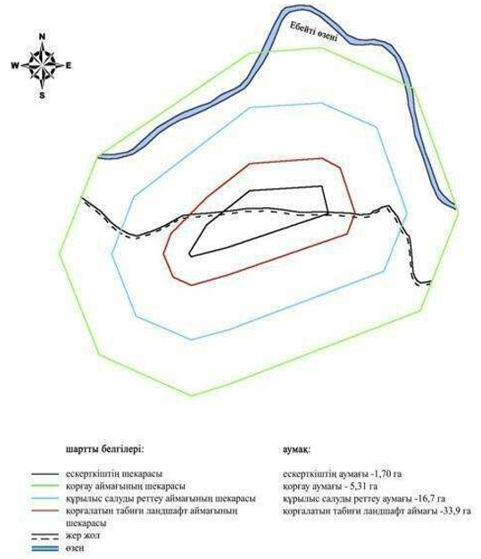

Облыс әкімдігінің 2020 жылғы 21 қыркүйектегі № 344 қаулысына 269- қосымша
Ебейті ІI бейітінің қорғау аймағының, құрылыс салуды реттеу аймағының және қорғалатын табиғат ландшафты аймағының шекаралары (қола дәуірі)
Ескерткіштің қорғау аймағы Ақтөбе облысының Қарғалы ауданында, Ебейті өзенінің сол жағалауында, Қойсарысай және Құлтобасай жылғаларының сағаларының аралығында, Бөгенбай ауылынан 7,2 километр солтүстік-солтүстік-шығыста орналасқан Ебейті ІІ бейітінің бөлінбес функционалдық бөлігі болып табылатын ландшафттың шекаралары бойынша өтеді.
Ебейті І бейітінен батысқа қарай 580 метр, бейіт аттас өзенінің биіктеу келген сол жағасында орналасқан. Негізгі бөлігі солтүстік-шығыс- оңтүстік-батыс түзуі бойынша созылған алты тас қоршаудан тұрады.
Қорғау аймағының кешенді аумағының жалпы ауданы – 33,155 гектарды құрайды. Оның ішінде:
ескерткіштің ауданы – 0,125 гектар;
қорғау аймағының ауданы – 1,71 гектар;
құрылыс салуды реттеу аймағының ауданы – 9,12 гектар. Құрылыс салуды реттеу аймағы, ескерткішті қорғау аймағының шекарасына іргелес жатқан аумақты алып жатыр;
қорғалатын табиғат ландшафты аймағының ауданы – 22,2 гектар. Қорғалатын табиғат ландшафты аймағы ескерткішті қорғау аймағының шекарасына іргелес жатқан аумақты алып жатыр. Оған тарих және ескерткіш үшін маңызды, жоғары ғылыми құндылыққа және жоғары эстетикалық сапаға ие табиғи орта енеді.
Облыс әкімдігінің 2020 жылғы 21 қыркүйектегі № 344 қаулысына 270- қосымша
Ебейті II бейіті Ақтөбе облысы, Қарғалы ауданы ескерткіштің орналасу карта-схемасы

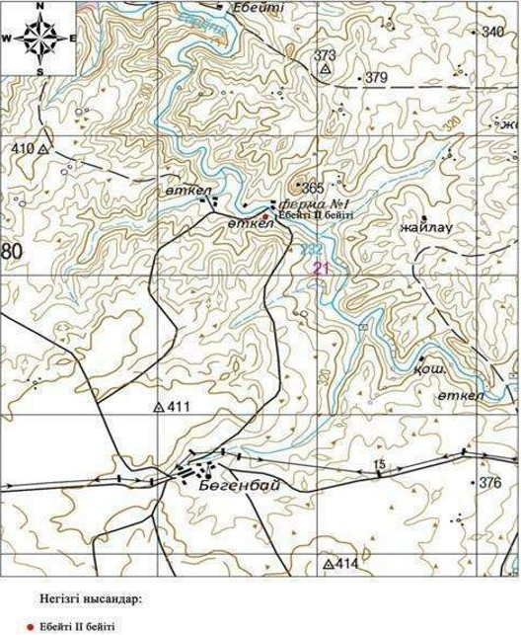

Облыс әкімдігінің 2020 жылғы 21 қыркүйектегі № 344 қаулысына 271- қосымша
Ебейті II бейіті Ақтөбе облысы, Қарғалы ауданы ескерткіш жоспары

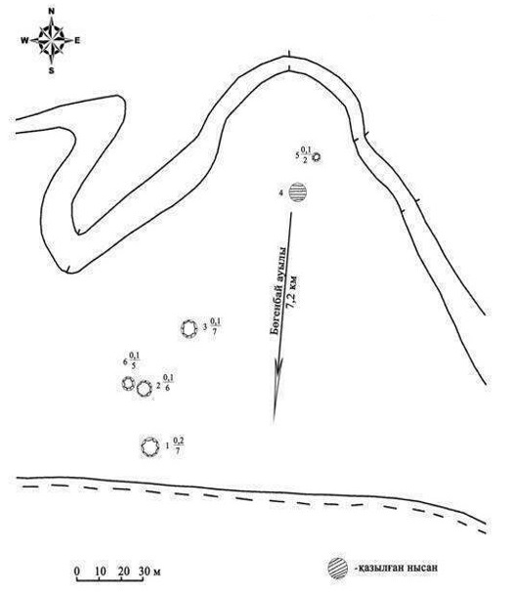

Облыс әкімдігінің 2020 жылғы 21 қыркүйектегі № 344 қаулысына 272- қосымша
Ебейті II бейіті Ақтөбе облысы, Қарғалы ауданы қорғау аймағы, құрылыс салуды реттеу аймағы мен қорғалатын табиғи ландшафты аймағының шекаралары

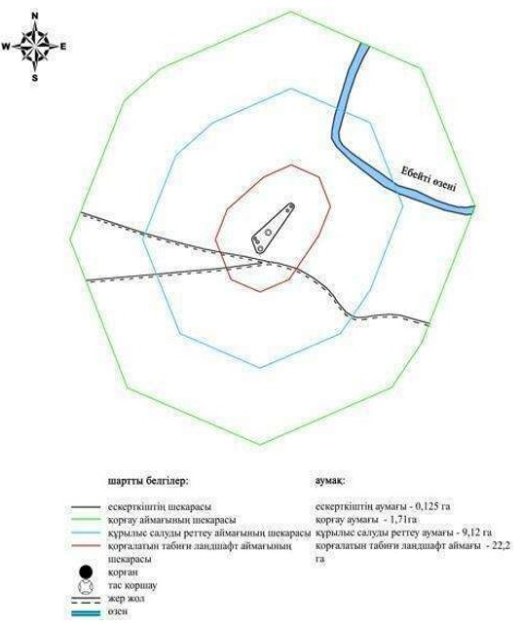

Облыс әкімдігінің 2020 жылғы 21 қыркүйектегі № 344 қаулысына 273- қосымша
Ебейті ІІІ бейітінің қорғау аймағының, құрылыс салуды реттеу аймағының және қорғалатын табиғат ландшафты аймағының шекаралары (қола дәуірі)
Ескерткіштің қорғау аймағы Ақтөбе облысы Қарғалы ауданының Ебейті өзенінің сол жақ саласы – Қойсарысай жылғасының оң жағалауында, соңғысының сағасынан 1,5 километр батысқа қарай орналасқан Ебейті ІІІ бейітінің бөлінбес функционалдық бөлігі болып табылатын ландшафттың шекаралары бойынша өтеді.
Бейіт, Бөгенбай ауылына апарар қара жолдың екі жағына орналасқан он төрт нысаннан тұрады. Көбінесе диаметрі 3-5 метрді құрайтын дөңгелек тас қоршаулар. Қоршаулардың басым бөлігі қара жолдың сол жағында орналасқан.
Қорғау аймағының кешенді аумағының жалпы ауданы – 32,717 гектарды құрайды. Оның ішінде:
ескерткіштің ауданы – 0,167 гектар;
қорғау аймағының ауданы – 1,68 гектар;
құрылыс салуды реттеу аймағының ауданы – 8,97 гектар. Құрылыс салуды реттеу аймағы, ескерткішті қорғау аймағының шекарасына іргелес жатқан аумақты алып жатыр;
қорғалатын табиғат ландшафты аймағының ауданы – 21,9 гектар. Қорғалатын табиғат ландшафты аймағы ескерткішті қорғау аймағының шекарасына іргелес жатқан аумақты алып жатыр. Оған тарих және ескерткіш үшін маңызды, жоғары ғылыми құндылыққа және жоғары эстетикалық сапаға ие табиғи орта енеді.
Облыс әкімдігінің 2020 жылғы 21 қыркүйектегі № 344 қаулысына 274- қосымша
Ебейті III бейіті Ақтөбе облысы, Қарғалы ауданы ескерткіштің орналасу карта-схемасы

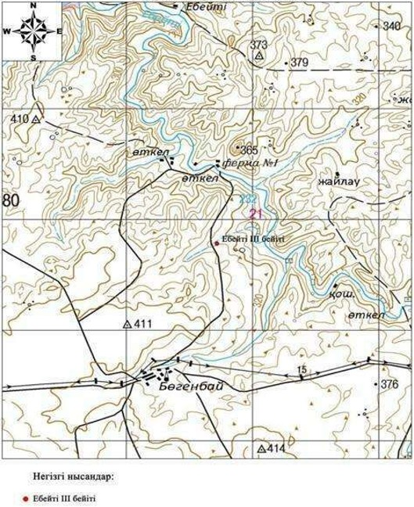

Облыс әкімдігінің 2020 жылғы 21 қыркүйектегі № 344 қаулысына 275- қосымша
Ебейті III бейіті Ақтөбе облысы, Қарғалы ауданы ескерткіш жоспары

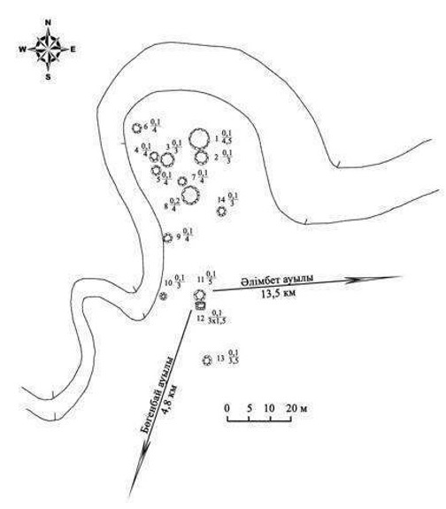

Облыс әкімдігінің 2020 жылғы 21 қыркүйектегі № 344 қаулысына 276- қосымша
Ебейті III бейіті Ақтөбе облысы, Қарғалы ауданы қорғау аймағы, құрылыс салуды реттеу аймағы мен қорғалатын табиғи ландшафты аймағының шекаралары

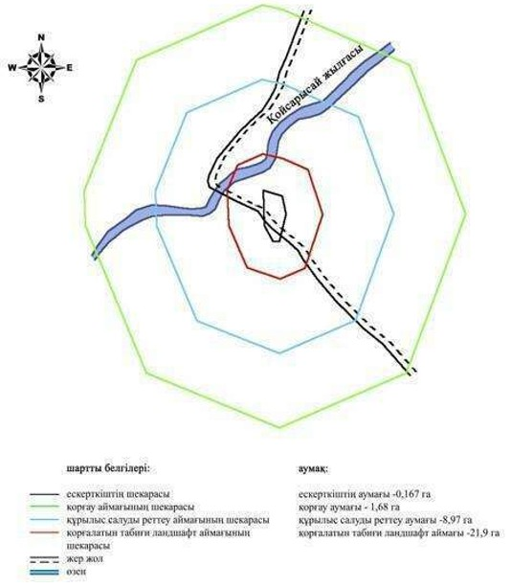

Облыс әкімдігінің 2020 жылғы 21 қыркүйектегі № 344 қаулысына 277- қосымша
Эрзерум І бейітінің қорғау аймағының, құрылыс салуды реттеу аймағының және қорғалатын табиғат ландшафты аймағының шекаралары (ерте темір дәуірі)
Ескерткіштің қорғау аймағы Ақтөбе облысы Қарғалы ауданының Сарыбұлақ ауылынан 4,6 километр солтүстік-шығыста және Ақжайық ауылынан 6,6 километр батыс-оңтүстік-батыста орналасқан Эрзерум І бейітінің бөлінбес функционалдық бөлігі болып табылатын ландшафттың шекаралары бойынша өтеді.
Қорғандар тобы егістік алқабында шашылып жатыр. Бейіттің батыс және оңтүстік бөлігі дала жолымен шектелген. Төсемедесінде 2 тонау ұңғымалары байқалатын бірінші қорған (2,5х45 метр) бейіттің батыс жағында, екінші қорғаннан (0,5х20 метр) 200 метр оңтүстік-оңтүстік-батыста және үшінші қорғаннан 390 метр солтүстік-солтүстік-батыста (0,5х24 метр) орналасқан. Үшінші қорған бейіттің орталығында, бесінші қорғаннан (1,5х30 метр) 150 метр оңтүстік-оңтүстік-батыста, алтыншы қорғаннан (1,8х40 метр) 500 метр оңтүстік-батыста және төртінші қорғаннан (0,3х20 метр) 30 метр батыс-солтүстік-батыста орналасқан. Бірінші қорғанда триангуляциялық белгі орнатылған.
Қорғау аймағының кешенді аумағының жалпы ауданы – 161,2 гектарды құрайды. Оның ішінде:
ескерткіштің ауданы – 12,9 гектар;
қорғау аймағының ауданы – 23,0 гектар;
құрылыс салуды реттеу аймағының ауданы – 47,6 гектар. Құрылыс салуды реттеу аймағы, ескерткішті қорғау аймағының шекарасына іргелес жатқан аумақты алып жатыр;
қорғалатын табиғат ландшафты аймағының ауданы – 77,7 гектар. Қорғалатын табиғат ландшафты аймағы ескерткішті қорғау аймағының шекарасына іргелес жатқан аумақты алып жатыр. Оған тарих және ескерткіш үшін маңызды, жоғары ғылыми құндылыққа және жоғары эстетикалық сапаға ие табиғи орта енеді.
Облыс әкімдігінің 2020 жылғы 21 қыркүйектегі № 344 қаулысына 278- қосымша
Эрзерум І бейіті Ақтөбе облысы, Қарғалы ауданы ескерткіштің орналасу карта-схемасы

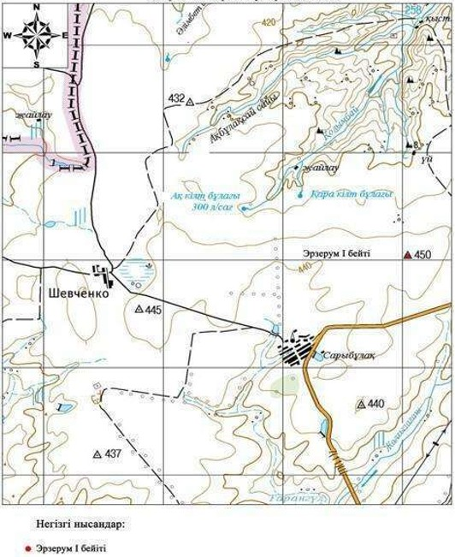

Облыс әкімдігінің 2020 жылғы 21 қыркүйектегі № 344 қаулысына 279- қосымша
Эрзерум І бейіті Ақтөбе облысы, Қарғалы ауданы ескерткіш жоспары

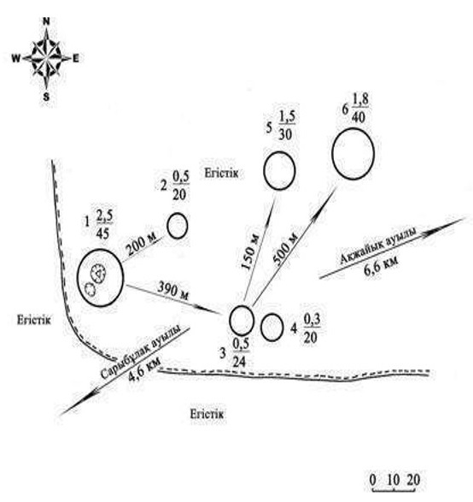

Облыс әкімдігінің 2020 жылғы 21 қыркүйектегі № 344 қаулысына 280- қосымша
Эрзерум І бейіті Ақтөбе облысы, Қарғалы ауданы қорғау аймағы, құрылыс салуды реттеу аймағы мен қорғалатын табиғи ландшафты аймағының шекаралары

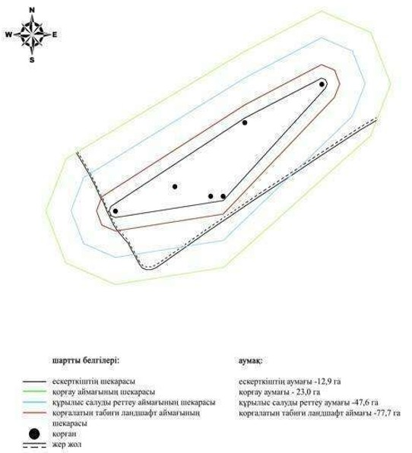

Облыс әкімдігінің 2020 жылғы 21 қыркүйектегі № 344 қаулысына 281- қосымша
Эрзерум ІІ қорғанының қорғау аймағының, құрылыс салуды реттеу аймағының және қорғалатын табиғат ландшафты аймағының шекаралары (ерте темір дәуірі)
Ескерткіштің қорғау аймағы Ақтөбе облысы Қарғалы ауданының Сарыбұлақ ауылынан 3 километр солтүстік-батыста орналасқан Эрзерум ІІ қорғанының бөлінбес функционалдық бөлігі болып табылатын ландшафттың шекаралары бойынша өтеді.
Өлшемдері 2х28 метрді құрайтын, жартысфера пішіндес үйіндісі бар топырақ қорған Тарангүл өзені бастауының маңындағы жотаның басында, егістік алқабында орналасқан.
Қорғау аймағының кешенді аумағының жалпы ауданы – 41,514 гектарды құрайды. Оның ішінде:
ескерткіштің ауданы – 0,114 гектар;
қорғау аймағының ауданы – 1,80 гектар;
құрылыс салуды реттеу аймағының ауданы – 11,1 гектар. Құрылыс салуды реттеу аймағы, ескерткішті қорғау аймағының шекарасына іргелес жатқан аумақты алып жатыр;
қорғалатын табиғат ландшафты аймағының ауданы – 28,5 гектар. Қорғалатын табиғат ландшафты аймағы ескерткішті қорғау аймағының шекарасына іргелес жатқан аумақты алып жатыр. Оған тарих және ескерткіш үшін маңызды, жоғары ғылыми құндылыққа және жоғары эстетикалық сапаға ие табиғи орта енеді.
Облыс әкімдігінің 2020 жылғы 21 қыркүйектегі № 344 қаулысына 282- қосымша
Эрзерум ІI қорғаны Ақтөбе облысы, Қарғалы ауданы ескерткіштің орналасу карта-схемасы

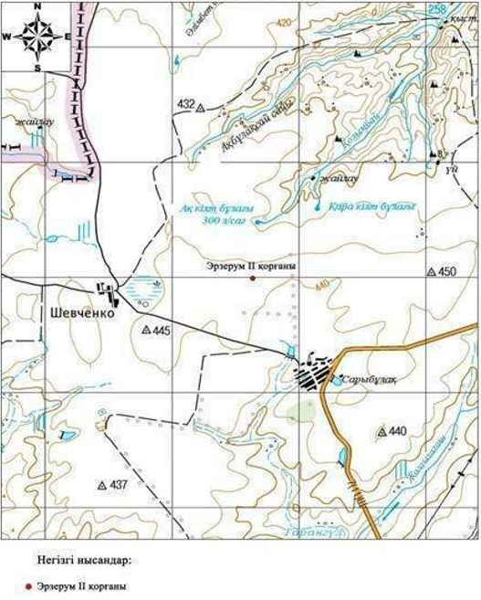

Облыс әкімдігінің 2020 жылғы 21 қыркүйектегі № 344 қаулысына 283- қосымша
Эрзерум ІI қорғаны Ақтөбе облысы, Қарғалы ауданы ескерткіш жоспары

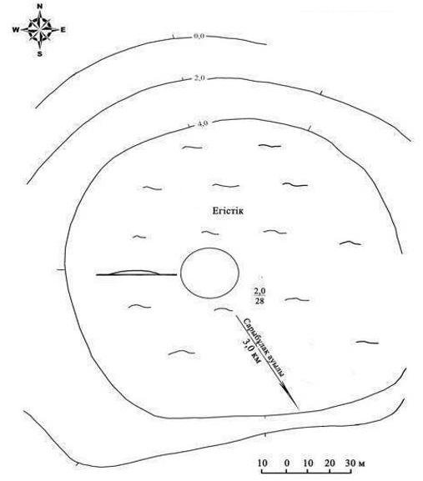

Облыс әкімдігінің 2020 жылғы 21 қыркүйектегі № 344 қаулысына 284- қосымша
Эрзерум ІI қорғаны Ақтөбе облысы, Қарғалы ауданы қорғау аймағы, құрылыс салуды реттеу аймағы мен қорғалатын табиғи ландшафты аймағының шекаралары

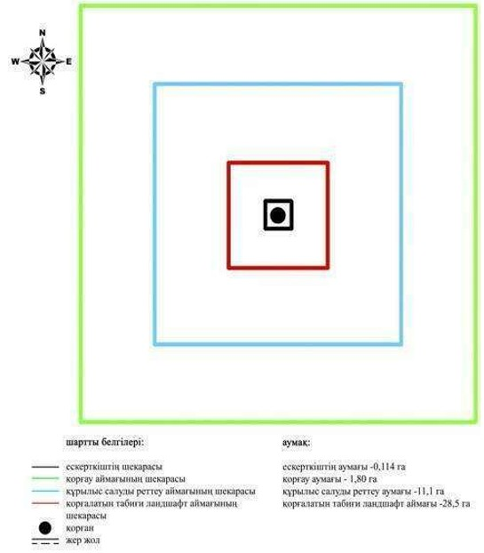

Облыс әкімдігінің 2020 жылғы 21 қыркүйектегі № 344 қаулысына 285- қосымша
Ащенсай-І бейітінің қорғау аймағының, құрылыс салуды реттеу аймағының және қорғалатын табиғат ландшафты аймағының шекаралары (орта ғасыр дәуірі)
Ескерткіштің қорғау аймағы Ақтөбе облысы Мәртөк ауданының Қаратоғай ауылынан солтүстік-шығысқа 8 километр, Қаратоғай-Аққайың көтерме жолынан батысқа 0,5 километрде орналасқан Ащенсай-І бейітінің бөлінбес функционалдық бөлігі болып табылатын ландшафттың шекаралары бойынша өтеді.
Ескерткіш Елек өзенінің саласы - Ащенсай жылғасының оң жағалауындағы шағын шоқылардың басында тұрғызылған он тасты және топырақты жайпақ қорғандардан тұрады. Олардың диаметрлері 4-9 метр, биіктігі 0,1-0,3 метр.
Қорғау аймағының кешенді аумағының жалпы ауданы – 85,11 гектарды құрайды. Оның ішінде:
ескерткіштің ауданы – 5,11 гектар;
қорғау аймағының ауданы – 10,1 гектар;
құрылыс салуды реттеу аймағының ауданы – 24,8 гектар. Құрылыс салуды реттеу аймағы, ескерткішті қорғау аймағының шекарасына іргелес жатқан аумақты алып жатыр;
қорғалатын табиғат ландшафты аймағының ауданы – 45,1 гектар. Қорғалатын табиғат ландшафты аймағы ескерткішті қорғау аймағының шекарасына іргелес жатқан аумақты алып жатыр. Оған тарих және ескерткіш үшін маңызды, жоғары ғылыми құндылыққа және жоғары эстетикалық сапаға ие табиғи орта енеді.
Облыс әкімдігінің 2020 жылғы 21 қыркүйектегі № 344 қаулысына 286- қосымша
Ащенсай-І бейіті Ақтөбе облысы, Мәртөк ауданы ескерткіштің орналасу карта-схемасы

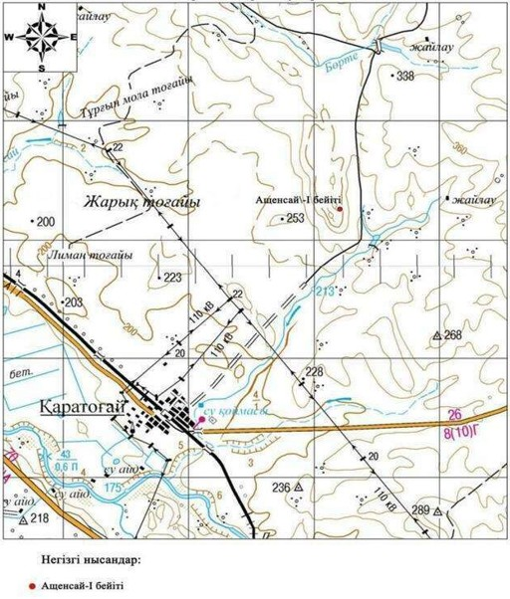

Облыс әкімдігінің 2020 жылғы 21 қыркүйектегі № 344 қаулысына 287- қосымша
Ащенсай-І бейіті Ақтөбе облысы, Мәртөк ауданы ескерткіш жоспары

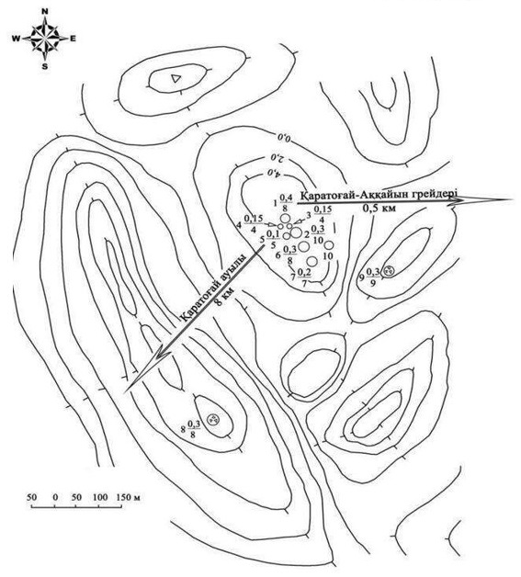

Облыс әкімдігінің 2020 жылғы 21 қыркүйектегі № 344 қаулысына 288- қосымша
Ащенсай-І бейіті Ақтөбе облысы, Мәртөк ауданы қорғау аймағы, құрылыс салуды реттеу аймағы мен қорғалатын табиғи ландшафты аймағының шекаралары

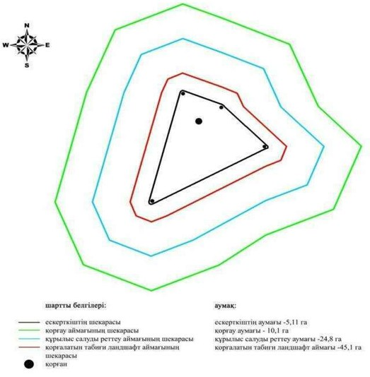

Облыс әкімдігінің 2020 жылғы 21 қыркүйектегі № 344 қаулысына 289- қосымша
Ащенсай-ІІ бейітінің қорғау аймағының, құрылыс салуды реттеу аймағының және қорғалатын табиғат ландшафты аймағының шекаралары (орта ғасыр дәуірі)
Ескерткіштің қорғау аймағы Ақтөбе облысы Мәртөк ауданының Қаратоғай ауылынан солтүстік-шығысқа 8 километрде орналасқан Ащенсай-ІІ бейітінің бөлінбес функционалдық бөлігі болып табылатын ландшафттың шекаралары бойынша өтеді.
Жайпақ үйінділі, көлемдері 10х0,3 метр және 14х0,4 метр болатын екі тасты қорған солтүстік-батыс - оңтүстік-шығыс түзуі бойынша бір-бірінен 140 метр жерде, ескі егістіктен батысқа қарай, Елек өзенінің оң жағалауындағы суайрықтың жиегінде орналасқан. Бірінші қорғаннан солтүстік-батысқа қарай 20 метр жерде триангуляциялық белгі орнатылған.
Қорғау аймағының кешенді аумағының жалпы ауданы – 37,092 гектарды құрайды. Оның ішінде:
ескерткіштің ауданы – 0,202 гектар;
қорғау аймағының ауданы – 2,19 гектар;
құрылыс салуды реттеу аймағының ауданы – 10,4 гектар. Құрылыс салуды реттеу аймағы, ескерткішті қорғау аймағының шекарасына іргелес жатқан аумақты алып жатыр;
қорғалатын табиғат ландшафты аймағының ауданы – 24,3 гектар. Қорғалатын табиғат ландшафты аймағы ескерткішті қорғау аймағының шекарасына іргелес жатқан аумақты алып жатыр. Оған тарих және ескерткіш үшін маңызды, жоғары ғылыми құндылыққа және жоғары эстетикалық сапаға ие табиғи орта енеді.
Облыс әкімдігінің 2020 жылғы 21 қыркүйектегі № 344 қаулысына 290- қосымша
Ащенсай-IІ бейіті Ақтөбе облысы, Мәртөк ауданы ескерткіштің орналасу карта-схемасы

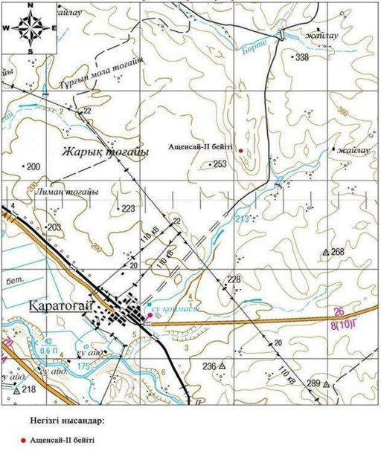

Облыс әкімдігінің 2020 жылғы 21 қыркүйектегі № 344 қаулысына 291- қосымша
Ащенсай-IІ бейіті Ақтөбе облысы, Мәртөк ауданы ескерткіш жоспары

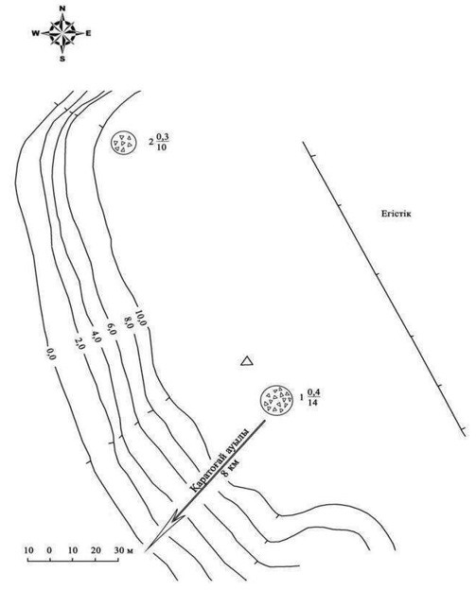

Облыс әкімдігінің 2020 жылғы 21 қыркүйектегі № 344 қаулысына 292- қосымша
Ащенсай-IІ бейіті Ақтөбе облысы, Мәртөк ауданы қорғау аймағы, құрылыс салуды реттеу аймағы мен қорғалатын табиғи ландшафты аймағының шекаралары

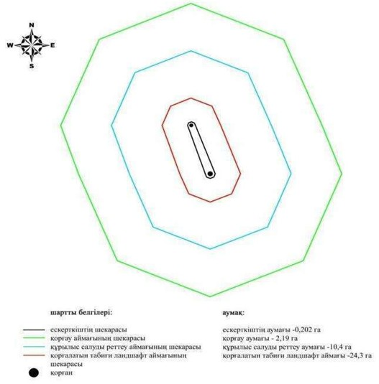

Облыс әкімдігінің 2020 жылғы 21 қыркүйектегі № 344 қаулысына 293- қосымша
Ащенсай-ІІІ бейітінің қорғау аймағының, құрылыс салуды реттеу аймағының және қорғалатын табиғат ландшафты аймағының шекаралары (қола дәуірі)
Ескерткіштің қорғау аймағы Ақтөбе облысы Мәртөк ауданының Қаратоғай ауылынан солтүстік-шығысқа 7,3 километр, Ащысай жылғасының арнасынан оңтүстікке 900 метрде орналасқан Ащенсай-ІІІ бейітінің бөлінбес функционалдық бөлігі болып табылатын ландшафттың шекаралары бойынша өтеді.
Көлемдері 8х0,3 метр және 12х0,2 метр болатын екі жайпақ үйінділі топырақ қорған солтүстік-батыс - оңтүстік-шығыс түзуі бойынша бір-бірінен 50 метр қашықтықта, Ащысай жылғасының оң жағалауындағы шағын төбенің басында орналасқан.
Қорғау аймағының кешенді аумағының жалпы ауданы – 34,222 гектарды құрайды. Оның ішінде:
ескерткіштің ауданы – 0,122 гектар;
қорғау аймағының ауданы – 1,70 гектар;
құрылыс салуды реттеу аймағының ауданы – 9,10 гектар. Құрылыс салуды реттеу аймағы, ескерткішті қорғау аймағының шекарасына іргелес жатқан аумақты алып жатыр;
қорғалатын табиғат ландшафты аймағының ауданы – 23,3 гектар. Қорғалатын табиғат ландшафты аймағы ескерткішті қорғау аймағының шекарасына іргелес жатқан аумақты алып жатыр. Оған тарих және ескерткіш үшін маңызды, жоғары ғылыми құндылыққа және жоғары эстетикалық сапаға ие табиғи орта енеді.
Облыс әкімдігінің 2020 жылғы 21 қыркүйектегі № 344 қаулысына 294- қосымша
Ащенсай-IIІ бейіті Ақтөбе облысы, Мәртөк ауданы ескерткіштің орналасу карта-схемасы

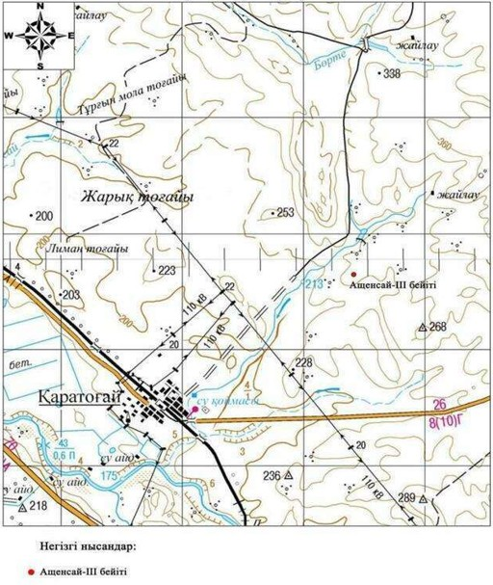

Облыс әкімдігінің 2020 жылғы 21 қыркүйектегі № 344 қаулысына 295- қосымша
Ащенсай-IIІ бейіті Ақтөбе облысы, Мәртөк ауданы ескерткіш жоспары

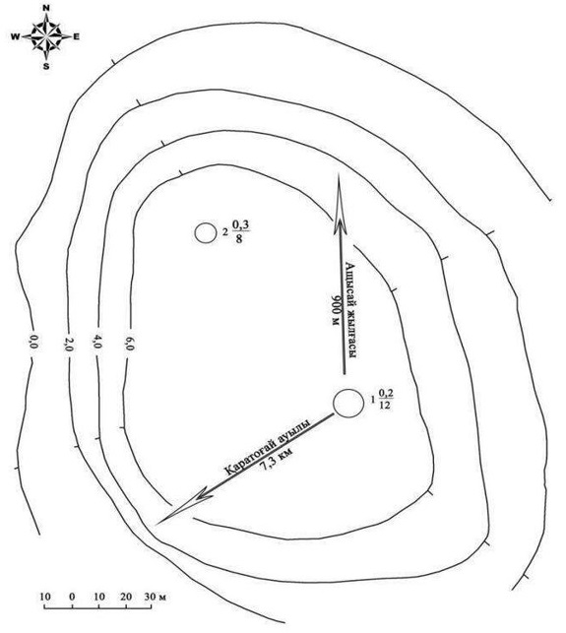

Облыс әкімдігінің 2020 жылғы 21 қыркүйектегі № 344 қаулысына 296- қосымша
Ащенсай-IIІ бейіті Ақтөбе облысы, Мәртөк ауданы қорғау аймағы, құрылыс салуды реттеу аймағы мен қорғалатын табиғи ландшафты аймағының шекаралары

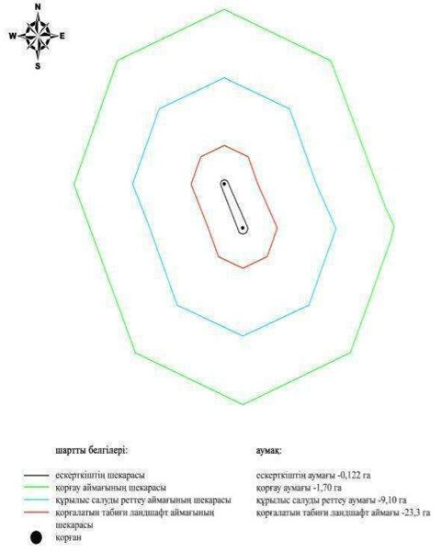

Облыс әкімдігінің 2020 жылғы 21 қыркүйектегі № 344 қаулысына 297- қосымша
Ащенсай-V бейітінің қорғау аймағының, құрылыс салуды реттеу аймағының және қорғалатын табиғат ландшафты аймағының шекаралары (орта ғасыр дәуірі)
Ескерткіштің қорғау аймағы Ақтөбе облысы Мәртөк ауданының Қаратоғай ауылынан солтүстік-шығысқа 8,8 километр, Ащенсай-ІІ бейітінен солтүстік-шығысқа 778 метрде орналасқан Ащенсай-V бейітінің бөлінбес функционалдық бөлігі болып табылатын ландшафттың шекаралары бойынша өтеді.
Бейіт Елек өзенінің оң жағалауындағы суайрық қыраттың басында тұрғызылған екі тас қорғаннан тұрған. Қорғандардың өлшемдері 10х0,1 метр және 8х0,3 метр, бір-бірінен 200 метр қашықтықта солтүстік-шығыс - оңтүстік-батыс түзуі бойымен орналасқан. Бірінші қорған жерді жырту нәтижесінде жойылған.
Қорғау аймағының кешенді аумағының жалпы ауданы – 74,843 гектарды құрайды. Оның ішінде:
ескерткіштің ауданы – 0,803 гектар;
қорғау аймағының ауданы – 6,74 гектар;
құрылыс салуды реттеу аймағының ауданы – 22,8 гектар. Құрылыс салуды реттеу аймағы, ескерткішті қорғау аймағының шекарасына іргелес жатқан аумақты алып жатыр;
қорғалатын табиғат ландшафты аймағының ауданы – 44,5 гектар. Қорғалатын табиғат ландшафты аймағы ескерткішті қорғау аймағының шекарасына іргелес жатқан аумақты алып жатыр. Оған тарих және ескерткіш үшін маңызды, жоғары ғылыми құндылыққа және жоғары эстетикалық сапаға ие табиғи орта енеді.
Облыс әкімдігінің 2020 жылғы 21 қыркүйектегі № 344 қаулысына 298- қосымша
Ащенсай-V бейіті Ақтөбе облысы, Мәртөк ауданы ескерткіштің орналасу карта-схемасы

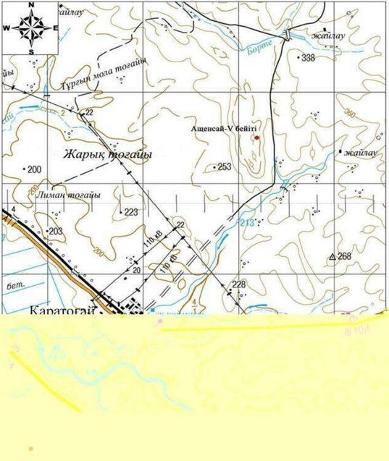

Облыс әкімдігінің 2020 жылғы 21 қыркүйектегі № 344 қаулысына 299- қосымша
Ащенсай-V бейіті Ақтөбе облысы, Мәртөк ауданы ескерткіш жоспары

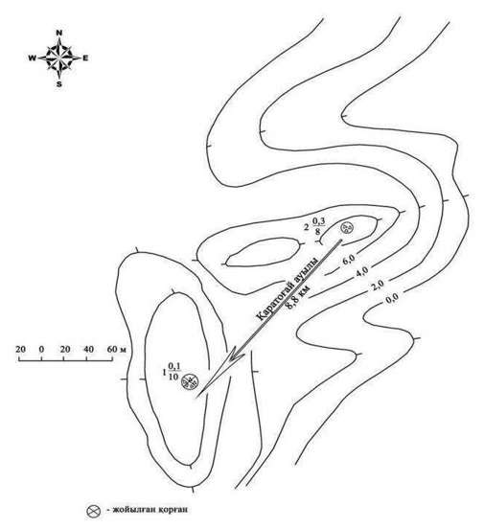

Облыс әкімдігінің 2020 жылғы 21 қыркүйектегі № 344 қаулысына 300- қосымша
Ащенсай-V бейіті Ақтөбе облысы, Мәртөк ауданы қорғау аймағы, құрылыс салуды реттеу аймағы мен қорғалатын табиғи ландшафты аймағының шекаралары

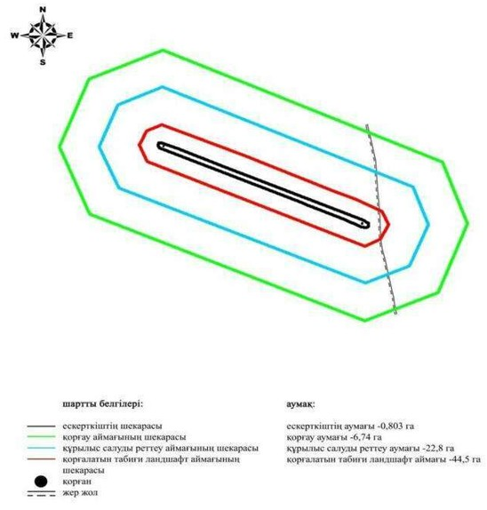

Облыс әкімдігінің 2020 жылғы 21 қыркүйектегі № 344 қаулысына 301- қосымша
Ащенсай-VI қорғанының қорғау аймағының, құрылыс салуды реттеу аймағының және қорғалатын табиғат ландшафты аймағының шекаралары (орта ғасыр дәуірі)
Ескерткіштің қорғау аймағы Ақтөбе облысы Мәртөк ауданының Қаратоғай ауылынан солтүстік-шығысқа 9,1 километрде орналасқан Ащенсай-VI қорғанының бөлінбес функционалдық бөлігі болып табылатын ландшафттың шекаралары бойынша өтеді.
Биіктігі 0,3 метр және диаметрі 9 метр болатын тас қорған Ащысай жылғасының сол жағалауындағы суайрық қыраттың шетінде, Қаратоғай ауылынан Аққайын ауылына дейінгі көтерме жолдан солға қарай 43 метр жерде орналасқан. Қорғанның жоғарысында диаметрі 4,5 метр және тереңдігі 0,5 метр тонау шұңқыры анық көрінеді.
Қорғау аймағының кешенді аумағының жалпы ауданы – 74,843 гектарды құрайды. Оның ішінде:
ескерткіштің ауданы – 0,803 гектар;
қорғау аймағының ауданы – 6,74 гектар;
құрылыс салуды реттеу аймағының ауданы – 22,8 гектар. Құрылыс салуды реттеу аймағы, ескерткішті қорғау аймағының шекарасына іргелес жатқан аумақты алып жатыр;
қорғалатын табиғат ландшафты аймағының ауданы – 44,5 гектар. Қорғалатын табиғат ландшафты аймағы ескерткішті қорғау аймағының шекарасына іргелес жатқан аумақты алып жатыр. Оған тарих және ескерткіш үшін маңызды, жоғары ғылыми құндылыққа және жоғары эстетикалық сапаға ие табиғи орта енеді.
Облыс әкімдігінің 2020 жылғы 21 қыркүйектегі № 344 қаулысына 302- қосымша
Ащенсай-VI қорғаны Ақтөбе облысы, Мәртөк ауданы ескерткіштің орналасу карта-схемасы

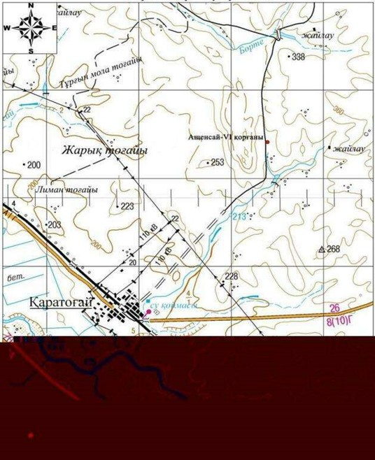

Облыс әкімдігінің 2020 жылғы 21 қыркүйектегі № 344 қаулысына 303- қосымша
Ащенсай-VI қорғаны Ақтөбе облысы, Мәртөк ауданы ескерткіш жоспары

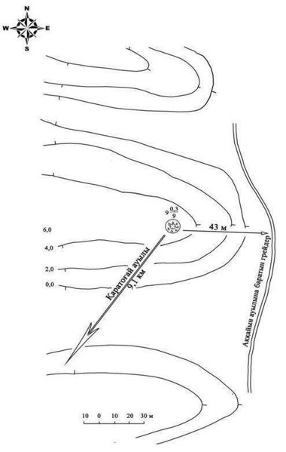

Облыс әкімдігінің 2020 жылғы 21 қыркүйектегі № 344 қаулысына 304- қосымша
Ащенсай-VI қорғаны Ақтөбе облысы, Мәртөк ауданы қорғау аймағы, құрылыс салуды реттеу аймағы мен қорғалатын табиғи ландшафты аймағының шекаралары

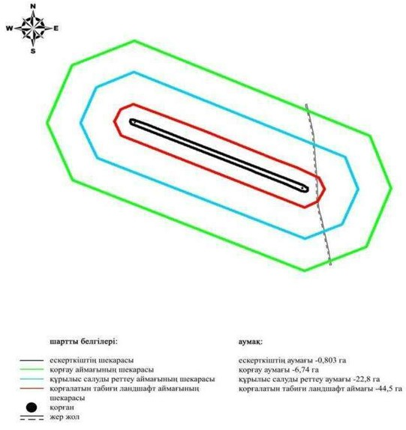

Облыс әкімдігінің 2020 жылғы 21 қыркүйектегі № 344 қаулысына 305- қосымша
Забара-І бейітінің қорғау аймағының, құрылыс салуды реттеу аймағының және қорғалатын табиғат ландшафты аймағының шекаралары (орта ғасыр дәуірі)
Ескерткіштің қорғау аймағы Ақтөбе облысы Мәртөк ауданының Родниковка ауылынан оңтүстік-оңтүстік-шығысқа 9 километрде орналасқан Забара-І бейітінің бөлінбес функционалдық бөлігі болып табылатын ландшафттың шекаралары бойынша өтеді.
Бейіт Терісбұтақ өзенінің оң жағалауындағы кішігірім суайрықтың жоғарысында, оның арнасынан шығысқа 1,25 километрде тұрғызылған үш қорғаннан тұрады. Қорғандардың үйінділері тас араласқан топырақ. Олардың диаметрі 12-13 метр, биіктігі 0,4-0,5 метр.
Қорғау аймағының кешенді аумағының жалпы ауданы – 68,19 гектарды құрайды. Оның ішінде:
ескерткіштің ауданы – 1,39 гектар;
қорғау аймағының ауданы – 6,30 гектар;
құрылыс салуды реттеу аймағының ауданы – 20,4 гектар. Құрылыс салуды реттеу аймағы, ескерткішті қорғау аймағының шекарасына іргелес жатқан аумақты алып жатыр;
қорғалатын табиғат ландшафты аймағының ауданы – 40,1 гектар. Қорғалатын табиғат ландшафты аймағы ескерткішті қорғау аймағының шекарасына іргелес жатқан аумақты алып жатыр. Оған тарих және ескерткіш үшін маңызды, жоғары ғылыми құндылыққа және жоғары эстетикалық сапаға ие табиғи орта енеді.
Облыс әкімдігінің 2020 жылғы 21 қыркүйектегі № 344 қаулысына 306- қосымша
Забара-І бейіті Ақтөбе облысы, Мәртөк ауданы ескерткіштің орналасу карта-схемасы

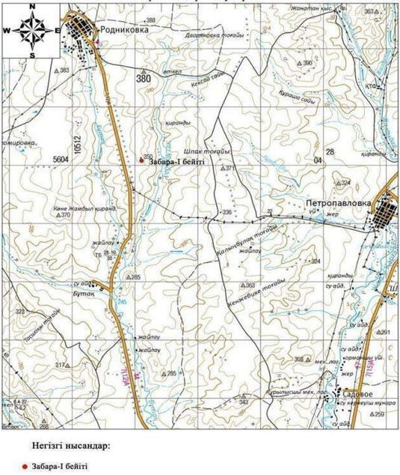

Облыс әкімдігінің 2020 жылғы 21 қыркүйектегі № 344 қаулысына 307- қосымша
Забара-І бейіті Ақтөбе облысы, Мәртөк ауданы ескерткіш жоспары

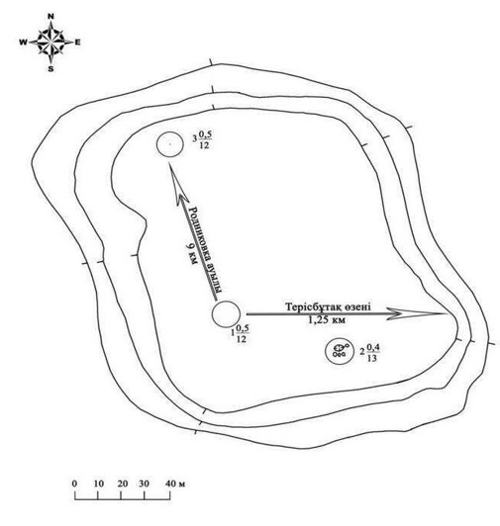

Облыс әкімдігінің 2020 жылғы 21 қыркүйектегі № 344 қаулысына 308- қосымша
Забара-І бейіті Ақтөбе облысы, Мәртөк ауданы қорғау аймағы, құрылыс салуды реттеу аймағы мен қорғалатын табиғи ландшафты аймағының шекаралары

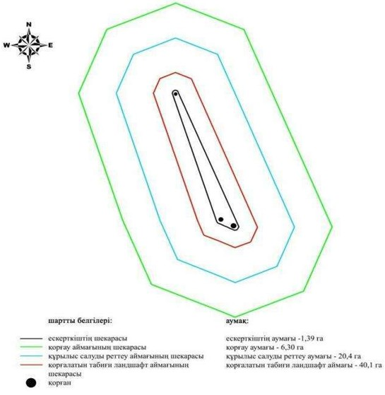

Облыс әкімдігінің 2020 жылғы 21 қыркүйектегі № 344 қаулысына 309- қосымша
Забара-II қорғанының қорғау аймағының, құрылыс салуды реттеу аймағының және қорғалатын табиғат ландшафты аймағының шекаралары (қола дәуірі)
Ескерткіштің қорғау аймағы Ақтөбе облысы Мәртөк ауданының Родниковка ауылынан оңтүстікке 11,5 километрде орналасқан Забара-II қорғанының бөлінбес функционалдық бөлігі болып табылатын ландшафттың шекаралары бойынша өтеді.
Ақтөбе-Родниковка тас жолынан шығысқа қарай 300 метр, Терісбұтақ өзенінің оң жағалауында, оның арнасынан шығысқа 1,1 километрде тұрғызылған тас-топырақты үйінділі қорған. Диаметрі 16 метр, биіктігі 0,4 метр.
Қорғау аймағының кешенді аумағының жалпы ауданы – 39,227 гектарды құрайды. Оның ішінде:
ескерткіштің ауданы – 0,047 гектар;
қорғау аймағының ауданы – 1,48 гектар;
құрылыс салуды реттеу аймағының ауданы – 10,4 гектар. Құрылыс салуды реттеу аймағы, ескерткішті қорғау аймағының шекарасына іргелес жатқан аумақты алып жатыр;
қорғалатын табиғат ландшафты аймағының ауданы – 27,3 гектар. Қорғалатын табиғат ландшафты аймағы ескерткішті қорғау аймағының шекарасына іргелес жатқан аумақты алып жатыр. Оған тарих және ескерткіш үшін маңызды, жоғары ғылыми құндылыққа және жоғары эстетикалық сапаға ие табиғи орта енеді.
Облыс әкімдігінің 2020 жылғы 21 қыркүйектегі № 344 қаулысына 310- қосымша
Забара-II қорғаны Ақтөбе облысы, Мәртөк ауданы ескерткіштің орналасу карта-схемасы

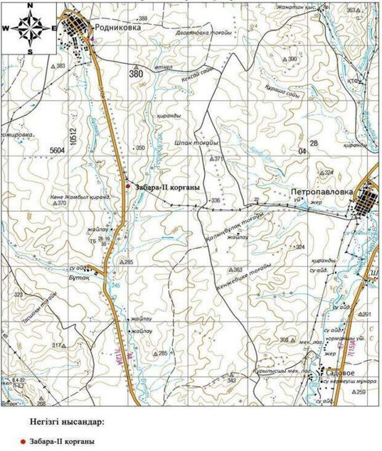

Облыс әкімдігінің 2020 жылғы 21 қыркүйектегі № 344 қаулысына 311- қосымша
Забара-II қорғаны Ақтөбе облысы, Мәртөк ауданы ескерткіш жоспары

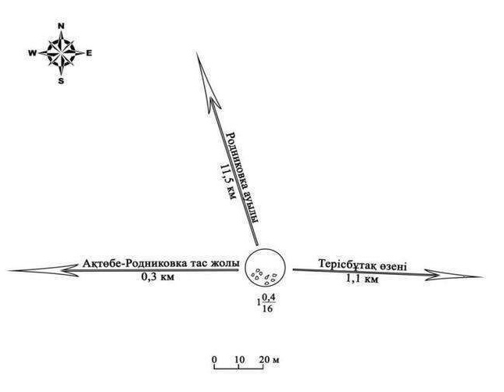

Облыс әкімдігінің 2020 жылғы 21 қыркүйектегі № 344 қаулысына 312- қосымша
Забара-II қорғаны Ақтөбе облысы, Мәртөк ауданы қорғау аймағы, құрылыс салуды реттеу аймағы мен қорғалатын табиғи ландшафты аймағының шекаралары

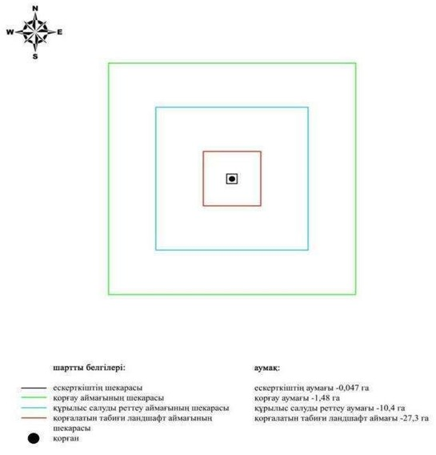

Облыс әкімдігінің 2020 жылғы 21 қыркүйектегі № 344 қаулысына 313- қосымша
Забара-III бейітінің қорғау аймағының, құрылыс салуды реттеу аймағының және қорғалатын табиғат ландшафты аймағының шекаралары (қола дәуірі)
Ескерткіштің қорғау аймағы Ақтөбе облысы Мәртөк ауданының Родниковка ауылынан оңтүстікке 14,7 километрде орналасқан Забара-III бейітінің бөлінбес функционалдық бөлігі болып табылатын ландшафттың шекаралары бойынша өтеді.
Терісбұтақ өзенінің оң жағалауындағы суайрықтың шетінде, өзен арнасынан батысқа 0,2 километр және оның Бұтақ өзенімен қосылған жерінен солтүстік-солтүстік-шығысқа 1,5 километрде орналасқан. Диаметрі 8-12 метр және биіктігі 0,1-0,6 метр үш қорғаннан және төрт тас қоршаудан тұрады. Негізгі нысан, ортасынан қосымша тас қалаулар үйілген дөңгелек құрылыс.
Қорғау аймағының кешенді аумағының жалпы ауданы – 120,74 гектарды құрайды. Оның ішінде:
ескерткіштің ауданы – 4,04 гектар;
қорғау аймағының ауданы – 13,8 гектар;
құрылыс салуды реттеу аймағының ауданы – 37,5 гектар. Құрылыс салуды реттеу аймағы, ескерткішті қорғау аймағының шекарасына іргелес жатқан аумақты алып жатыр;
қорғалатын табиғат ландшафты аймағының ауданы – 65,4 гектар. Қорғалатын табиғат ландшафты аймағы ескерткішті қорғау аймағының шекарасына іргелес жатқан аумақты алып жатыр. Оған тарих және ескерткіш үшін маңызды, жоғары ғылыми құндылыққа және жоғары эстетикалық сапаға ие табиғи орта енеді.
Облыс әкімдігінің 2020 жылғы 21 қыркүйектегі № 344 қаулысына 314- қосымша
Забара-ІII бейіті Ақтөбе облысы, Мәртөк ауданы ескерткіштің орналасу карта-схемасы

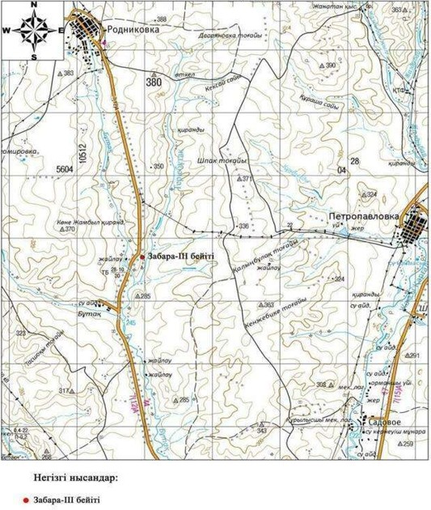

Облыс әкімдігінің 2020 жылғы 21 қыркүйектегі № 344 қаулысына 315- қосымша
Забара-ІII бейіті Ақтөбе облысы, Мәртөк ауданы ескерткіш жоспары

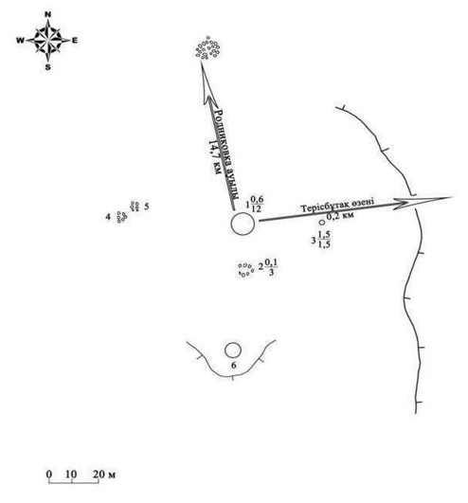

Облыс әкімдігінің 2020 жылғы 21 қыркүйектегі № 344 қаулысына 316- қосымша

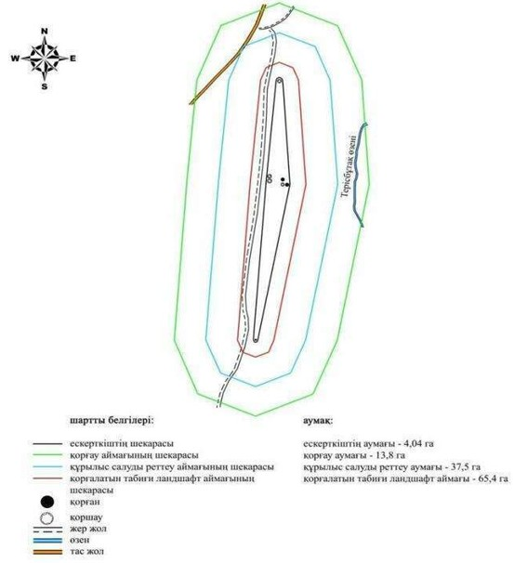

Облыс әкімдігінің 2020 жылғы 21 қыркүйектегі № 344 қаулысына 317- қосымша
Мақаш-I бейітінің қорғау аймағының, құрылыс салуды реттеу аймағының және қорғалатын табиғат ландшафты аймағының шекаралары (ерте темір дәуірі)
Ескерткіштің қорғау аймағы Ақтөбе облысы Мәртөк ауданының Қаратоғай ауылынан шығыс-оңтүстік-шығысқа 4 километрде орналасқан Мақаш-I бейітінің бөлінбес функционалдық бөлігі болып табылатын ландшафттың шекаралары бойынша өтеді.
Бейіт Елек өзенінің оң жағалауындағы суайрық жотасында тұрғызылған үш қорғаннан тұрады. Бейіттегі ең ірі бірінші қорған тас үйінділі, диаметрі 20 метр, биіктігі 2 метр. Оның төбесінде триангуляциялық белгінің іздері сақталған. Бейіттің оңтүстік бөлігінде орналасқан қалған екі қорған бөлек топты құрайды. Екінші қорған топырақ үйінділі, өлшемі 0,4х12 метр. Ол бірінші қорғаннан оңтүстікке қарай 50 метр жерде. Үшінші қорған соңғы қорғаннан оңтүстікке қарай 15 метр жерде орналасқан. Ол тас үйінділі, өлшемдері 0,3х10 метр. Қорғандардан солтүстікке қарай 25 метрде Қаратоғай ауылына баратын жол өтіп жатыр.
Қорғау аймағының кешенді аумағының жалпы ауданы – 34,907 гектарды құрайды. Оның ішінде:
ескерткіштің ауданы – 0,207 гектар;
қорғау аймағының ауданы – 1,94 гектар;
құрылыс салуды реттеу аймағының ауданы – 9,66 гектар. Құрылыс салуды реттеу аймағы, ескерткішті қорғау аймағының шекарасына іргелес жатқан аумақты алып жатыр;
қорғалатын табиғат ландшафты аймағының ауданы – 23,10 гектар. Қорғалатын табиғат ландшафты аймағы ескерткішті қорғау аймағының шекарасына іргелес жатқан аумақты алып жатыр. Оған тарих және ескерткіш үшін маңызды, жоғары ғылыми құндылыққа және жоғары эстетикалық сапаға ие табиғи орта енеді.
Облыс әкімдігінің 2020 жылғы 21 қыркүйектегі № 344 қаулысына 318- қосымша
Мақаш-I бейіті Ақтөбе облысы, Мәртөк ауданы ескерткіштің орналасу карта-схемасы

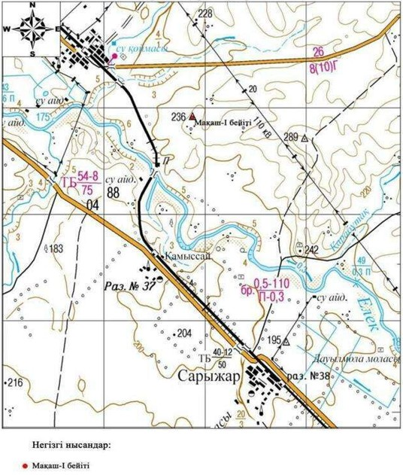

Облыс әкімдігінің 2020 жылғы 21 қыркүйектегі № 344 қаулысына 319- қосымша
Мақаш-I бейіті Ақтөбе облысы, Мәртөк ауданы ескерткіш жоспары

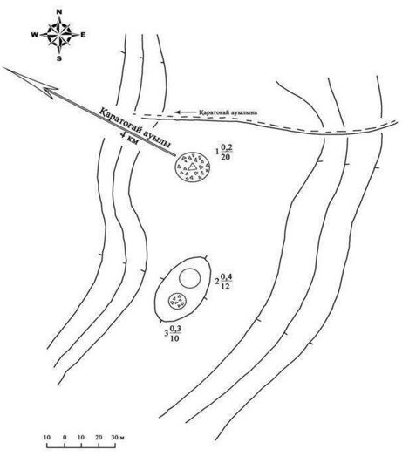

Облыс әкімдігінің 2020 жылғы 21 қыркүйектегі № 344 қаулысына 320- қосымша
Мақаш-I бейіті Ақтөбе облысы, Мәртөк ауданы қорғау аймағы, құрылыс салуды реттеу аймағы мен қорғалатын табиғи ландшафты аймағының шекаралары

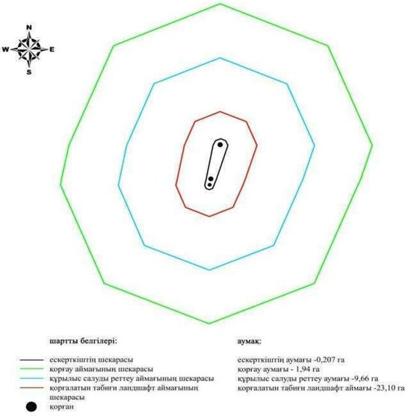

Облыс әкімдігінің 2020 жылғы 21 қыркүйектегі № 344 қаулысына 321- қосымша
Мақаш-II бейітінің қорғау аймағының, құрылыс салуды реттеу аймағының және қорғалатын табиғат ландшафты аймағының шекаралары (ерте темір дәуірі)
Ескерткіштің қорғау аймағы Ақтөбе облысы Мәртөк ауданының Қаратоғай ауылынан оңтүстік-шығысқа 4 километр, Елек өзені арқылы өтетін темір жол көпірінен солтүстік-солтүстік-шығысқа қарай 920 метрде орналасқан Мақаш-II бейітінің бөлінбес функционалдық бөлігі болып табылатын ландшафттың шекаралары бойынша өтеді.
Ескерткіш Елек өзенінің оң жағалауындағы оңтүстік шетінің бойында, аталған өзеннің арнасы маңындағы құлама жардың қасында батыстан шығысқа қарай тізбектеле орналасқан тоғыз тасты-топырақты қорғаннан құралған. Олардың диаметрі 5-9 метр және биіктігі 0,1-0,8 метр.
Ең үлкен орталық бірінші қорғанның өлшемдері 1х14 метр жарты сфера пішіндес үйіндісі бар.
Қорғау аймағының кешенді аумағының жалпы ауданы – 35,597 гектарды құрайды. Оның ішінде:
ескерткіштің ауданы – 0,317 гектар;
қорғау аймағының ауданы – 2,09 гектар;
құрылыс салуды реттеу аймағының ауданы – 9,89 гектар. Құрылыс салуды реттеу аймағы, ескерткішті қорғау аймағының шекарасына іргелес жатқан аумақты алып жатыр;
қорғалатын табиғат ландшафты аймағының ауданы – 23,3 гектар. Қорғалатын табиғат ландшафты аймағы ескерткішті қорғау аймағының шекарасына іргелес жатқан аумақты алып жатыр. Оған тарих және ескерткіш үшін маңызды, жоғары ғылыми құндылыққа және жоғары эстетикалық сапаға ие табиғи орта енеді.
Облыс әкімдігінің 2020 жылғы 21 қыркүйектегі № 344 қаулысына 322- қосымша
Мақаш-II бейіті Ақтөбе облысы, Мәртөк ауданы ескерткіштің орналасу карта-схемасы

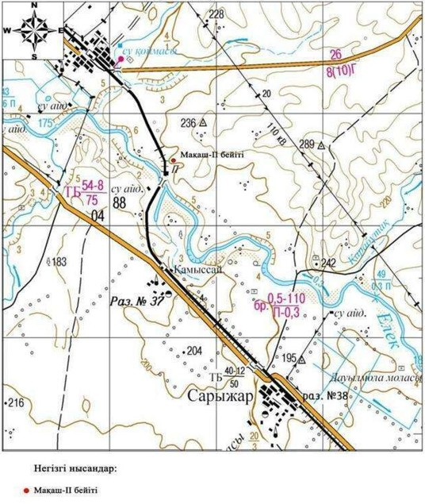

Облыс әкімдігінің 2020 жылғы 21 қыркүйектегі № 344 қаулысына 323- қосымша
Мақаш-II бейіті Ақтөбе облысы, Мәртөк ауданы ескерткіш жоспары

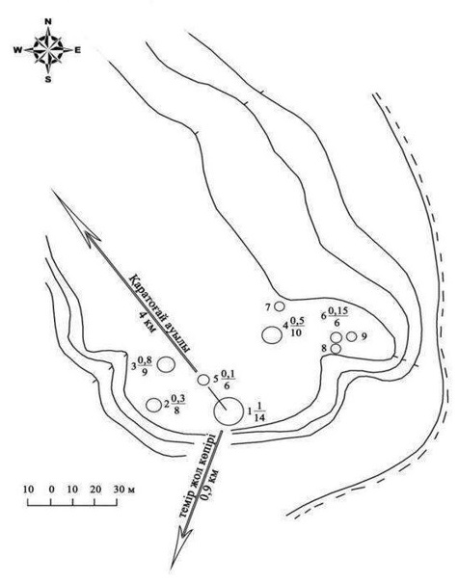

Облыс әкімдігінің 2020 жылғы 21 қыркүйектегі № 344 қаулысына 324- қосымша
Мақаш-II бейіті Ақтөбе облысы, Мәртөк ауданы қорғау аймағы, құрылыс салуды реттеу аймағы мен қорғалатын табиғи ландшафты аймағының шекаралары

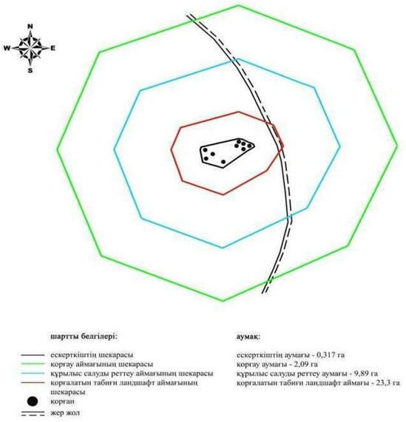

Облыс әкімдігінің 2020 жылғы 21 қыркүйектегі № 344 қаулысына 325- қосымша
Мақаш-ІІI бейітінің қорғау аймағының, құрылыс салуды реттеу аймағының және қорғалатын табиғат ландшафты аймағының шекаралары (орта ғасыр дәуірі)
Ескерткіштің қорғау аймағы Ақтөбе облысы Мәртөк ауданының Қаратоғай ауылынан оңтүстік-шығысқа 4,5 километр, Елек өзені арқылы өтетін темір жол көпірінен солтүстік-шығысқа 1,05 километрде орналасқан Мақаш-ІІI бейітінің бөлінбес функционалдық бөлігі болып табылатын ландшафттың шекаралары бойынша өтеді.
Ескерткіш Елек өзенінің оң жағалауындағы суайрық үстірттің төбесінде орналасқан. Үйіндісінде тас кездесетін он бір топырақ қорғаннан тұрады. Бейіт солтүстік-солтүстік батыстан оңтүстік-оңтүстік шығысқа қарай суайрық үстірттің шетімен 170 метрге созылып жатыр. Ең ірі бірінші қорған (0,8×12 метр) негізгі қорғандар тобынан шығыста 50 метр жерде орналасқан. Бейіттің солтүстік бөлігінде орналасқан бесінші қорған өзінің өлшемімен ерекшеленеді. Оның диаметрі 13 метр, биіктігі 0,3 метр. Қорған үйіндісі тонау нәтижесінде бұзылған, оның ортасында үлкен шұңқыр бар. Қалған үйінділердің өлшемдері 0,1х5 метрден 0,2х8 метр аралығында.
Қорғау аймағының кешенді аумағының жалпы ауданы – 186,6 гектарды құрайды. Оның ішінде:
ескерткіштің ауданы – 19,1 гектар;
қорғау аймағының ауданы – 29,2 гектар;
құрылыс салуды реттеу аймағының ауданы – 54,0 гектар. Құрылыс салуды реттеу аймағы, ескерткішті қорғау аймағының шекарасына іргелес жатқан аумақты алып жатыр;
қорғалатын табиғат ландшафты аймағының ауданы – 84,3 гектар. Қорғалатын табиғат ландшафты аймағы ескерткішті қорғау аймағының шекарасына іргелес жатқан аумақты алып жатыр. Оған тарих және ескерткіш үшін маңызды, жоғары ғылыми құндылыққа және жоғары эстетикалық сапаға ие табиғи орта енеді.
Облыс әкімдігінің 2020 жылғы 21 қыркүйектегі № 344 қаулысына 326- қосымша
Мақаш-III бейіті Ақтөбе облысы, Мәртөк ауданы ескерткіштің орналасу карта-схемасы

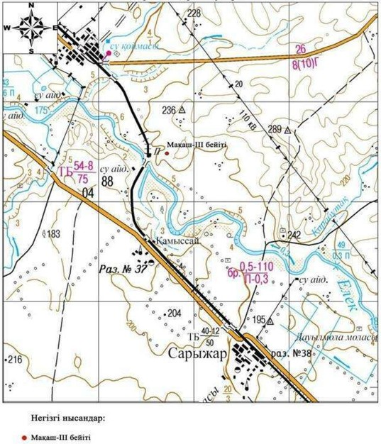

Облыс әкімдігінің 2020 жылғы 21 қыркүйектегі № 344 қаулысына 327- қосымша
Мақаш-III бейіті Ақтөбе облысы, Мәртөк ауданы ескерткіш жоспары

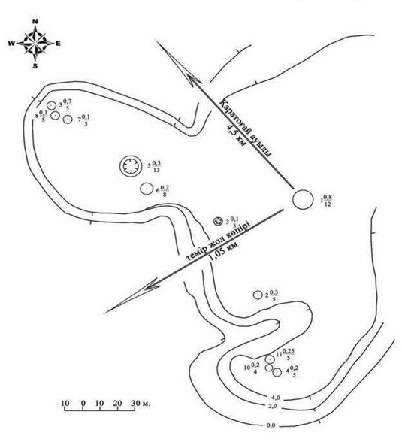

Облыс әкімдігінің 2020 жылғы 21 қыркүйектегі № 344 қаулысына 328- қосымша
Мақаш-III бейіті Ақтөбе облысы, Мәртөк ауданы қорғау аймағы, құрылыс салуды реттеу аймағы мен қорғалатын табиғи ландшафты аймағының шекаралары

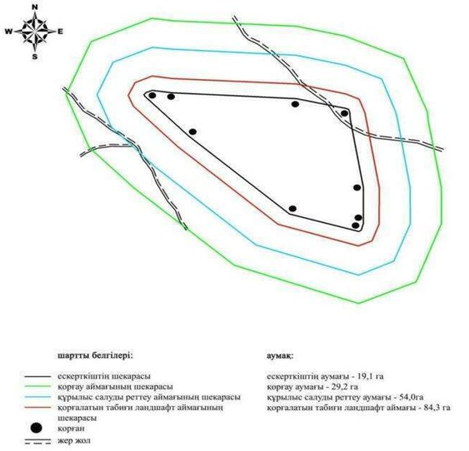

Облыс әкімдігінің 2020 жылғы 21 қыркүйектегі № 344 қаулысына 329- қосымша
Мақаш-IV бейітінің қорғау аймағының, құрылыс салуды реттеу аймағының және қорғалатын табиғат ландшафты аймағының шекаралары (ерте темір дәуірі)
Ескерткіштің қорғау аймағы Ақтөбе облысы Мәртөк ауданының Қаратоғай ауылынан оңтүстік-шығысқа 4,9 километр, Елек өзенінен өтетін темір жол көпірінен шығыс-солтүстік-шығысқа 1,5 километрде орналасқан Мақаш-IV қорғанының бөлінбес функционалдық бөлігі болып табылатын ландшафттың шекаралары бойынша өтеді.
Ескерткіш Елек өзенінің оң жағалауындағы суайрық үстірттің төбесінде тұр. Төрт топырақ қорғаннан және бір шаршы пішіндес топырақты құрылыстан тұрады. Ең биік бірінші және екінші қорғандар жер жолдың арғы бетінде орналасқан және бейіттің солтүстік-шығыс бөлігін алып жатыр. Олардың диаметрі 16-17 метр, биіктігі 0,6-0,7 метр. Қалған екі қорған (үшінші және төртінші) бірінші қорғаннан оңтүстік-батысқа қарай тұрғызылған. Олардың өлшемдері біршама кішірек. Диаметрі 6-8 метр, биіктігі 0,3 метрді құрайды. Шаршы пішіндес құрылыс екі қорғандар тобының аралығында тұр. Өзі шаршы пішіндес ғибадатханаға ұқсас, жақтарының ұзындығы 11 метр, ені 0,4 метр, биіктігі 0,2 метр дуалмен қоршалған.
Қорғау аймағының кешенді аумағының жалпы ауданы – 186,6 гектарды құрайды. Оның ішінде:
ескерткіштің ауданы – 19,1 гектар;
қорғау аймағының ауданы – 29,2 гектар;
құрылыс салуды реттеу аймағының ауданы – 54,0 гектар. Құрылыс салуды реттеу аймағы, ескерткішті қорғау аймағының шекарасына іргелес жатқан аумақты алып жатыр;
қорғалатын табиғат ландшафты аймағының ауданы – 84,3 гектар. Қорғалатын табиғат ландшафты аймағы ескерткішті қорғау аймағының шекарасына іргелес жатқан аумақты алып жатыр. Оған тарих және ескерткіш үшін маңызды, жоғары ғылыми құндылыққа және жоғары эстетикалық сапаға ие табиғи орта енеді.
Облыс әкімдігінің 2020 жылғы 21 қыркүйектегі № 344 қаулысына 330- қосымша
Мақаш-IV бейіті Ақтөбе облысы, Мәртөк ауданы ескерткіштің орналасу карта-схемасы

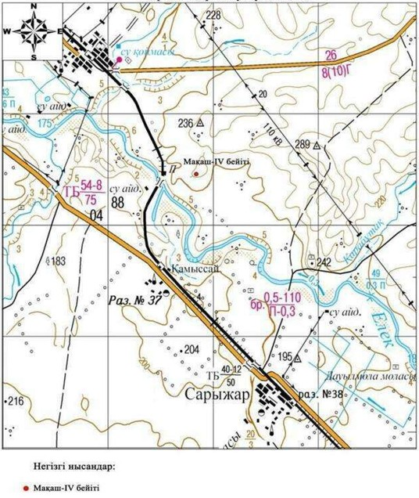

Облыс әкімдігінің 2020 жылғы 21 қыркүйектегі № 344 қаулысына 331- қосымша
Мақаш-IV бейіті Ақтөбе облысы, Мәртөк ауданы ескерткіш жоспары

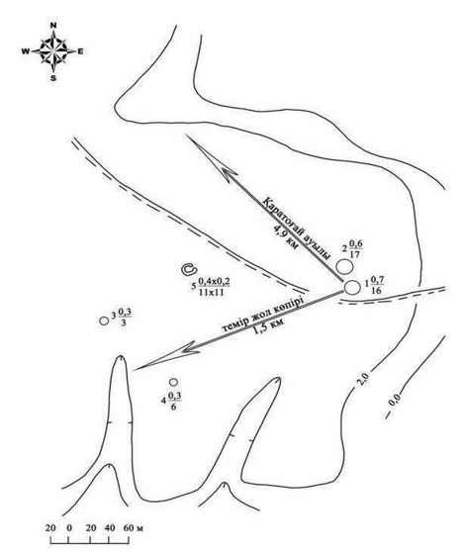

Облыс әкімдігінің 2020 жылғы 21 қыркүйектегі № 344 қаулысына 332- қосымша
Мақаш-IV бейіті Ақтөбе облысы, Мәртөк ауданы қорғау аймағы, құрылыс салуды реттеу аймағы мен қорғалатын табиғи ландшафты аймағының шекаралары

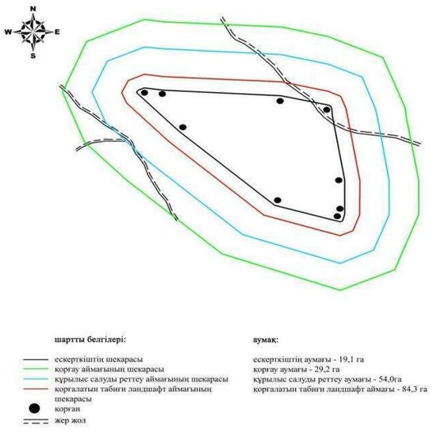

Облыс әкімдігінің 2020 жылғы 21 қыркүйектегі № 344 қаулысына 333- қосымша
Мақаш-V бейітінің қорғау аймағының, құрылыс салуды реттеу аймағының және қорғалатын табиғат ландшафты аймағының шекаралары (ерте темір дәуірі)
Ескерткіштің қорғау аймағы Ақтөбе облысы Мәртөк ауданының Қаратоғай ауылынан оңтүстік-шығысқа 5,2 километрде орналасқан Мақаш-V бейітінің бөлінбес функционалдық бөлігі болып табылатын ландшафттың шекаралары бойынша өтеді.
Бейіт Елек өзенінің оң жағалауындағы суайрықтың бауырайында орналасқан. Диаметрі 6-16 метр және биіктігі 0,1-1,3 метр топтасқан түрде жарқабақта тұрғызылған жеті топырақты және тасты қорғандардан тұрады. Солтүстікке қарай 100 метр қашықтықта тұрған ең үлкен қорған тоналған. Бірінші және төртінші қорғандар аралығынан солтүстікке бағытталған ені 20 метр және ұзындығы 25 метр тас тақталардың шашыранды нобайы байқалады. Батысқа қарай 1,45 километрде Елек өзені арқылы өтетін темір жол көпірі орналасқан.
Қорғау аймағының кешенді аумағының жалпы ауданы – 186,6 гектарды құрайды. Оның ішінде:
ескерткіштің ауданы – 19,1 гектар;
қорғау аймағының ауданы – 29,2 гектар;
құрылыс салуды реттеу аймағының ауданы – 54,0 гектар. Құрылыс салуды реттеу аймағы, ескерткішті қорғау аймағының шекарасына іргелес жатқан аумақты алып жатыр;
қорғалатын табиғат ландшафты аймағының ауданы – 84,3 гектар. Қорғалатын табиғат ландшафты аймағы ескерткішті қорғау аймағының шекарасына іргелес жатқан аумақты алып жатыр. Оған тарих және ескерткіш үшін маңызды, жоғары ғылыми құндылыққа және жоғары эстетикалық сапаға ие табиғи орта енеді.
Облыс әкімдігінің 2020 жылғы 21 қыркүйектегі № 344 қаулысына 334- қосымша
Мақаш-V бейіті Ақтөбе облысы, Мәртөк ауданы ескерткіштің орналасу карта-схемасы

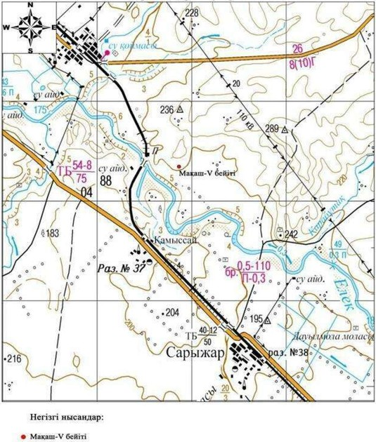

Облыс әкімдігінің 2020 жылғы 21 қыркүйектегі № 344 қаулысына 335- қосымша
Мақаш-V бейіті Ақтөбе облысы, Мәртөк ауданы ескерткіш жоспары

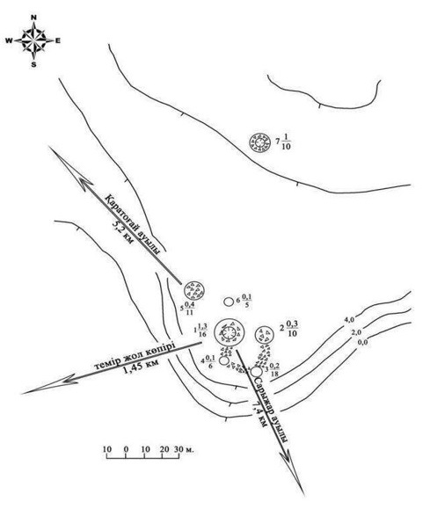

Облыс әкімдігінің 2020 жылғы 21 қыркүйектегі № 344 қаулысына 336- қосымша
Мақаш-V бейіті Ақтөбе облысы, Мәртөк ауданы қорғау аймағы, құрылыс салуды реттеу аймағы мен қорғалатын табиғи ландшафты аймағының шекаралары

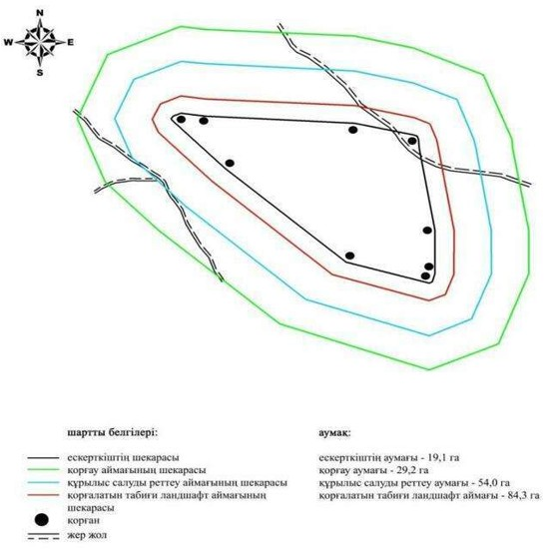

Облыс әкімдігінің 2020 жылғы 21 қыркүйектегі № 344 қаулысына 337- қосымша
Мақаш-VI бейітінің қорғау аймағының, құрылыс салуды реттеу аймағының және қорғалатын табиғат ландшафты аймағының шекаралары (орта ғасыр дәуірі)
Ескерткіштің қорғау аймағы Ақтөбе облысы Мәртөк ауданының Қаратоғай ауылынан оңтүстік-шығысқа 5,1 километр, Елек өзенінен өтетін темір жол көпірінен шығысқа 1,62 километрде орналасқан Мақаш-VI бейітінің бөлінбес функционалдық бөлігі болып табылатын ландшафттың шекаралары бойынша өтеді.
Елек өзенінің оң жағалауындағы аласа суайрықтың басында батыс-шығыс түзуі бойынша бір-бірінен 45 метр қашықтықта тұрғызылған екі қорған, біреуі тастан (0,2х4 метр), екіншісі топырақтан (0,2х6 метр).
Қорғау аймағының кешенді аумағының жалпы ауданы – 186,6 гектарды құрайды. Оның ішінде:
ескерткіштің ауданы – 19,1 гектар;
қорғау аймағының ауданы – 29,2 гектар;
құрылыс салуды реттеу аймағының ауданы – 54,0 гектар. Құрылыс салуды реттеу аймағы, ескерткішті қорғау аймағының шекарасына іргелес жатқан аумақты алып жатыр;
қорғалатын табиғат ландшафты аймағының ауданы – 84,3 гектар. Қорғалатын табиғат ландшафты аймағы ескерткішті қорғау аймағының шекарасына іргелес жатқан аумақты алып жатыр. Оған тарих және ескерткіш үшін маңызды, жоғары ғылыми құндылыққа және жоғары эстетикалық сапаға ие табиғи орта енеді.
Облыс әкімдігінің 2020 жылғы 21 қыркүйектегі № 344 қаулысына 338- қосымша
Мақаш-VI бейіті Ақтөбе облысы, Мәртөк ауданы ескерткіштің орналасу карта-схемасы

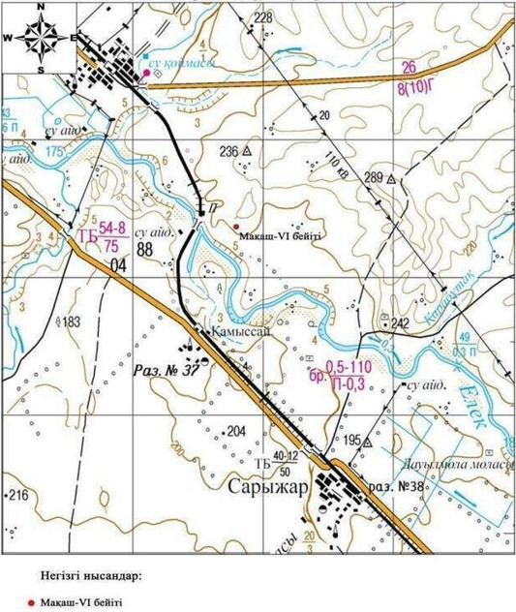

Облыс әкімдігінің 2020 жылғы 21 қыркүйектегі № 344 қаулысына 339- қосымша
Мақаш-VI бейіті Ақтөбе облысы, Мәртөк ауданы ескерткіш жоспары

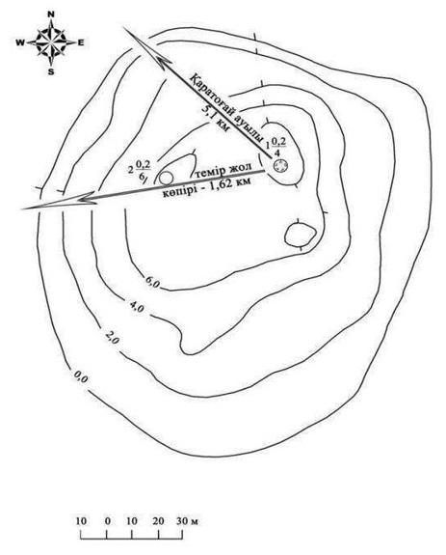

Облыс әкімдігінің 2020 жылғы 21 қыркүйектегі № 344 қаулысына 340- қосымша
Мақаш-VI бейіті Ақтөбе облысы, Мәртөк ауданы қорғау аймағы, құрылыс салуды реттеу аймағы мен қорғалатын табиғи ландшафты аймағының шекаралары

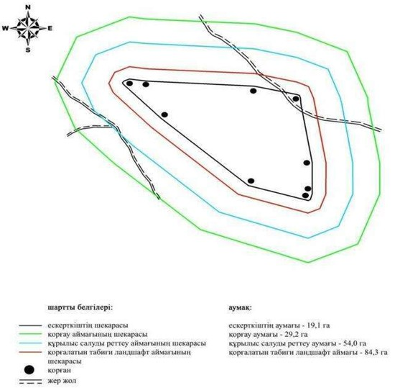

Облыс әкімдігінің 2020 жылғы 21 қыркүйектегі № 344 қаулысына 341- қосымша
Саржан-I бейітінің қорғау аймағының, құрылыс салуды реттеу аймағының және қорғалатын табиғат ландшафты аймағының шекаралары (ерте темір дәуірі)
Ескерткіштің қорғау аймағы Ақтөбе облысы Мәртөк ауданының Қаратоғай ауылынан шығыс-оңтүстік-шығысқа 8,35 километрде орналасқан Саржан-I бейітінің бөлінбес функционалдық бөлігі болып табылатын ландшафттың шекаралары бойынша өтеді.
Бейіт Елек өзенінің сол жағалауындағы суайрықтың төбесінде тұр. Солтүстік-солтүстік-батыс - оңтүстік-оңтүстік-шығыс түзуі бойынша бір-бірінен 40 метр жерде тұрғызылған, жарты сфера пішіндес екі қорғаннан тұрады. Екі қорғанның үйіндісінде де тас кездеседі. Оңтүстіктен шеттегі бірінші қорғанның (1,6×16 метр) төбесінде бұрын триангуляциялық белгі орнатылған. Екінші қорғанның өлшемі: биіктігі 1,2 метр, диаметрі 18 метр.
Қорғау аймағының кешенді аумағының жалпы ауданы – 31,287 гектарды құрайды. Оның ішінде:
ескерткіштің ауданы – 0,117 гектар;
қорғау аймағының ауданы – 1,49 гектар;
құрылыс салуды реттеу аймағының ауданы – 8,48 гектар. Құрылыс салуды реттеу аймағы, ескерткішті қорғау аймағының шекарасына іргелес жатқан аумақты алып жатыр;
қорғалатын табиғат ландшафты аймағының ауданы – 21,2 гектар. Қорғалатын табиғат ландшафты аймағы ескерткішті қорғау аймағының шекарасына іргелес жатқан аумақты алып жатыр. Оған тарих және ескерткіш үшін маңызды, жоғары ғылыми құндылыққа және жоғары эстетикалық сапаға ие табиғи орта енеді.
Облыс әкімдігінің 2020 жылғы 21 қыркүйектегі № 344 қаулысына 342- қосымша
Саржан-I бейіті Ақтөбе облысы, Мәртөк ауданы ескерткіштің орналасу карта-схемасы

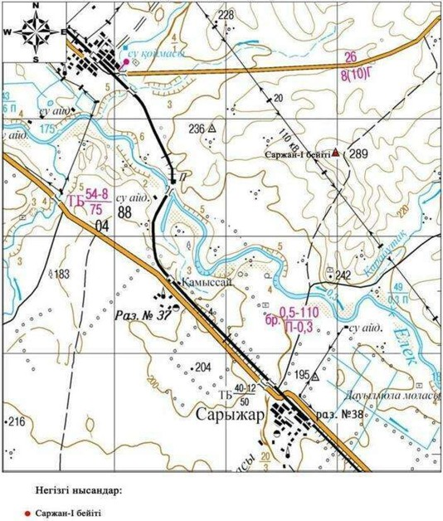

Облыс әкімдігінің 2020 жылғы 21 қыркүйектегі № 344 қаулысына 343- қосымша
Саржан-I бейіті Ақтөбе облысы, Мәртөк ауданы ескерткіш жоспары

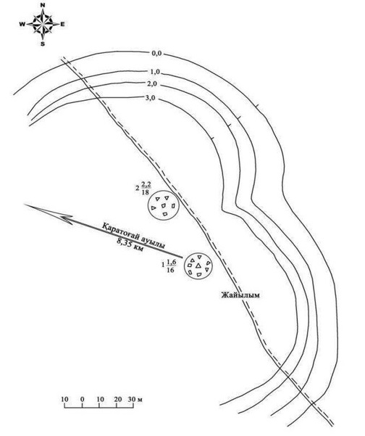

Облыс әкімдігінің 2020 жылғы 21 қыркүйектегі № 344 қаулысына 344- қосымша
Саржан-I бейіті Ақтөбе облысы, Мәртөк ауданы қорғау аймағы, құрылыс салуды реттеу аймағы мен қорғалатын табиғи ландшафты аймағының шекаралары

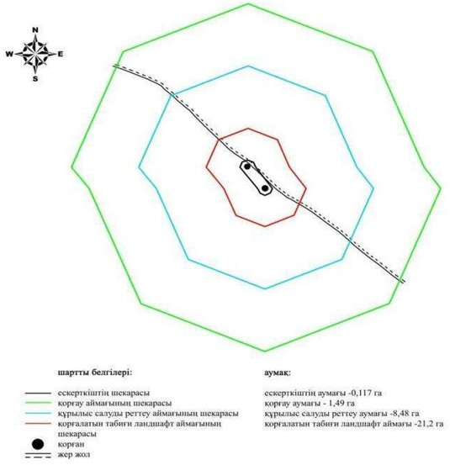

Облыс әкімдігінің 2020 жылғы 21 қыркүйектегі № 344 қаулысына 345- қосымша
Саржан-II қорғанының қорғау аймағының, құрылыс салуды реттеу аймағының және қорғалатын табиғат ландшафты аймағының шекаралары (ерте темір дәуірі)
Ескерткіштің қорғау аймағы Ақтөбе облысы Мәртөк ауданының Қаратоғай ауылынан шығыс-оңтүстік-шығысқа 9,7 километр, Сарыжар ауылынан солтүстік-солтүстік-шығысқа 7,9 километрде орналасқан Саржан-II қорғанының бөлінбес функционалдық бөлігі болып табылатын ландшафттың шекаралары бойынша өтеді.
Топырақты қорған Елек өзенінің оң жағалауындағы суайрық жотаның басында орналасқан. Үйіндінің биіктігі 0,6 метр, диаметрі 16 метр.
Қорғау аймағының кешенді аумағының жалпы ауданы – 39,028 гектарды құрайды. Оның ішінде:
ескерткіштің ауданы – 0,048 гектар;
қорғау аймағының ауданы – 1,48 гектар;
құрылыс салуды реттеу аймағының ауданы – 10,3 гектар. Құрылыс салуды реттеу аймағы, ескерткішті қорғау аймағының шекарасына іргелес жатқан аумақты алып жатыр;
қорғалатын табиғат ландшафты аймағының ауданы – 27,2 гектар. Қорғалатын табиғат ландшафты аймағы ескерткішті қорғау аймағының шекарасына іргелес жатқан аумақты алып жатыр. Оған тарих және ескерткіш үшін маңызды, жоғары ғылыми құндылыққа және жоғары эстетикалық сапаға ие табиғи орта енеді.
Облыс әкімдігінің 2020 жылғы 21 қыркүйектегі № 344 қаулысына 346- қосымша
Саржан-II қорғаны Ақтөбе облысы, Мәртөк ауданы ескерткіштің орналасу карта-схемасы

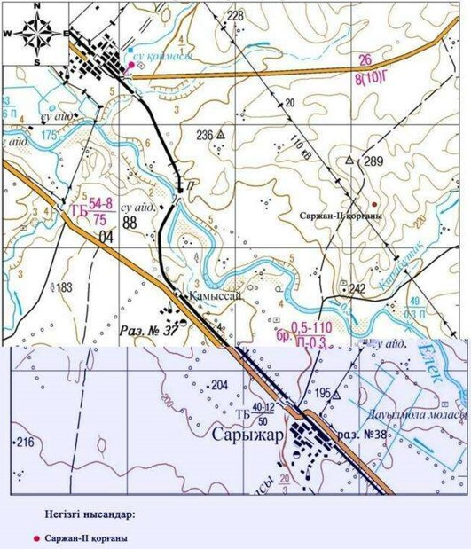

Облыс әкімдігінің 2020 жылғы 21 қыркүйектегі № 344 қаулысына 347- қосымша
Саржан-II қорғаны Ақтөбе облысы, Мәртөк ауданы ескерткіш жоспары

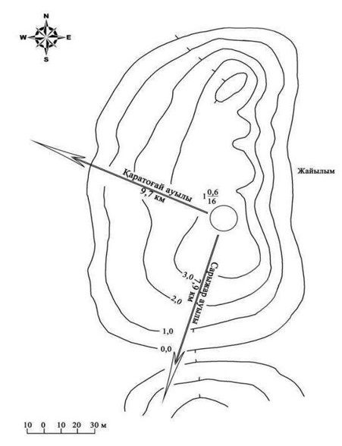

Облыс әкімдігінің 2020 жылғы 21 қыркүйектегі № 344 қаулысына 348- қосымша
Саржан-II қорғаны Ақтөбе облысы, Мәртөк ауданы қорғау аймағы, құрылыс салуды реттеу аймағы мен қорғалатын табиғи ландшафты аймағының шекаралары

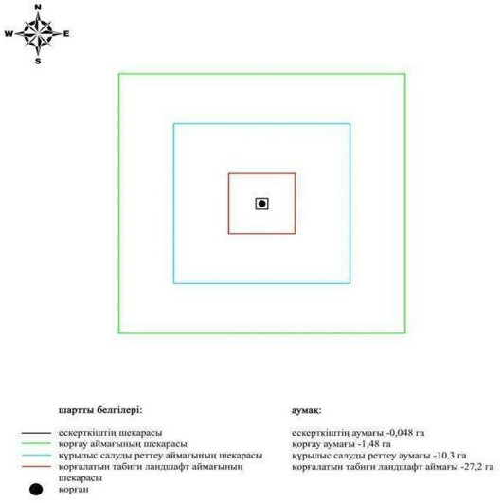

Облыс әкімдігінің 2020 жылғы 21 қыркүйектегі № 344 қаулысына 349- қосымша
Саржан-III бейітінің қорғау аймағының, құрылыс салуды реттеу аймағының және қорғалатын табиғат ландшафты аймағының шекаралары (ерте темір дәуірі)
Ескерткіштің қорғау аймағы Ақтөбе облысы Мәртөк ауданының Қаратоғай ауылынан шығыс-оңтүстік-шығысқа 7,8 километрде орналасқан Саржан-III бейітінің бөлінбес функционалдық бөлігі болып табылатын ландшафттың шекаралары бойынша өтеді.
Екі топырақты қорған Елек өзенінің оң жағалауындағы суайрық жотаның басында тұрғызылған. Қорғандар батыс-шығыс түзуі бойынша бір-бірінен 60 метр қашықтықта тұр. Үйінділерде тас кездеседі. Олардың өлшемдері: бірінші қорған – биіктігі 1,1 метр, диаметрі 12 метр, екінші қорған – биіктігі 0,3 метр, диаметрі 9 метр.
Қорғау аймағының кешенді аумағының жалпы ауданы – 31,617 гектарды құрайды. Оның ішінде:
ескерткіштің ауданы – 0,097 гектар;
екі қорғанды бейіт және жер жолдар енетін, қорғау аймағының ауданы – 1,52 гектар;
құрылыс салуды реттеу аймағының ауданы – 8,60 гектар. Құрылыс салуды реттеу аймағы, ескерткішті қорғау аймағының шекарасына іргелес жатқан аумақты алып жатыр;
қорғалатын табиғат ландшафты аймағының ауданы – 21,4 гектар. Қорғалатын табиғат ландшафты аймағы ескерткішті қорғау аймағының шекарасына іргелес жатқан аумақты алып жатыр. Оған тарих және ескерткіш үшін маңызды, жоғары ғылыми құндылыққа және жоғары эстетикалық сапаға ие табиғи орта енеді.
Облыс әкімдігінің 2020 жылғы 21 қыркүйектегі № 344 қаулысына 350- қосымша
Саржан-III бейіті Ақтөбе облысы, Мәртөк ауданы ескерткіштің орналасу карта-схемасы

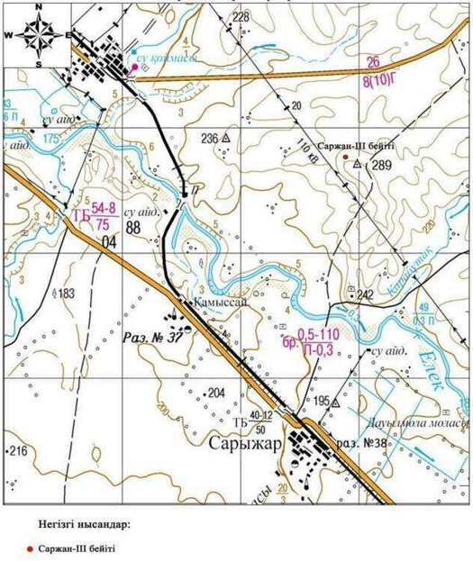

Облыс әкімдігінің 2020 жылғы 21 қыркүйектегі № 344 қаулысына 351- қосымша
Саржан-III бейіті Ақтөбе облысы, Мәртөк ауданы ескерткіш жоспары

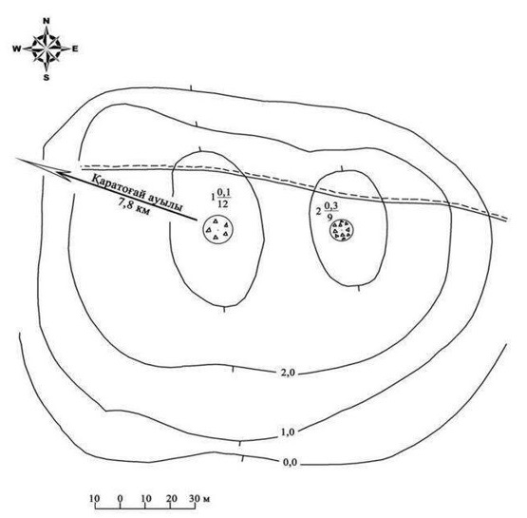

Облыс әкімдігінің 2020 жылғы 21 қыркүйектегі № 344 қаулысына 352- қосымша
Саржан-III бейіті Ақтөбе облысы, Мәртөк ауданы қорғау аймағы, құрылыс салуды реттеу аймағы мен қорғалатын табиғи ландшафты аймағының шекаралары

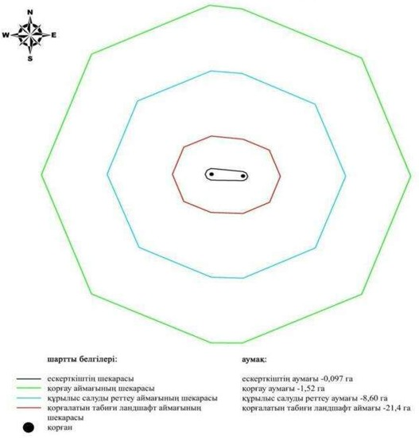

Облыс әкімдігінің 2020 жылғы 21 қыркүйектегі № 344 қаулысына 353- қосымша
Саржан-IV бейітінің қорғау аймағының, құрылыс салуды реттеу аймағының және қорғалатын табиғат ландшафты аймағының шекаралары (ерте темір дәуірі)
Ескерткіштің қорғау аймағы Ақтөбе облысы Мәртөк ауданының, Сарыжар ауылынан солтүстік-шығысқа 4,7 километр, Қаратоғай ауылынан оңтүстік-шығысқа 10,4 километрде орналасқан Саржан-IV бейітінің бөлінбес функционалдық бөлігі болып табылатын ландшафттың шекаралары бойынша өтеді.
Елек өзенінің оң жағалауындағы суайрық жотаның басында доға бойынша 400 метрге созылып жатқан төрт қорғаннан тұрады. Оңтүстіктен шетте бірінші қорған (1,0х10 метр), үйіндісінде тастар кездеседі. Оның ортасында шұңқыр бар. Топтың ортасында орналасқан екінші қорған да (1,3х16 метр) тоналған. Онымен көршілес үшінші қорғанның өлшемі (1,6х27 метр). Үйіндісі жарты сфера тәріздес. Солтүстіктен шеттегі төртінші қорғанның биіктігі 0,7 метр, диаметрі 14 метр.
Қорғау аймағының кешенді аумағының жалпы ауданы – 62,195 гектарды құрайды. Оның ішінде:
ескерткіштің ауданы – 0,795 гектар;
екі қорғанды бейіт және жер жолдар енетін, қорғау аймағының ауданы – 5,30 гектар;
құрылыс салуды реттеу аймағының ауданы – 18,6 гектар. Құрылыс салуды реттеу аймағы, ескерткішті қорғау аймағының шекарасына іргелес жатқан аумақты алып жатыр;
қорғалатын табиғат ландшафты аймағының ауданы – 37,5 гектар. Қорғалатын табиғат ландшафты аймағы ескерткішті қорғау аймағының шекарасына іргелес жатқан аумақты алып жатыр. Оған тарих және ескерткіш үшін маңызды, жоғары ғылыми құндылыққа және жоғары эстетикалық сапаға ие табиғи орта енеді.
Облыс әкімдігінің 2020 жылғы 21 қыркүйектегі № 344 қаулысына 354- қосымша
Саржан-IV бейіті Ақтөбе облысы, Мәртөк ауданы ескерткіштің орналасу карта-схемасы

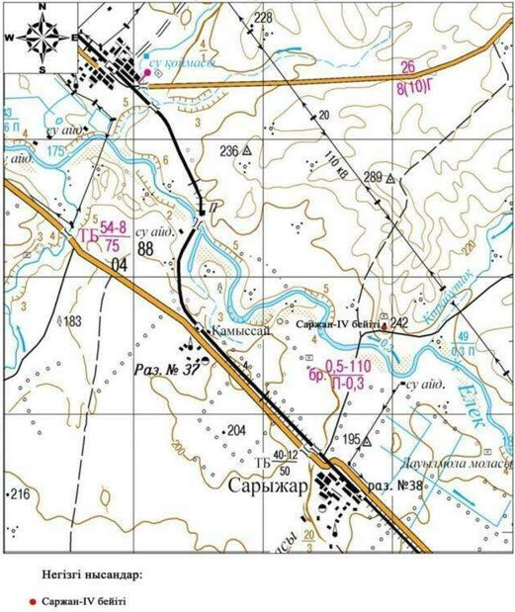

Облыс әкімдігінің 2020 жылғы 21 қыркүйектегі № 344 қаулысына 355- қосымша
Саржан-IV бейіті Ақтөбе облысы, Мәртөк ауданы ескерткіш жоспары

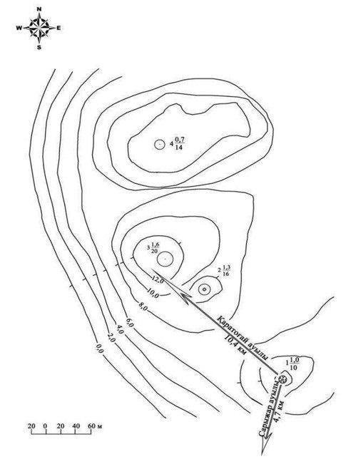

Облыс әкімдігінің 2020 жылғы 21 қыркүйектегі № 344 қаулысына 356- қосымша
Саржан-IV бейіті Ақтөбе облысы, Мәртөк ауданы қорғау аймағы, құрылыс салуды реттеу аймағы мен қорғалатын табиғи ландшафты аймағының шекаралары

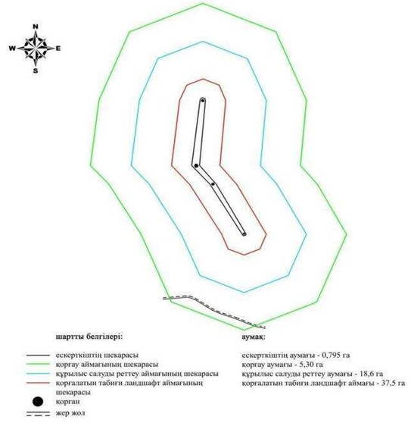

Облыс әкімдігінің 2020 жылғы 21 қыркүйектегі № 344 қаулысына 357- қосымша
Шеменев-II бейітінің қорғау аймағының, құрылыс салуды реттеу аймағының және қорғалатын табиғат ландшафты аймағының шекаралары (қола дәуірі)
Ескерткіштің қорғау аймағы Ақтөбе облысы Мәртөк ауданының, Родниковка ауылынан оңтүстік-шығысқа 5,3 километрде орналасқан Шеменев-II бейітінің бөлінбес функционалдық бөлігі болып табылатын ландшафттың шекаралары бойынша өтеді.
Ескерткіш Бұтақ және Терісбұтақ өзендерінің аралығында тұр. Жалпақ суайрықта тұрғызылған диаметрлері 15-25 метр және биіктіктері 0,3-1,0 метр екі топырақты және бір тасты қорғандардан тұрады. Барлық үш қорғанның үйіндісі жер жырту салдарынан жайпақталған.
Қорғау аймағының кешенді аумағының жалпы ауданы – 57,61 гектарды құрайды. Оның ішінде:
ескерткіштің ауданы – 1,20 гектар;
екі қорғанды бейіт және жер жолдар енетін, қорғау аймағының ауданы – 5,01 гектар;
құрылыс салуды реттеу аймағының ауданы – 16,9 гектар. Құрылыс салуды реттеу аймағы, ескерткішті қорғау аймағының шекарасына іргелес жатқан аумақты алып жатыр;
қорғалатын табиғат ландшафты аймағының ауданы – 34,5 гектар. Қорғалатын табиғат ландшафты аймағы ескерткішті қорғау аймағының шекарасына іргелес жатқан аумақты алып жатыр. Оған тарих және ескерткіш үшін маңызды, жоғары ғылыми құндылыққа және жоғары эстетикалық сапаға ие табиғи орта енеді.
Облыс әкімдігінің 2020 жылғы 21 қыркүйектегі № 344 қаулысына 358- қосымша
Шеменев-II бейіті Ақтөбе облысы, Мәртөк ауданы ескерткіштің орналасу карта-схемасы

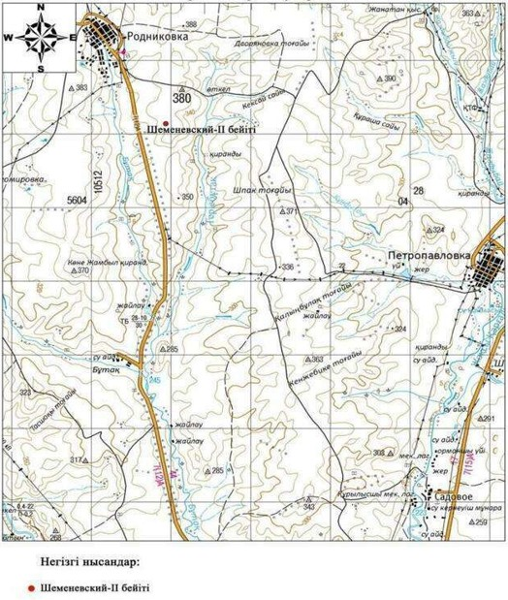

Облыс әкімдігінің 2020 жылғы 21 қыркүйектегі № 344 қаулысына 359- қосымша
Шеменев-II бейіті Ақтөбе облысы, Мәртөк ауданы ескерткіш жоспары

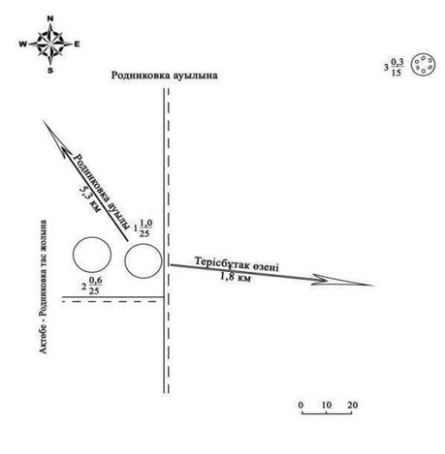

Облыс әкімдігінің 2020 жылғы 21 қыркүйектегі № 344 қаулысына 360- қосымша
Шеменев-II бейіті Ақтөбе облысы, Мәртөк ауданы қорғау аймағы, құрылыс салуды реттеу аймағы мен қорғалатын табиғи ландшафты аймағының шекаралары

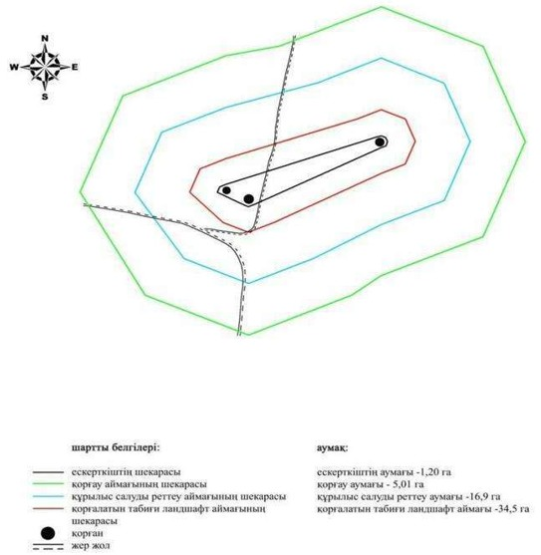

Облыс әкімдігінің 2020 жылғы 21 қыркүйектегі № 344 қаулысына 361- қосымша
Шпаки бейітінің (Шеменев қорғандары) қорғау аймағының, құрылыс салуды реттеу аймағының және қорғалатын табиғат ландшафты аймағының шекаралары (ерте темір дәуірі)
Ескерткіштің қорғау аймағы Ақтөбе облысы Мәртөк ауданының Родниковка ауылынан оңтүстік-шығысқа 10,35 километр, Қарғалы ауданының Петропавловка ауылынан солтүстік-батысқа қарай 12 километрде орналасқан Шпаки бейітінің (Шеменев қорғандары) бөлінбес функционалдық бөлігі болып табылатын ландшафттың шекаралары бойынша өтеді.
Бейіт, Терісбұтақ өзенінің сол жағалауындағы суайрықта тұрғызылған төрт қорғаннан тұрған. Қорғандар екі топқа бөлінеді. Оңтүстік-батыс топқа, батыс-шығыс осі бойымен созылған, ең биік бірінші және екінші қорғандар кірген. Олардың диаметрі 24-29 метр, биіктігі 2-3 метр. Бірінгі қорғанның солтүстік-батыс жағынан ені 3-4 метр ор, оның төбесінде тонау шұңқыры байқалады. Қалған екі қорған (3 және 4) солтүстік-шығысқа қарай тұрған. Олардың диаметрі 10-17 метр, биіктігі 0,4-0,6 метр. Бейіттің төрт нысанының екінші қорғаны қазылған, төртінші қорған жер жырту салдарынан жойылған.
Қорғау аймағының кешенді аумағының жалпы ауданы – 100,82 гектарды құрайды. Оның ішінде:
ескерткіштің ауданы – 2,12 гектар;
екі қорғанды бейіт және жер жолдар енетін, қорғау аймағының ауданы – 10,3 гектар;
құрылыс салуды реттеу аймағының ауданы – 31,0 гектар. Құрылыс салуды реттеу аймағы, ескерткішті қорғау аймағының шекарасына іргелес жатқан аумақты алып жатыр;
қорғалатын табиғат ландшафты аймағының ауданы – 57,4 гектар. Қорғалатын табиғат ландшафты аймағы ескерткішті қорғау аймағының шекарасына іргелес жатқан аумақты алып жатыр. Оған тарих және ескерткіш үшін маңызды, жоғары ғылыми құндылыққа және жоғары эстетикалық сапаға ие табиғи орта енеді.
Облыс әкімдігінің 2020 жылғы 21 қыркүйектегі № 344 қаулысына 362- қосымша
Шпаки бейіті (Шеменев қорғандары) Ақтөбе облысы, Мәртөк ауданы ескерткіштің орналасу карта-схемасы

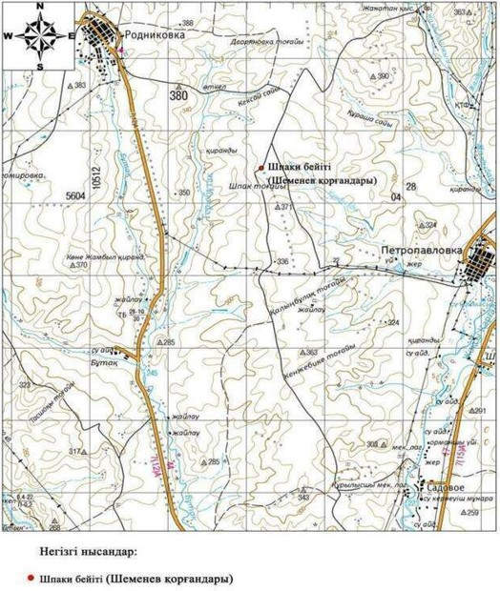

Облыс әкімдігінің 2020 жылғы 21 қыркүйектегі № 344 қаулысына 363- қосымша
Шпаки бейіті (Шеменев қорғандары) Ақтөбе облысы, Мәртөк ауданы ескерткіш жоспары

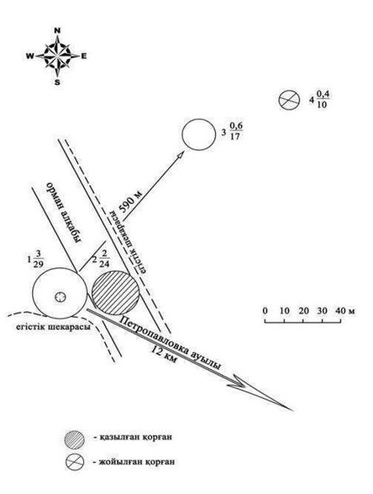

Облыс әкімдігінің 2020 жылғы 21 қыркүйектегі № 344 қаулысына 364- қосымша
Шпаки бейіті (Шеменев қорғандары) Ақтөбе облысы, Мәртөк ауданы қорғау аймағы, құрылыс салуды реттеу аймағы мен қорғалатын табиғи ландшафты аймағының шекаралары

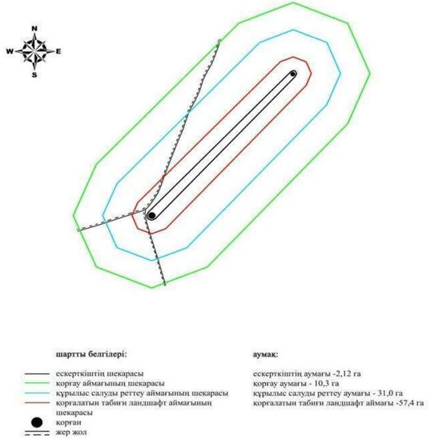

© 2012. Қазақстан Республикасы Әділет министрлігінің «Қазақстан Республикасының Заңнама және құқықтық ақпарат институты» ШЖҚ РМК

